VENDIM

Nr. 163, datë 19.7.2018

MBI LICENCIMIN E SHOQËRISË “ReNRGY TRADING GROUP” SHPK, NË VEPRIMTARINË E TREGTIMIT TË ENERGJISË ELEKTRIKE

Në mbështetje të nenit 16 dhe nenit 37, pika 2, germa “d”, të ligjit nr. 43/2015, “Për sektorin e energjisë elektrike”, të ndryshuar, si dhe në zbatim të nenit 4, pika 1, germa “e”; të nenit 5, pika 1, germa “e” dhe të nenit 13 të “Rregullores për procedurat dhe afatet për dhënien, modifikimin, transferimin, rinovimin dhe heqjen e licencave në sektorin e energjisë elektrike”, të miratuar me vendimin e bordit të ERE-s, nr. 109, datë 29.6.2016; të nenit 15 të “Rregullores për organizimin, funksionimin dhe procedurat e ERE-s”, miratuar me vendimin e bordit të ERE-s nr. 96, datë 17.6.2016, bordi i ERE-s, në mbledhjen e tij të datës 19.7.2018, mbasi shqyrtoi relacionin e përgatitur nga Drejtoria e Licencimit dhe e Monitorimit të Tregut për licencimin e shoqërisë “ReNRGY Trading Group” sh.p.k., në veprimtarinë e Tregtimit të Energjisë Elektrike,
konstatoi se:
- Me shkresën e protokolluar në ERE, me nr. 465, datë 22.6.2017, shoqëria “ReNRGY Trading Group” sh.p.k., ka paraqitur në ERE kërkesën për t’u pajisur me licencë në veprimtarinë e Tregtimit të Energjisë Elektrike.
- Bordi i ERE-s, me vendimin nr. 152, datë 3.7.2018, filloi procedurën për licencimin e shoqërisë “ReNRGY Trading Group” sh.p.k. në aktivitetin e tregtimit të energjisë elektrike.
- Pas kësaj vendimmarrje, me shkresën nr. 55/46 prot., datë 3.7.2018, u bë njoftimi në median e shkruar, si dhe me shkresën nr. 465/1 prot., datë 11.7.2018, iu kërkua subjektit të plotësojë dokumentacionin e munguar.
- Subjekti “ReNRGY Trading Group” sh.p.k., me shkresën e protokolluar në ERE, me nr. 465/2 prot., datë 11.7.2018, paraqiti në ERE dokumentacionin e munguar.
- Në përfundim të afatit, 10 ditë pune, të përcaktuar në nenin 10, pika 11 të “Rregullores për procedurat dhe afatet për dhënien, modifikimin, transferimin, rinovimin dhe heqjen e licencave në sektorin e energjisë elektrike”, të miratuar me vendimin e bordit të ERE-s nr. 109, datë 29.6.2016, nuk rezultoi të ketë ndonjë vërejtje apo ankesë nga palët e treta, lidhur me aplikimin e bërë nga shoqëria “ReNRGY Trading Group” sh.p.k., për licencim në veprimtarinë e Tregtimit të Energjisë Elektrike.
- Aplikimi i shoqërisë “ReNRGY Trading Group” sh.p.k. plotëson tërësisht kërkesat e parashikuara nga ERE, në “Rregulloren për procedurat dhe afatet për dhënien, modifikimin, transferimin, rinovimin dhe heqjen e licencave në sektorin e energjisë elektrike”, si më poshtë:
- formati dhe dokumentacioni për aplikim (neni 9, pika 1): plotësuar në mënyrë korrekte;
- dokumentacioni juridik, administrativ dhe pronësor (neni 9, pika 2): plotësuar në mënyrë korrekte;
- dokumentacioni financiar dhe fiskal (neni 9, pika 3): plotësuar në mënyrë korrekte;
- dokumentacioni teknik për veprimtarinë e tregtimit të energjisë elektrike (neni 9, pika 4.8): plotësuar në mënyrë korrekte.
Për gjithë sa më sipër, bordi i ERE-s

VENDOSI:

1. Të licencojë shoqërinë “ReNRGY Trading Group” sh.p.k., në veprimtarinë e Tregtimit të Energjisë Elektrike, për një afat 5-vjeçar.
2. Drejtoria e Licencimit dhe e Monitorimit të Tregut, të njoftojë aplikuesin për vendimin e bordit të ERE-s.
Ky vendim hyn në fuqi menjëherë.
Ky vendim botohet në Fletoren Zyrtare.
Ky vendim mund të ankimohet në Gjykatën Administrative Tiranë, brenda 30 ditëve kalendarike nga botimi në Fletoren Zyrtare.

KRYETARI
Petrit Ahmeti

VENDIM

Nr. 164, datë 19.7.2018

MBI MIRATIMIN E KËRKESËS SË SHOQËRISË “ENERGIA GAS AND POWER ALBANIA” SHPK, PËR MODIFIKIMIN E LICENCËS SË TREGTIMIT TË ENERGJISË ELEKTRIKE, ME NR. 258, SERIA T14, TË MIRATUAR ME VENDIMIN E BORDIT TË KOMISIONERËVE TË ERE-s NR. 133, DATË 24.12.2014

Në mbështetje të neneve 16 dhe 43, të ligjit nr. 43/2015, “Për sektorin e energjisë elektrike”, të ndryshuar; të neneve 13 dhe 15 të “Rregullores për procedurat dhe afatet për dhënien, modifikimin, transferimin, rinovimin ose heqjen e licencave në sektorin e energjisë elektrike”, miratuar me vendimin e bordit të ERE-s nr. 109, datë 29.6.2016; të nenit 15 të “Rregullores për organizimin, funksionimin dhe procedurat e ERE-s”, miratuar me vendimin e bordit të ERE-s nr. 96, datë 17.6.2016, bordi i ERE-s, në mbledhjen e tij të datës 19.7.2018, mbasi shqyrtoi relacionin e përgatitur nga Drejtoria e Licencimit dhe e Monitorimit të Tregut, për pranimin e kërkesës së shoqërisë “Energia Gas and Power Albania” sh.p.k., për modifikimin e licencës së tregtimit të energjisë elektrike,
konstatoi se:
- Bordi i ERE-s, me vendimin nr. 133, datë 24.12.2014, ka licencuar shoqërinë “Le Trading Albania” sh.p.k., në veprimtarinë e tregtimit të energjisë elektrike për një afat 5-vjeçar dhe subjekti posedon licencën me nr. 258, seria T14.
- Shoqëria “Energia Gas and Power Albania” sh.p.k., me shkresën e protokolluar në ERE me nr. 400 prot., datë 17.5.2018, ka bërë me dije se shoqëria “Le Trading Albania” sh.p.k. ka ndryshuar emrin e subjektit dhe atë tregtar, si më poshtë:
Emri i ri i subjektit bëhet “Energia Gas and Power Albania”.
Emri i ri tregtar bëhet “Energia Gas and Power Albania”.
- Në vijim të korrespondencës sipërcituar, ERE, me shkresën nr. 400/1 prot., datë 25.5.2018, i ka bërë me dije shoqërisë se ndryshimet e bëra emrit të subjektit dhe të reflektuara në QKR, duhet të refletohen edhe në licencën e tregtimit të energjisë elektrike me nr. 258, seria T14.
- Si rezultat, shoqëria ka detyrimin, që në zbatim të nenit 43, të ligjit nr. 43/2015, “Për sektorin e energjisë elektrike”, të ndryshuar; të nenit 15 të “Rregullores për procedurat e licencimit, modifikimit, transferimit, rinovimit ose heqjen e licencave në sektorin e energjisë elektrike”, të aplikojë në ERE për modifikimin e licencës.
- Sa më sipër, shoqëria “Energia Gas and Power Albania” sh.p.k., me shkresën nr. 436 prot. të ERE-s, datë 7.6.2018, ka përcjellë kërkesën për modifikimin e licencës së tregtimit të energjisë elektrike, duke kërkuar ndryshimin e emrit të mbajtësit të saj nga “Le Trading Albania” sh.p.k., në “Energia Gas and Power Albania” sh.p.k.
- Sa më sipër, bordi i ERE-s, me vendimin nr. 138, datë 25.6.2018, filloi procedurën për shqyrtimin e aplikimit të shoqërisë “Energia Gas and Power Albania” sh.p.k., për modifikimin e licencës së tregtimit të energjisë elektrike, me nr. 258, seria T14, të miratuar me vendimin e bordit të ERE-s nr. 133, datë 24.12.2014.
- Në vijim të kësaj vendimmarrjeje, ERE, me shkresën nr. 55/42 prot., datë 26.6.2018, bëri njoftimin në median e shkruar mbi fillimin e procedurës për këtë modifikim, si dhe me shkresën nr. 436/1 prot., datë 5.7.2018, bëri me dije subjektin për fillimin e procedurës dhe iu kërkua të depozitojë dokumentacionin e munguar.
- Subjekti “Energia Gas and Power Albania” sh.p.k., me shkresën nr. 436/4 prot., datë 10.7.2018, ka përcjellë në ERE mungesën e dokumentacionit, e cila konsiston në vendimin e Asamblesë së Ortakëve të shoqërisë sipërcituar.
- Aplikimi i shoqërisë “Energia Gas and Power Albania” sh.p.k. plotëson kërkesat e parashikuara nga ERE në “Rregulloren për procedurat dhe afatet për dhënien, modifikimin, transferimin, rinovimin ose heqjen e licencave në sektorin e energjisë elektrike”, si më poshtë:
- Neni 9, pika 1, formati dhe dokumentacioni për aplikim:
- germa “a” (të dhënat për aplikim): plotësuar;
- germa “b” (të dhëna identifikuese për aplikuesin): plotësuar;

- germa “c” (të dhëna për aplikuesin): plotësuar;
- Neni 8, pika 2:
Aplikuesi do të kryejë pagesën për aplikim në momentin e paraqitjes së aplikimit, përcaktuar në aneksin A të kësaj rregulloreje, në shumën 30 000 lekë: plotësuar.
- Neni 15, pika 4, germa “a”: informacioni me shkrim ku janë shpjeguar arsyet e kërkesës për modifikimin e licencës: plotësuar.
- Neni 15, pika 4, germa “b”: vendimi me shkrim i organeve drejtuese të të licencuarit, të cilat shprehin vullnetin për të kërkuar modifikim licence: plotësuar.
- Neni 15, pika 4, germa c: miratimi i modifikimit të parametrave dhe kushteve të tjerë të licencës, kur këta janë të kushtëzuara me miratimin nga organe të tjera. Nuk aplikohet në këtë rast kjo kërkesë e rregullores, pasi nga subjekti kërkohet vetëm ndryshimi i emrit.
- Neni 15, pika 4, germa d: ndikimet e pritshme të modifikimit të licencës ndaj detyrimeve të të licencuarit. Modifikimi që po kryhet nuk prek detyrimet e të licencuarit sa i përket mbarëvajtjes së punës për llojin e aktivitetit.
- Neni 15, pika 4, germa “e”, të ketë plotësuar pagesat e rregullimit në ERE: plotësuar.
Për gjithë sa më sipër, bordi i ERE-s

VENDOSI:

1. Të miratojë kërkesën e shoqërisë “Energia Gas and Power Albania” sh.p.k., për modifikimin e licencës së tregtimit të energjisë elektrike me nr. 258, seria T14, të miratuar me vendimin e Bordit të Komisionerëve të ERE-s nr. 133, datë 24.12.2014.
2. Në titull dhe përmbajtje të licencës nr. 258, seria T14, emërtimi “Le Trading Albania” sh.p.k., do të zëvendësohet me emërtimin “Energia Gas and Power Albania” sh.p.k.
3. Ngarkohet Drejtoria e Licencimit dhe e Monitorimit të Tregut të njoftojë aplikuesin për vendimin e Bordit të ERE-s.
Ky vendim hyn në fuqi menjëherë.
Ky vendim botohet në Fletoren Zyrtare.
Ky vendim mund të ankimohet në Gjykatën Administrative Tiranë, brenda 30 ditëve kalendarike nga botimi në Fletoren Zyrtare.

KRYETARI
Petrit Ahmeti

VENDIM

Nr. 165, datë 19.7.2018

MBI MIRATIMIN E KËRKESËS SË SHOQËRISË “ENERGIA GAS AND POWER ALBANIA” SHPK, PËR MODIFIKIMIN E LICENCËS SË FURNIZIMIT ME ENERGJI ELEKTRIKE ME NR. 322, SERIA F15, TË MIRATUAR ME VENDIMIN E BORDIT TË ERE-s NR. 159, DATË 28.12.2015

Në mbështetje të neneve 16 dhe 43 të ligjit nr. 43/2015, “Për sektorin e energjisë elektrike”, të ndryshuar; të neneve 13 dhe 15 të “Rregullores për procedurat dhe afatet për dhënien, modifikimin, transferimin, rinovimin ose heqjen e licencave në sektorin e energjisë elektrike”, miratuar me vendimin e bordit të ERE-s nr. 109, datë 29.6.2016; të nenit 15 të “Rregullores për organizimin, funksionimin dhe procedurat e ERE-s”, miratuar me vendimin e bordit të ERE-s nr. 96, datë 17.6.2016, bordi i ERE-s, në mbledhjen e tij të datës 19.7.2018, mbasi shqyrtoi relacionin e përgatitur nga Drejtoria e Licencimit dhe e Monitorimit të Tregut, për pranimin e kërkesës së shoqërisë “Energia Gas and Power Albania” sh.p.k., për modifikimin e licencës së furnizimit të energjisë elektrike,
konstatoi se:
- Bordi i ERE-s, me vendimin nr. 159, datë 28.12.2015, ka licencuar shoqërinë “Le Trading Albania” sh.p.k., në veprimtarinë e furnizimit të energjisë elektrike për një afat 5-vjeçar dhe subjekti është mbajtës i licencës nr. 322, seria F15.
- Subjekti “Energia Gas and Power Albania” sh.p.k., me shkresën e protokolluar në ERE me nr. 400 prot., datë 17.5.2018, ka bërë me dije, se shoqëria “Le Trading Albania” sh.p.k. ka ndryshuar emrin e subjektit dhe atë tregtar, si më poshtë:
Emri i ri i subjektit bëhet “Energia Gas and Power Albania”.
Emri i ri tregtar bëhet “Energia Gas and Power Albania”.
- Në vijim të korrespondencës sipërcituar, ERE, me shkresën nr. 400/1 prot., datë 25.5.2018, i ka bërë me dije subjektit, se ndryshimet e bëra emrit të subjektit dhe të reflektuara në Qendrën Kombëtare të Regjistrimit, duhet të reflektohen edhe në licencën e furnizimit të energjisë elektrike me nr. 322, seria F15.
- Subjekti ka detyrimin, që në zbatim të nenit 43, të ligjit nr. 43/2015, “Për sektorin e energjisë elektrike”; të nenit 15 të “Rregullores për procedurat dhe afatet për dhënien, modifikimin, transferimin, rinovimin ose heqjen e licencave në sektorin e energjisë elektrike”, të aplikojë në ERE për modifikimin e licencës.
- Sa më sipër, subjekti “Energia Gas and Power Albania” sh.p.k., me shkresën nr. 436 prot. të ERE-s, datë 7.6.2018, ka përcjellë në ERE kërkesën për modifikimin e licencës së furnizimit të energjisë elektrike, duke kërkuar ndryshimin e emrit të mbajtësit të saj nga “Le Trading Albania” sh.p.k., në “Energia Gas and Power Albania” sh.p.k.
- Bordi i ERE-s, me vendimin nr. 137, datë 25.6.2018, filloi procedurën për shqyrtimin e aplikimit të shoqërisë “Energia Gas and Power Albania” sh.p.k., për modifikimin e licencës së furnizimit me energji elektrike me nr. 322, seria F15, të miratuar me vendimin e bordit të ERE-s nr. 159, datë 28.12.2015.
- Në vijim të kësaj vendimmarrjeje, ERE, me shkresën nr. 55/39 prot., datë 26.6.2018, bëri njoftimin në median e shkruar mbi fillimin e procedurës për këtë modifikim, si dhe me shkresën nr. 436/2 prot., datë 5.7.2018, bëri me dije subjektin për fillimin e procedurës dhe iu kërkua të depozitojë dokumentacionin e munguar.
- Subjekti “Energia Gas and Power Albania” sh.p.k., me shkresën nr. 436/4 prot., datë 10.7.2018, ka përcjellë në ERE, dokumentacionin e munguar, i cili konsiston në vendimin e Asamblesë së Ortakëve të shoqërisë sipërcituar.
- Aplikimi i shoqërisë “Energia Gas and Power Albania” sh.p.k., plotëson tërësisht kërkesat e parashikuara nga ERE në “Rregulloren për procedurat dhe afatet për dhënien, modifikimin, transferimin, rinovimin ose heqjen e licencave në sektorin e energjisë elektrike”, si më poshtë:
- Neni 9, pika 1, formati dhe dokumentacioni për aplikim:
- germa “a” (të dhënat për aplikim): plotësuar;
- germa “b” (të dhëna identifikuese për aplikuesin): plotësuar;
- germa “c” (të dhëna për aplikuesin): plotësuar.
- Neni 8, pika 2. Aplikuesi do të kryejë pagesën për aplikim në momentin e paraqitjes së aplikimit, përcaktuar në aneksin A të kësaj rregulloreje, në shumën 30 000 lekë: plotësuar.
- Neni 15, pika 4, germa “a”. Informacioni me shkrim ku janë shpjeguar arsyet e kërkesës për modifikimin e licencës: plotësuar.
- Neni 15, pika 4, germa “b”. Vendimi me shkrim i organeve drejtuese të të licencuarit të cilat shprehin vullnetin për të kërkuar modifikim licence: plotësuar.
- Neni 15, pika 4, germa “c”. Miratimi i modifikimit të parametrave dhe kushteve të tjerë të licencës kur këta janë të kushtëzuara me miratimin nga organe të tjera. Nuk aplikohet në këtë rast kjo kërkesë e rregullores, pasi nga subjekti është bërë vetëm ndryshimi i emrit.
- Neni 15, pika 4, germa “d”. Ndikimet e pritshme të modifikimit të licencës ndaj detyrimeve të të licencuarit. Modifikimi që po kryhet nuk prek detyrimet e të licencuarit sa i përket mbarëvajtjes së punës për llojin e aktivitetit.
- Neni 15, pika 4, germa “e”, të ketë plotësuar pagesat e rregullimit në ERE: plotësuar.
Për gjithë sa më sipër, bordi i ERE-s

VENDOSI:

1. Të miratojë kërkesën e shoqërisë “Energia Gas and Power Albania” sh.p.k., për modifikimin e licencës së furnizimit të energjisë elektrike nr. 322, seria F15, të miratuar me vendimin e bordit të ERE-s nr. 159, datë 28.12.2015.
2. Në titull dhe përmbajtje të licencës nr. 322, seria F15, emërtimi “Le Trading Albania” sh.p.k., do të zëvendësohet me emërtimin “Energia Gas and Power Albania” sh.p.k.
3. Ngarkohet Drejtoria e Licencimit dhe e Monitorimit të Tregut të njoftojë aplikuesin për vendimin e bordit të ERE-s.
Ky vendim hyn në fuqi menjëherë.
Ky vendim botohet në Fletoren Zyrtare.
Ky vendim mund të ankimohet në Gjykatën Administrative Tiranë, brenda 30 ditëve kalendarike nga botimi në Fletoren Zyrtare.

KRYETARI
Petrit Ahmeti

VENDIM

Nr. 166, datë 19.7.2018

MBI FILLIMIN E PROCEDURAVE PËR MIRATIMIN E SISTEMIT TË NJEHSUAR DHE STANDARD TË LLOGARIVE PËR TË LICENCUARIT NË VEPRIMTARITË E TRANSMETIMIT, SHPËRNDARJES DHE FURNIZUESIT TË SHËRBIMIT UNIVERSAL, NË SEKTORIN E ENERGJISË ELEKTRIKE

Në mbështetje të neneve 16, 35 dhe 45, të ligjit nr. 43/2015, “Për sektorin e energjisë elektrike”, të ndryshuar; të nenit 26 të “Rregullores për organizimin, funksionimin dhe procedurat e ERE-s”, miratuar me vendimin e bordit të ERE-s, nr. 96, datë 17.6.2016, bordi i ERE-s, në mbledhjen e tij të datës 19.7.2018, mbasi shqyrtoi relacionin e përgatitur nga drejtoritë teknike, mbi fillimin e procedurës për miratimin e sistemit të njehsuar dhe standard të llogarive për të licencuarit në veprimtaritë e transmetimit, shpërndarjes dhe furnizuesit të shërbimit universal, në sektorin e energjisë elektrike,
konstatoi se:
- Në zbatim të neneve 35 dhe 45, të ligjit nr. 43/2015, “Për sektorin e energjisë elektrike”, të ndryshuar, ERE harton dhe miraton një sistem të njehsuar dhe të standardizuar të llogarive për të licencuarit në sektorin e energjisë elektrike, mbështetur në legjislacionin shqiptar dhe standardet e pranuara ndërkombëtare mbi kontabilitetin.
- Sistemi i njëjtë i llogarive i adaptuar nga ERE, për shoqëritë e licencuara në sektorin e energjisë elektrike, përbën strukturën e rregullave për mbajtjen e llogarive të ndara nga ana e tyre, përfshirë llogaritë e aseteve, kapitalit, detyrimeve, të ardhurave dhe shpenzimeve për qëllim të llogaritjes së çmimeve dhe tarifave sipas metodologjive përkatëse dhe është përshtatur me qëllimin që të mundësohet monitorimi i veprimtarive të licencuara.
- Sistemi i kontabilitetit, i specifikuar në sistemin uniform të llogarive do të jetë i zbatueshëm për të gjitha shoqëritë e licencuara të sektorit të energjisë elektrike, të cilat janë të detyruara të plotësojnë kërkesat rregullatore për mbajtjen e llogarive, në përputhje me ligjin nr. 43/2015, “Për sektorin e energjisë elektrike”, të ndryshuar.
Për gjithë sa më sipër, bordi i ERE-s

VENDOSI:

1. Të fillojë procedurën për miratimin e sistemit të njehsuar dhe standard të llogarive për të licencuarit në veprimtaritë e transmetimit, shpërndarjes dhe furnizuesit të shërbimit universal, në sektorin e energjisë elektrike.
2. Drejtoria Juridike dhe e Mbrojtjes së Konsumatorit të njoftojë të interesuarit për vendimin e bordit të ERE-s.
Ky vendim hyn në fuqi menjëherë.
Ky vendim botohet në Fletoren Zyrtare.
Ky vendim mund të ankimohet në Gjykatën Administrative Tiranë, brenda 30 ditëve kalendarike nga botimi në Fletoren Zyrtare.

KRYETARI
Petrit Ahmeti

UDHËZIMET PËR LISTËN E LLOGARIVE
PËR AKTIVITETIN E SHPËRNDARJES SË ENERGJISË ELEKTRIKE

KORRIK 2018
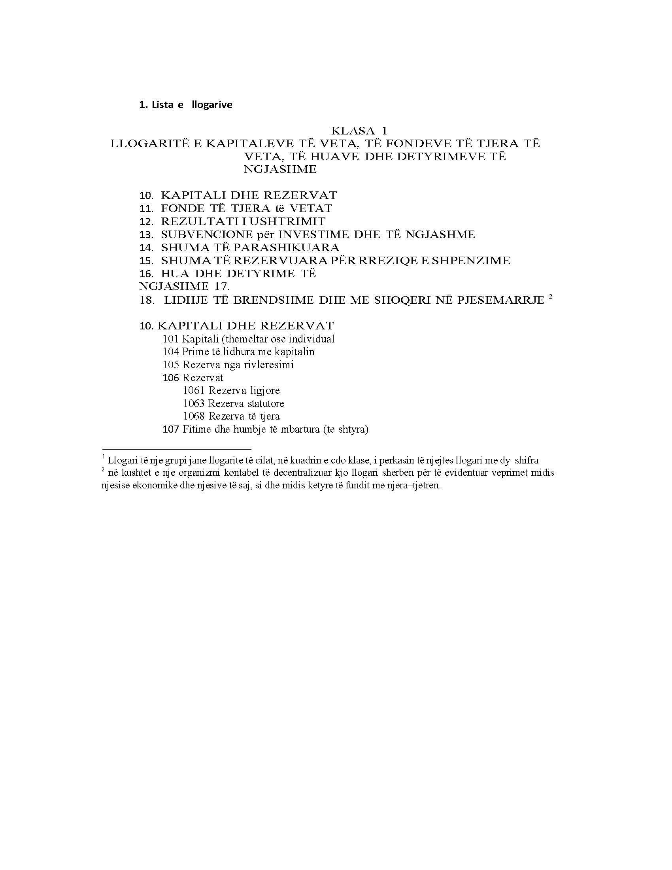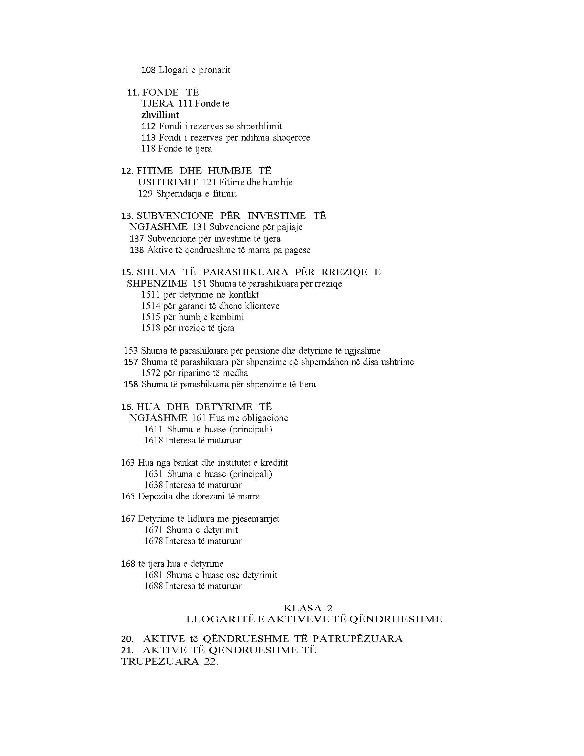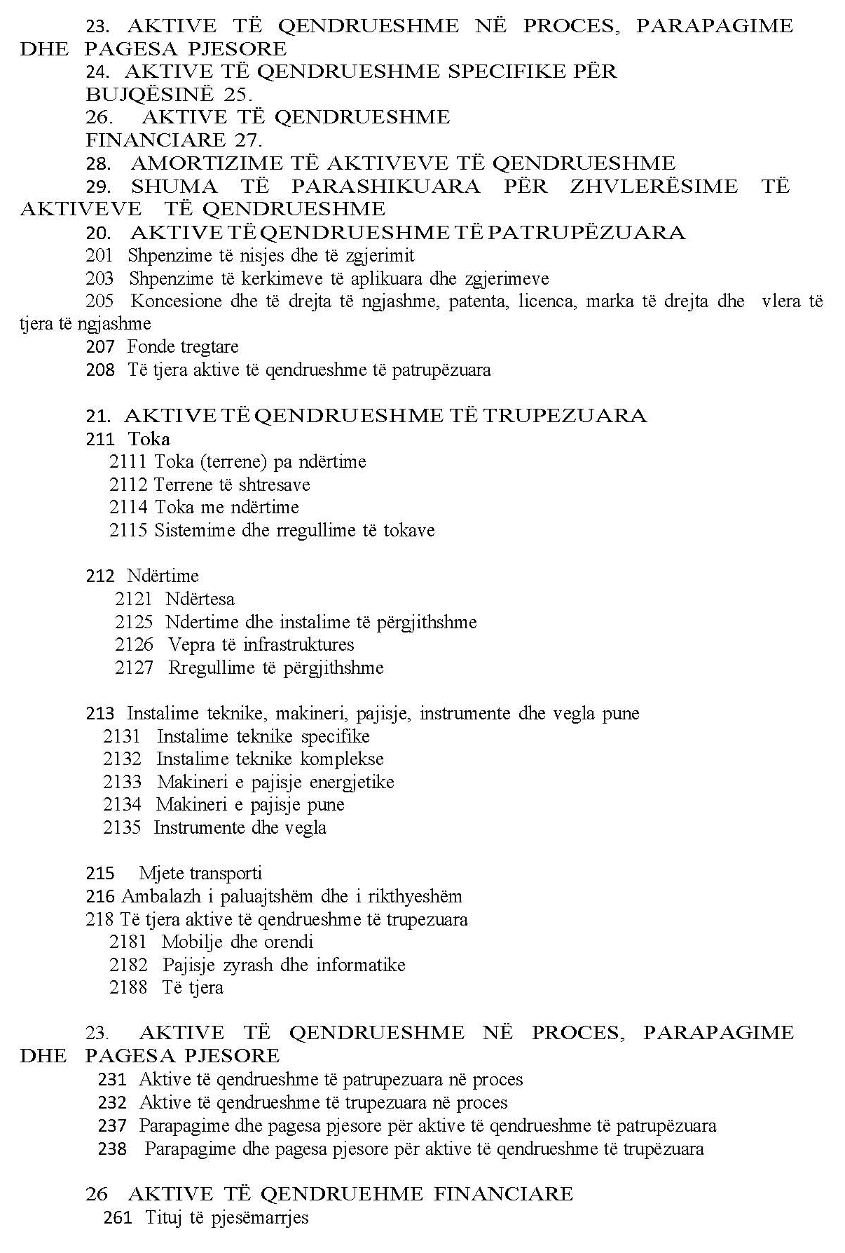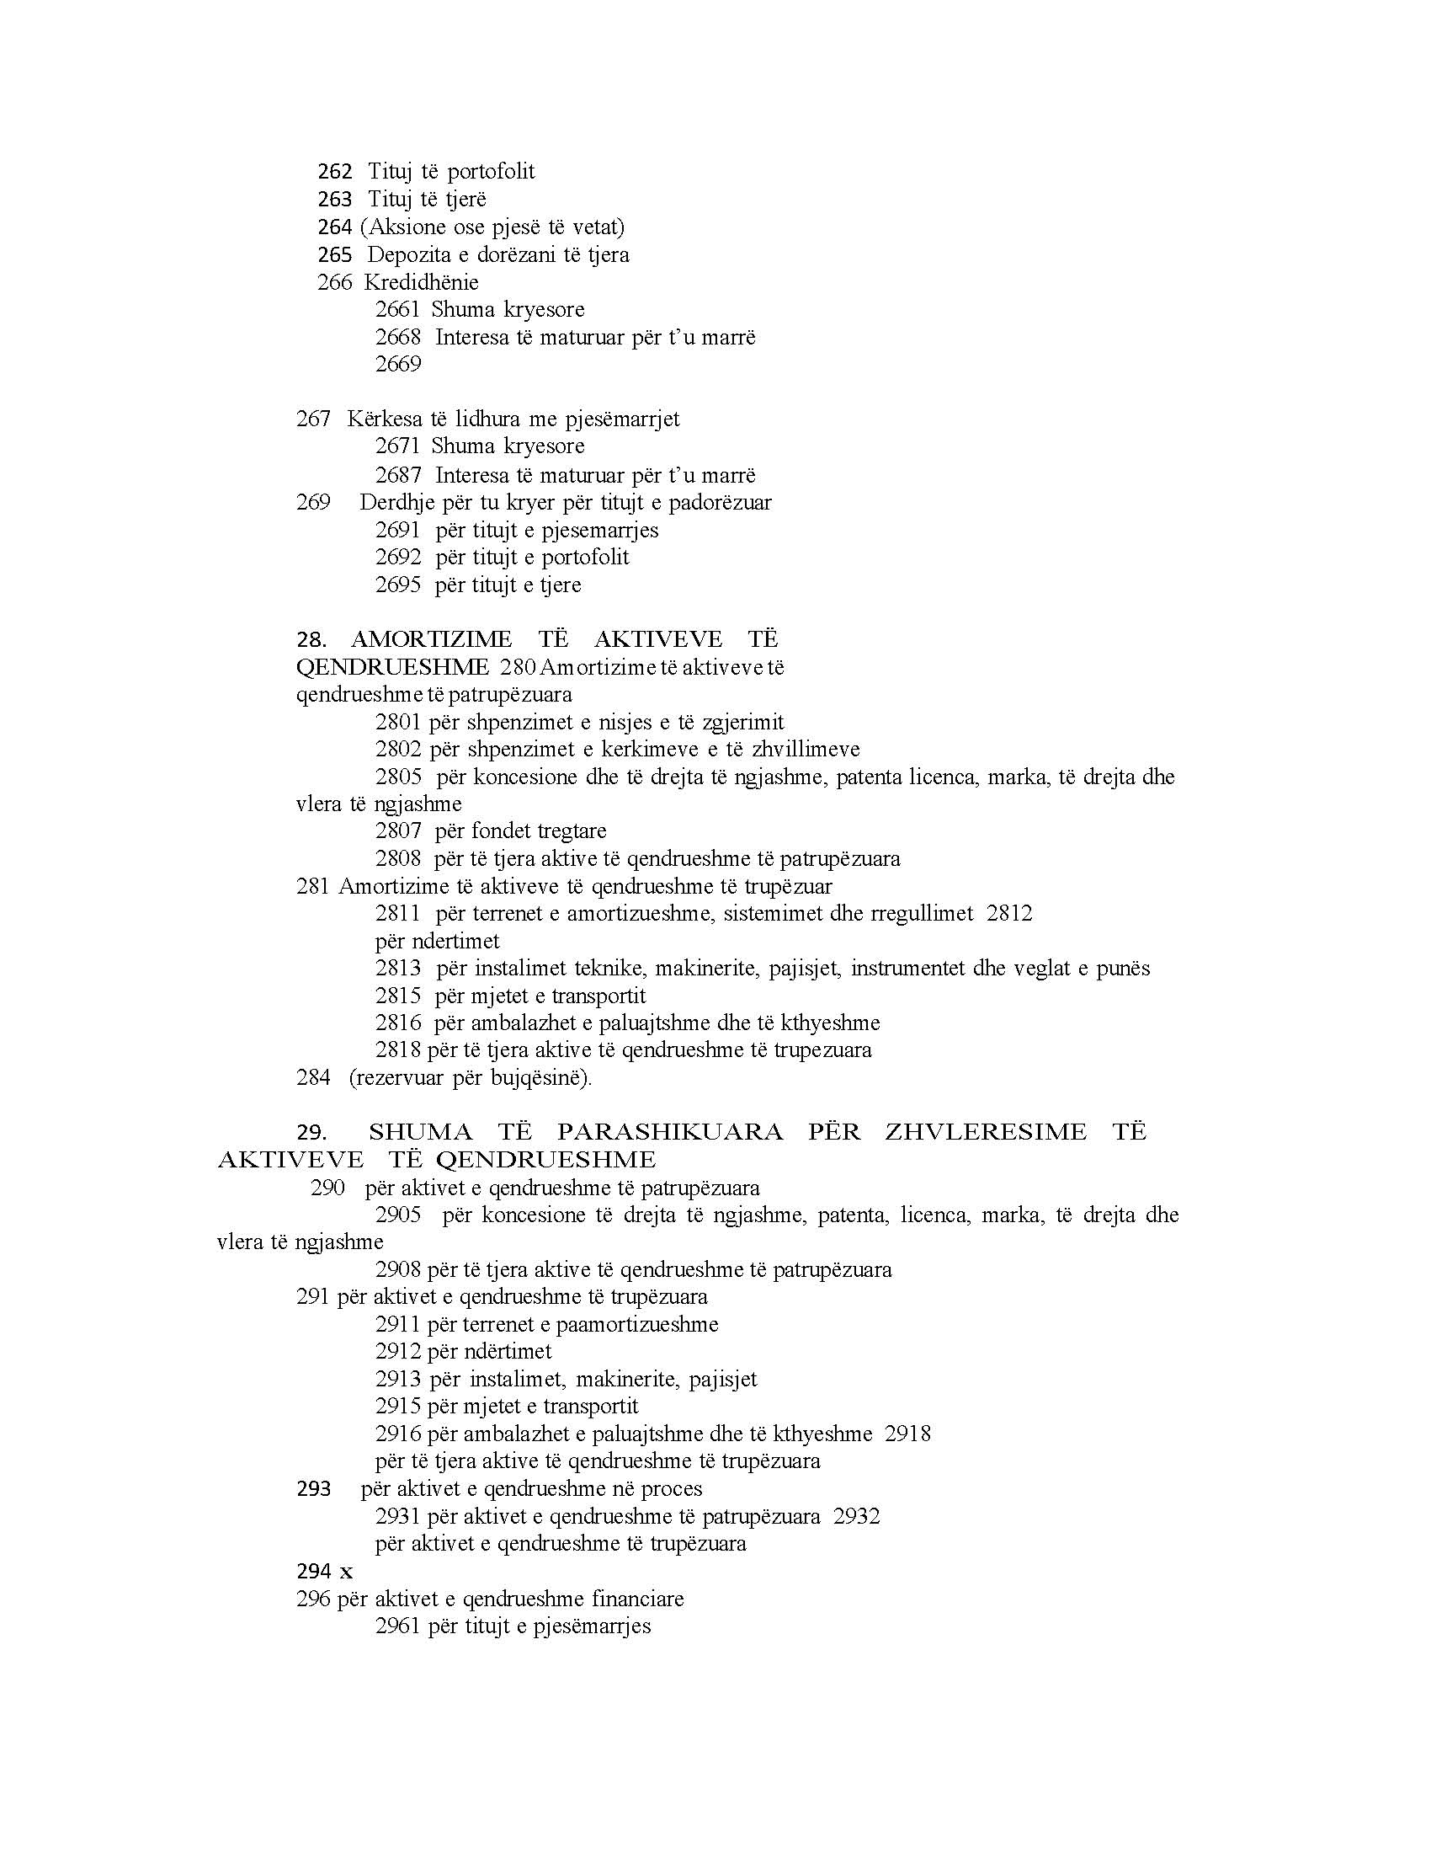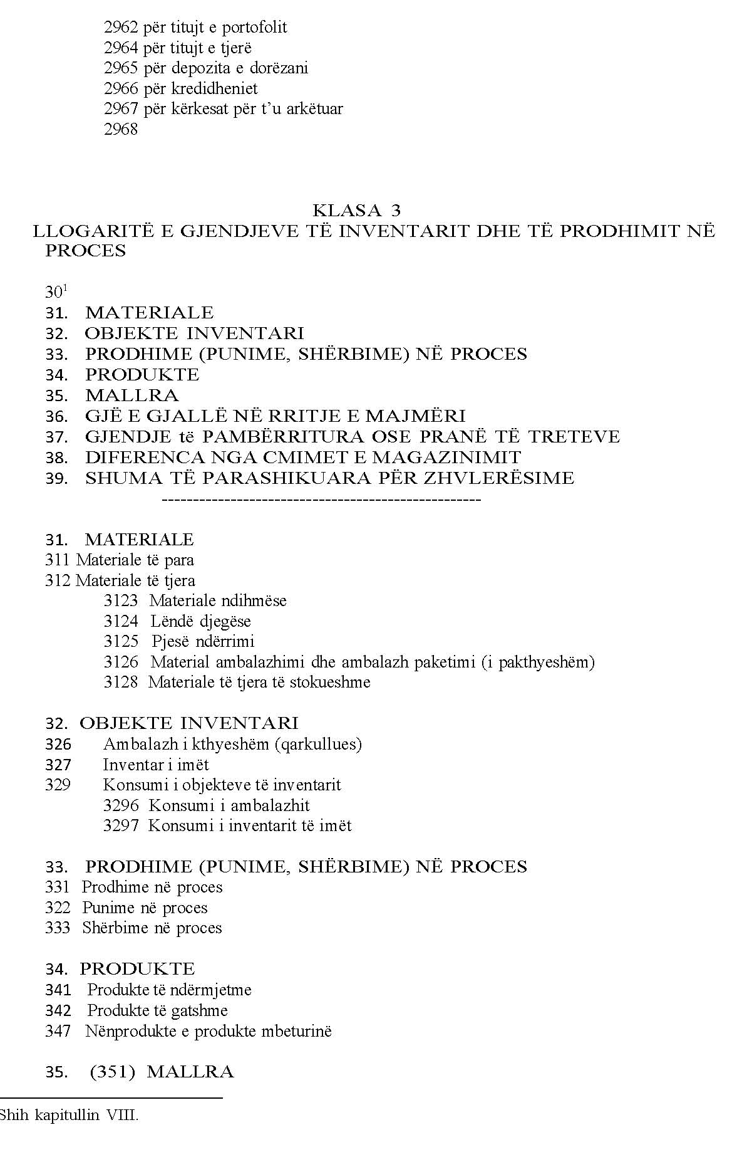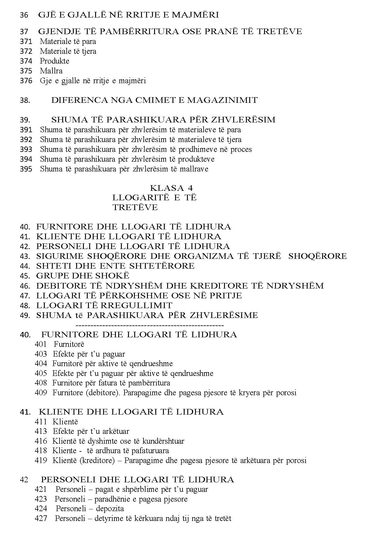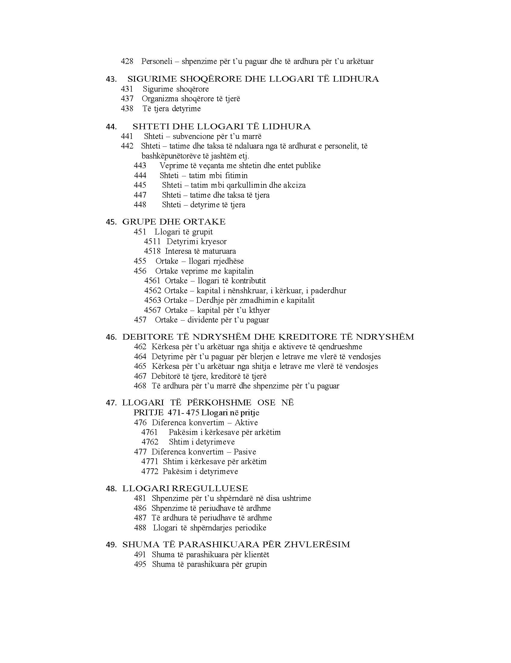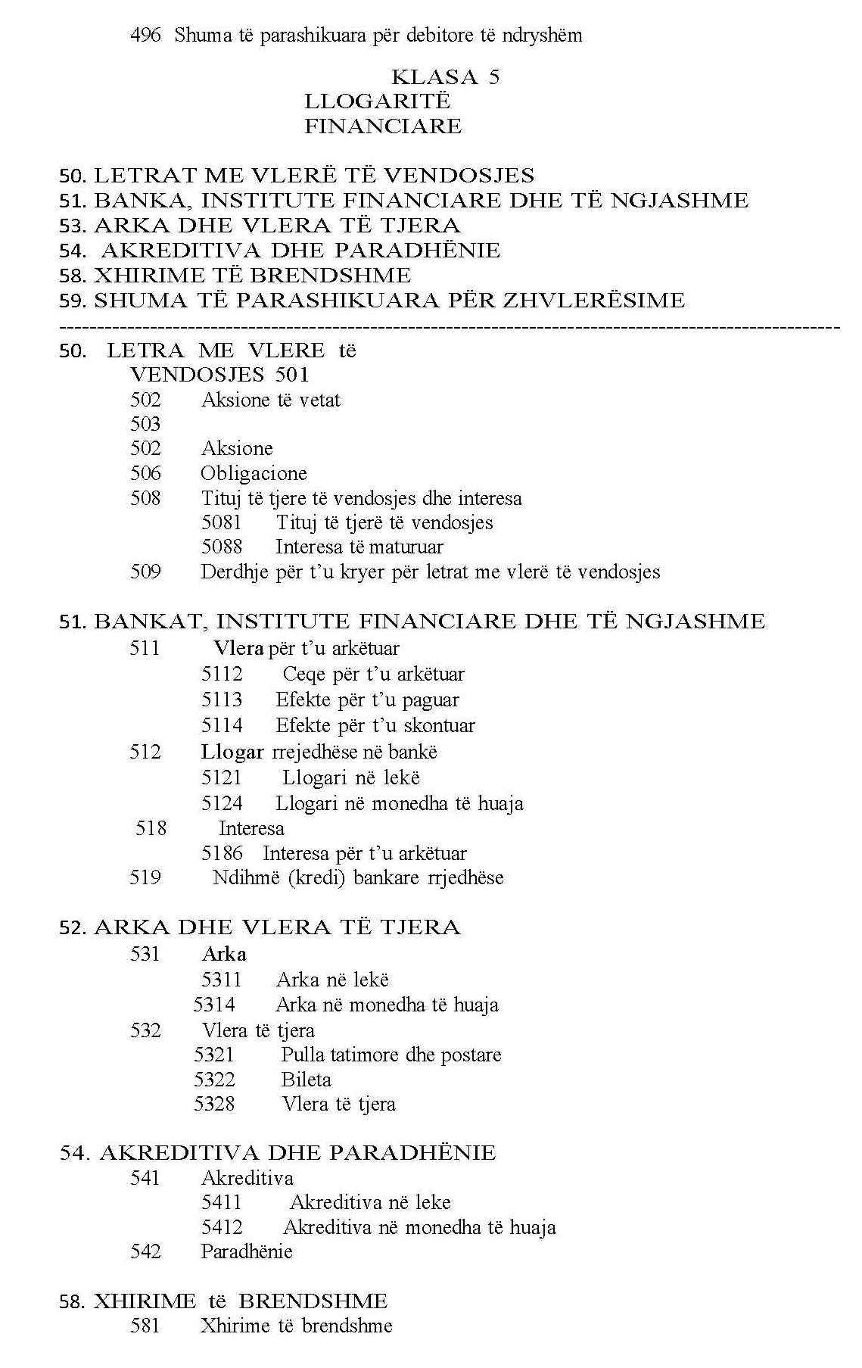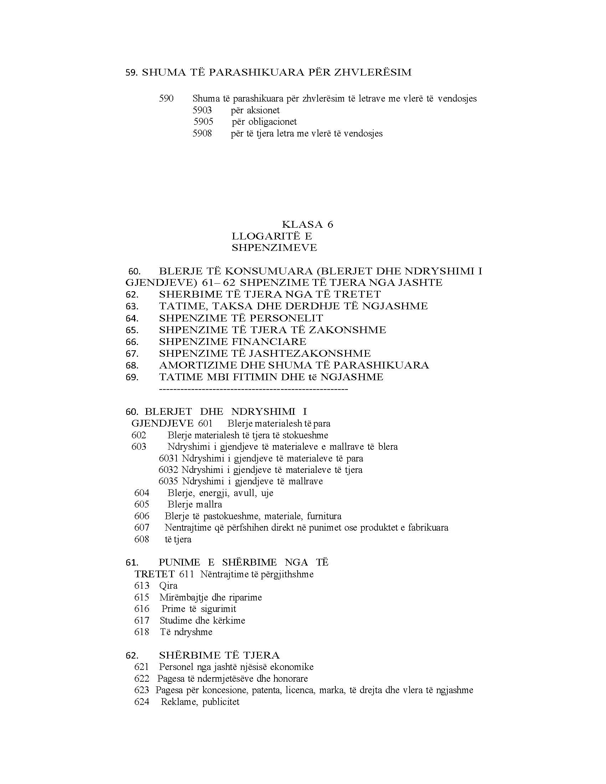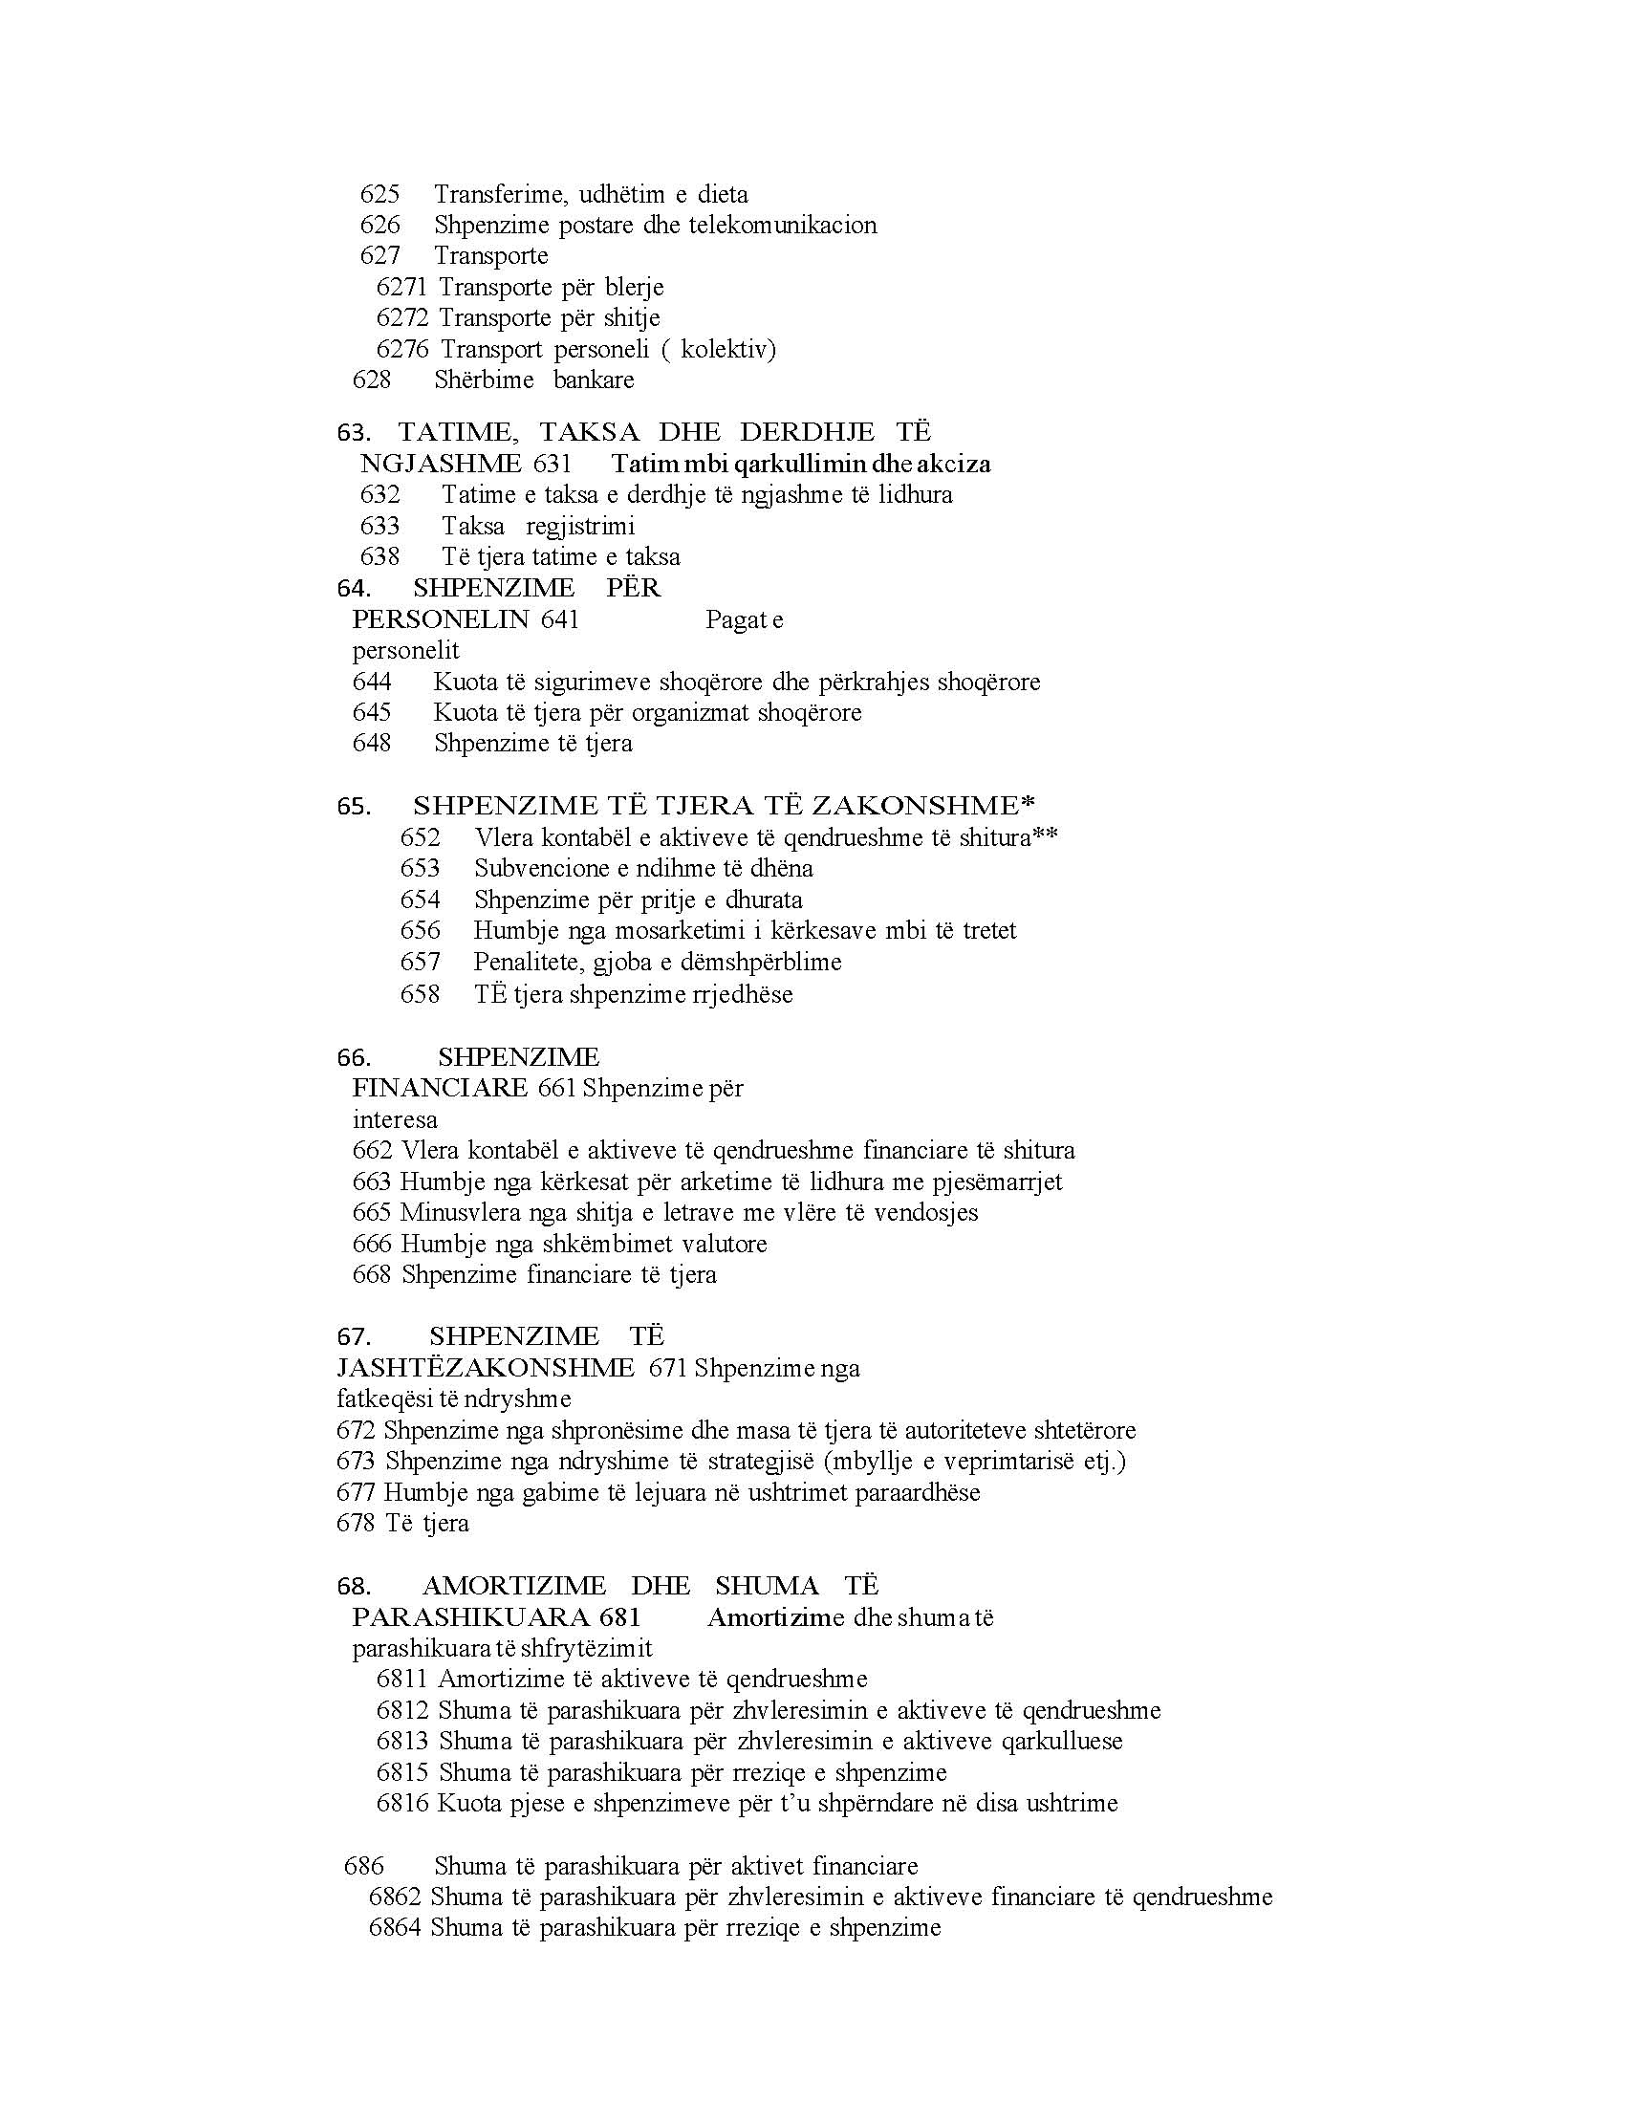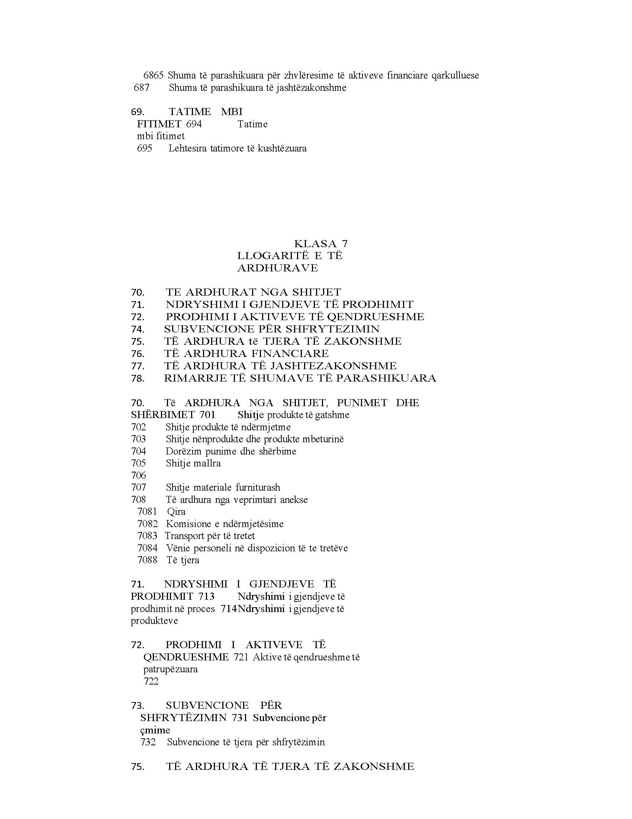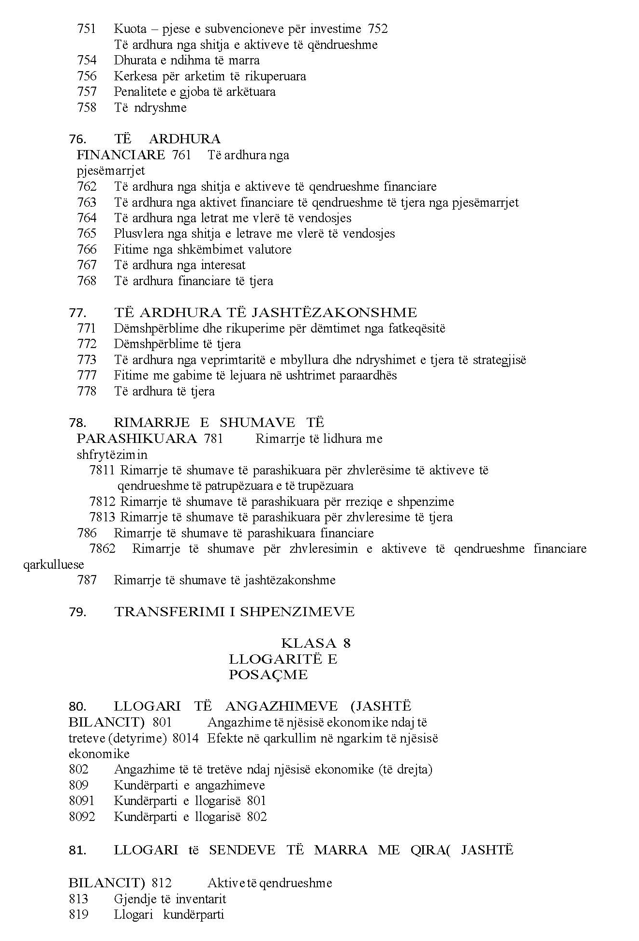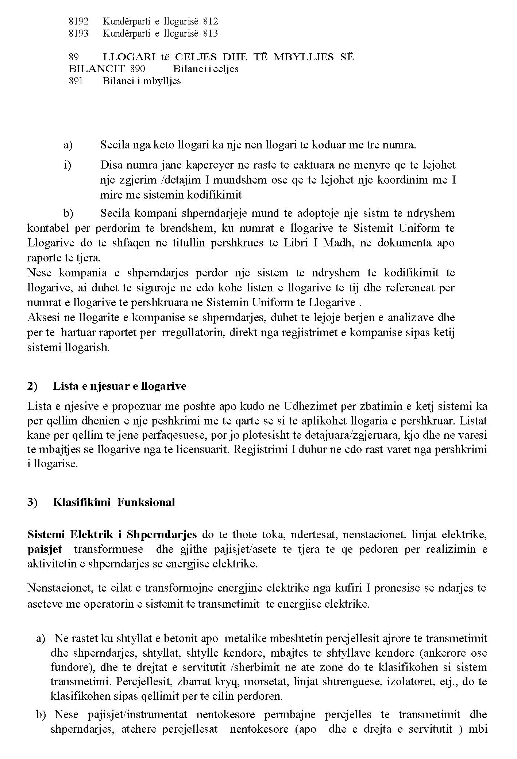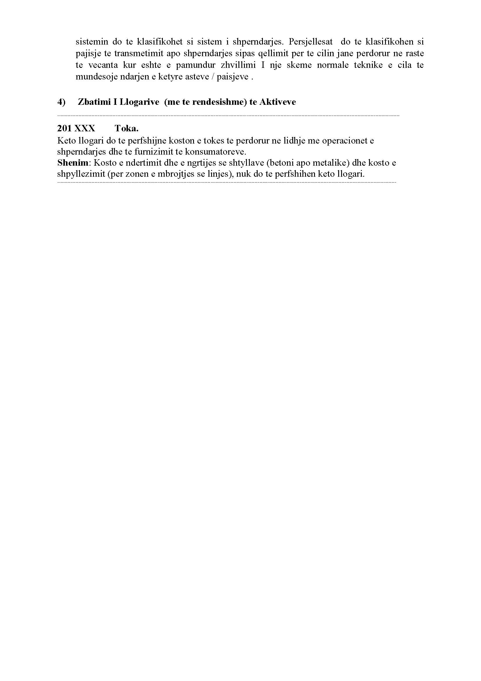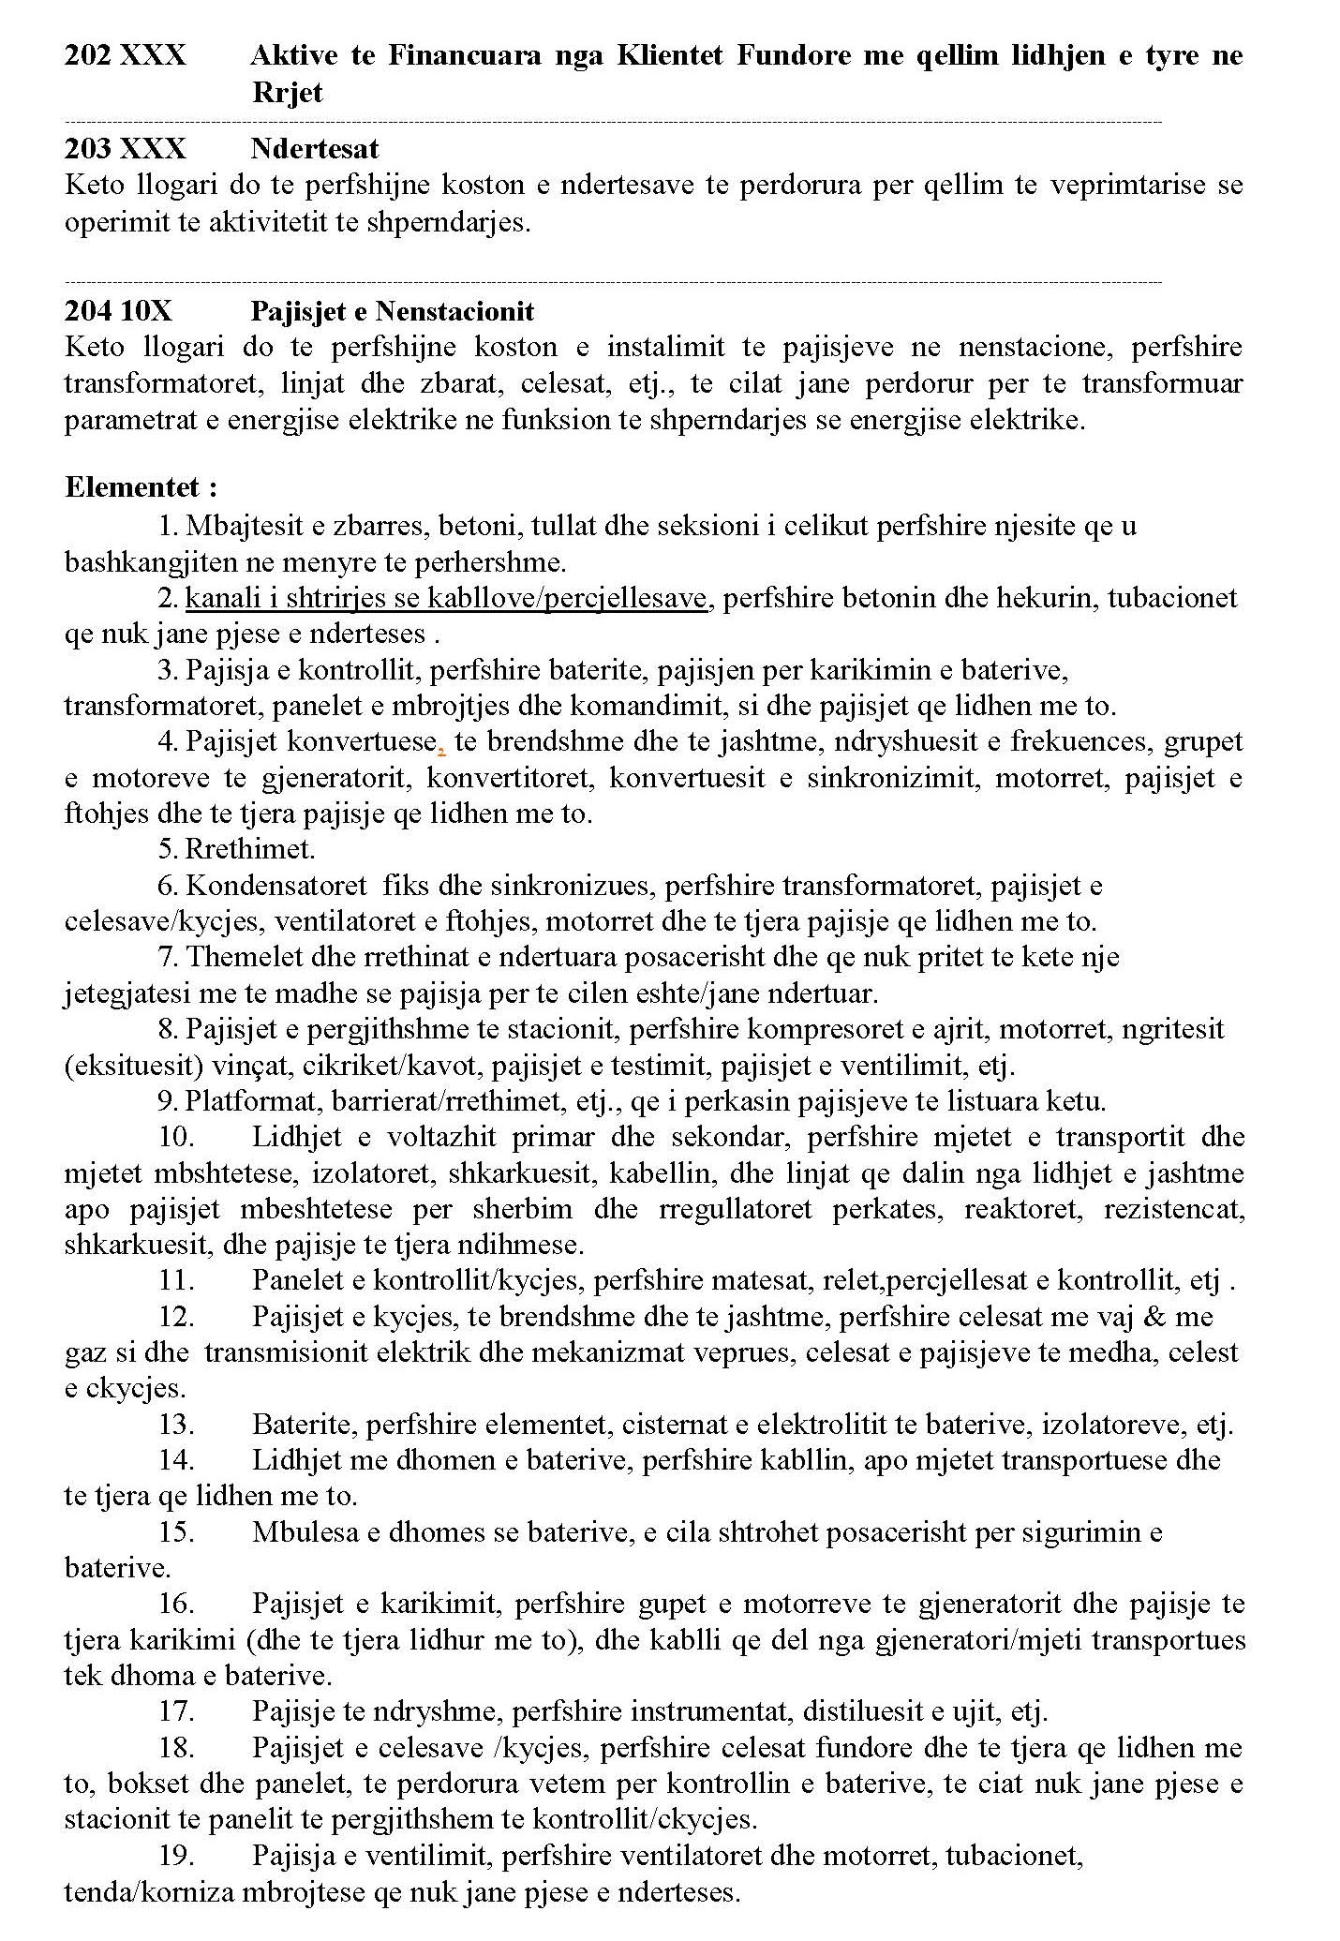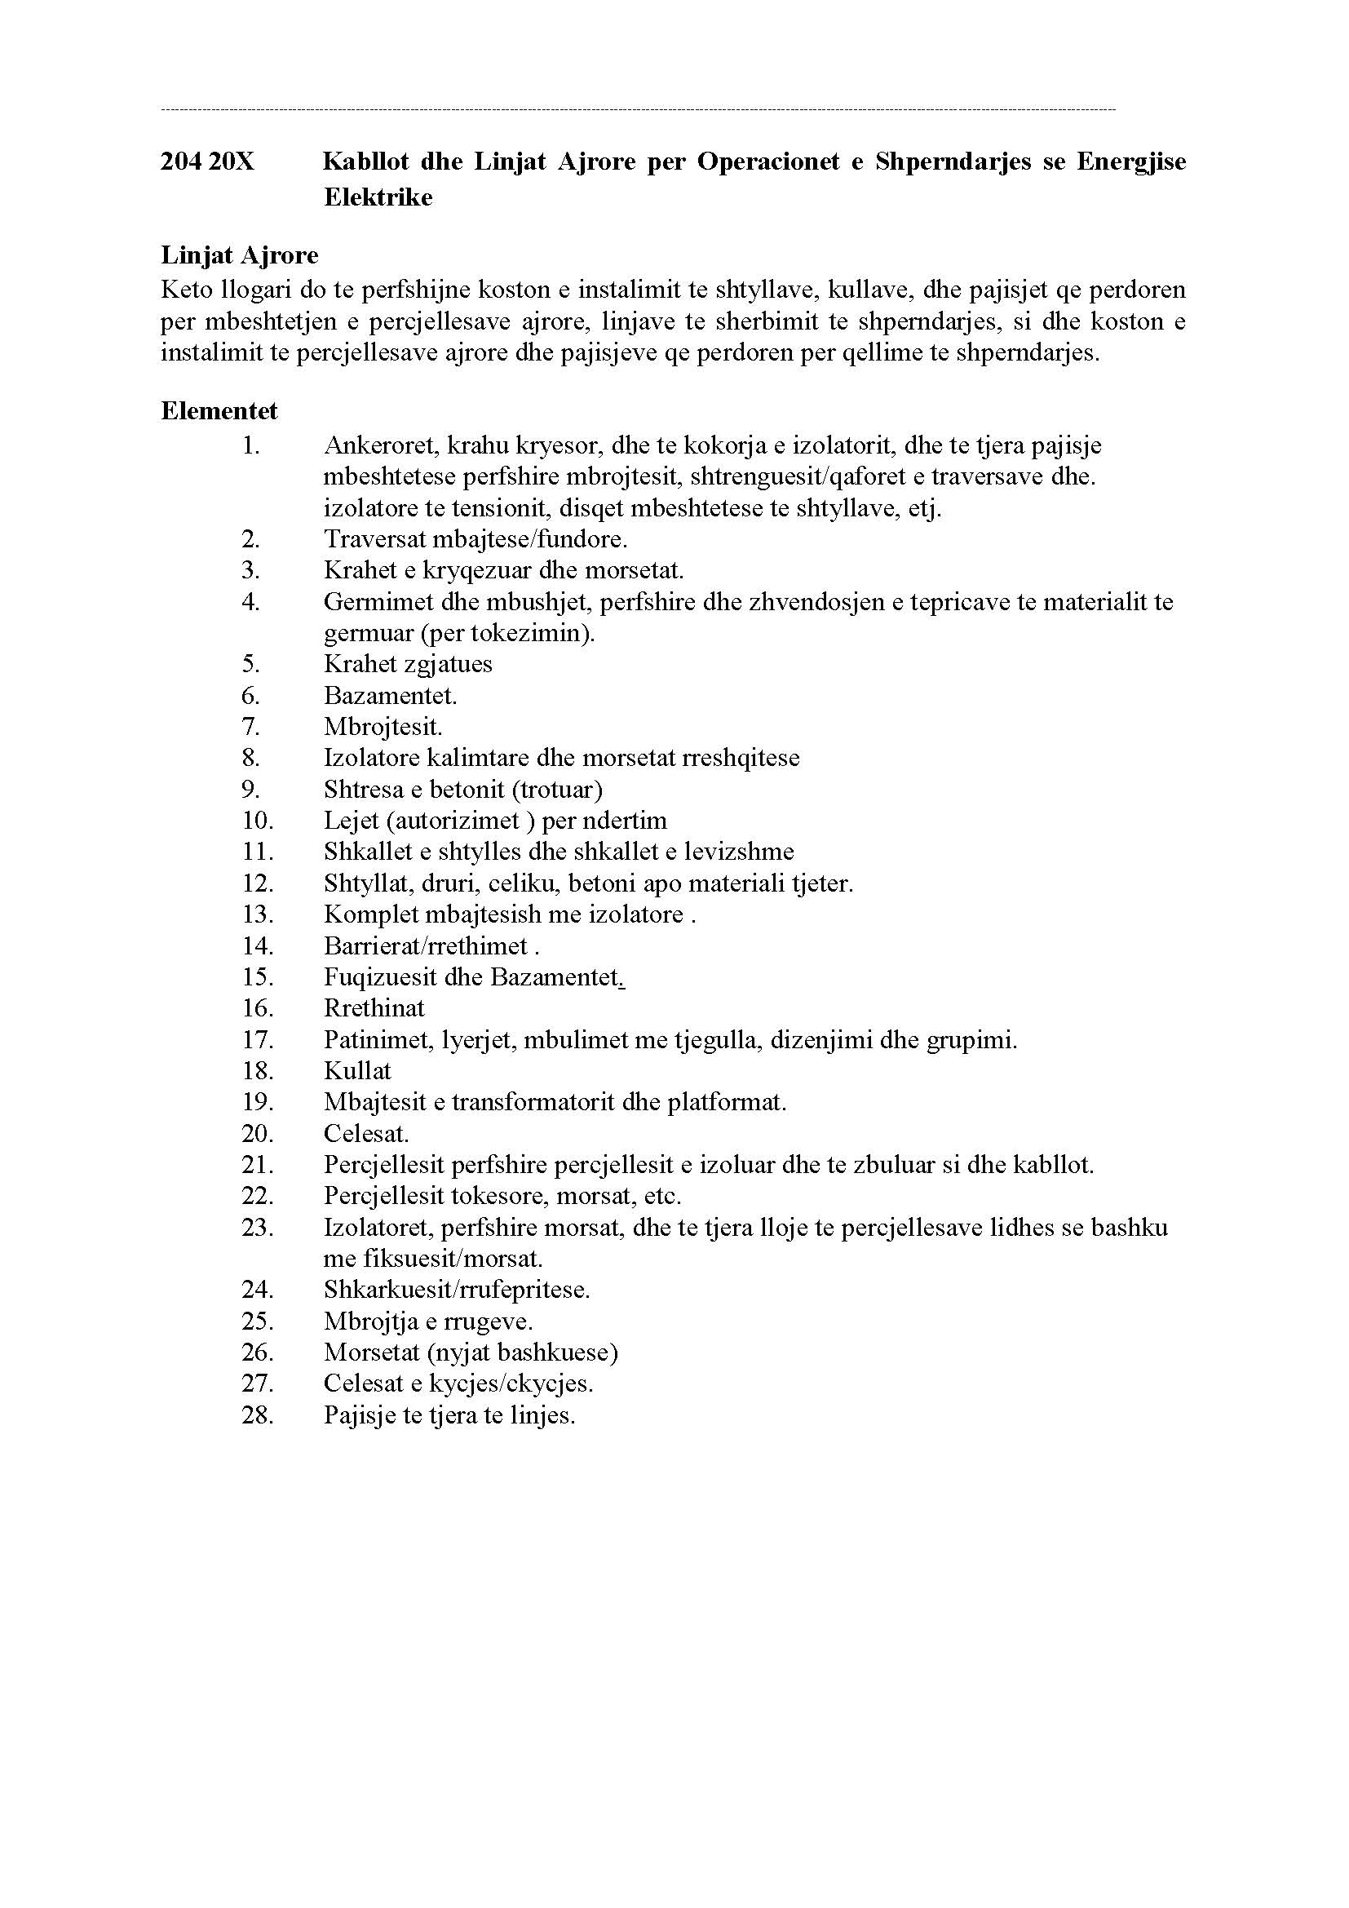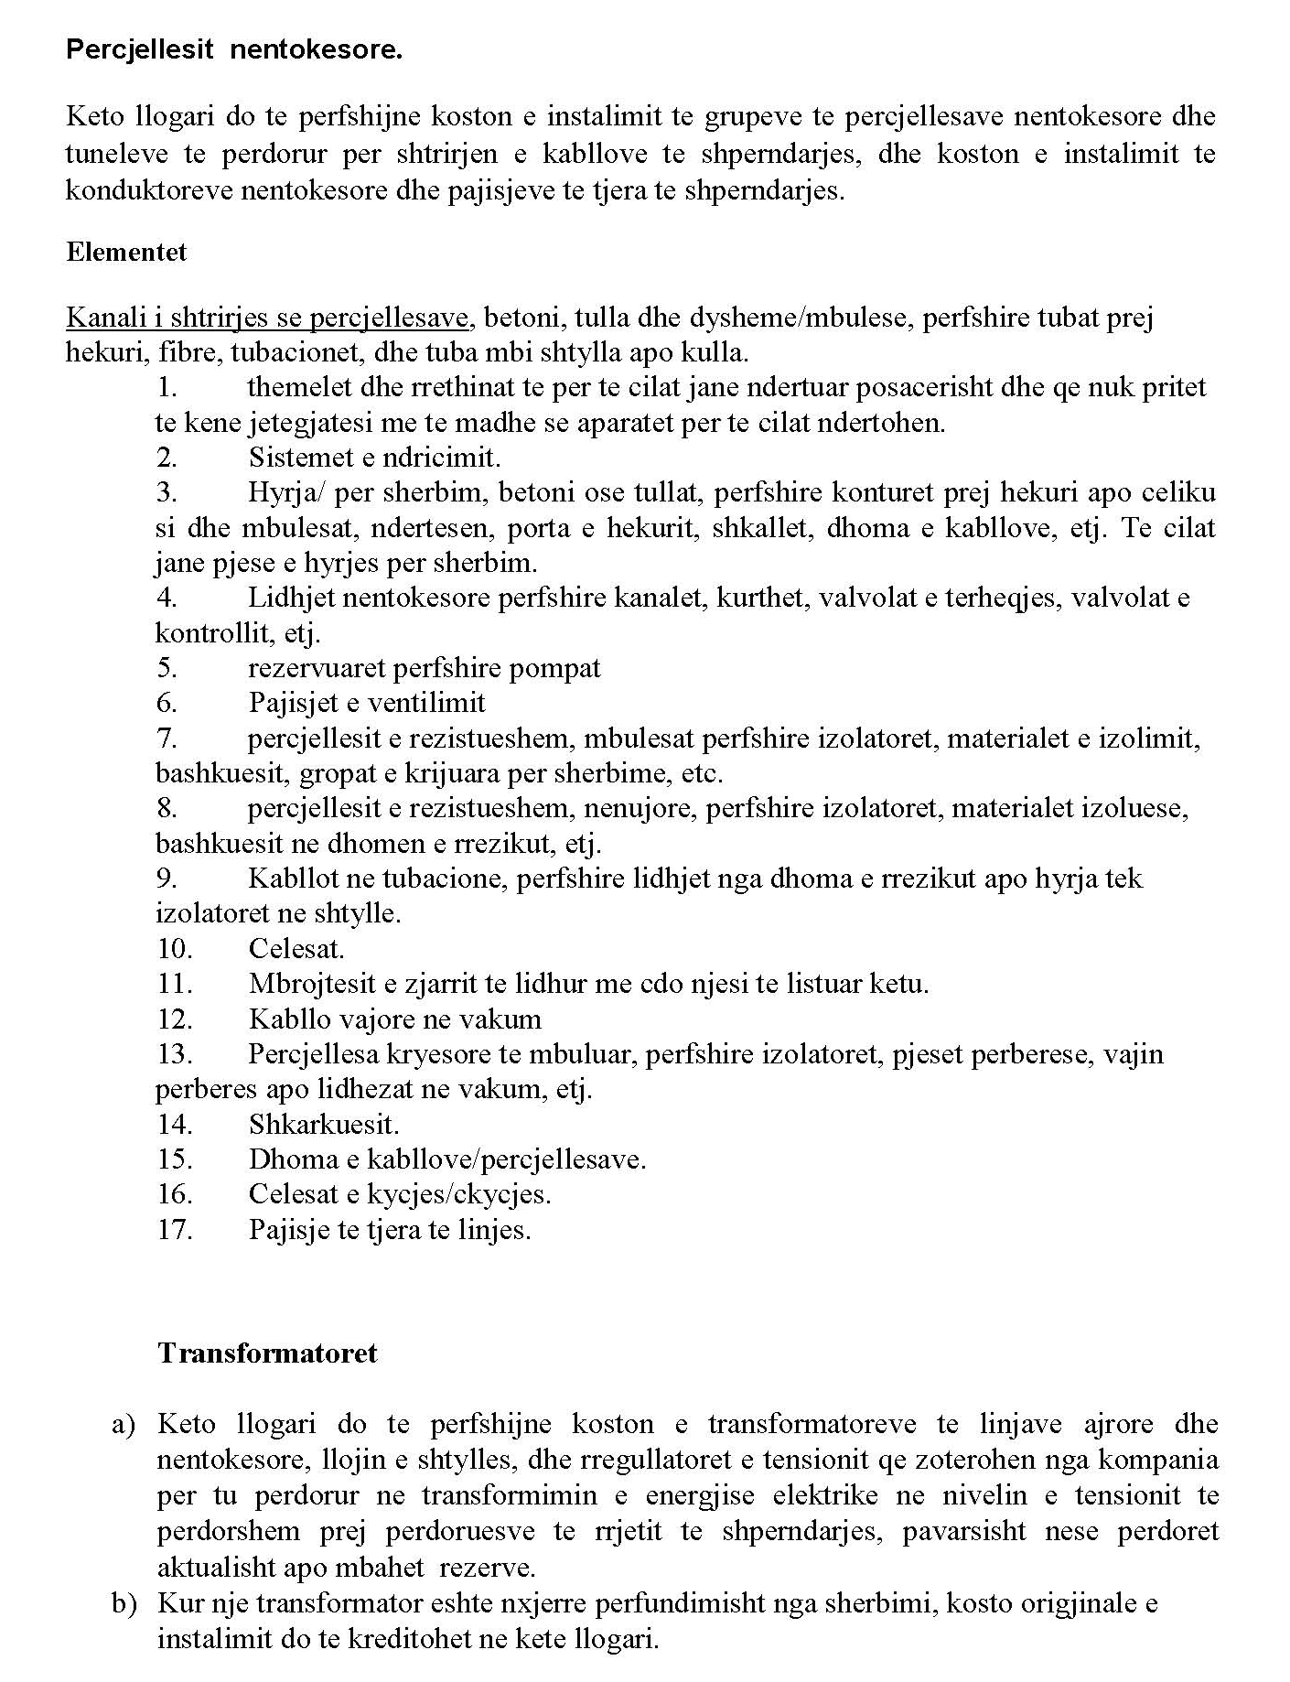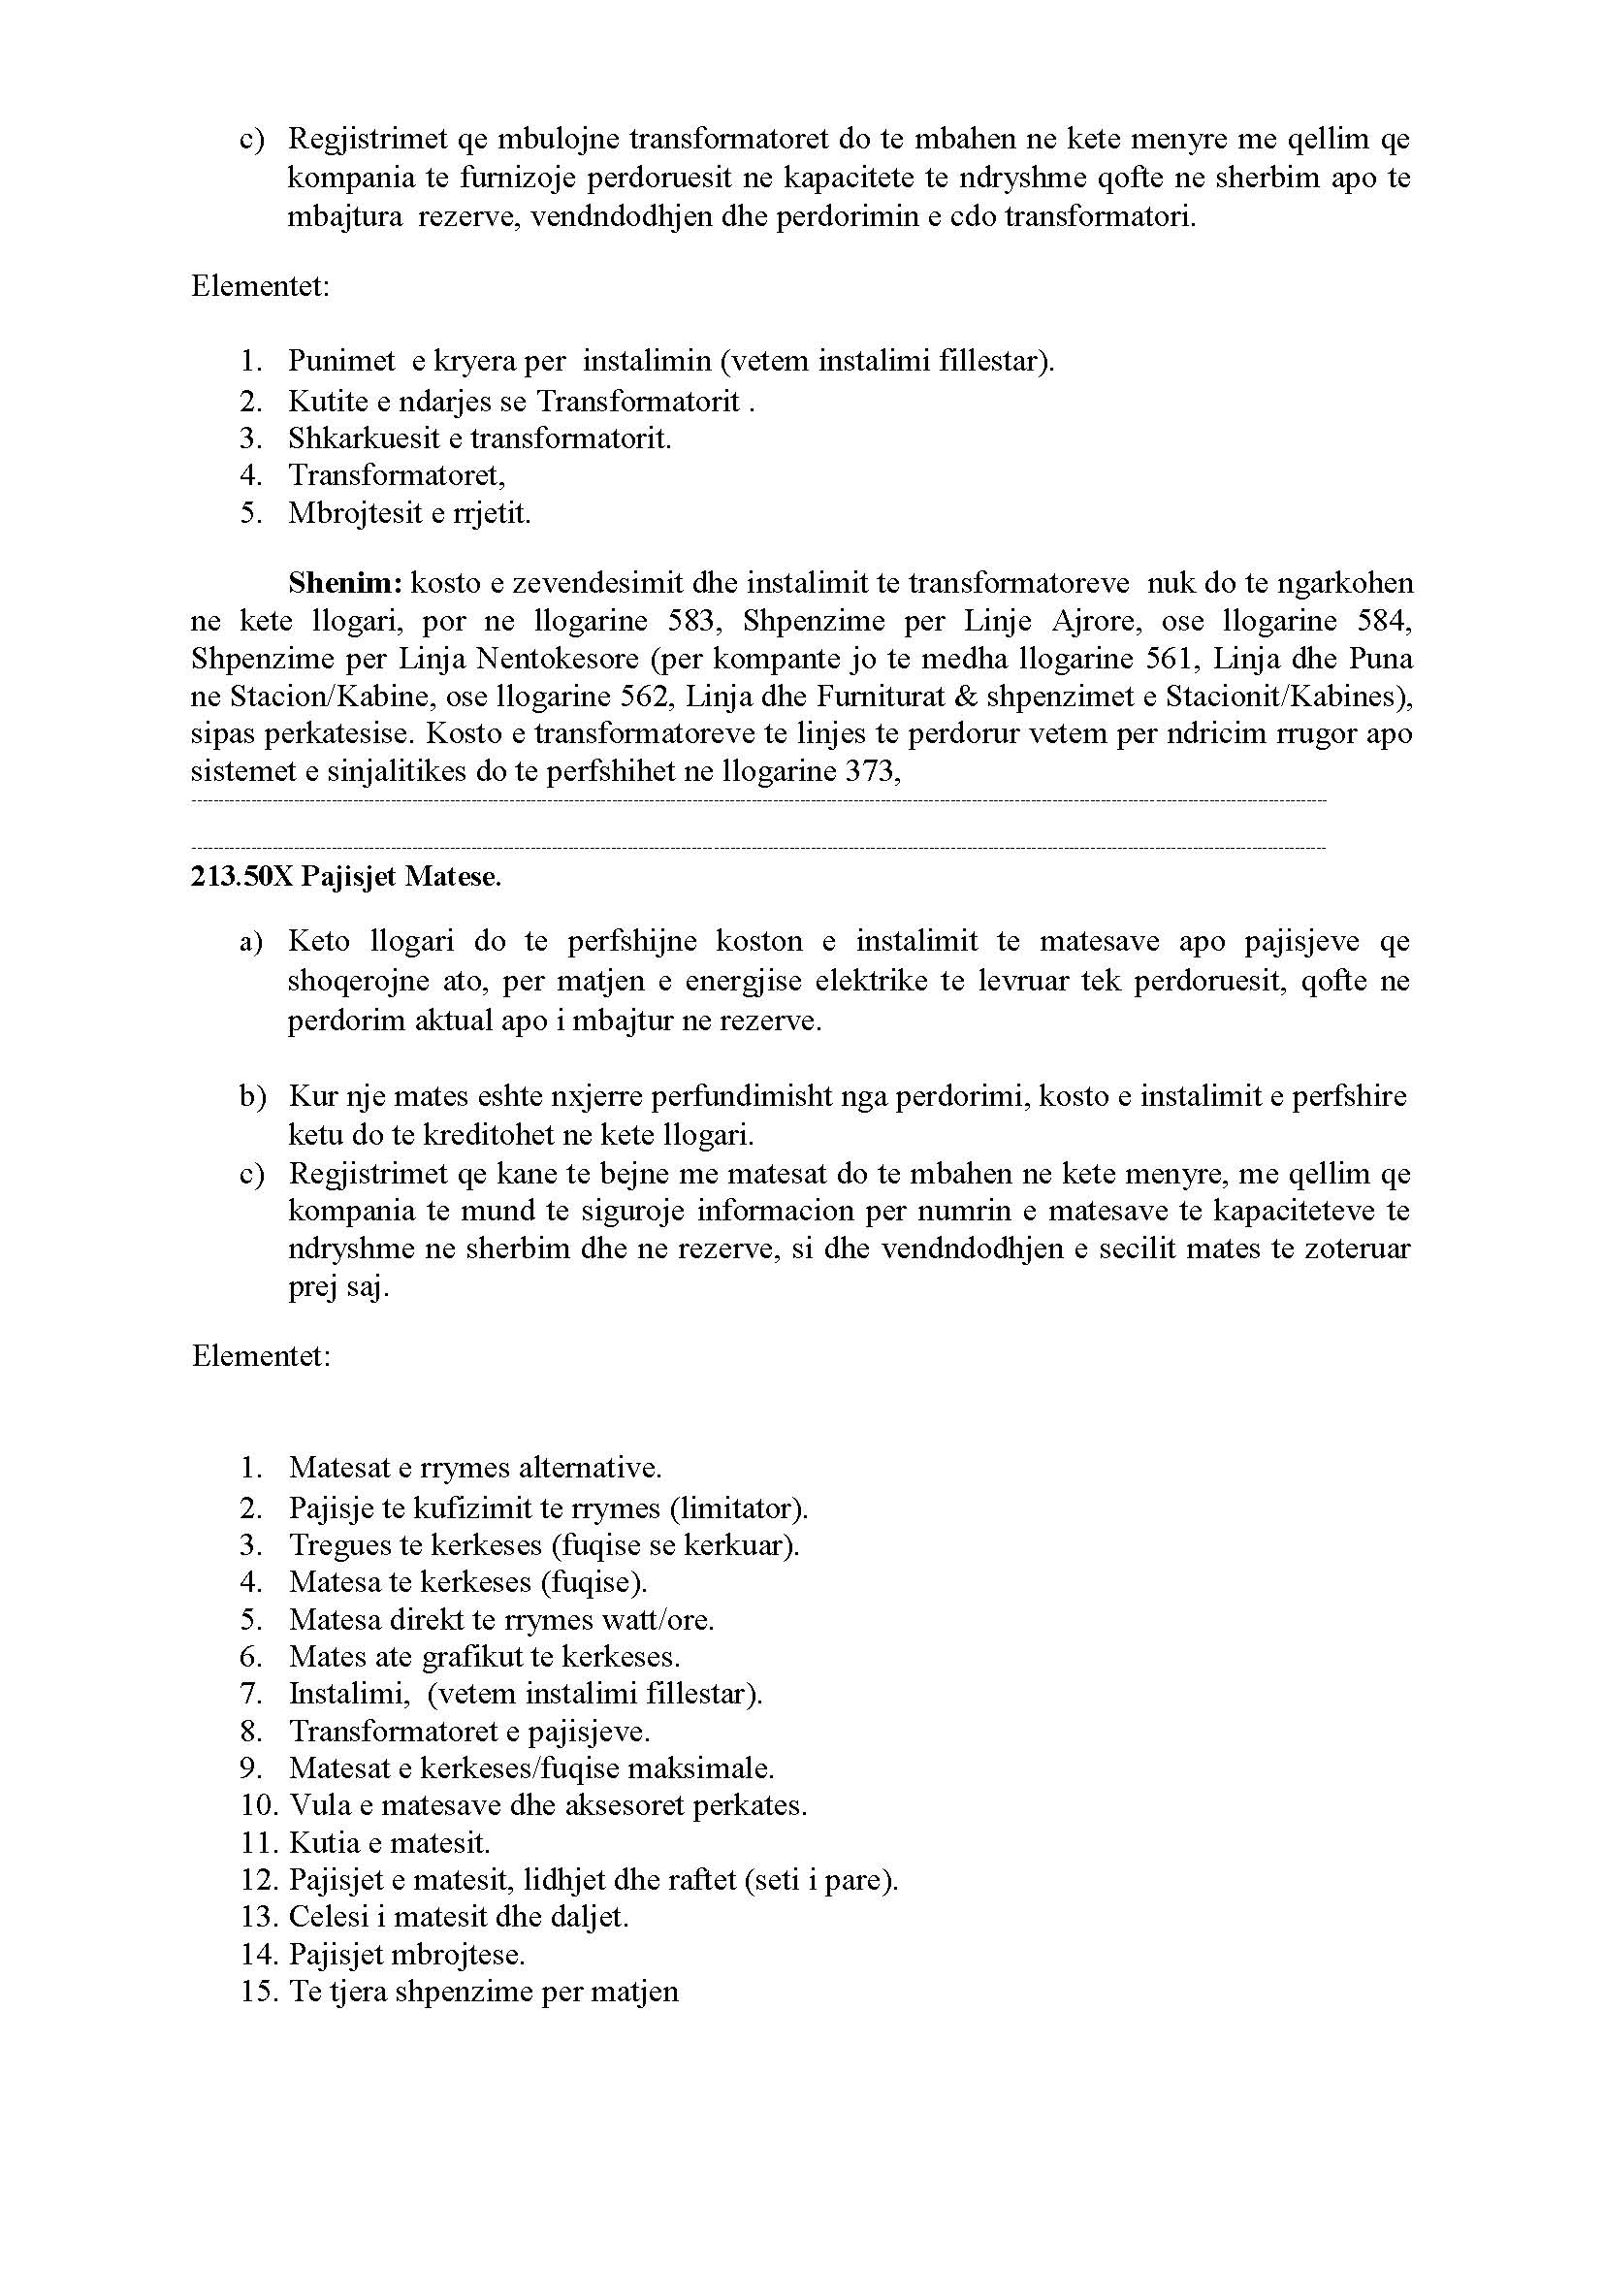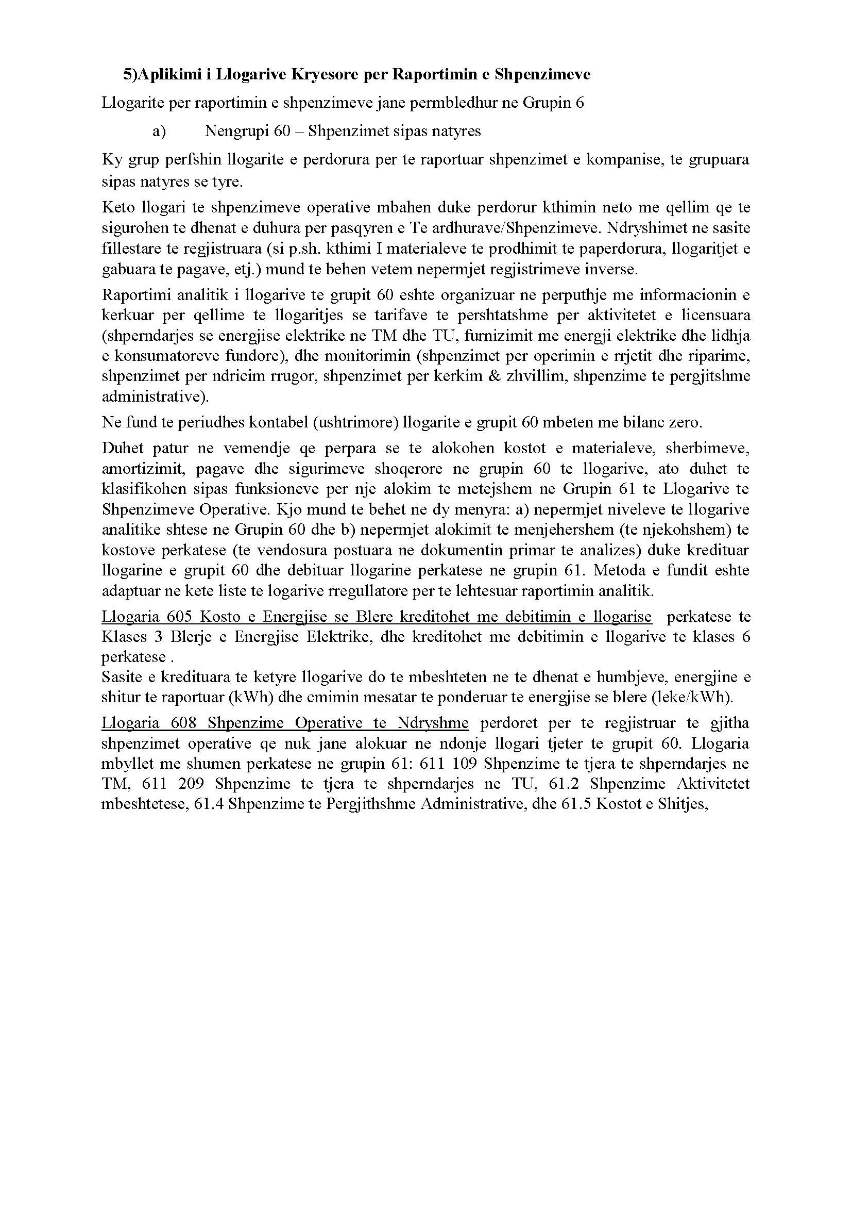
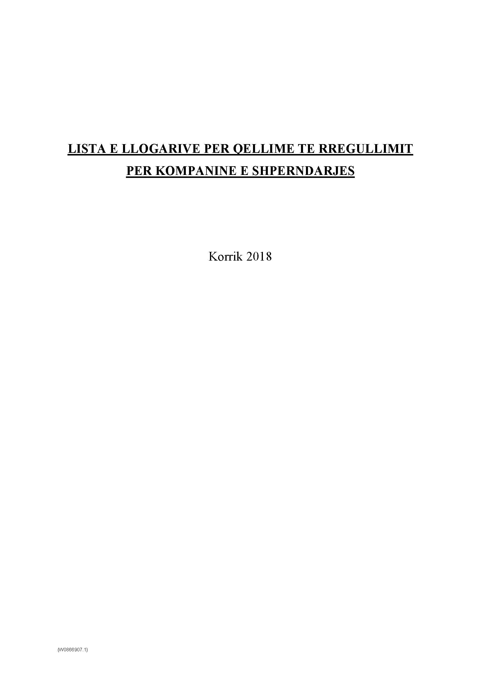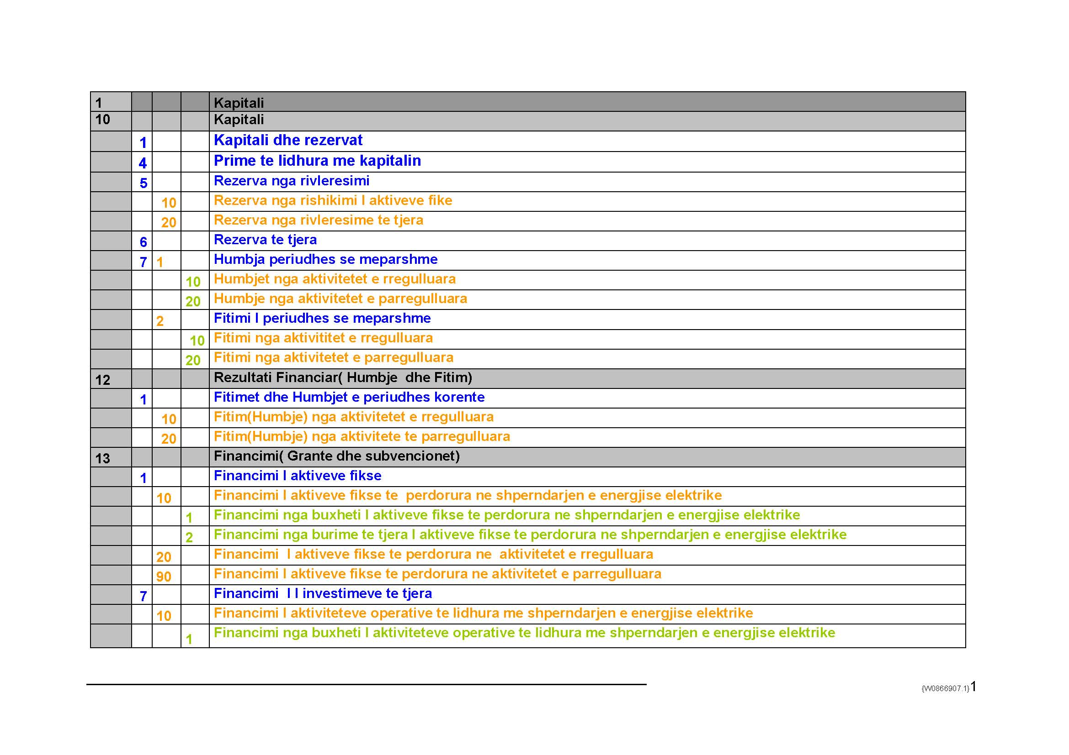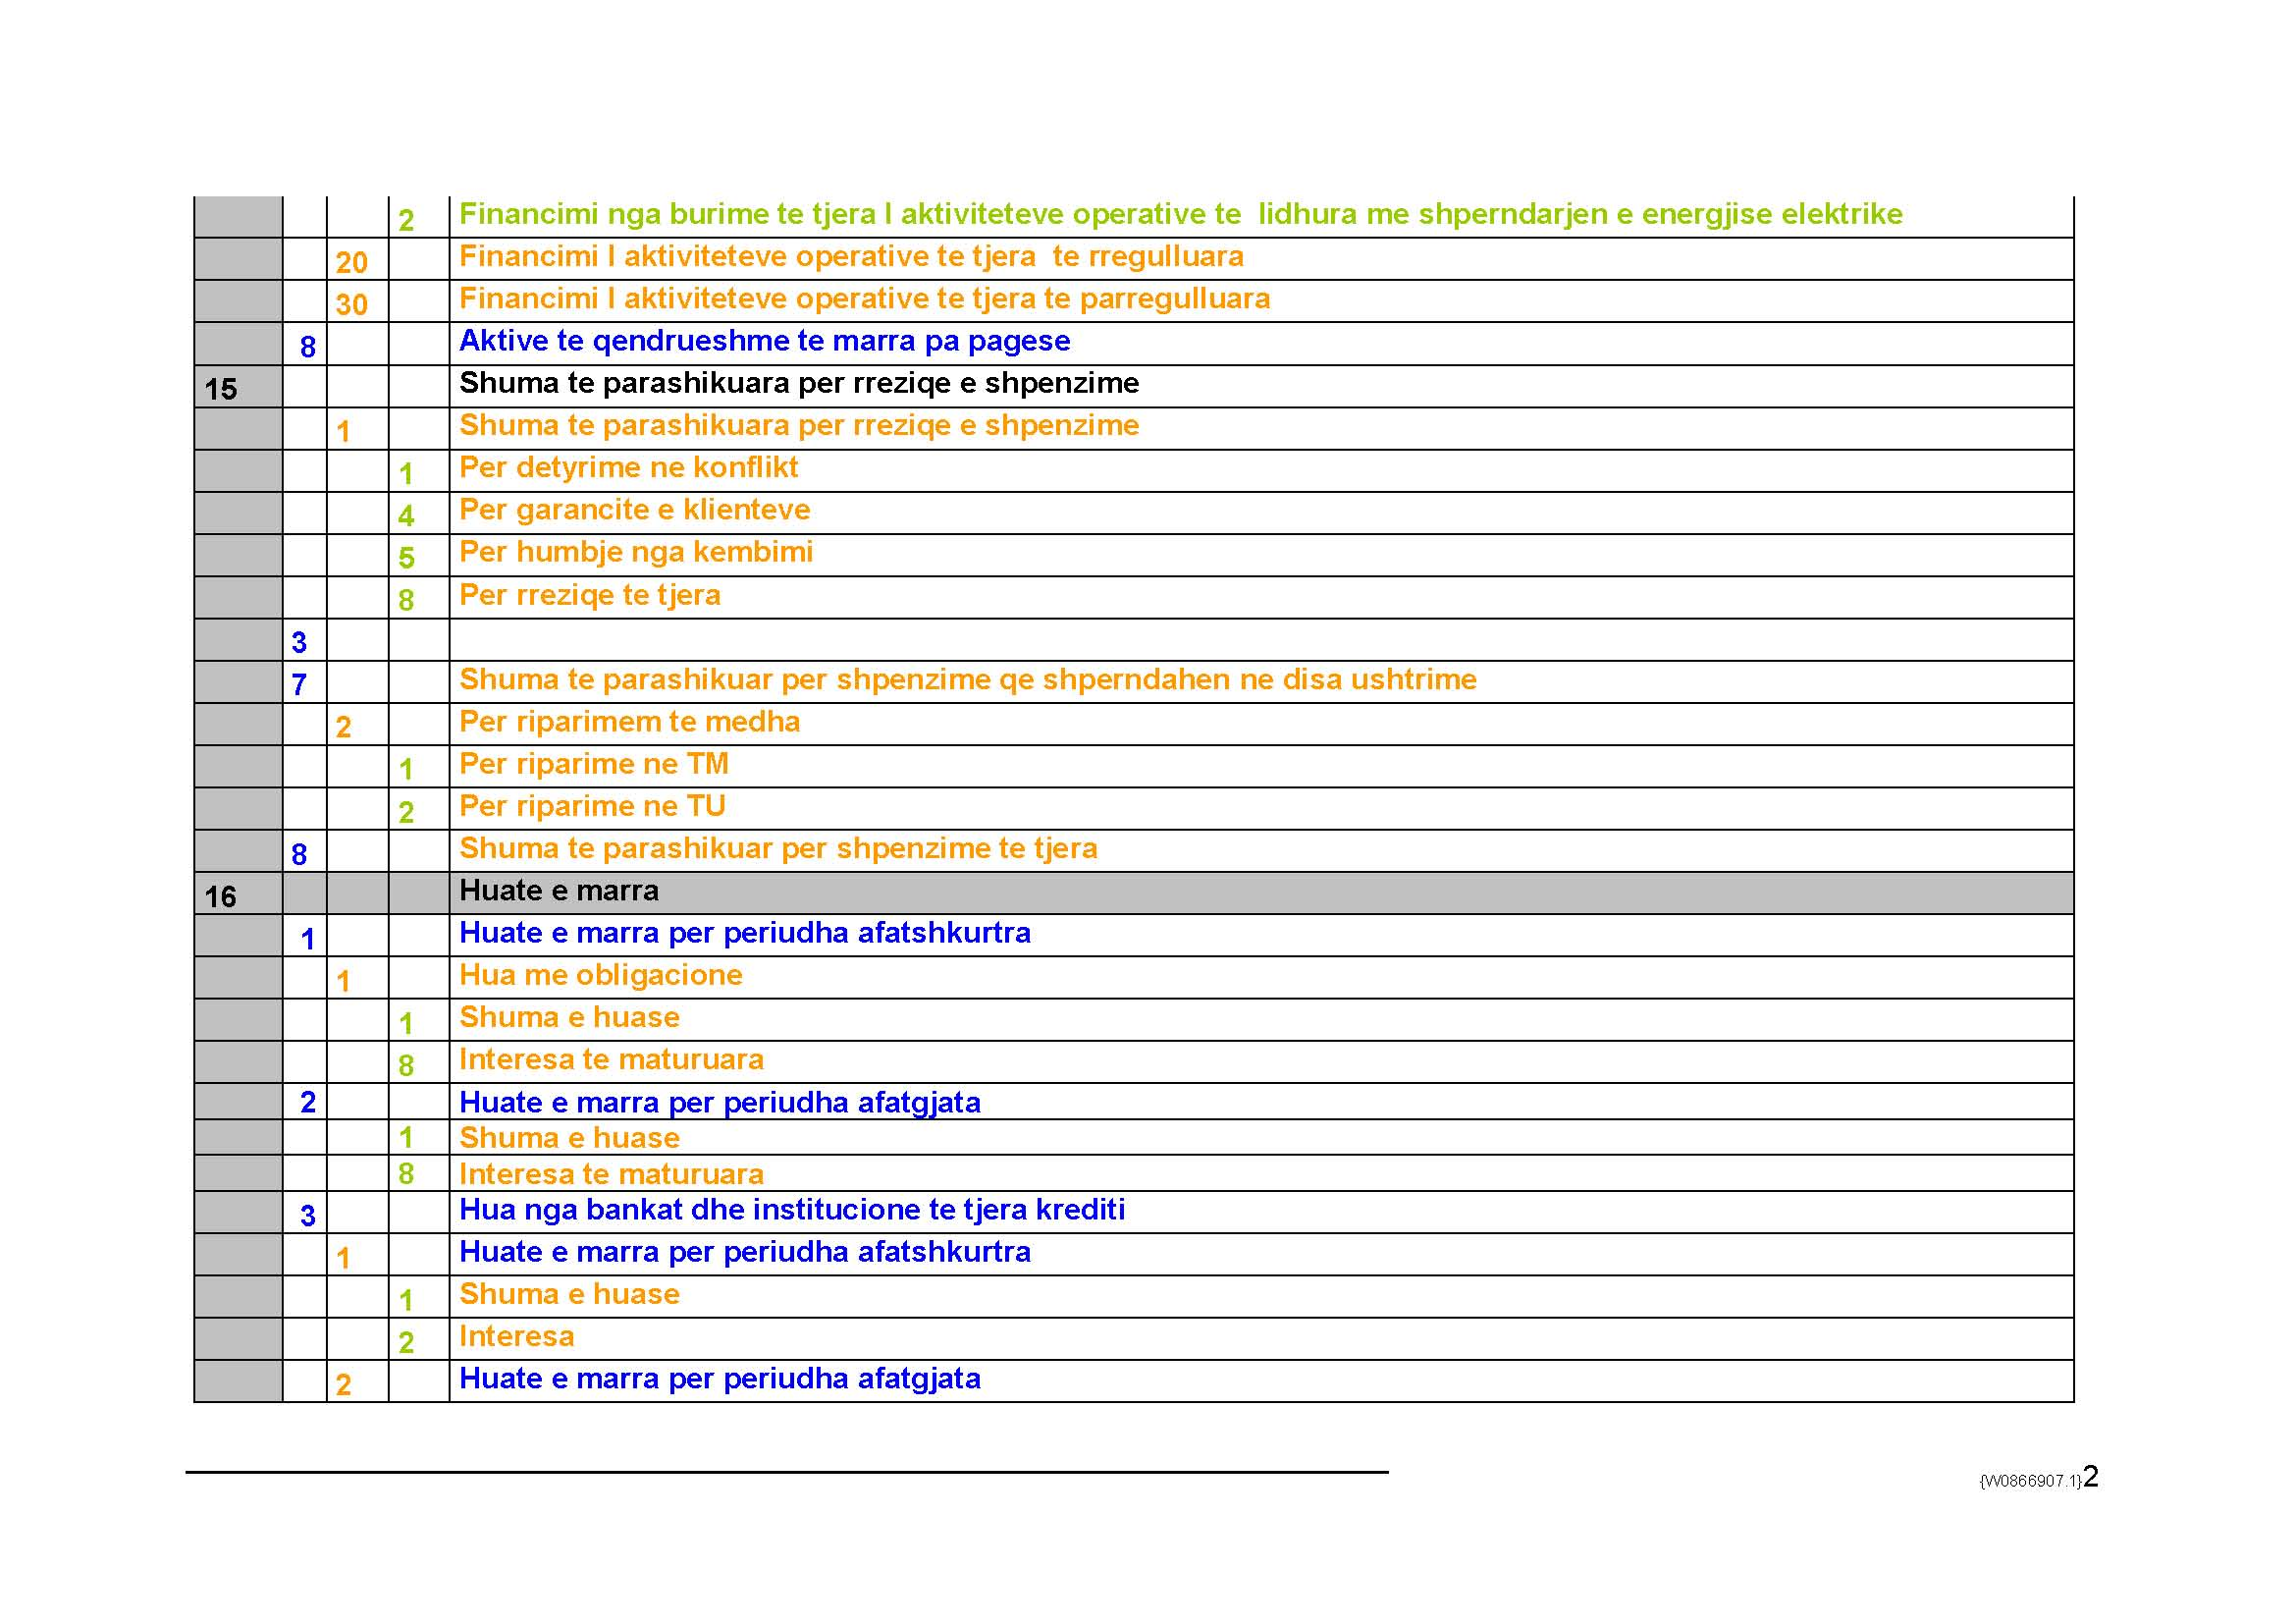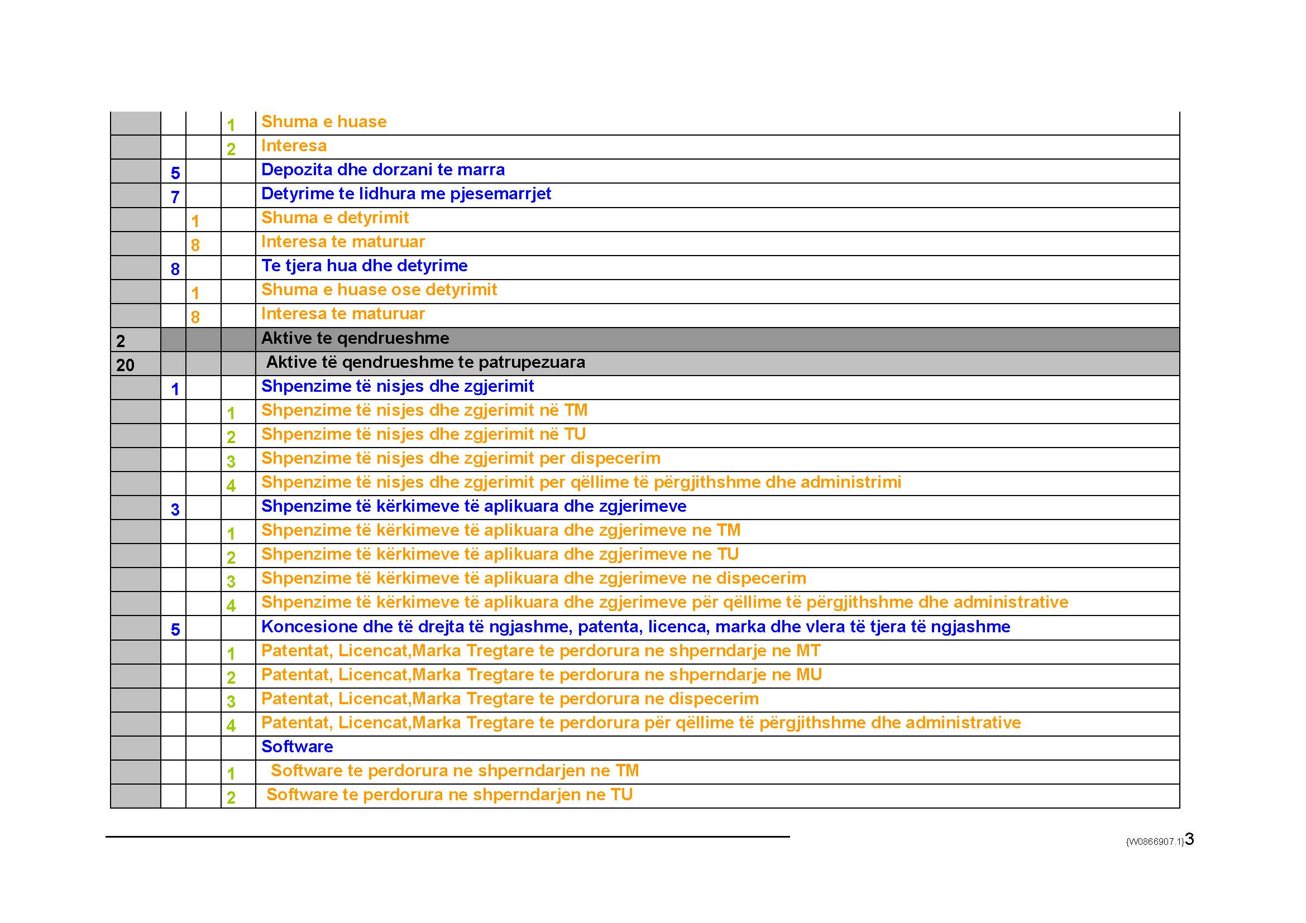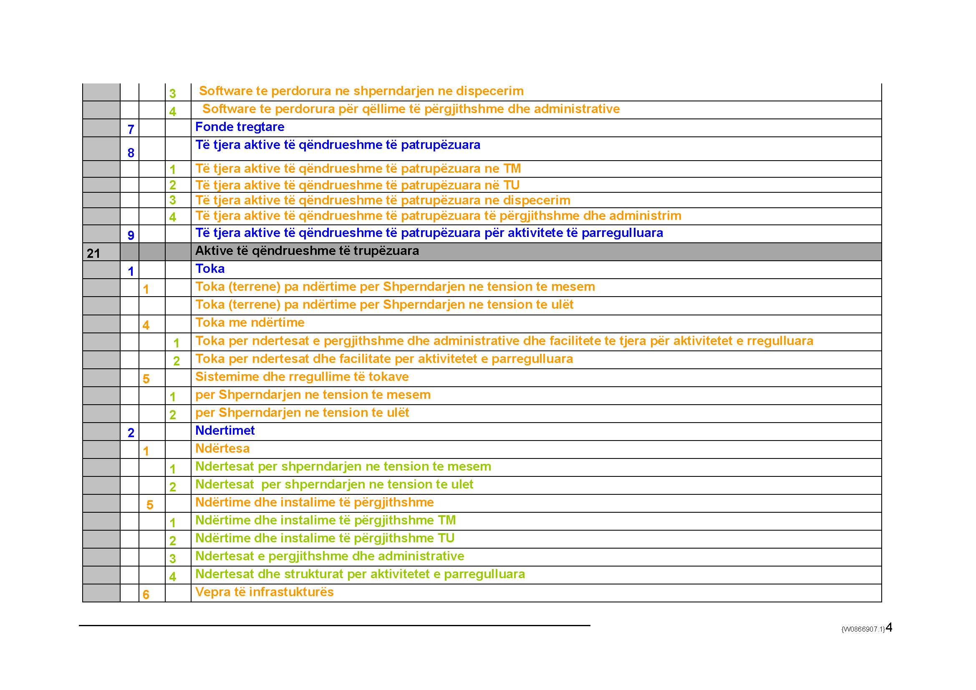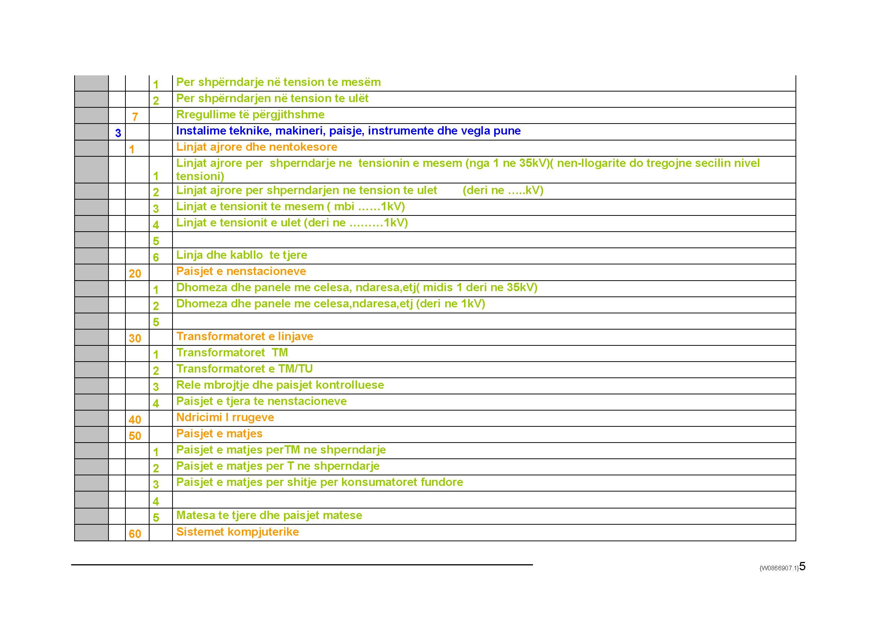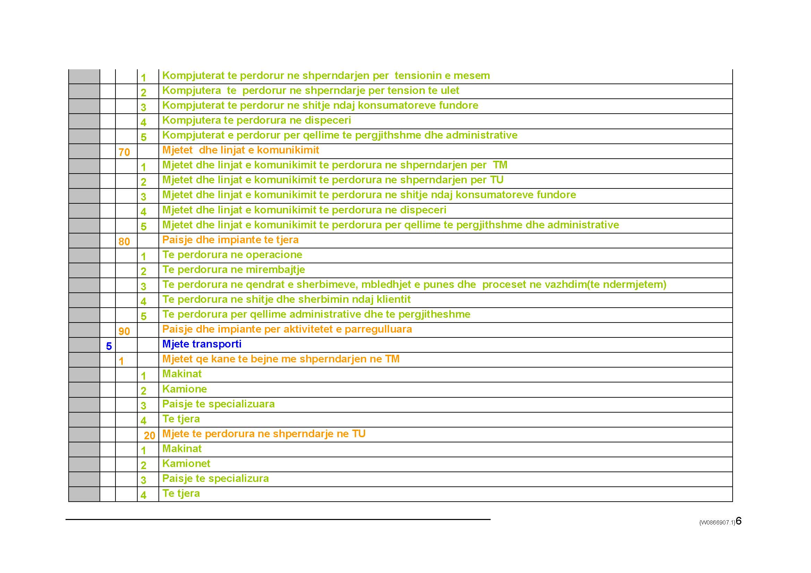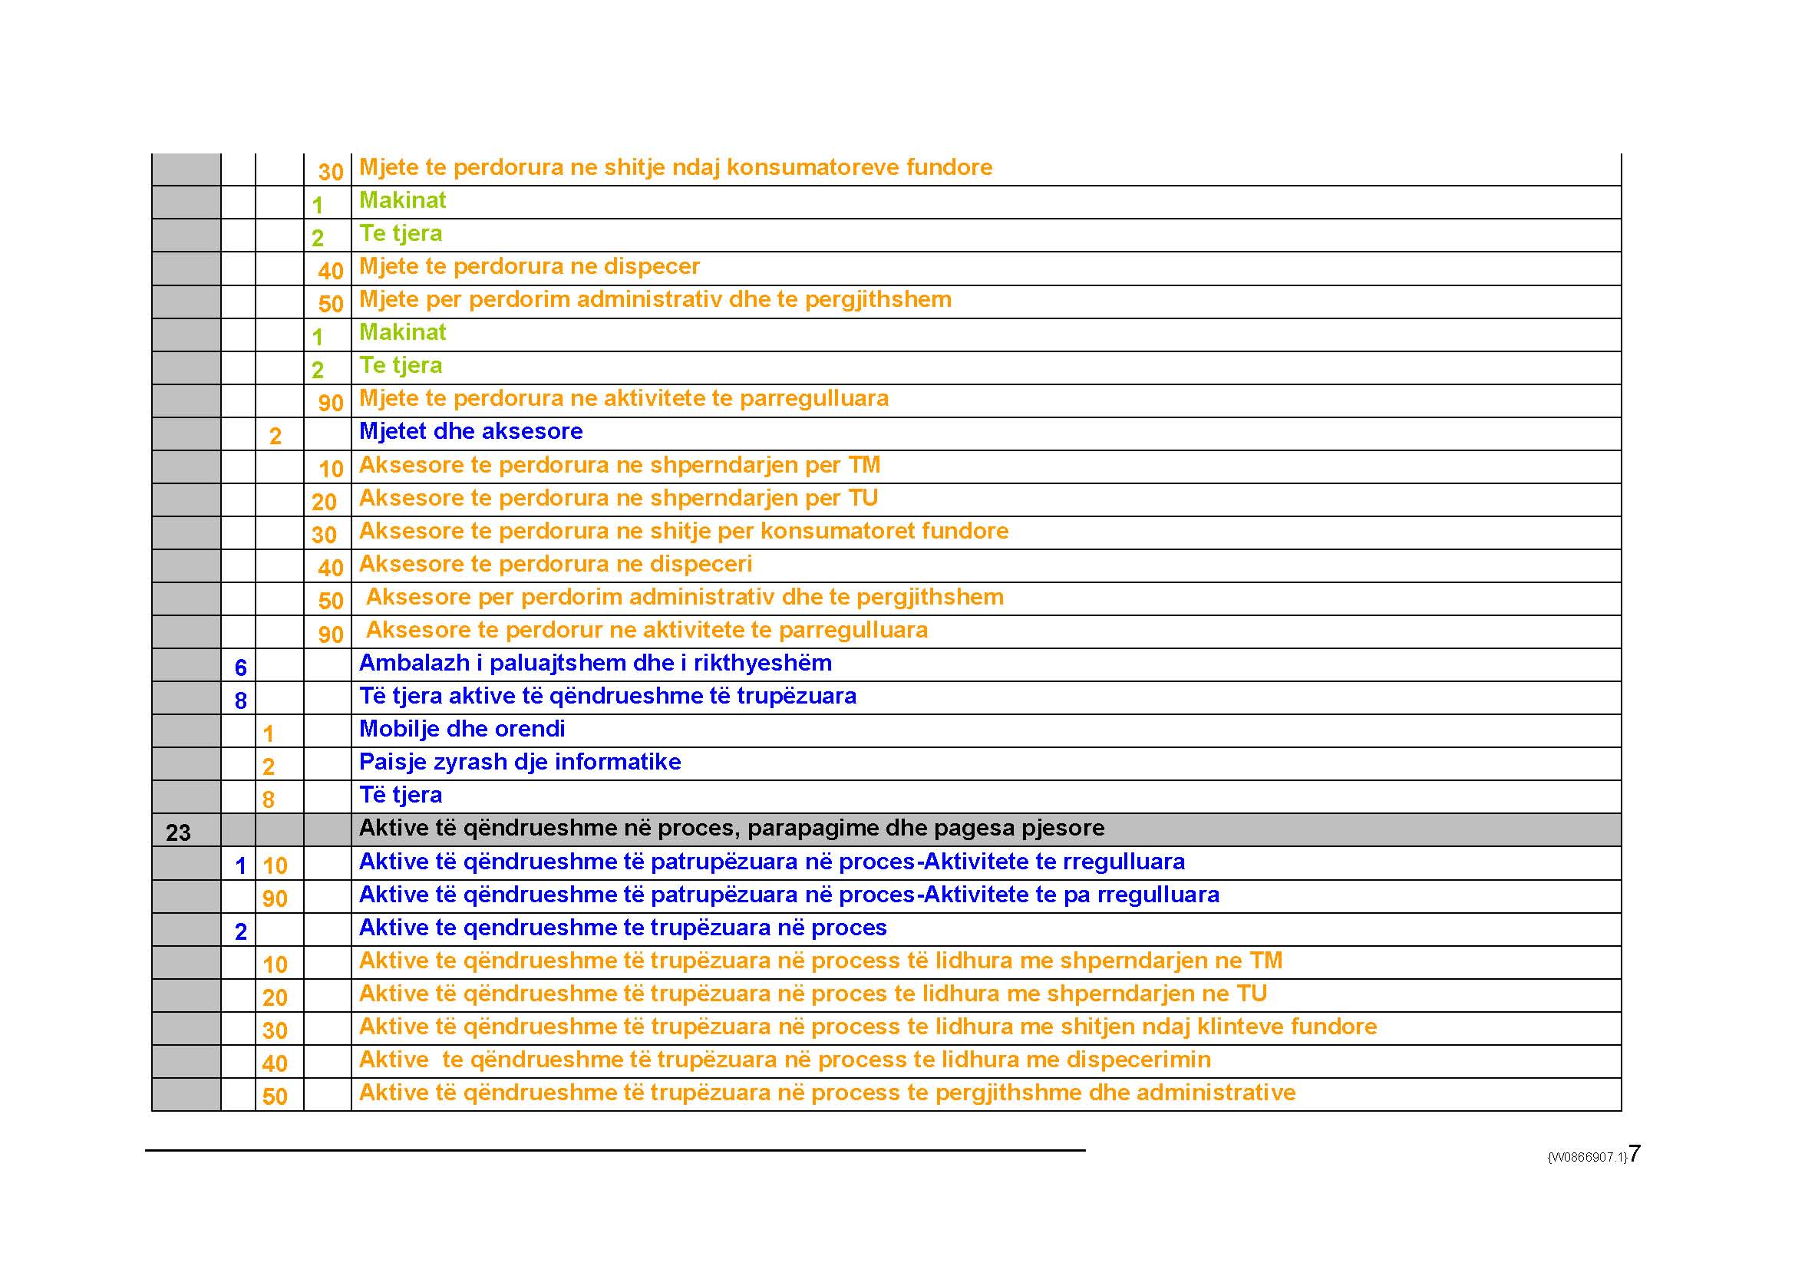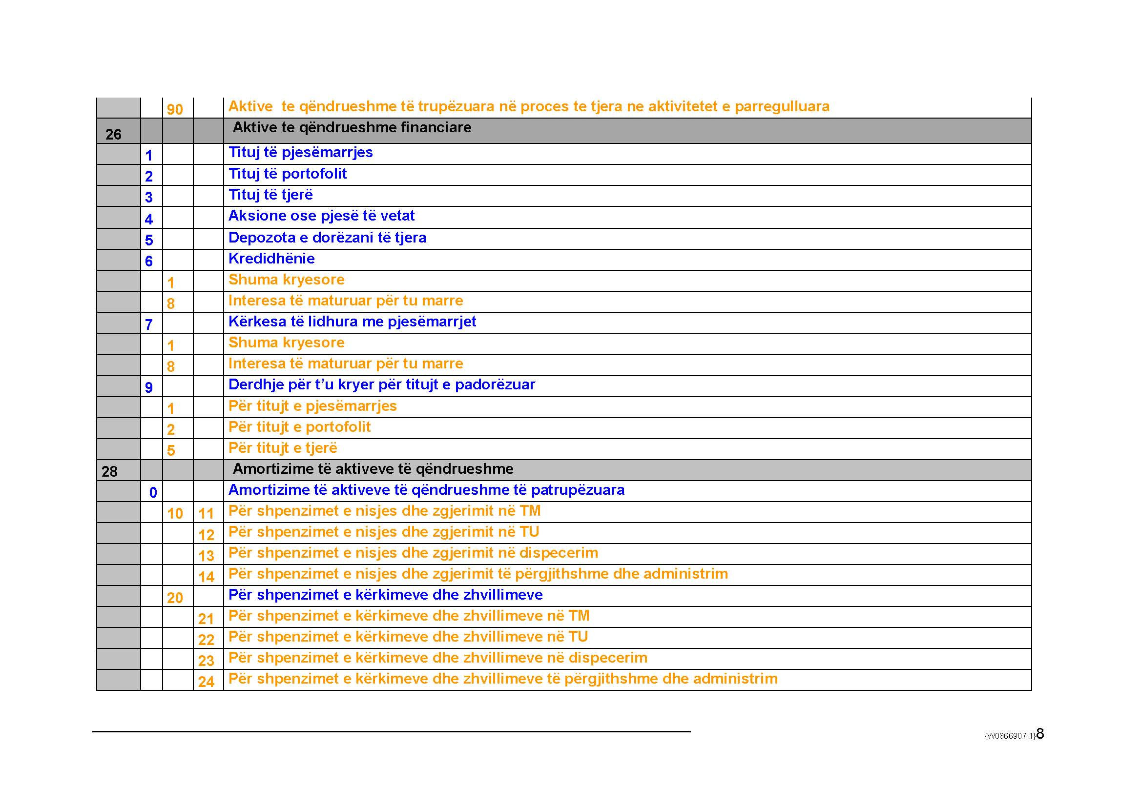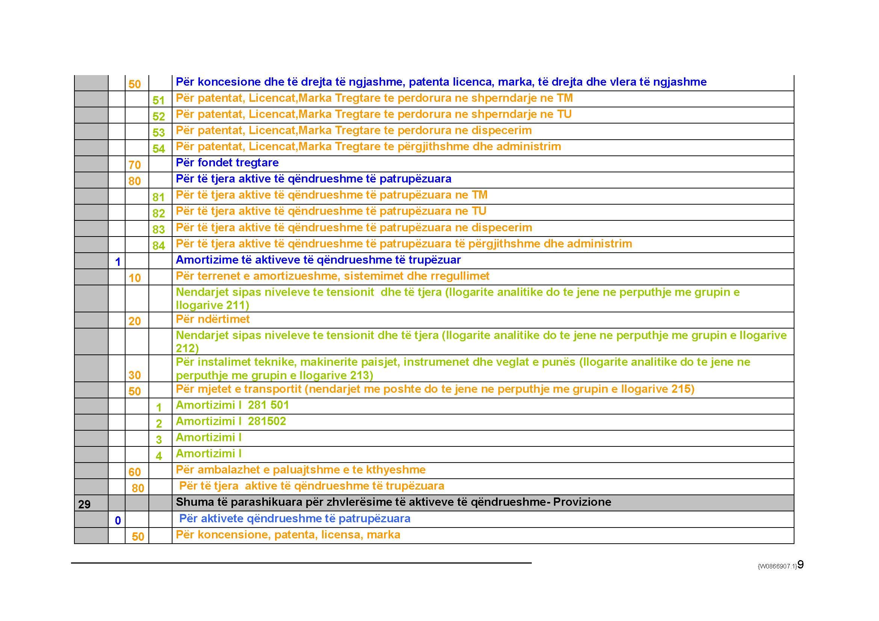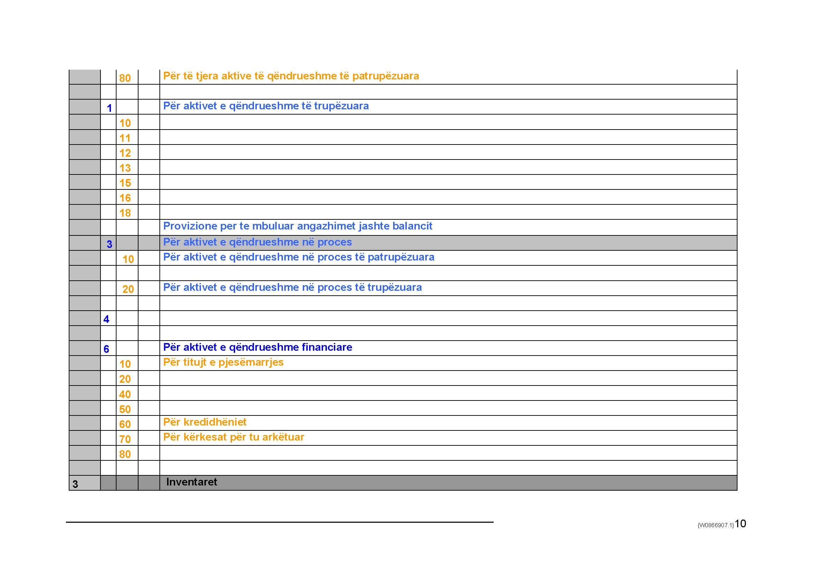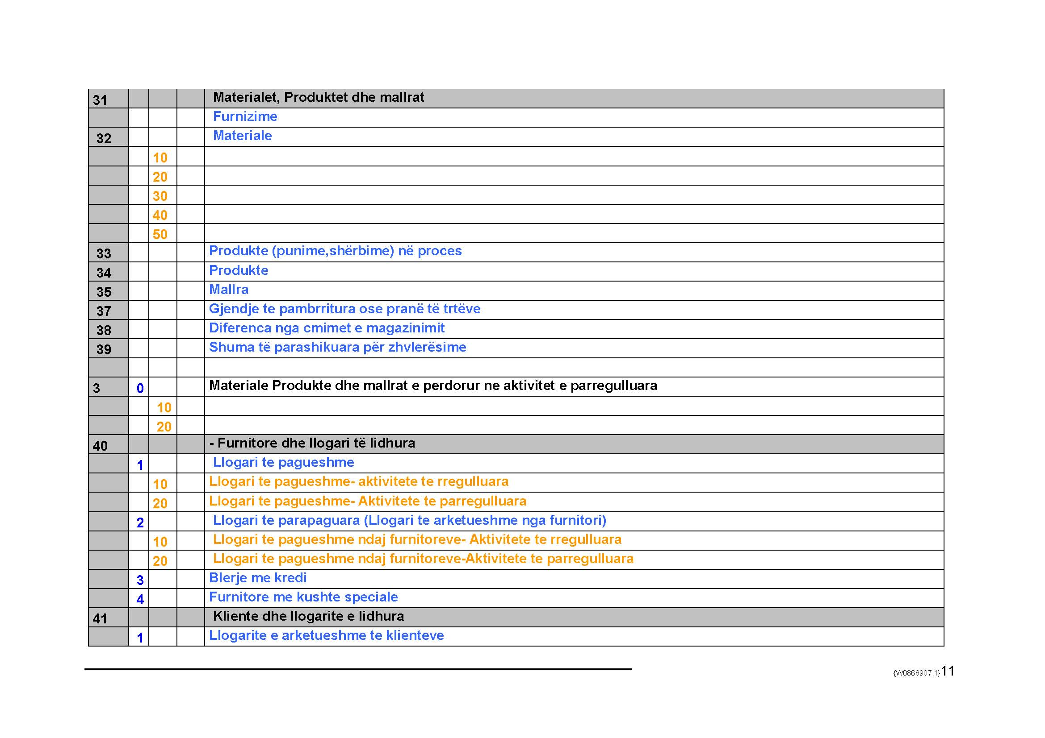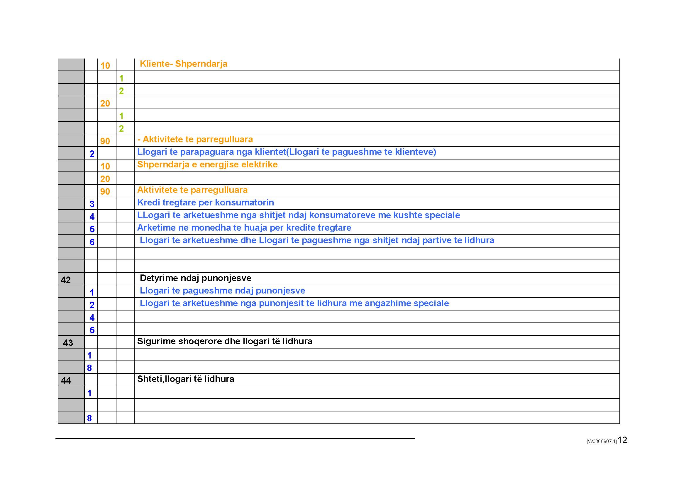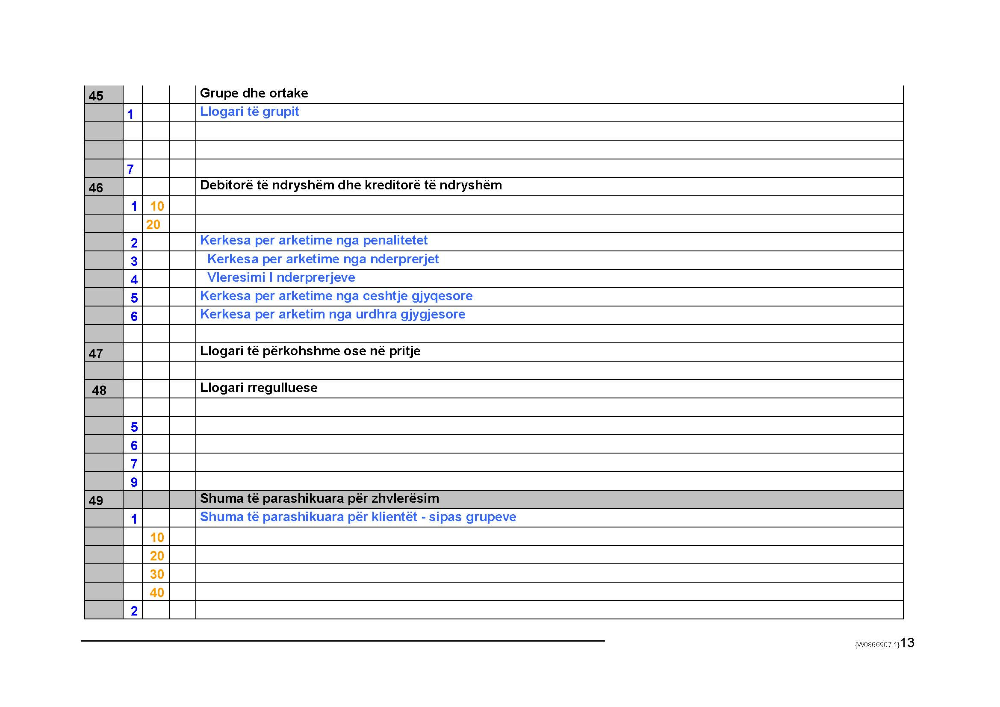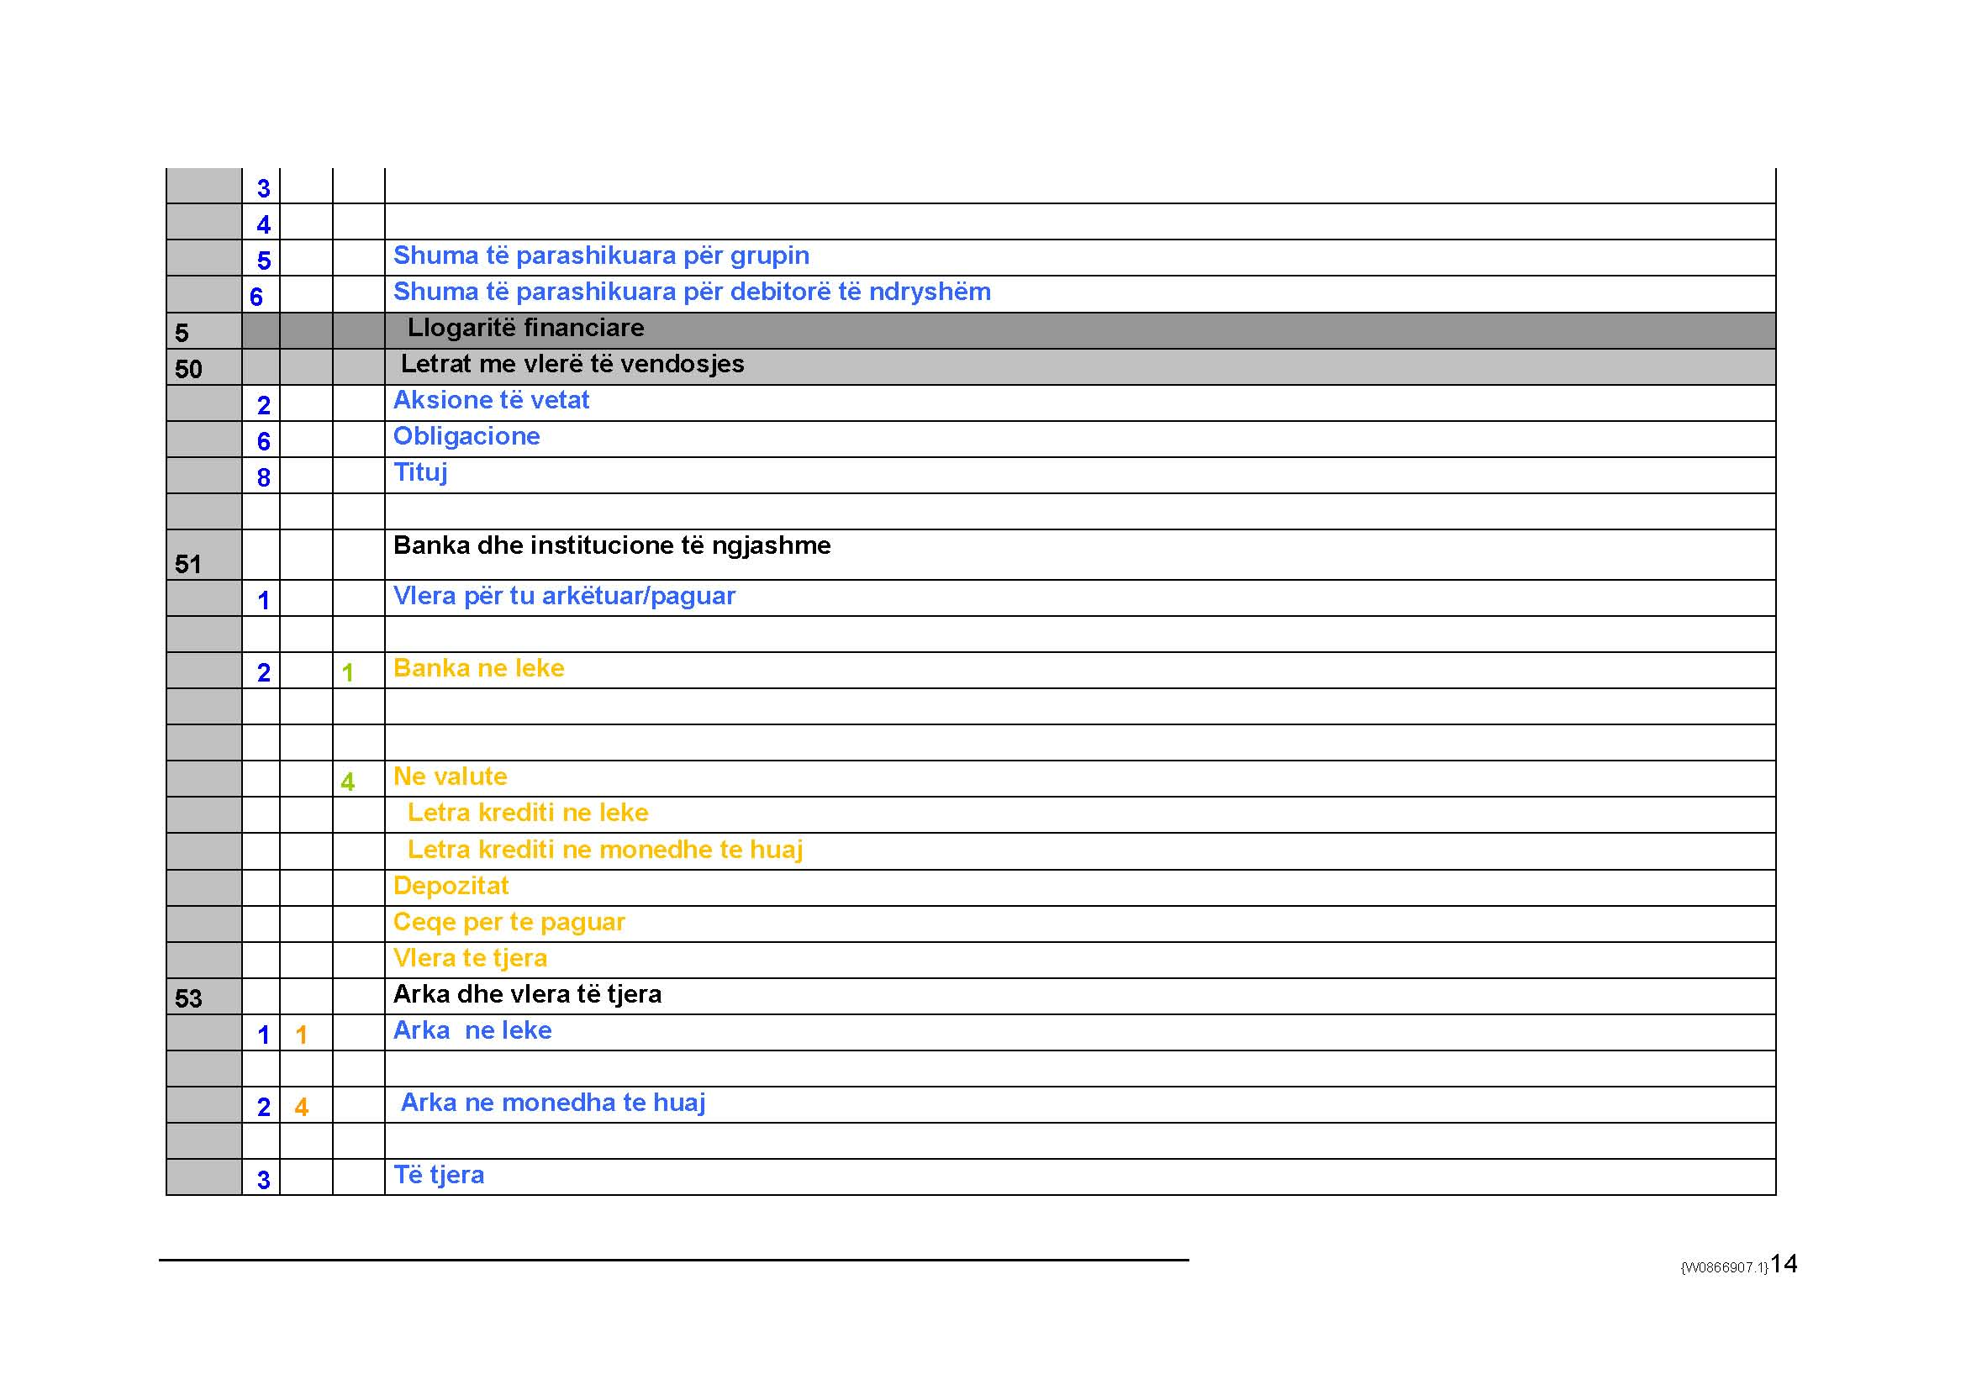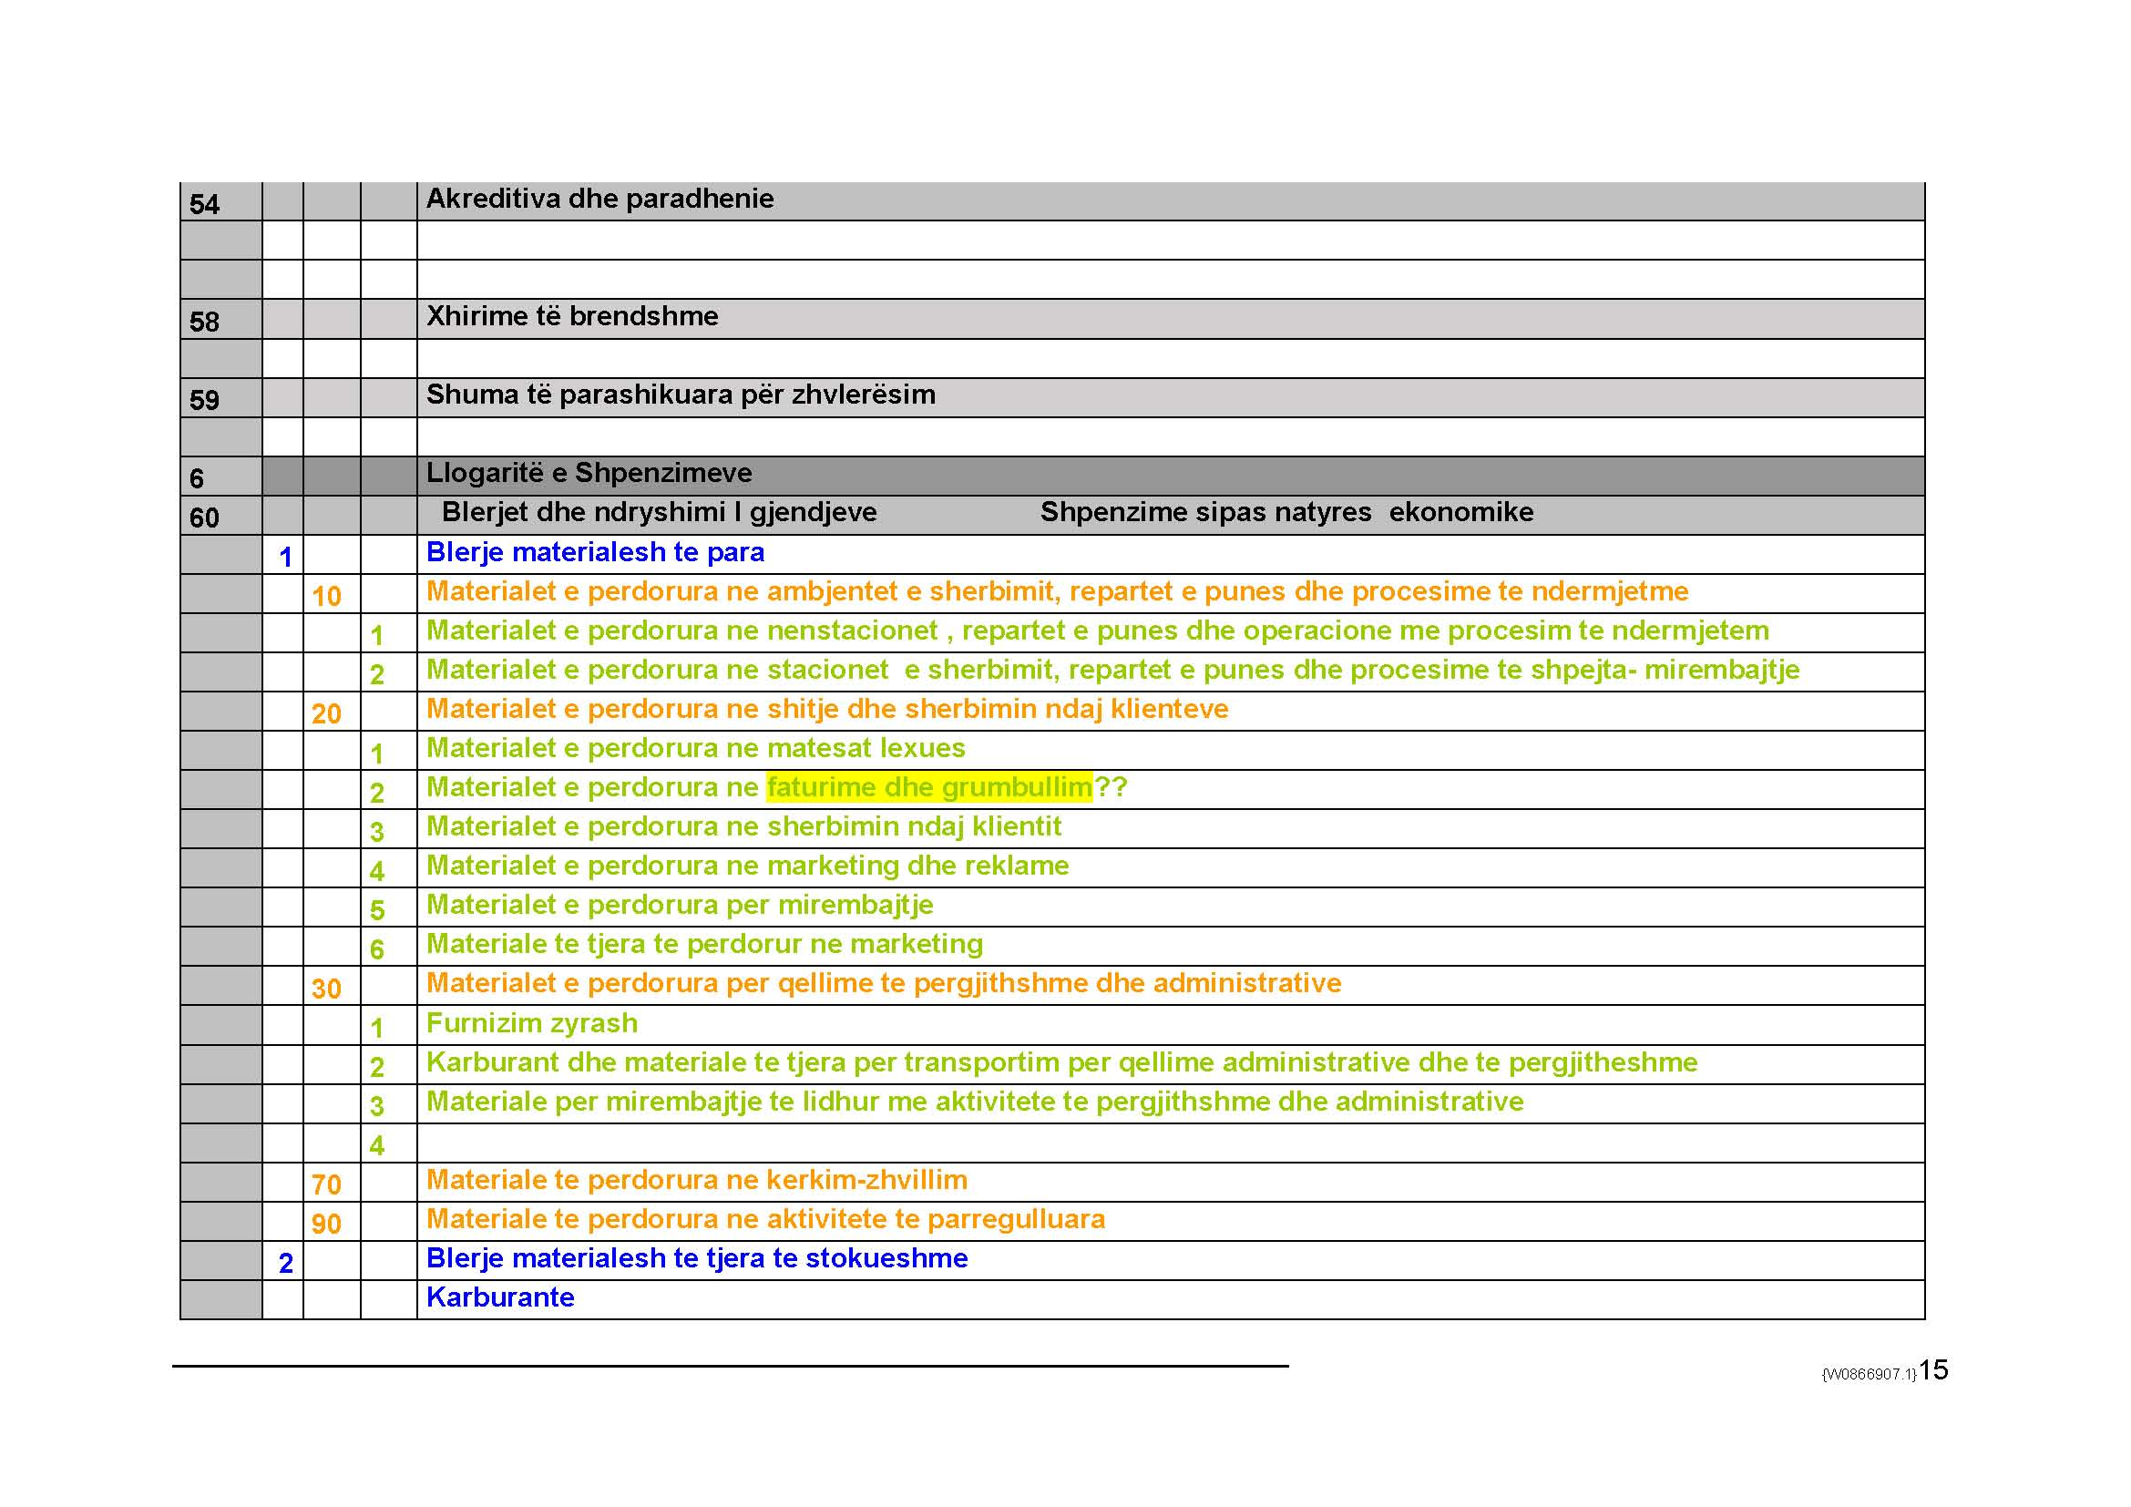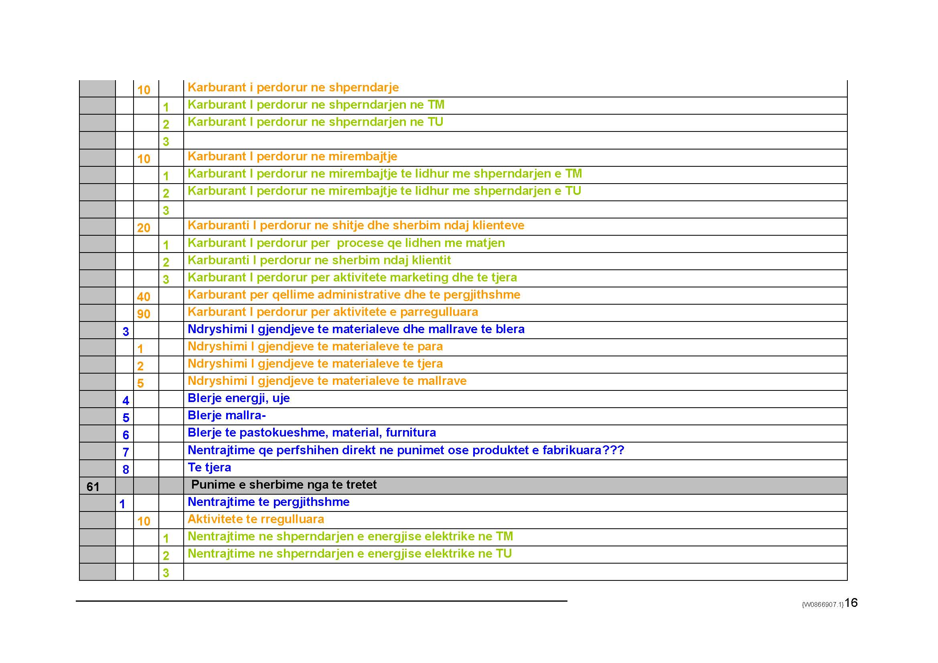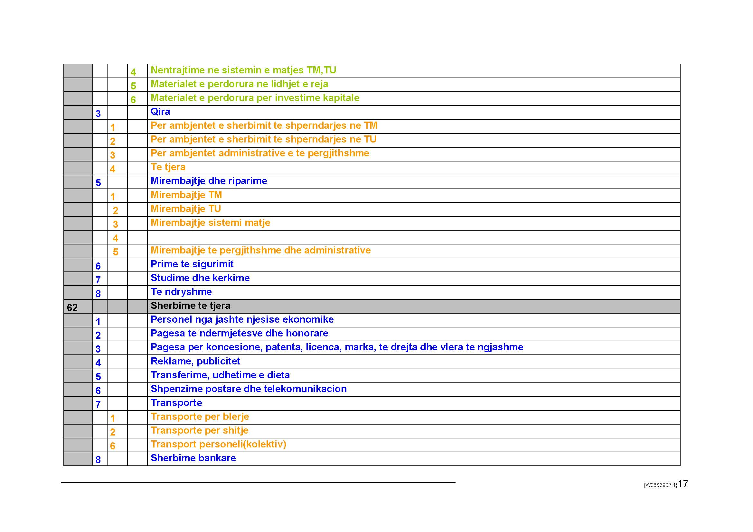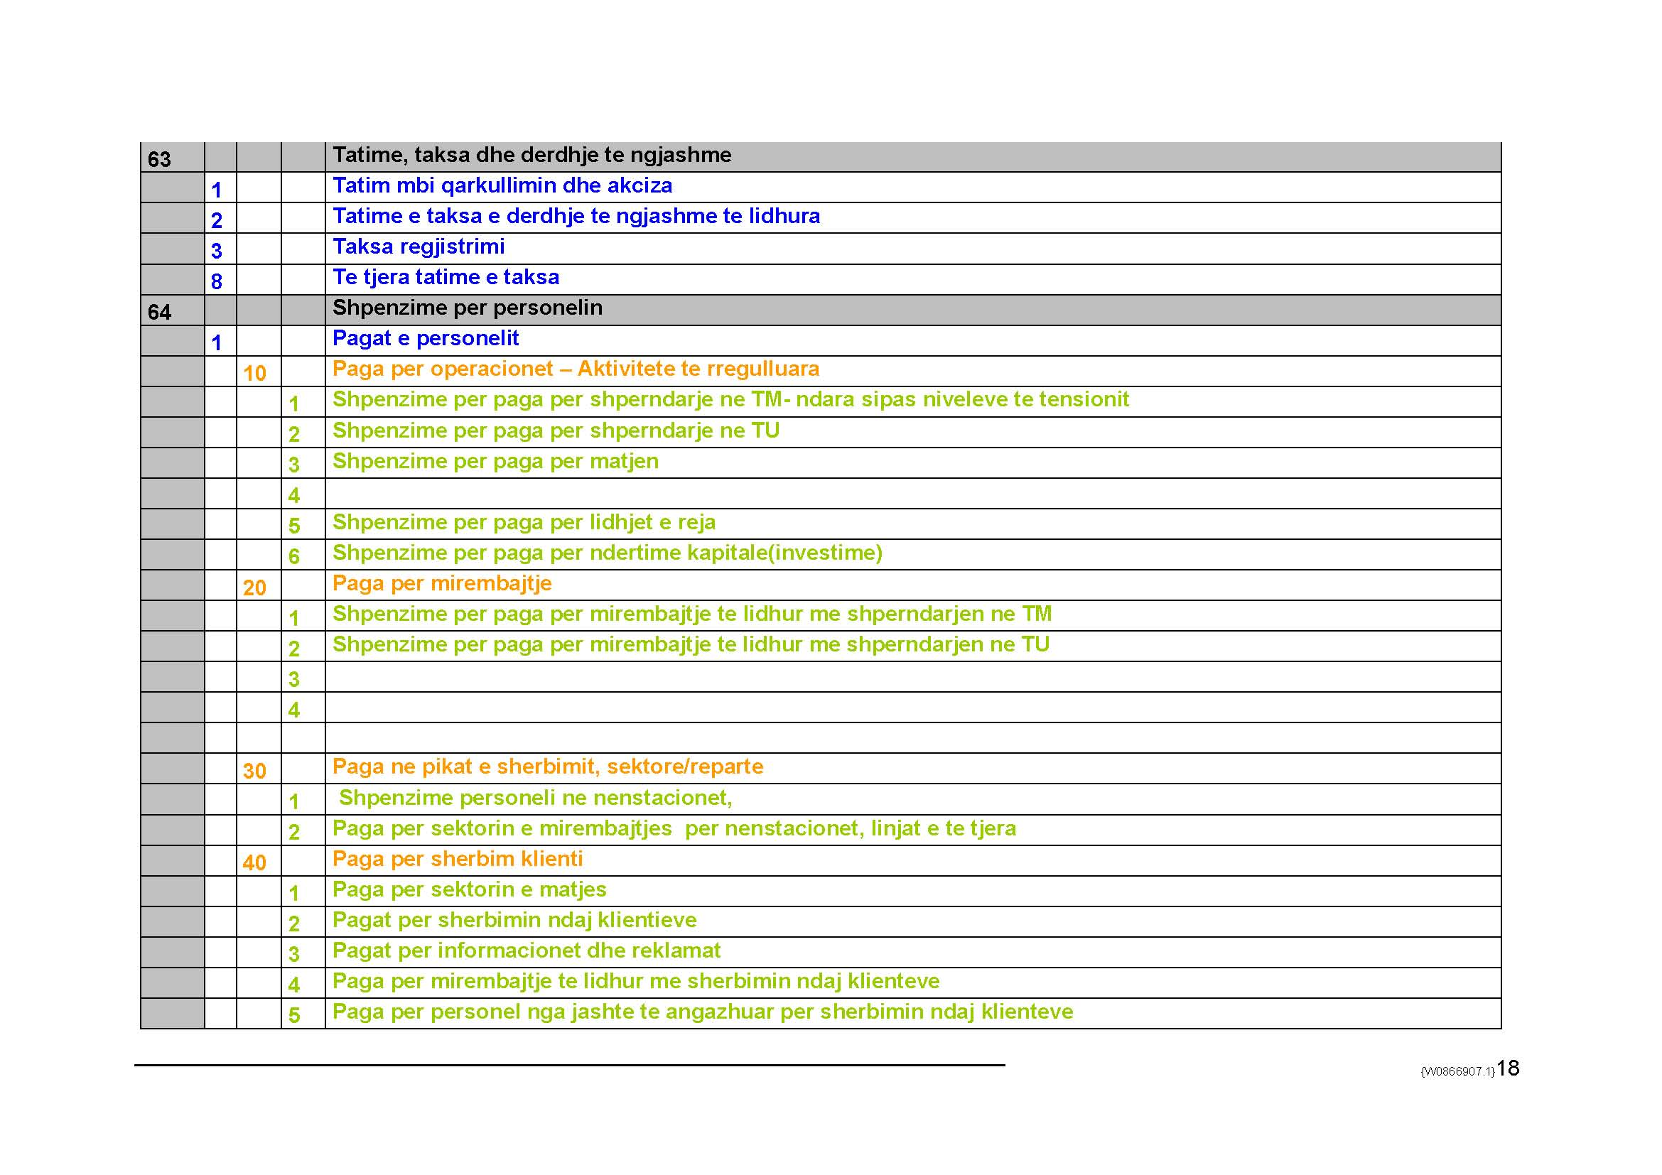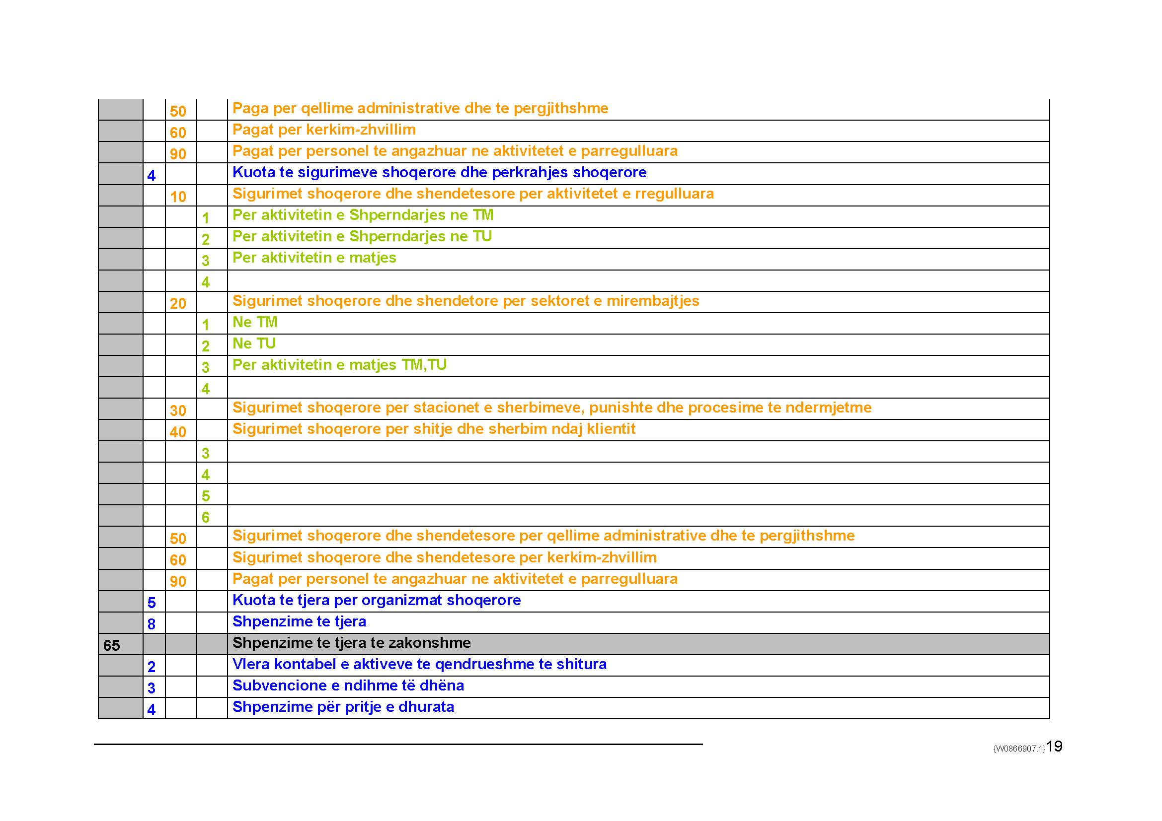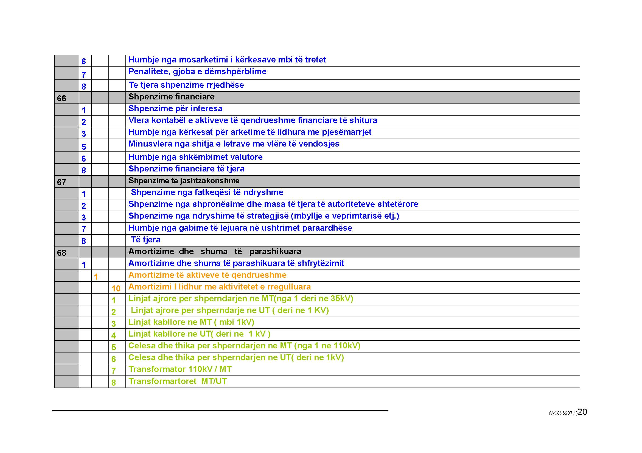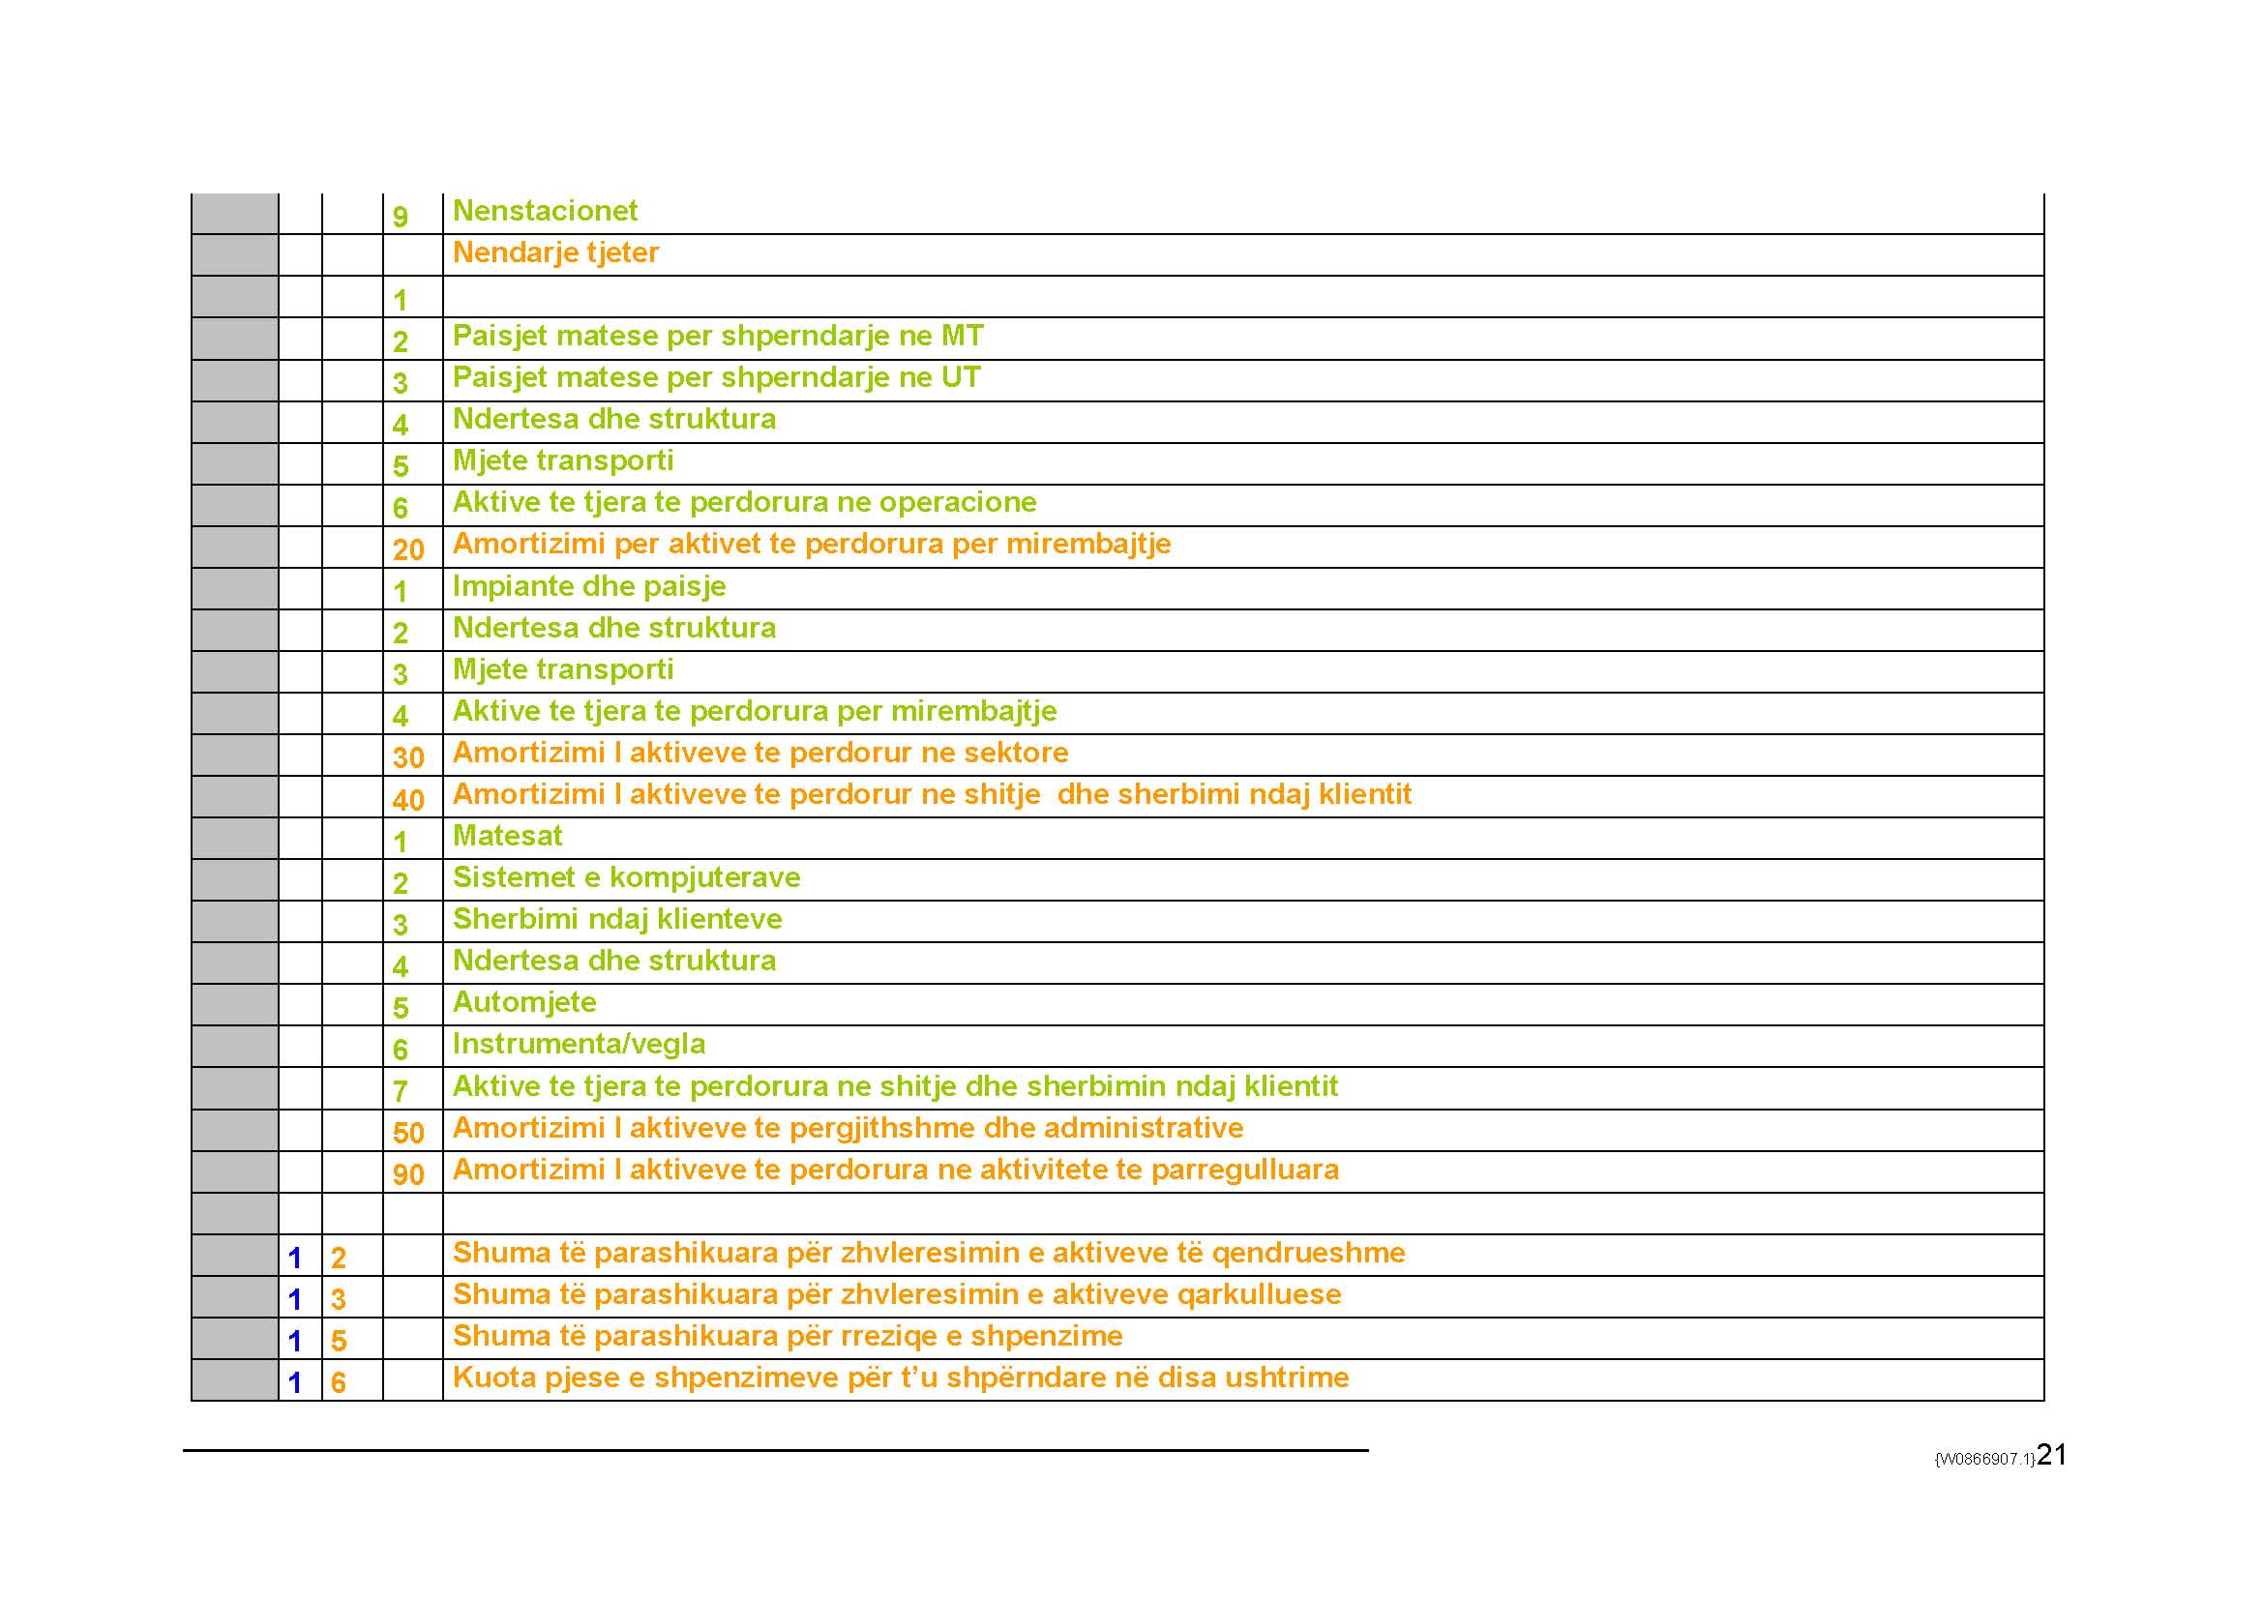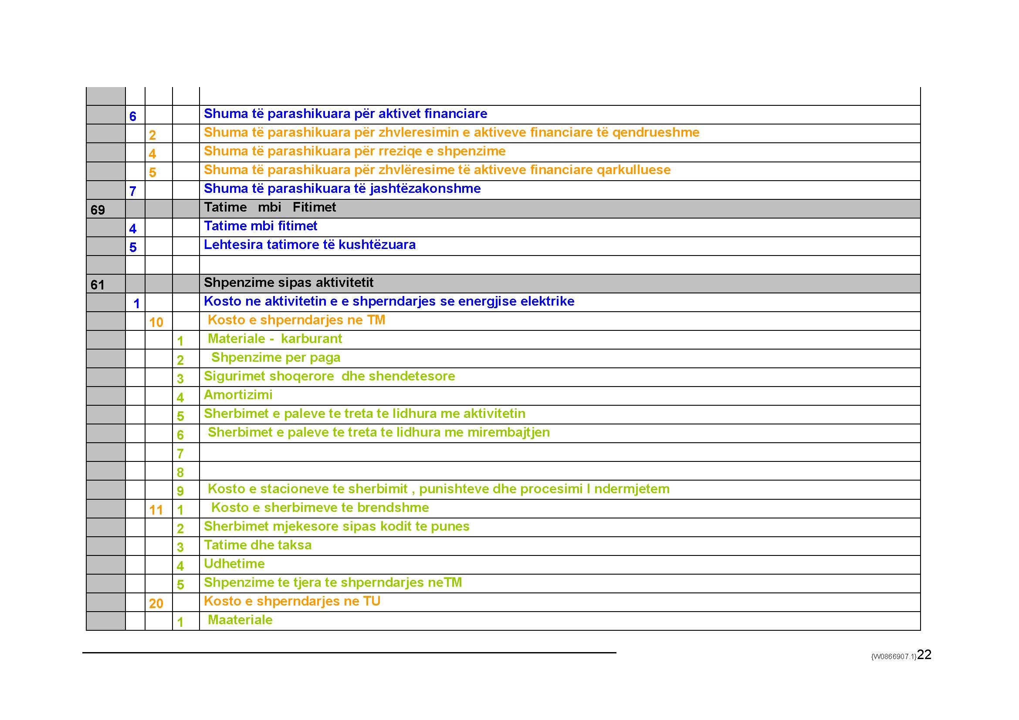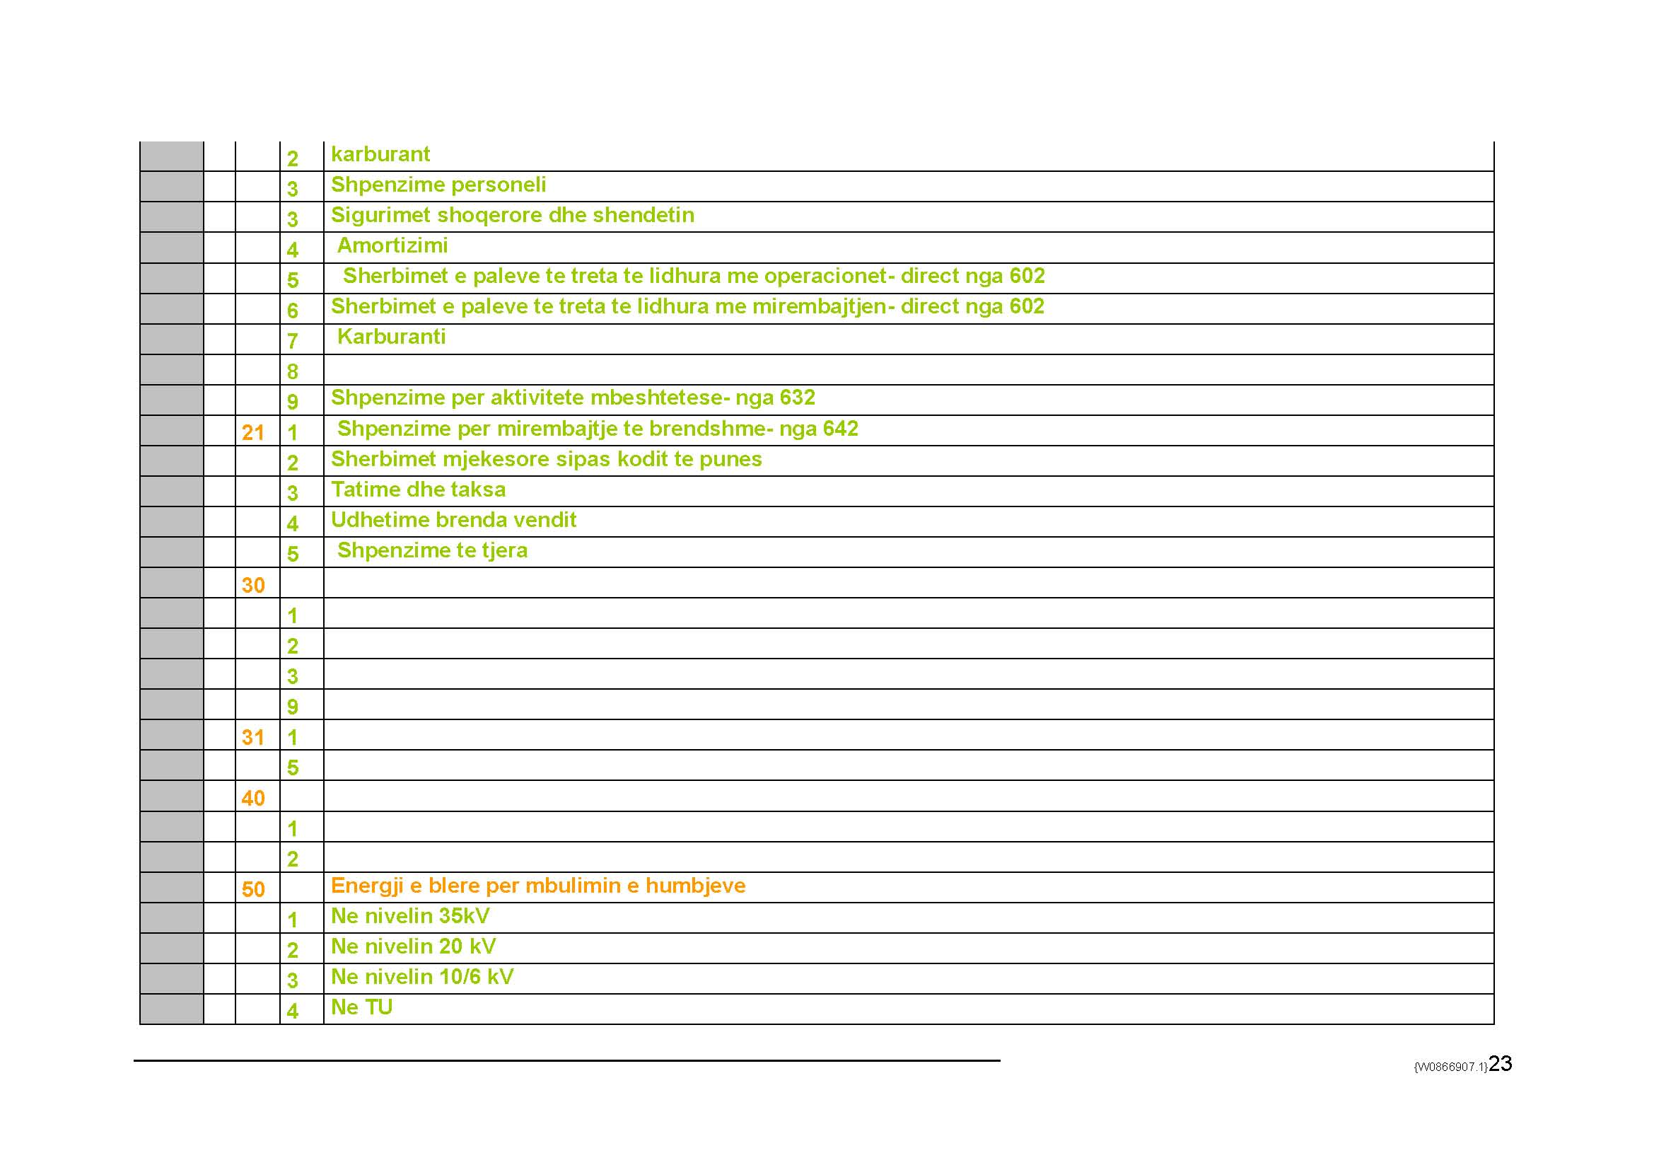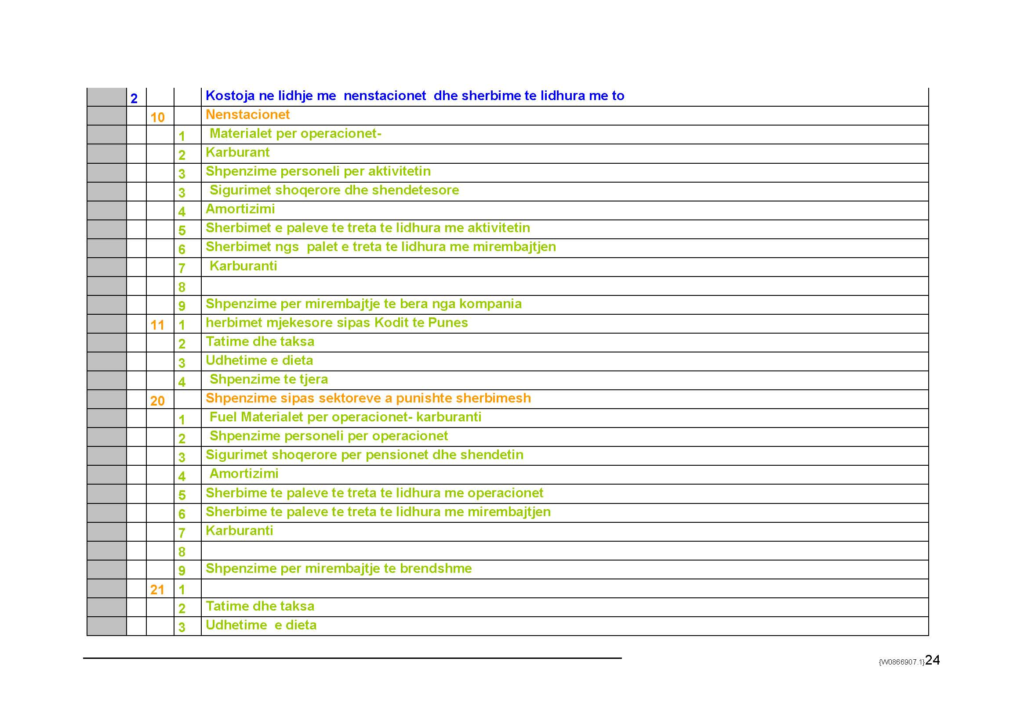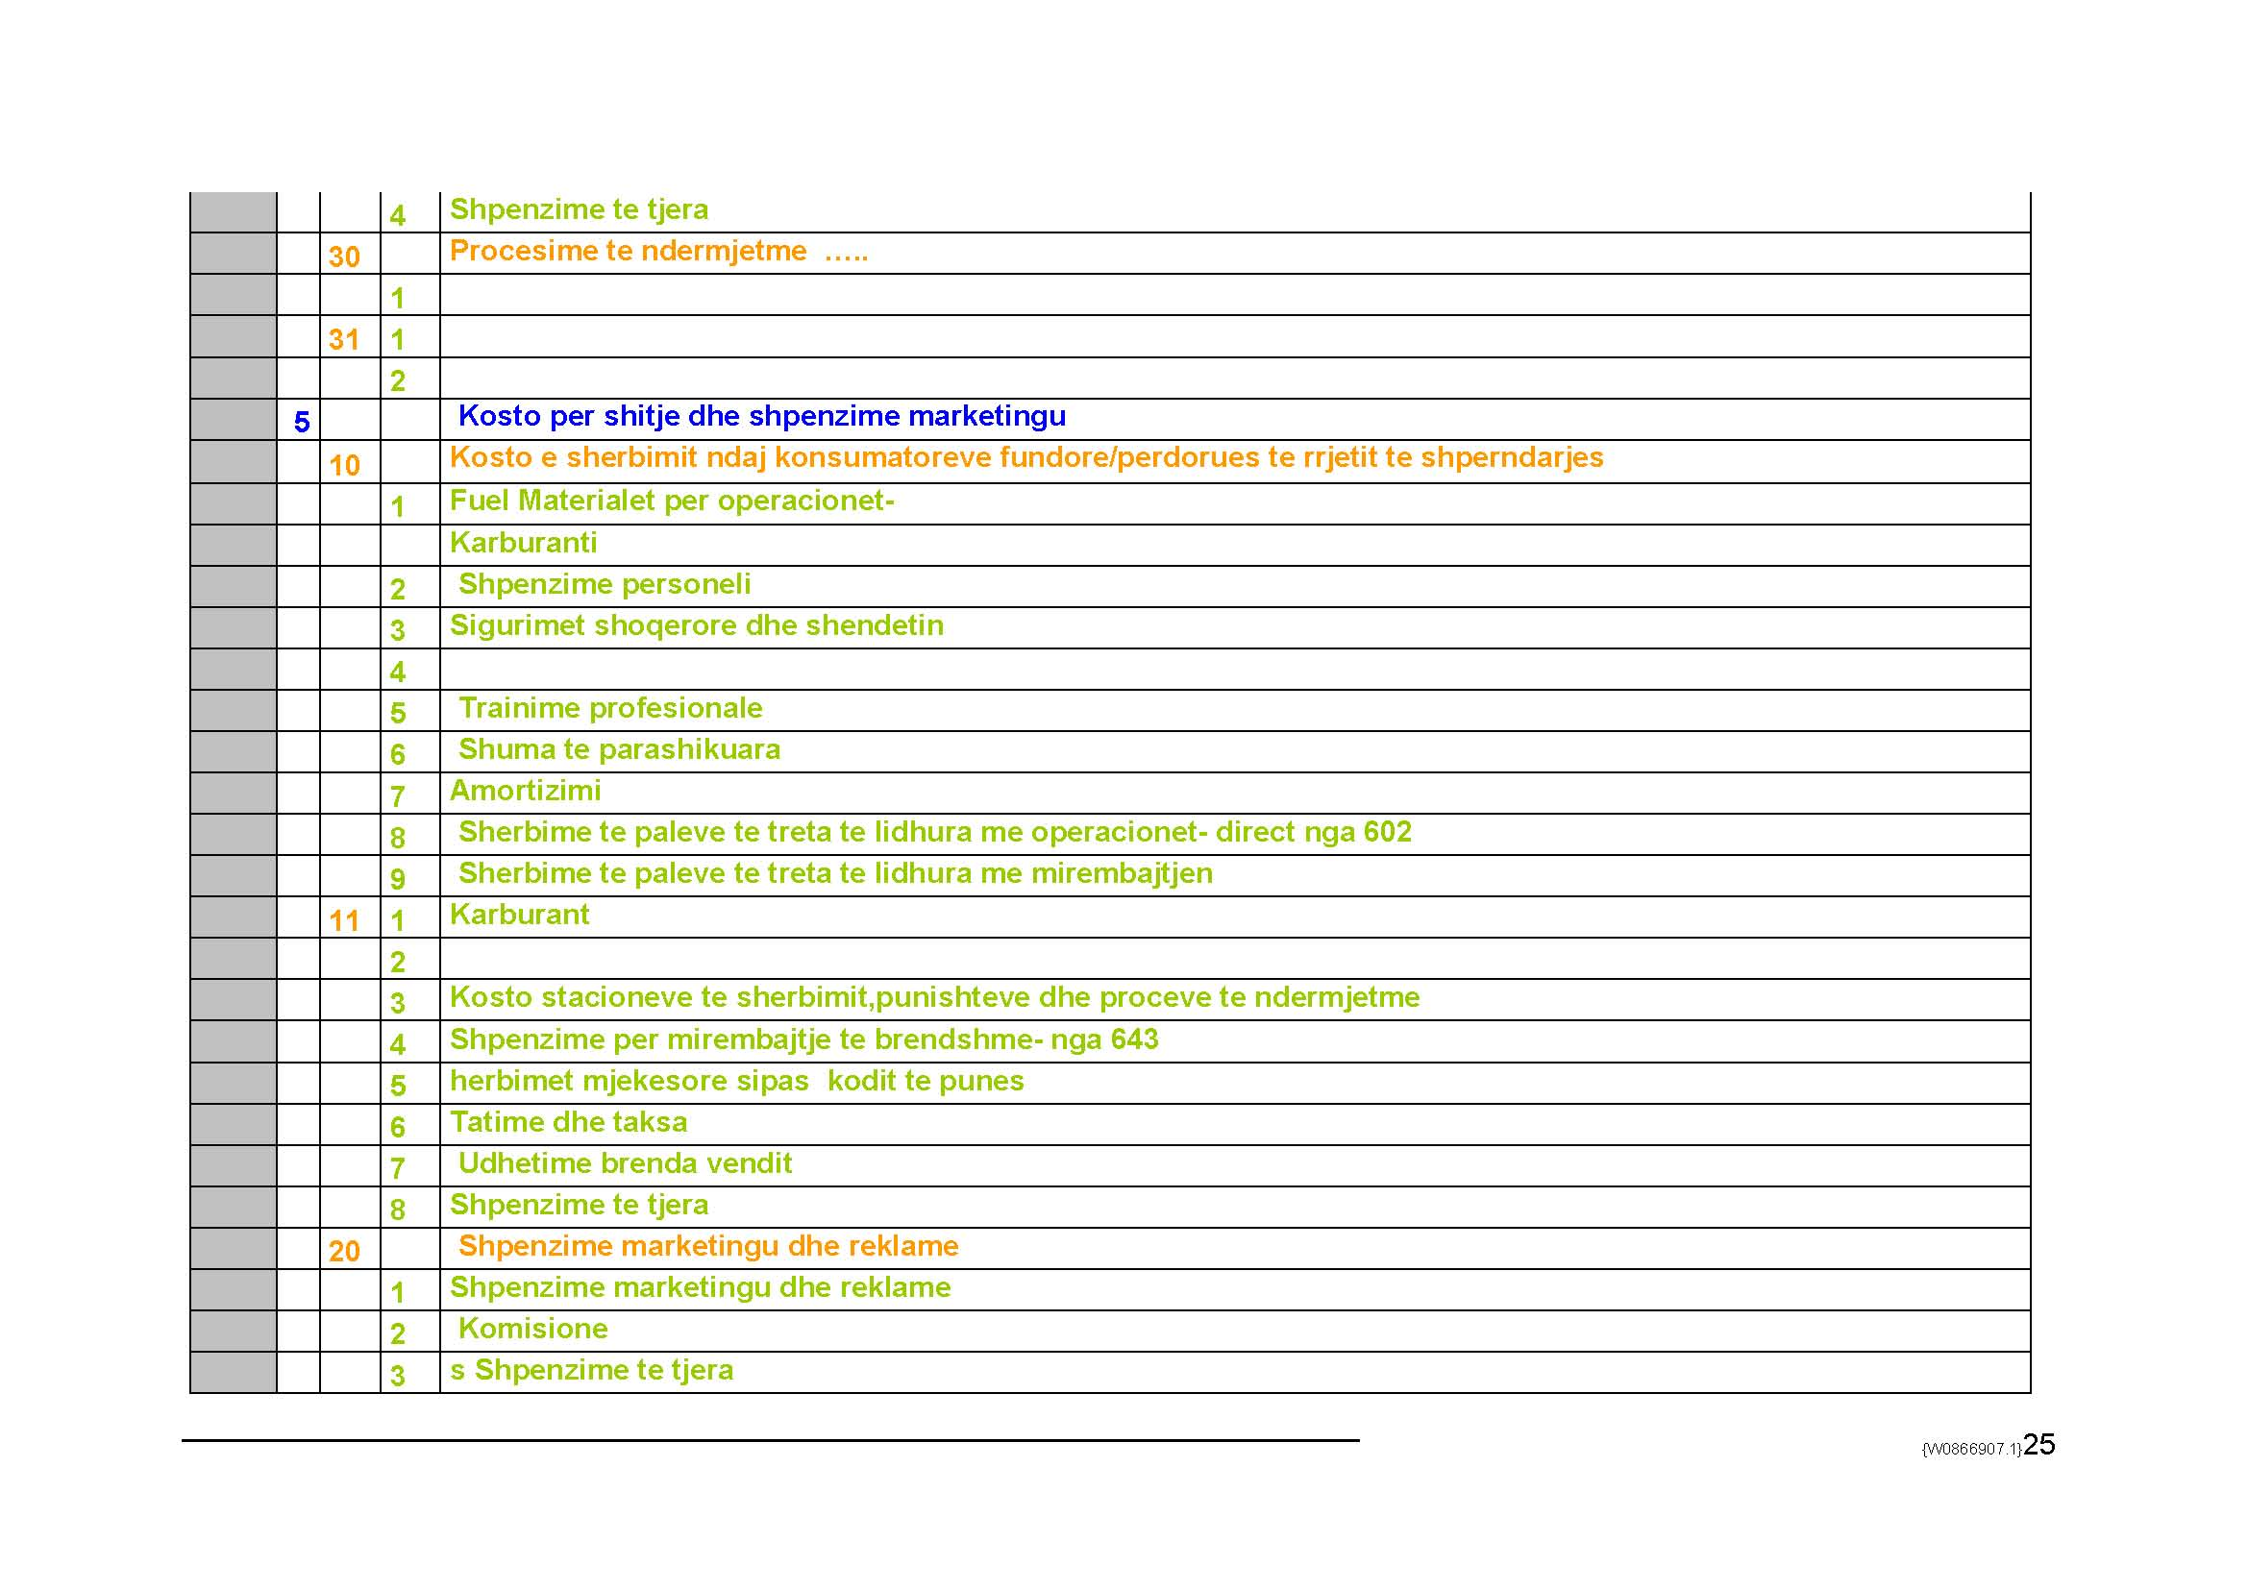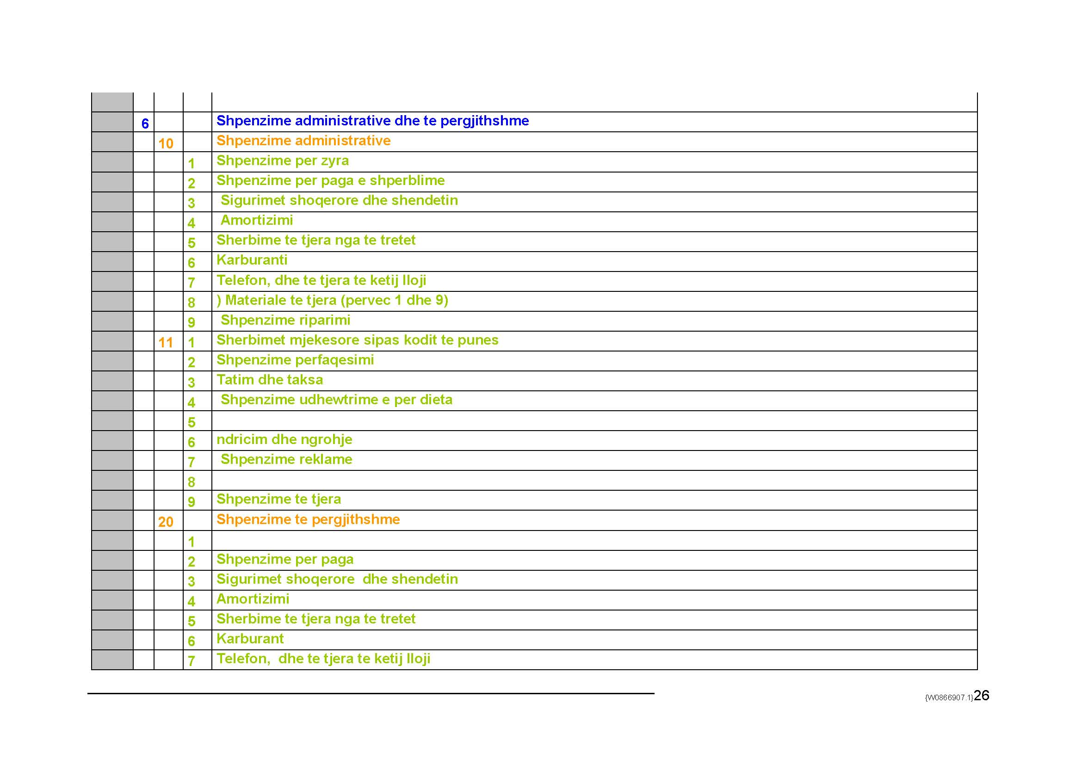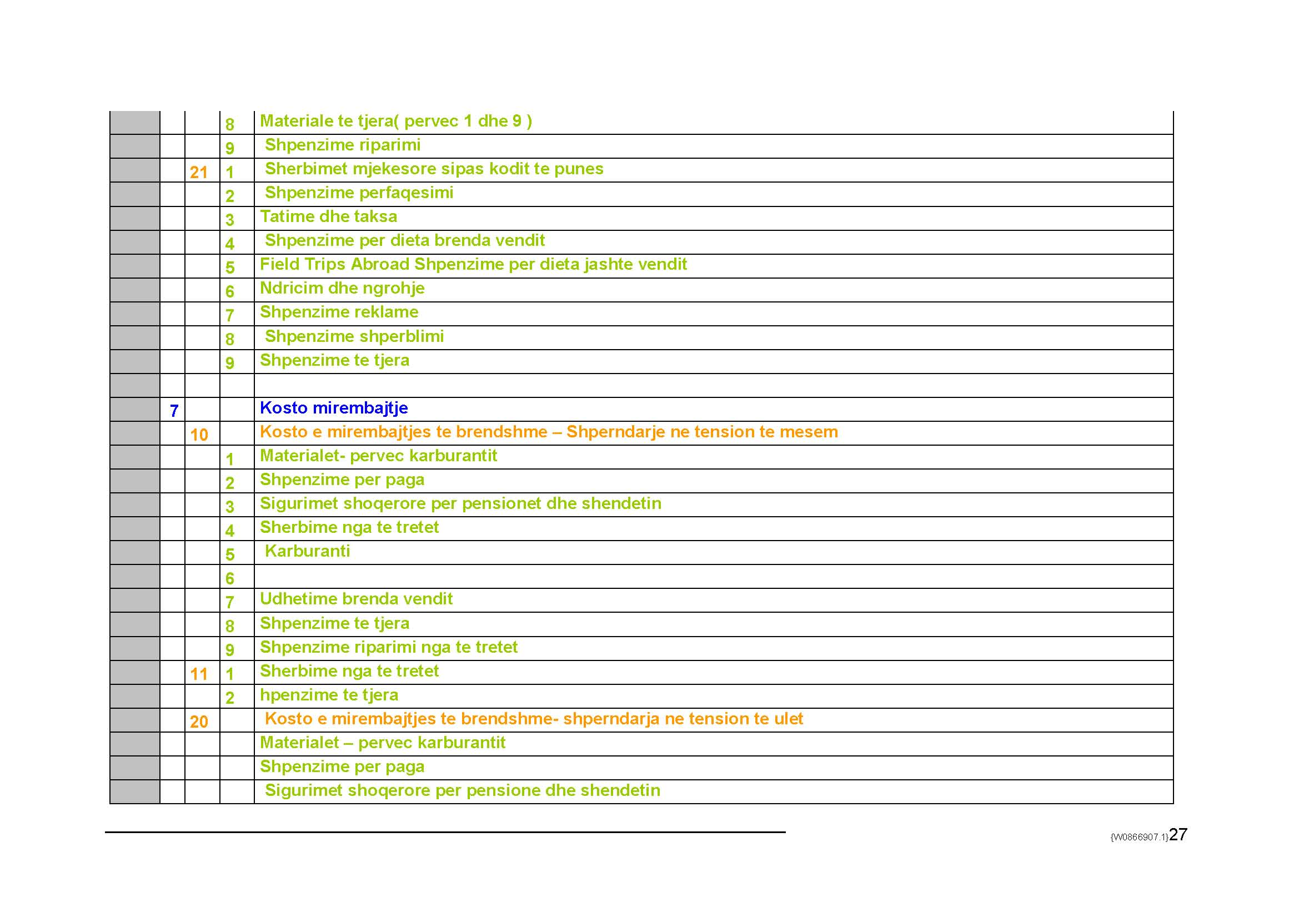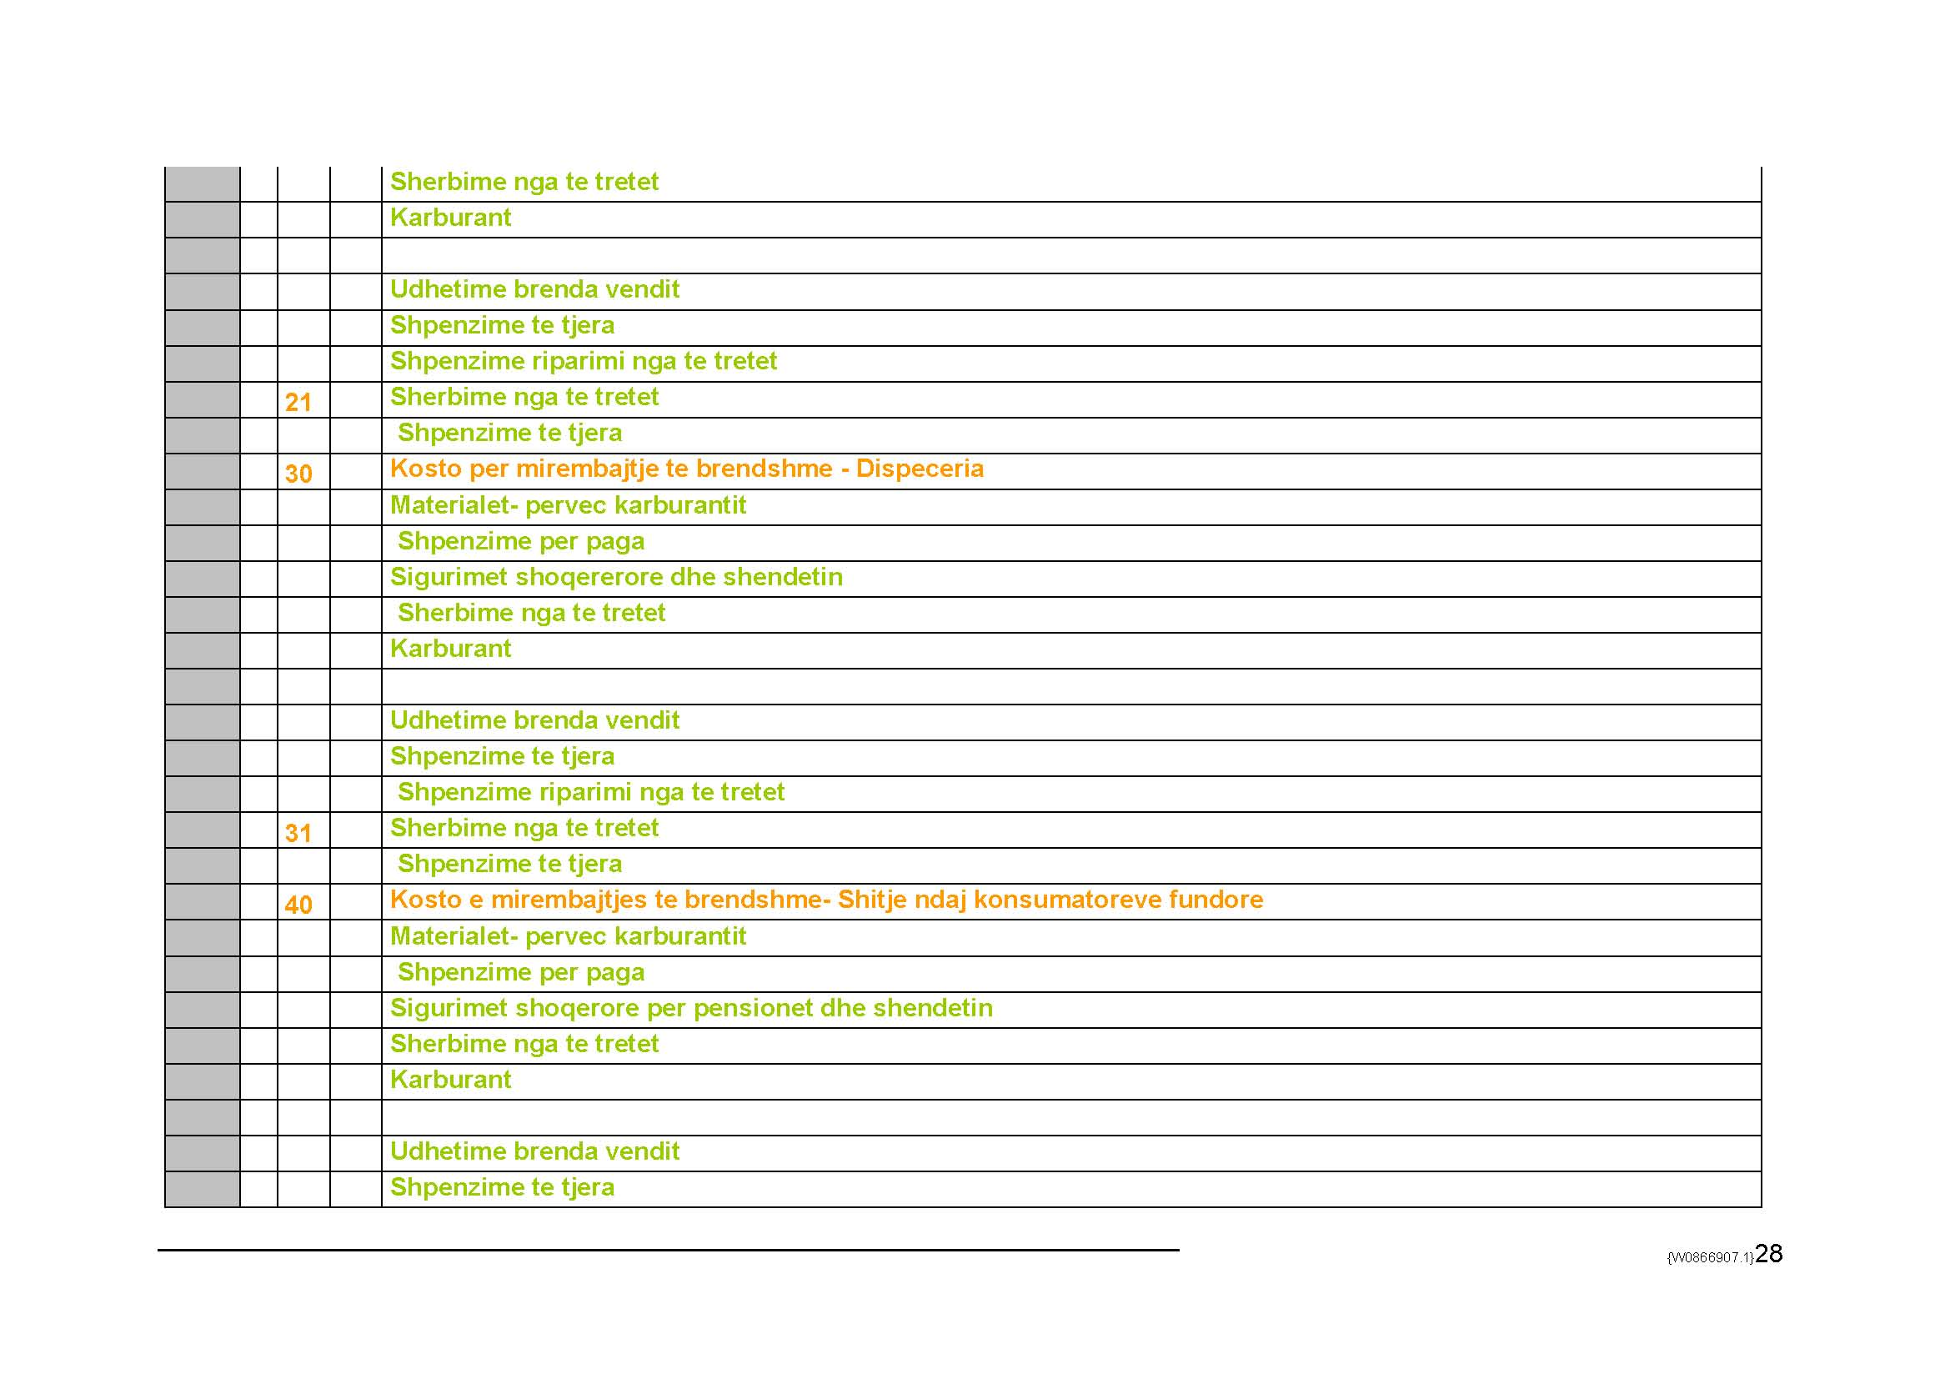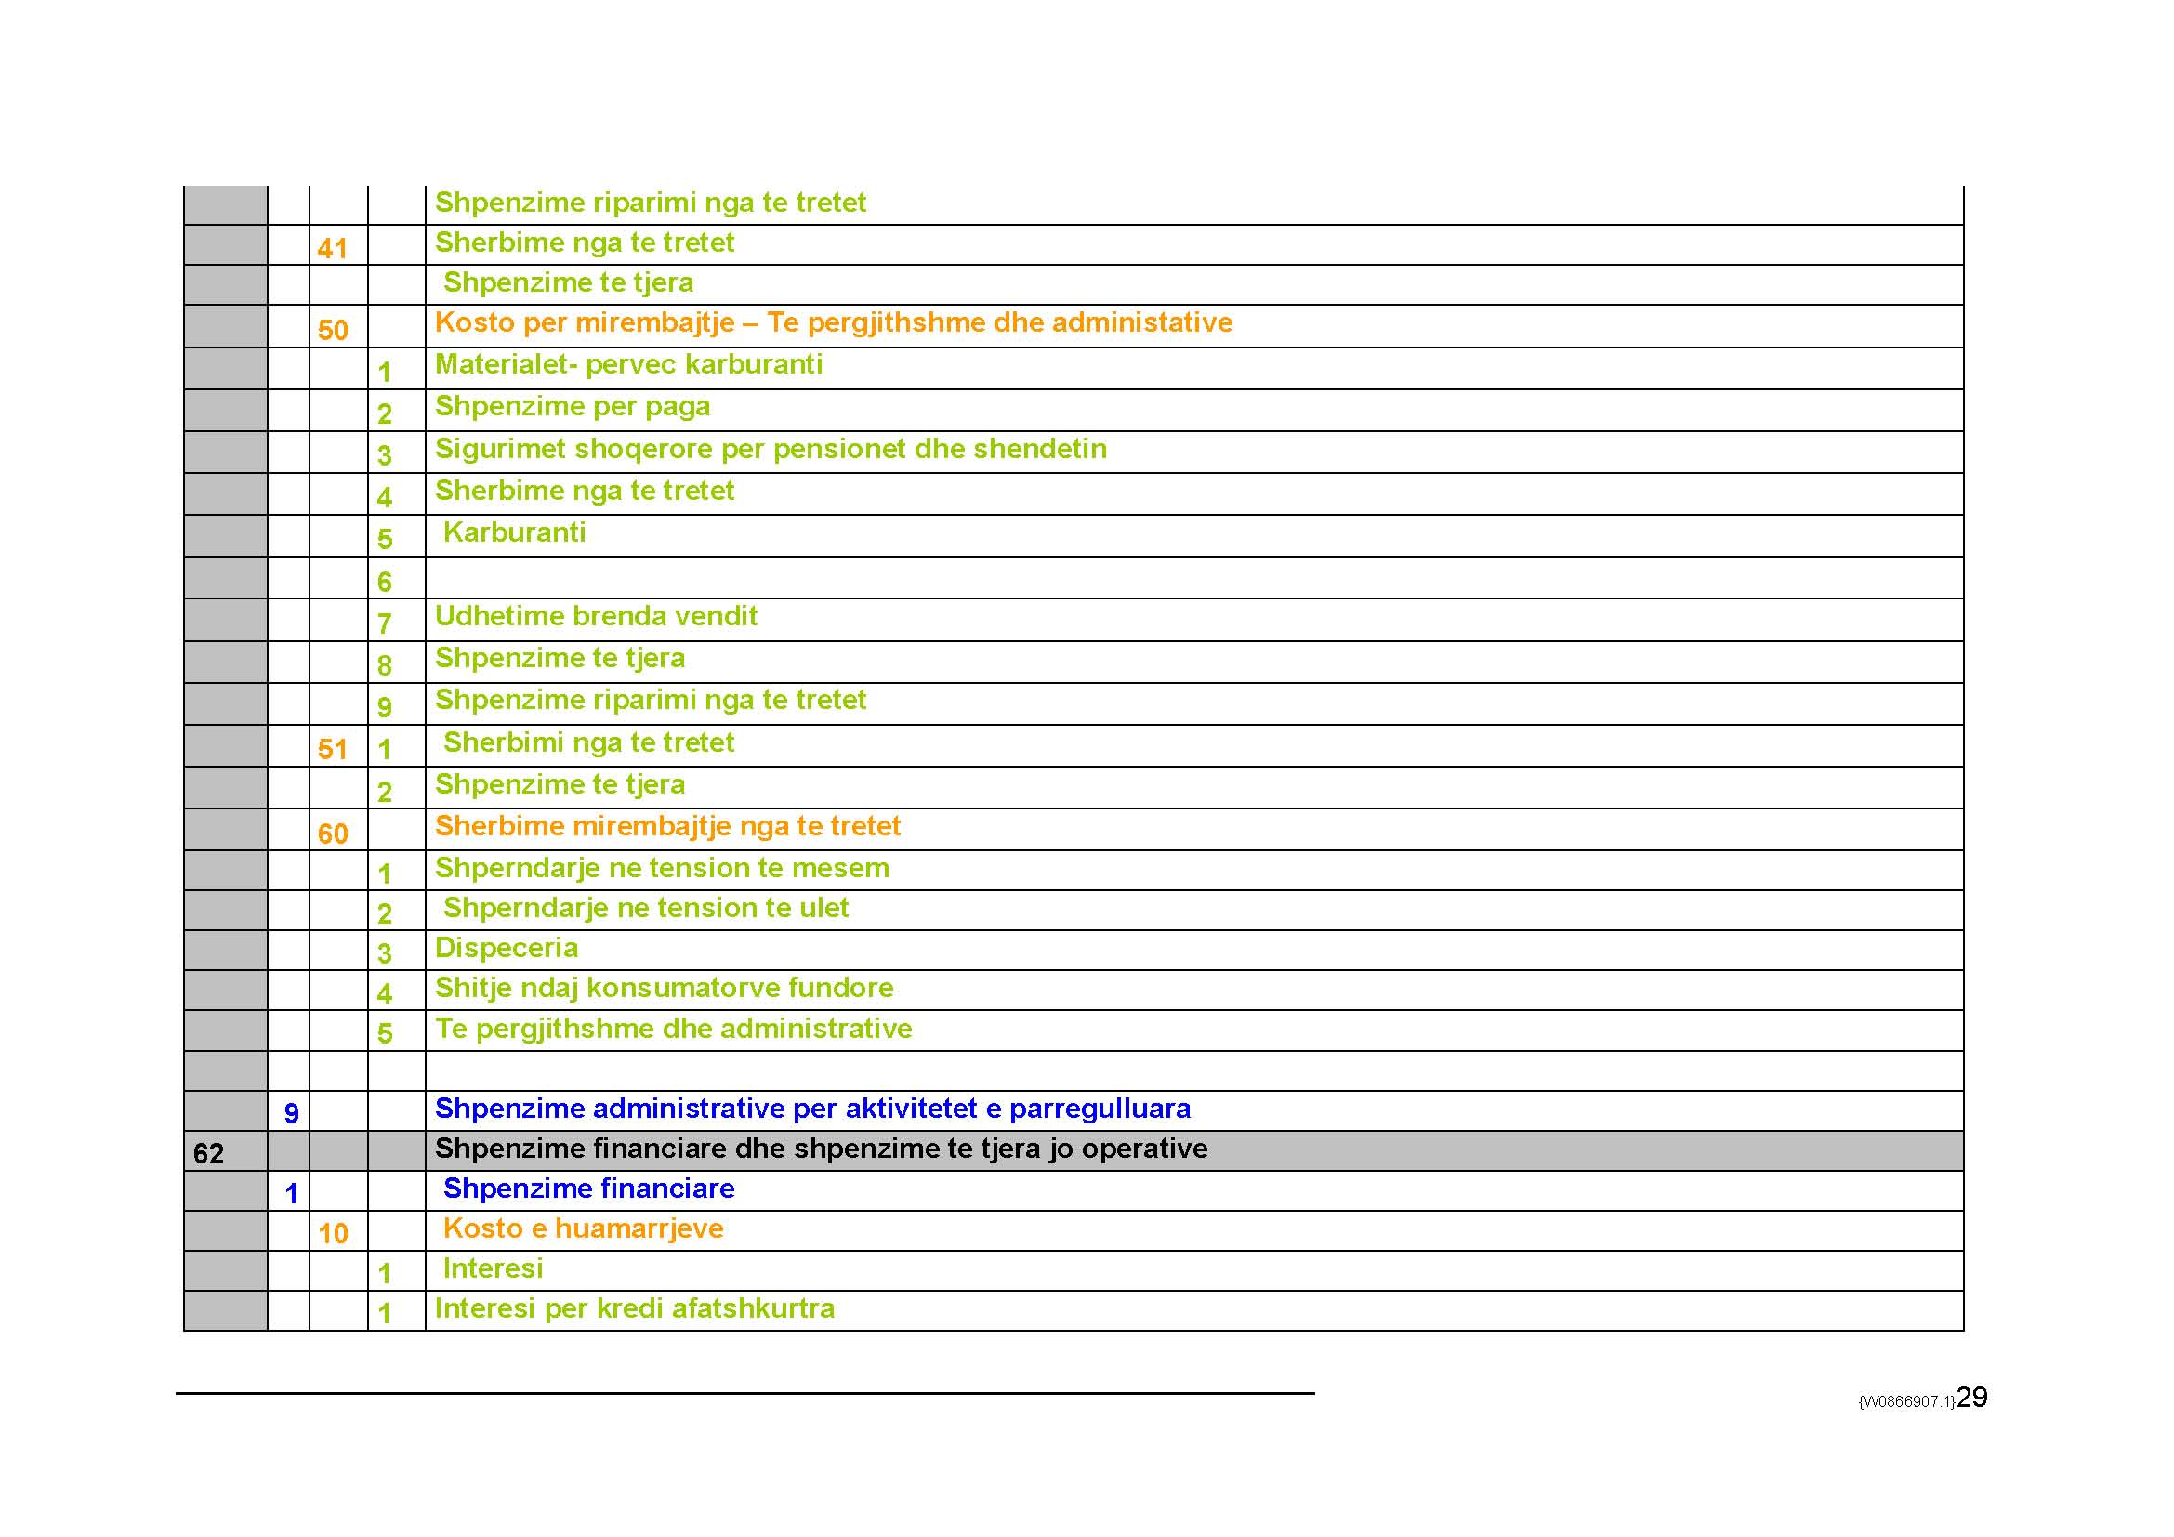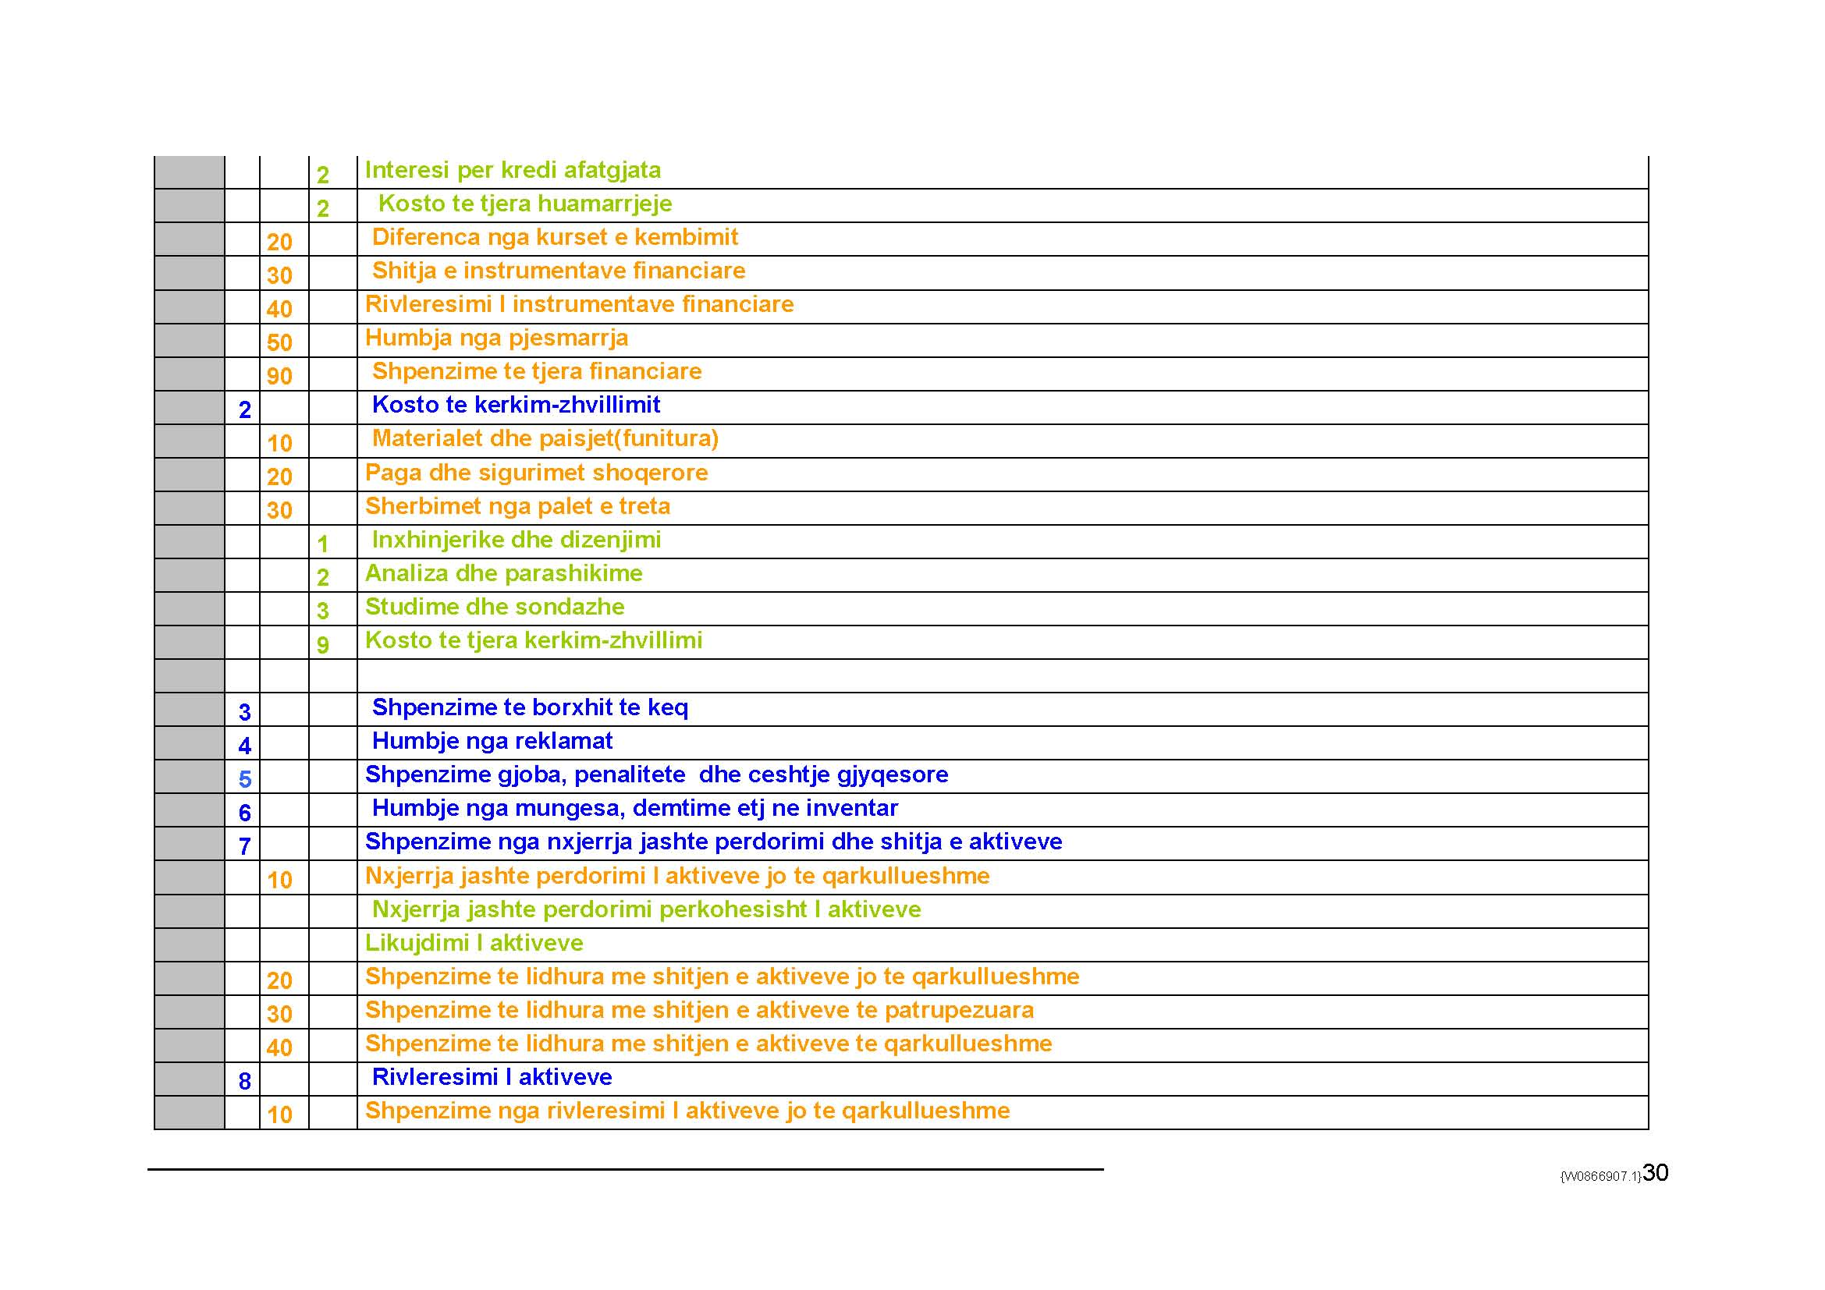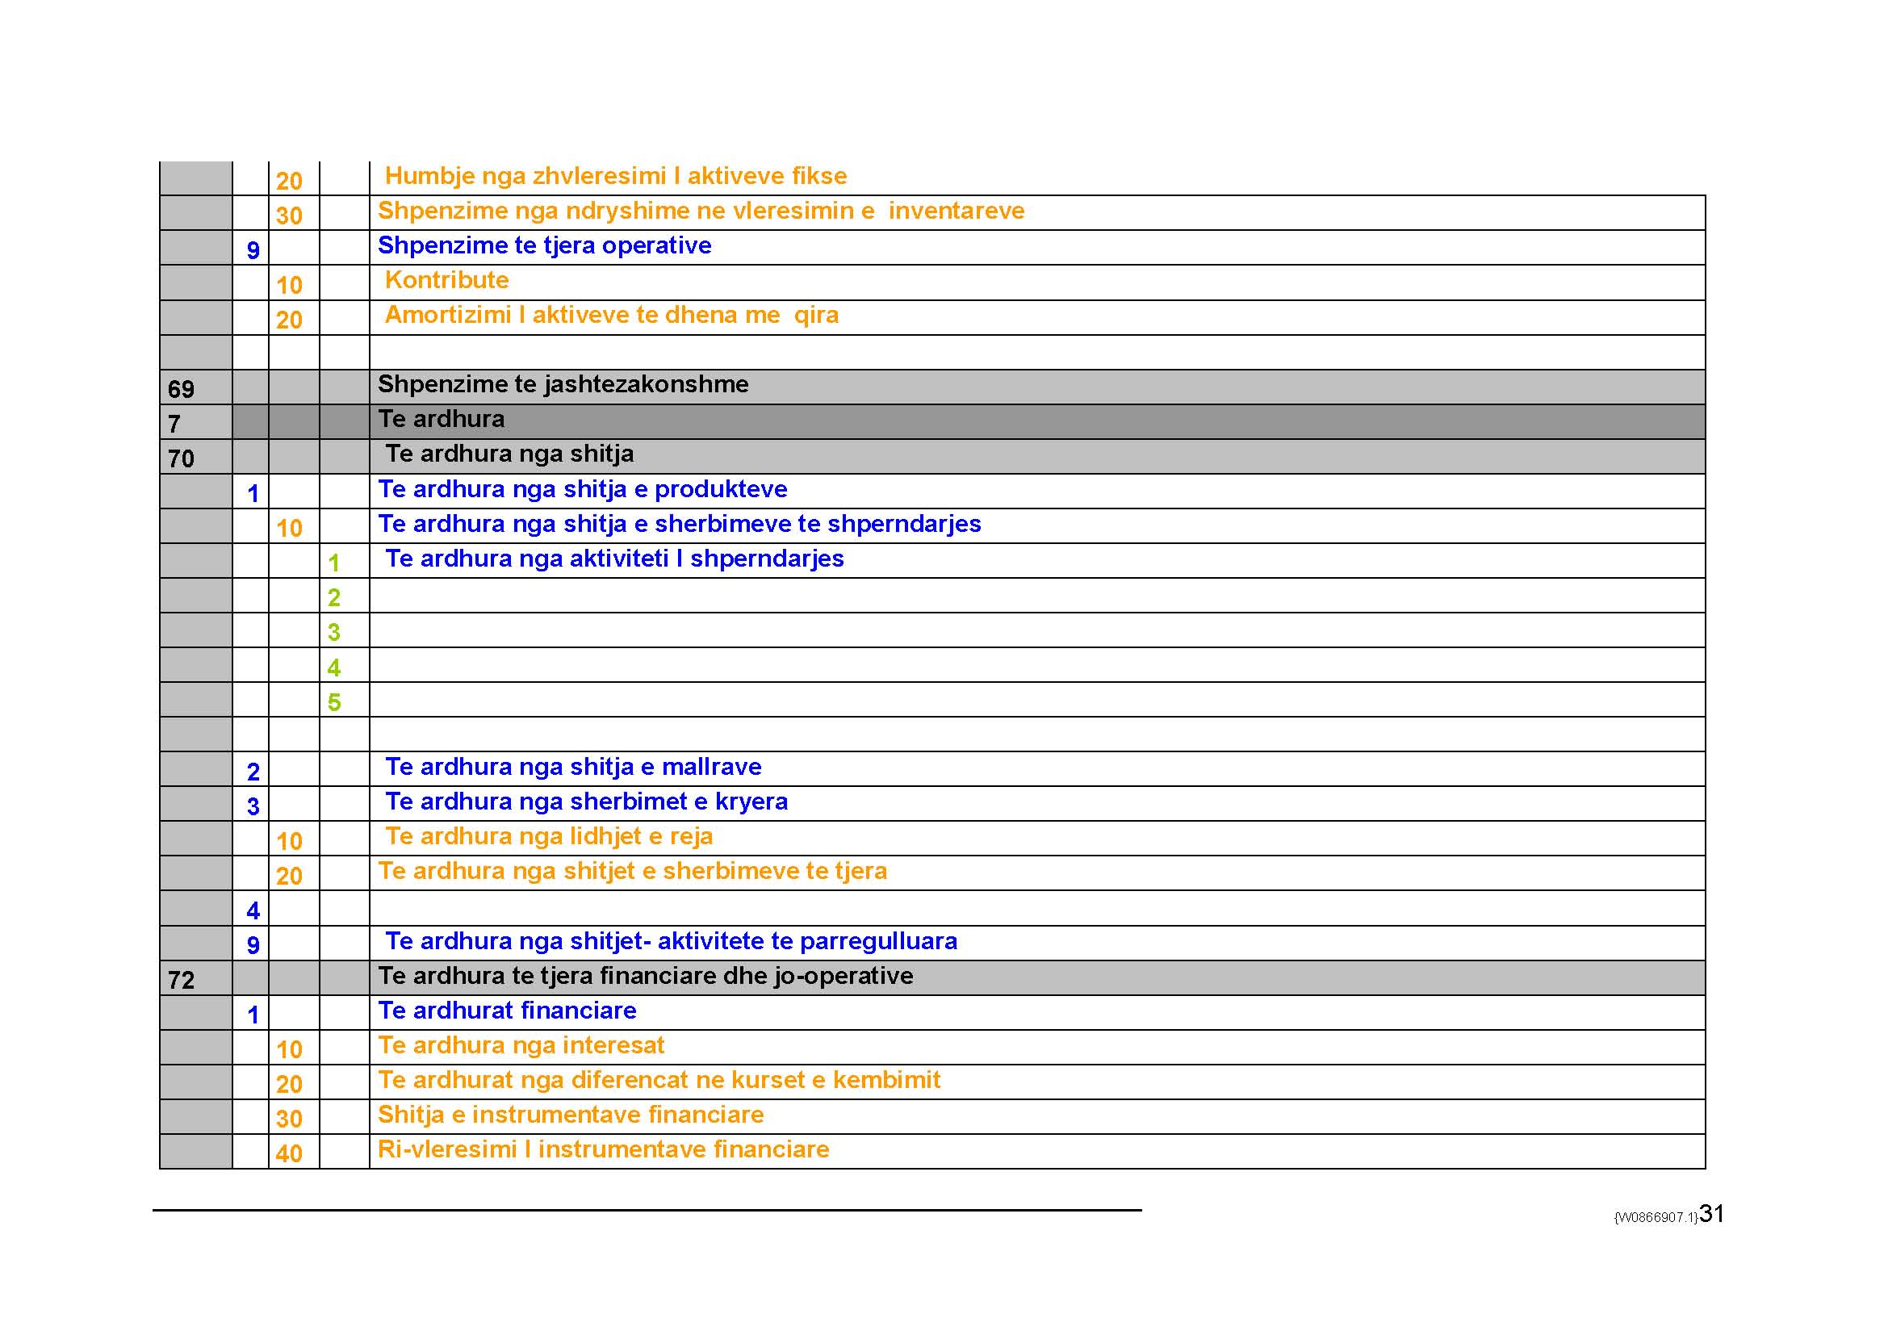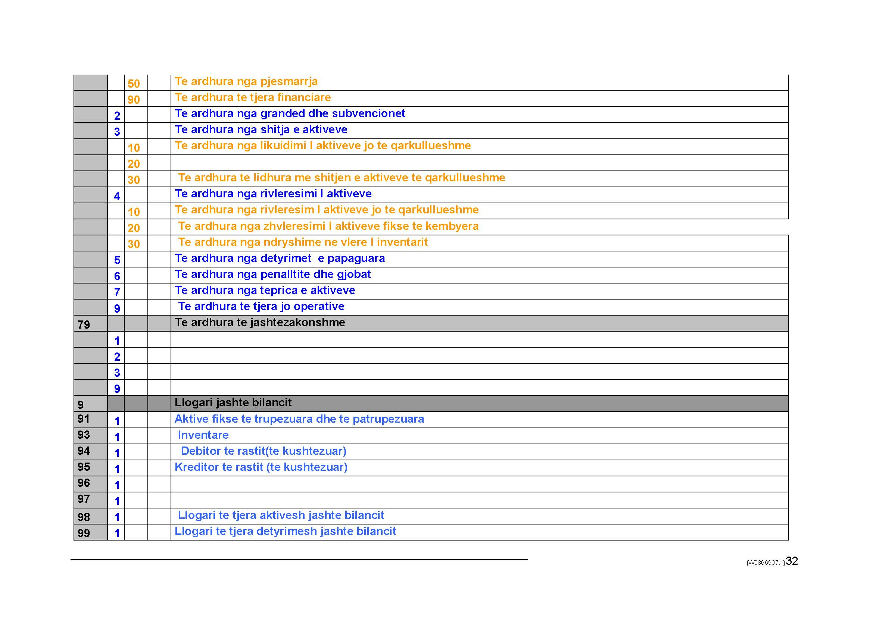
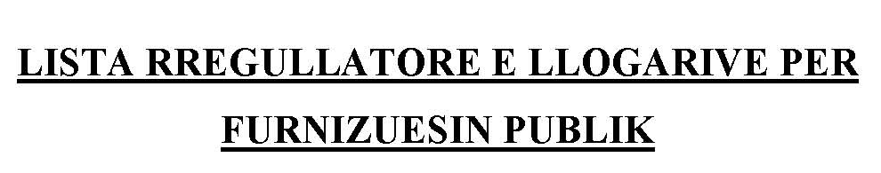
Korrik 2018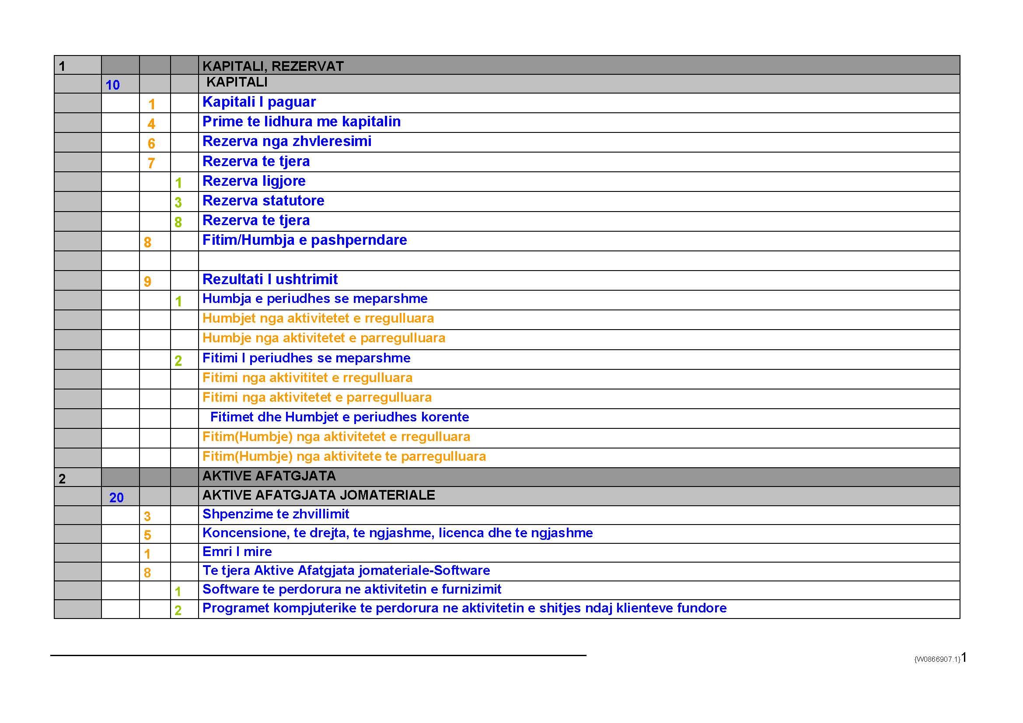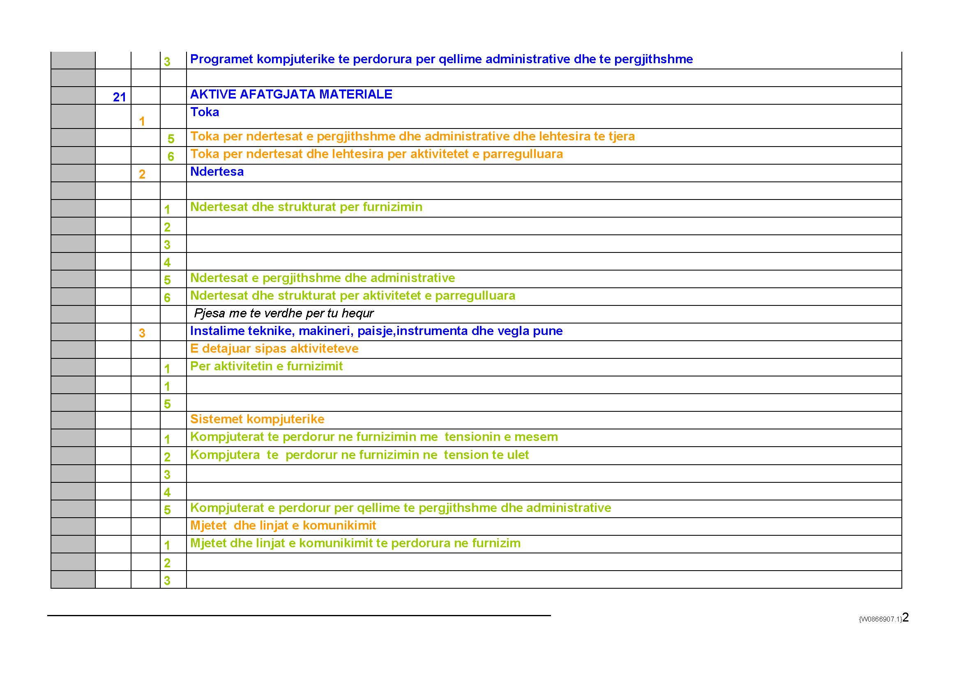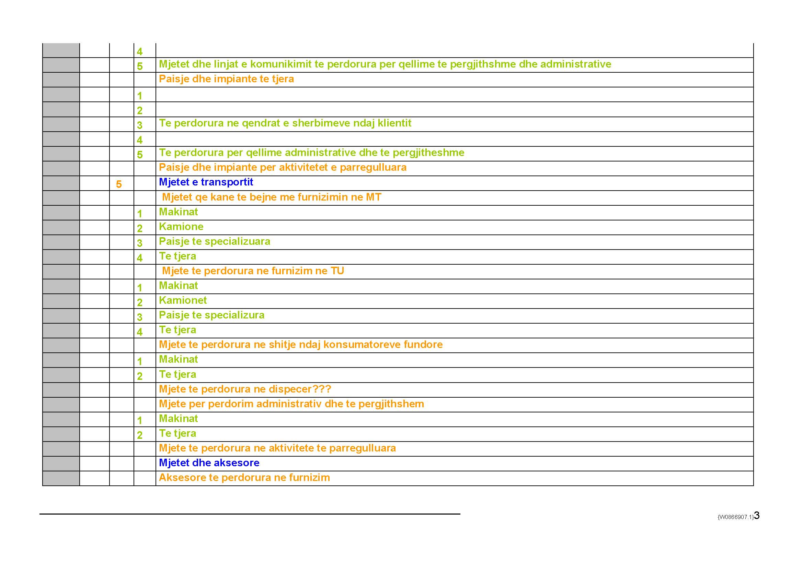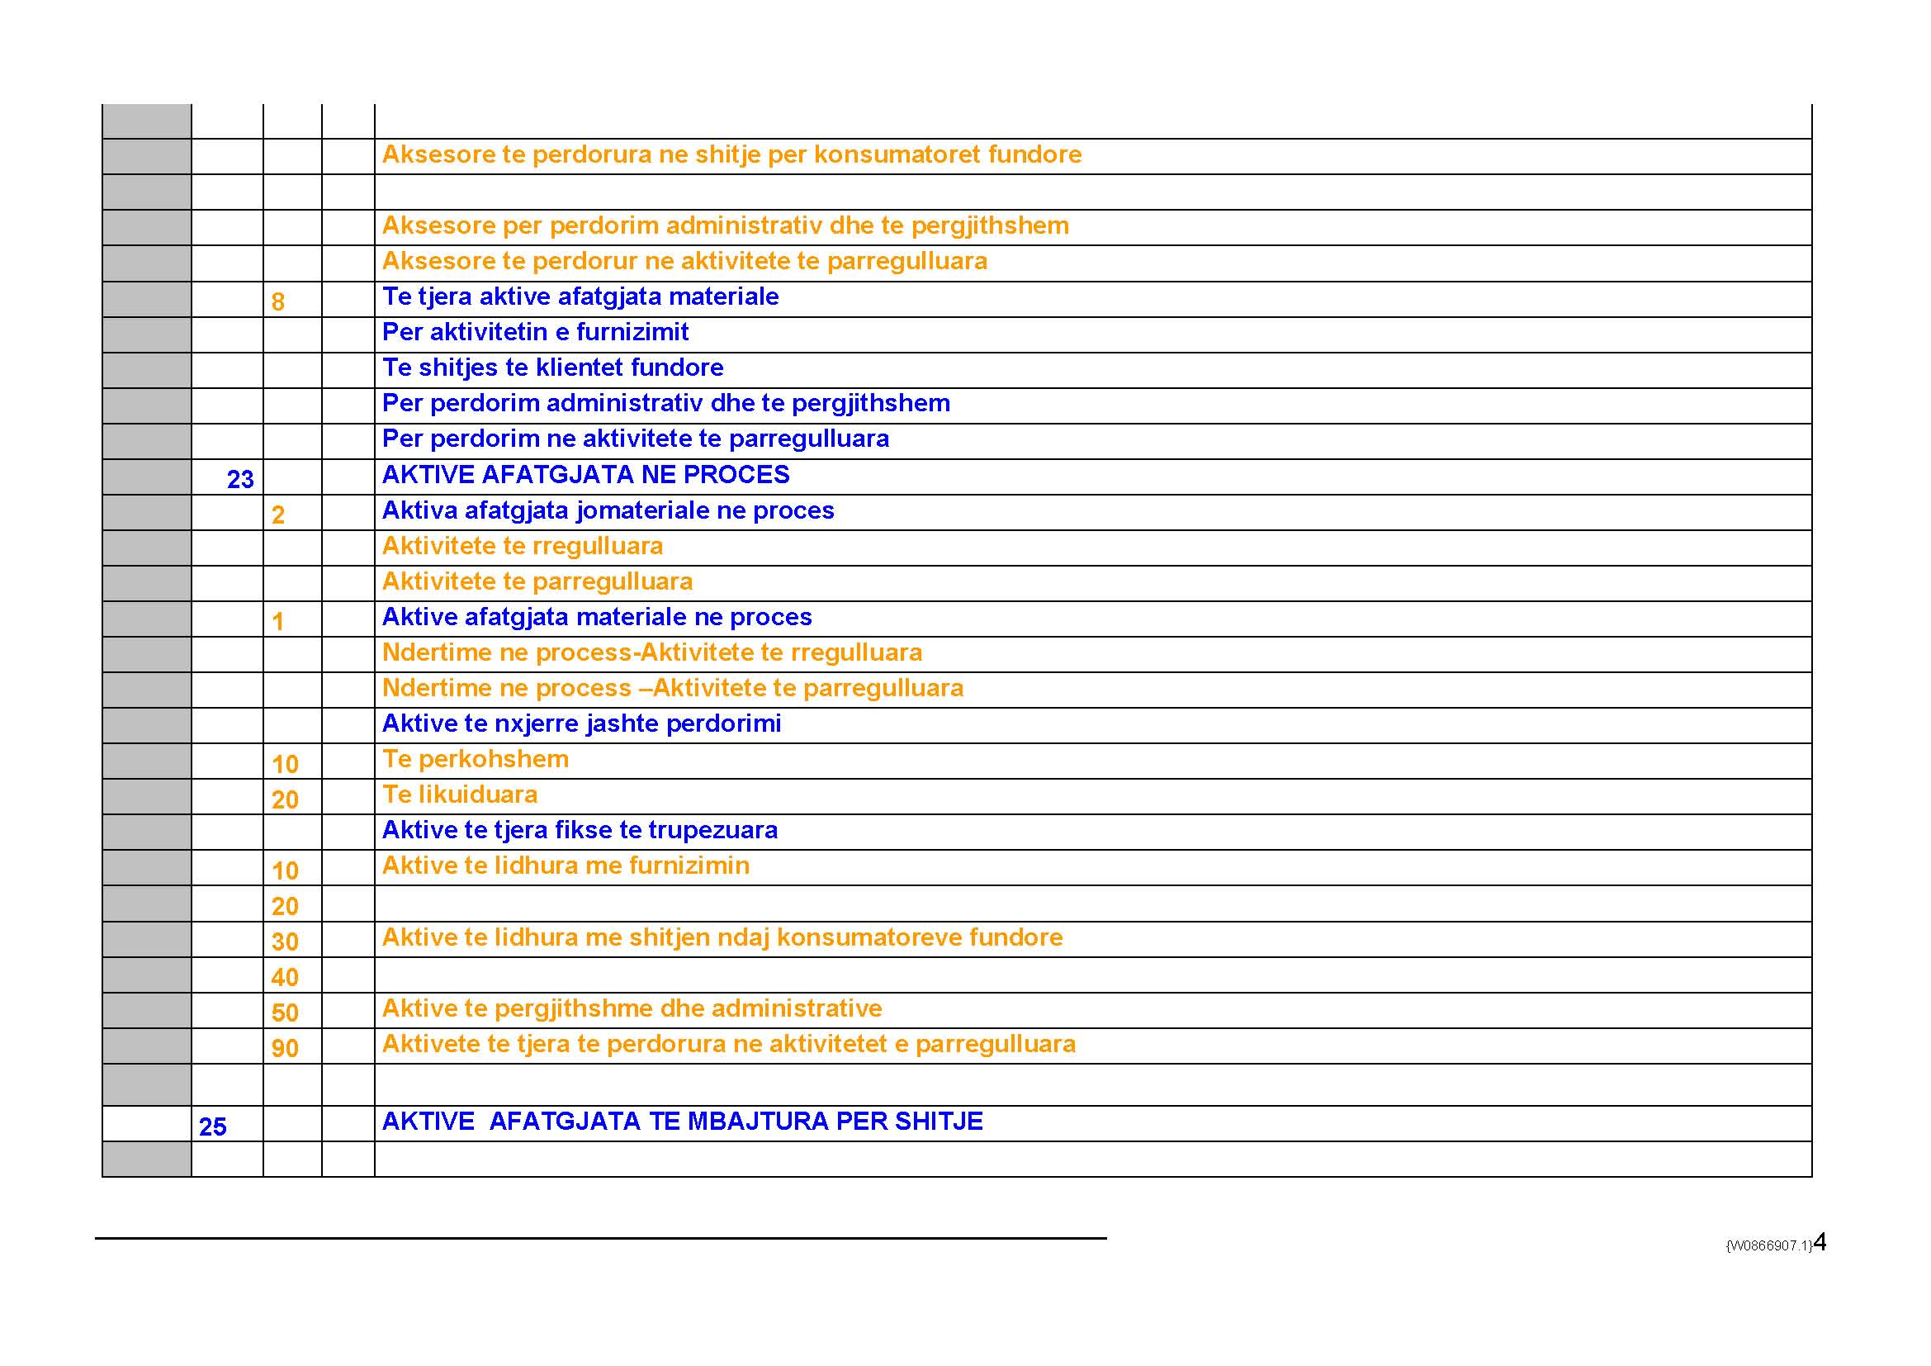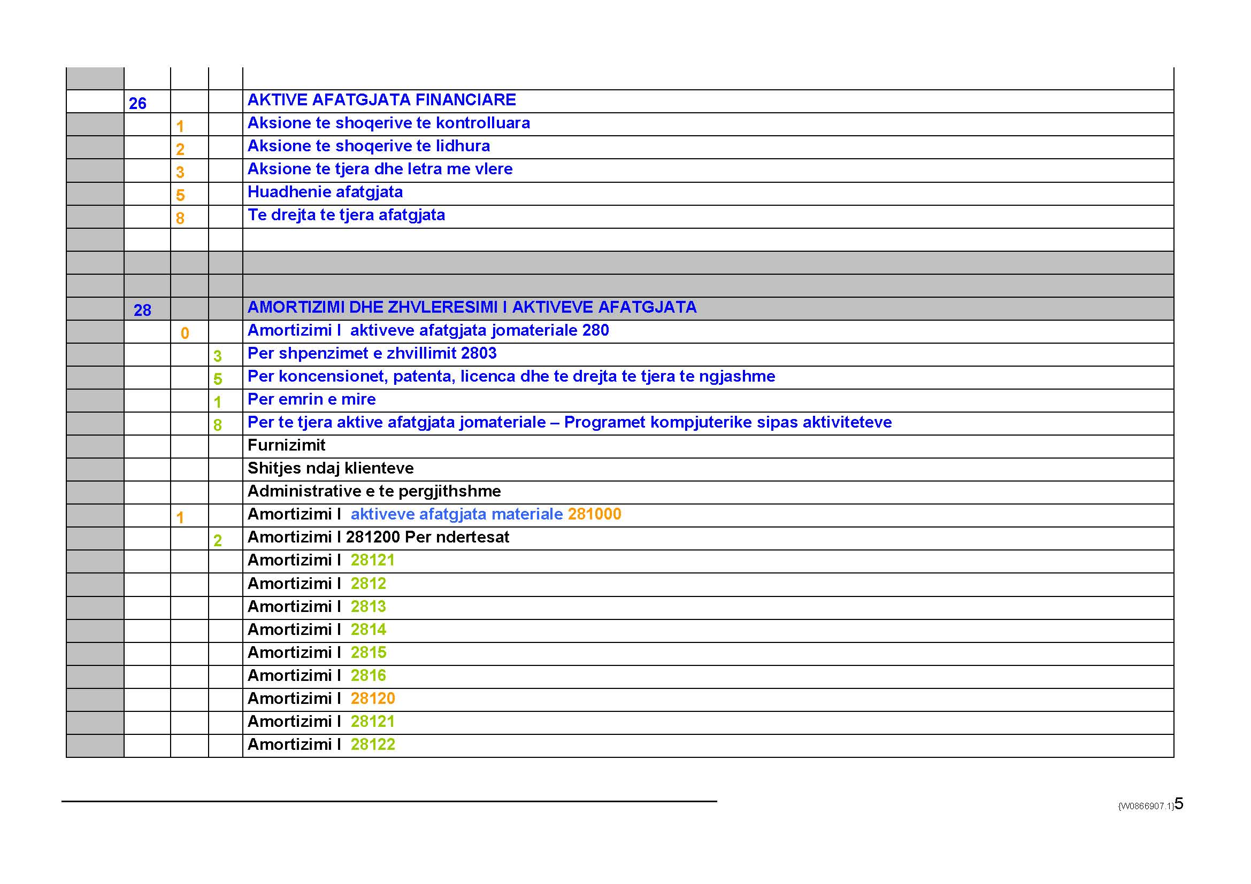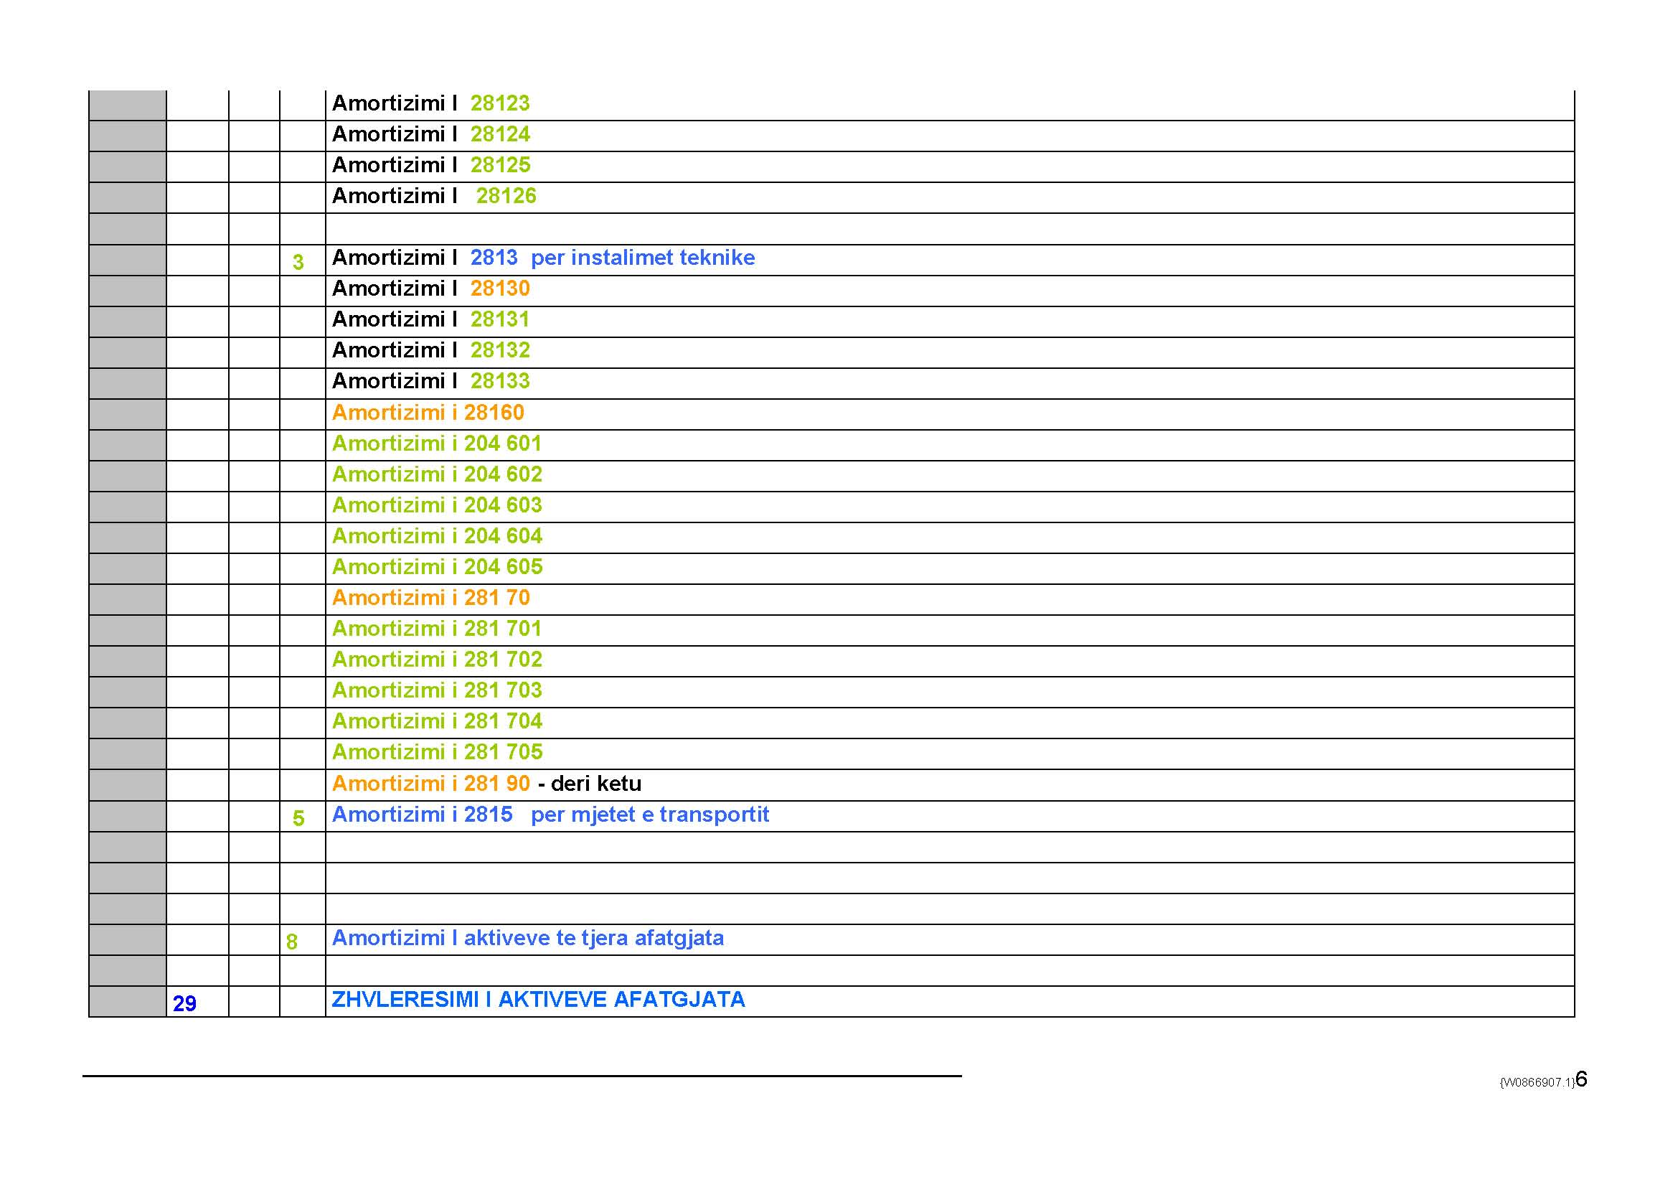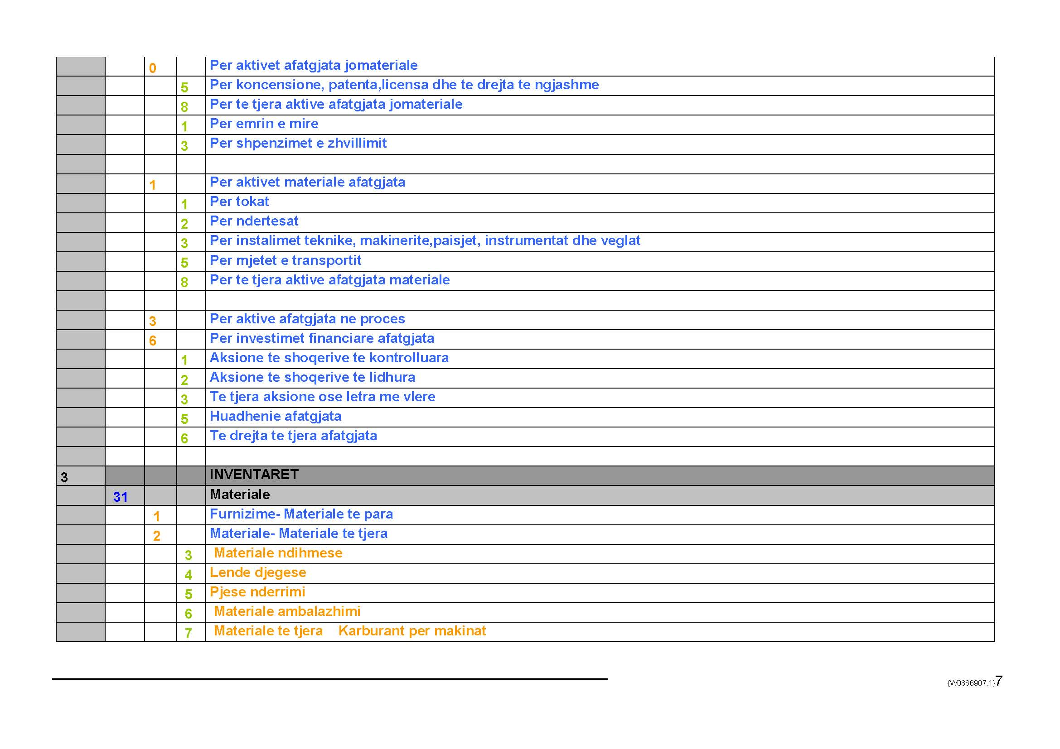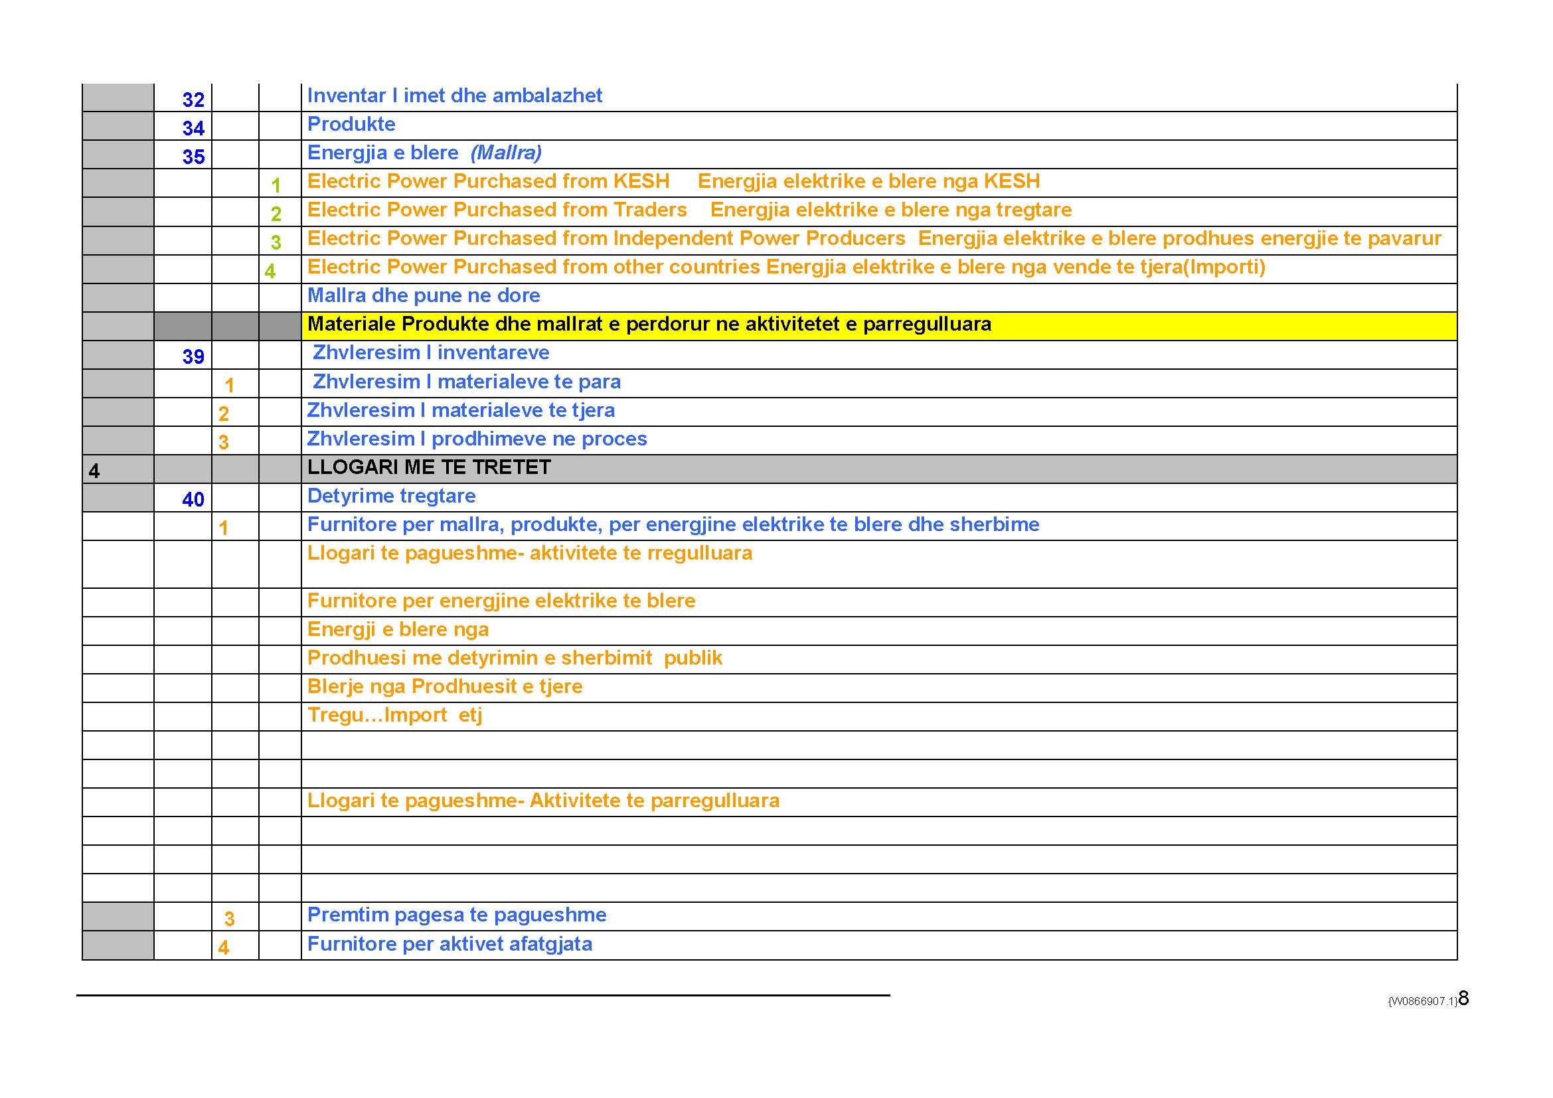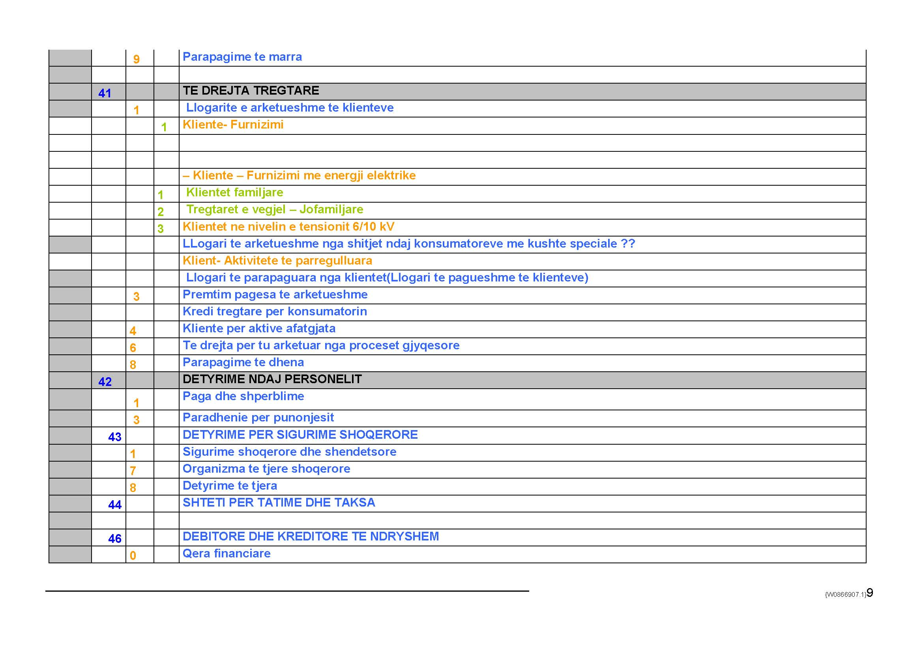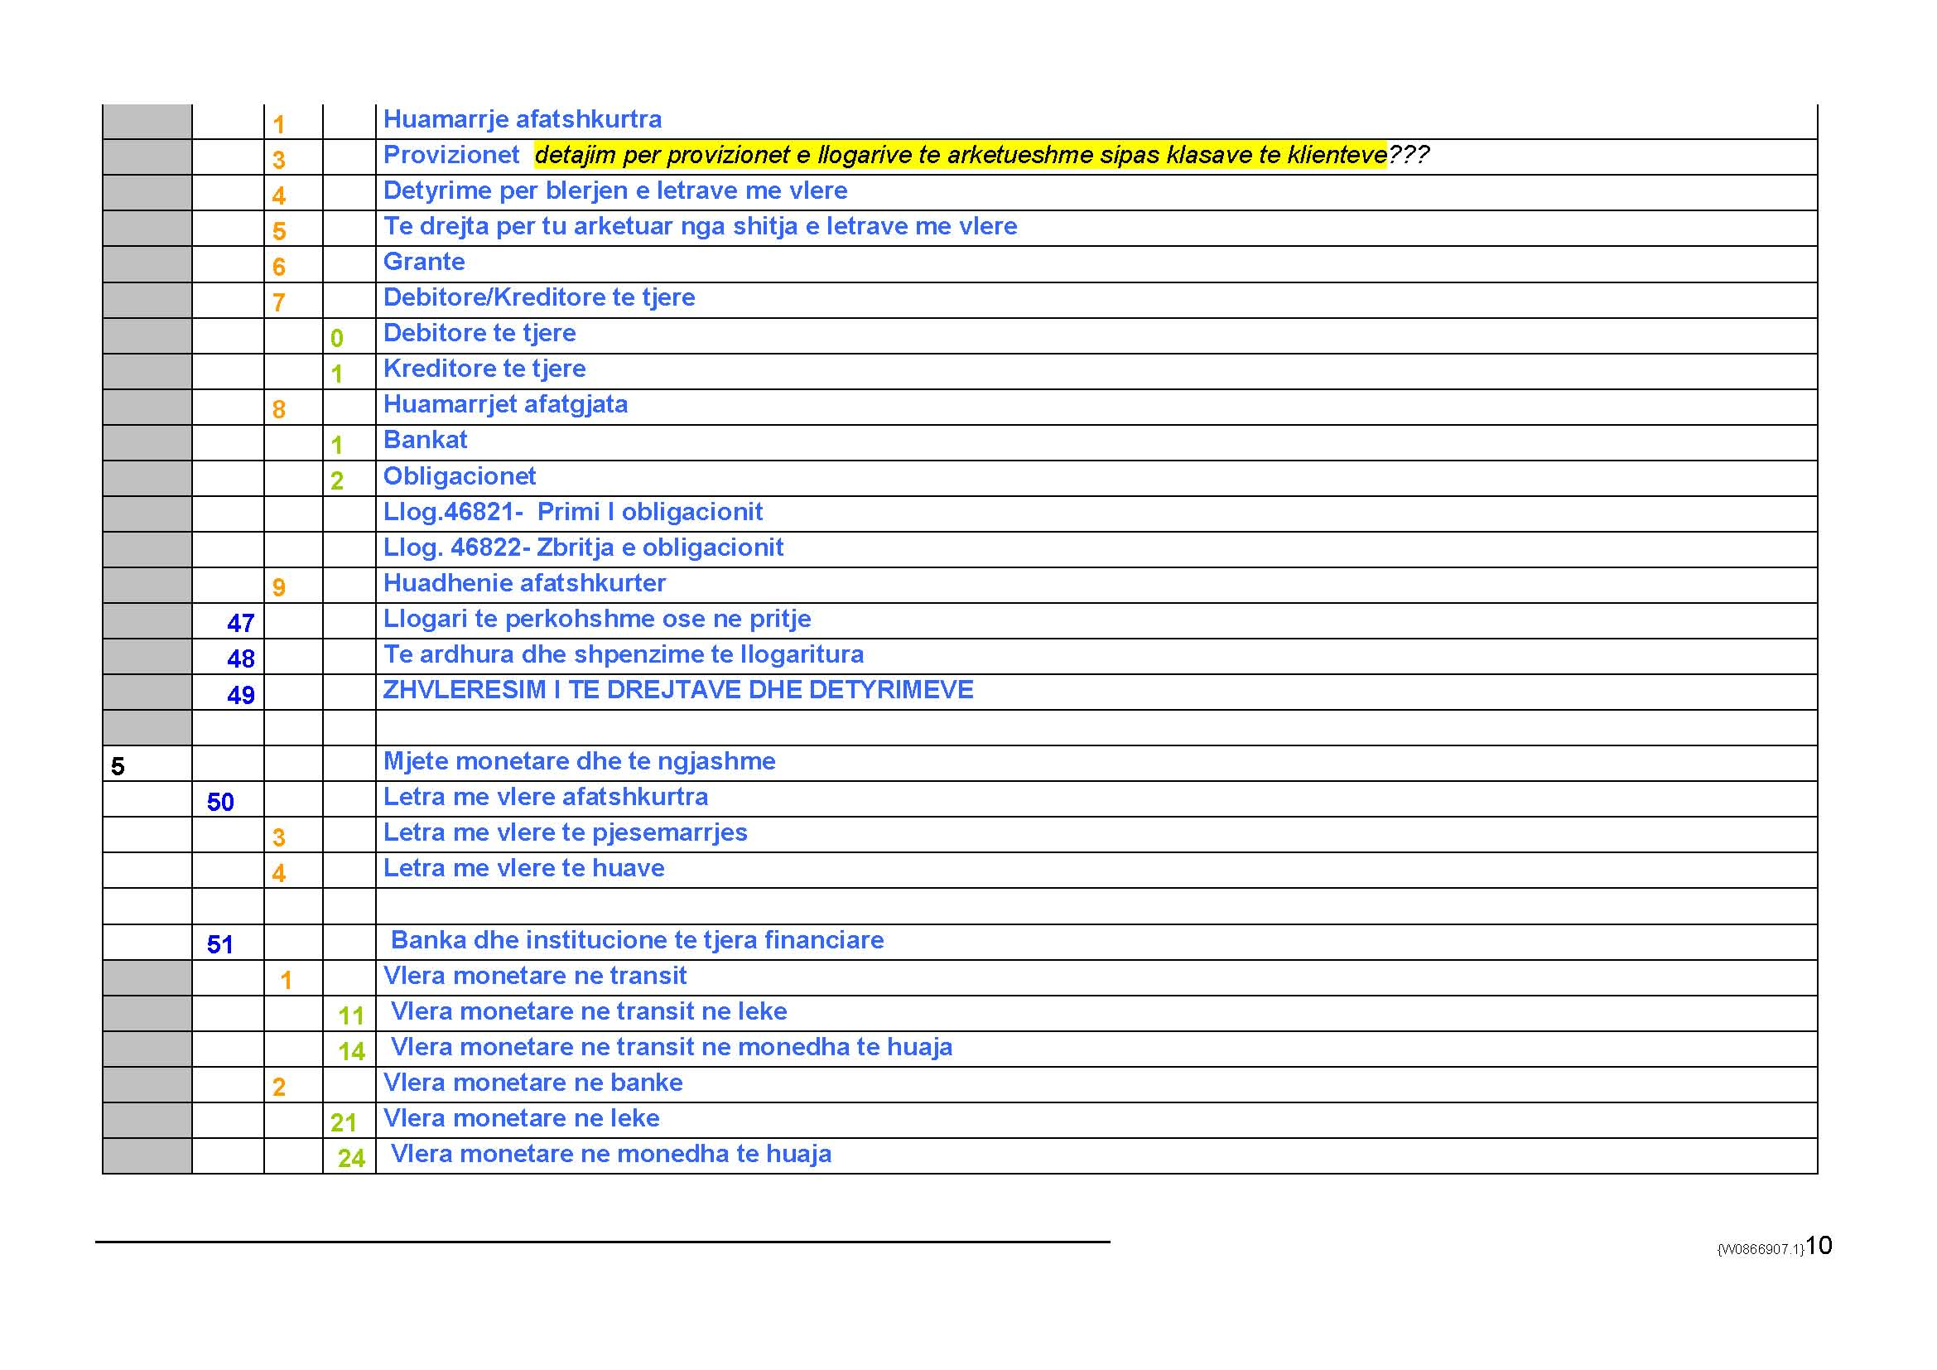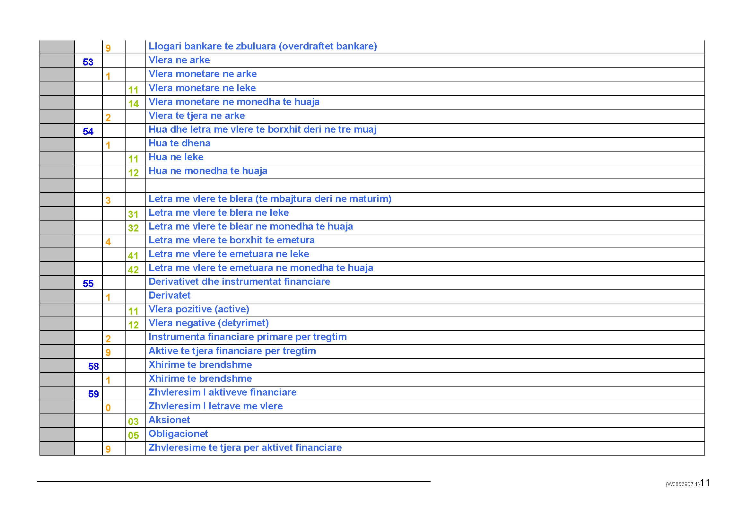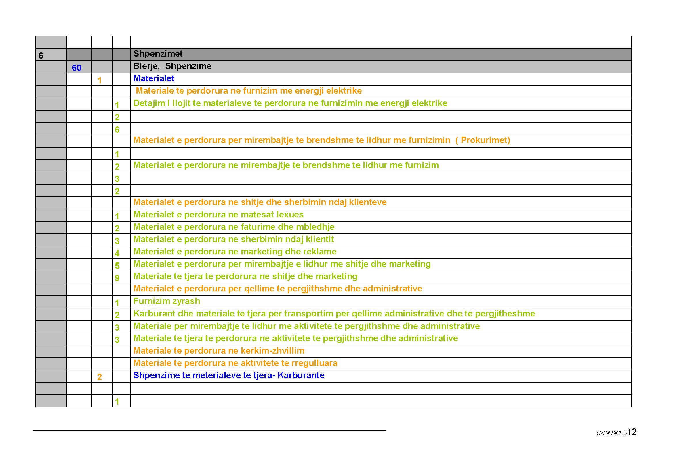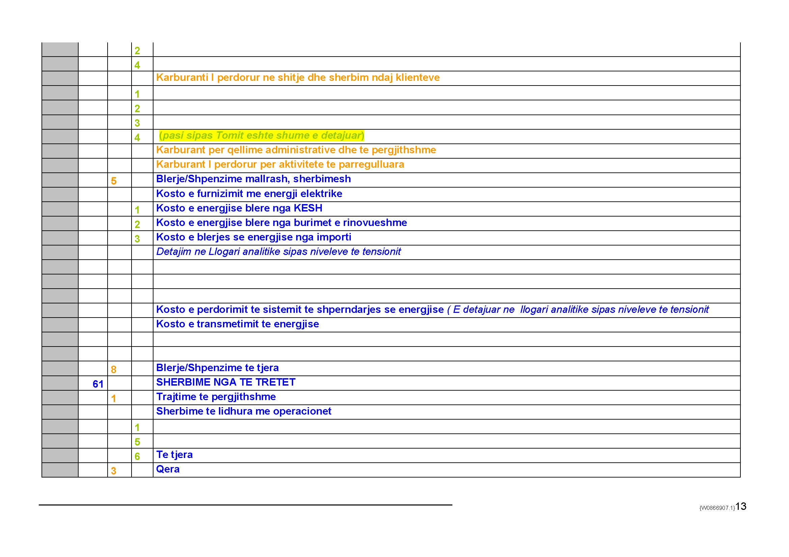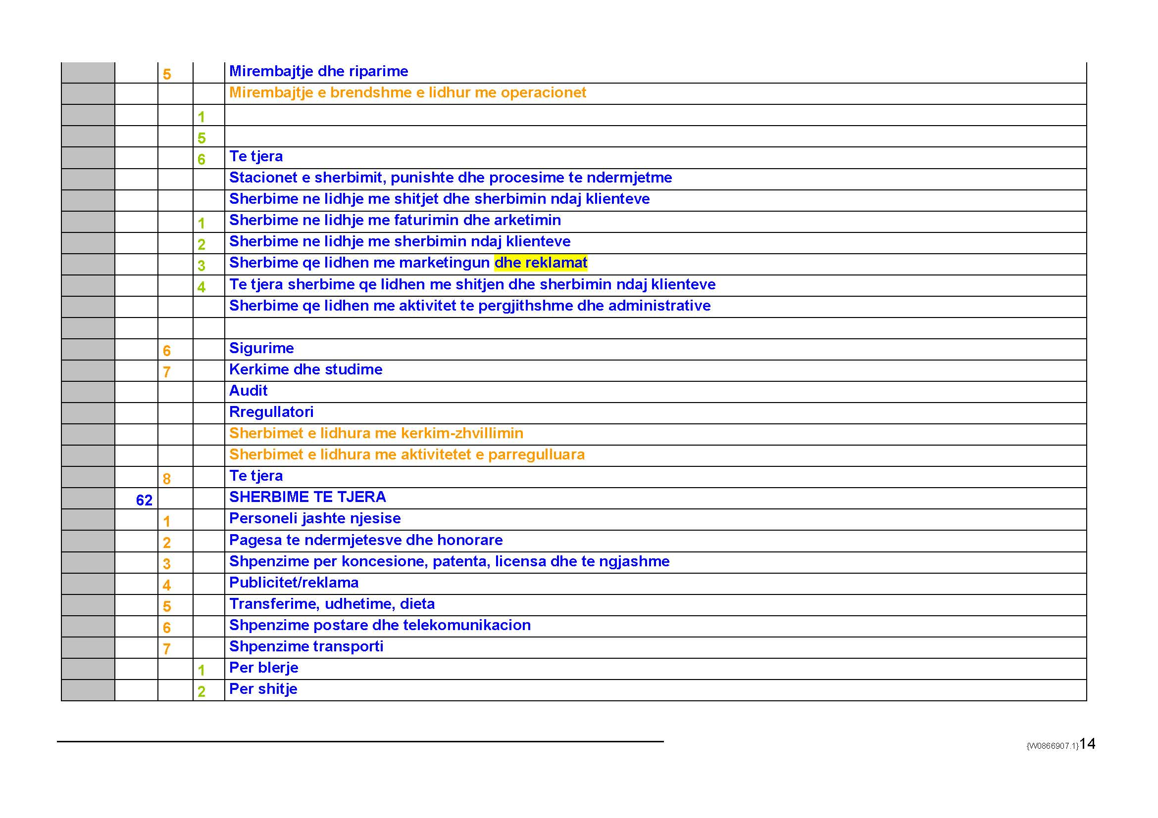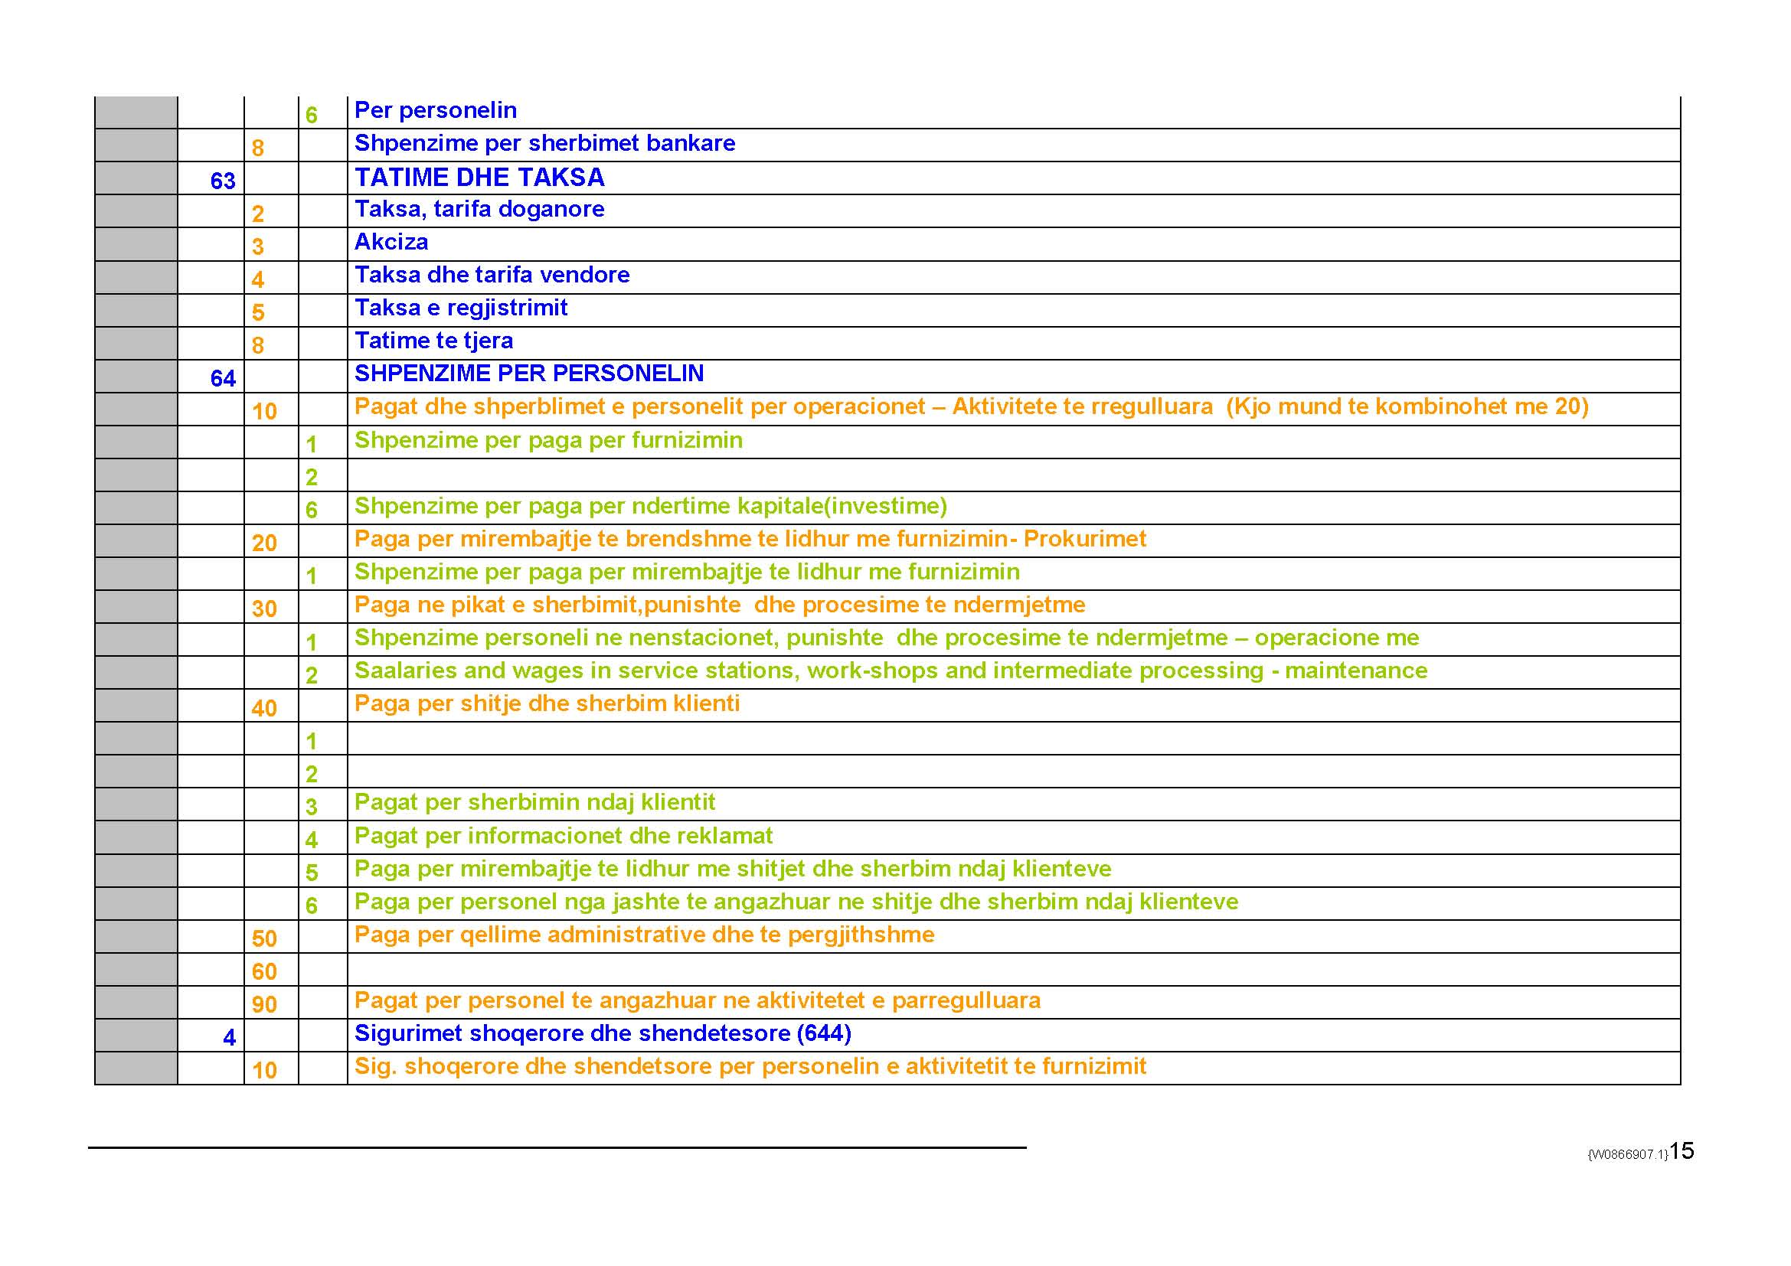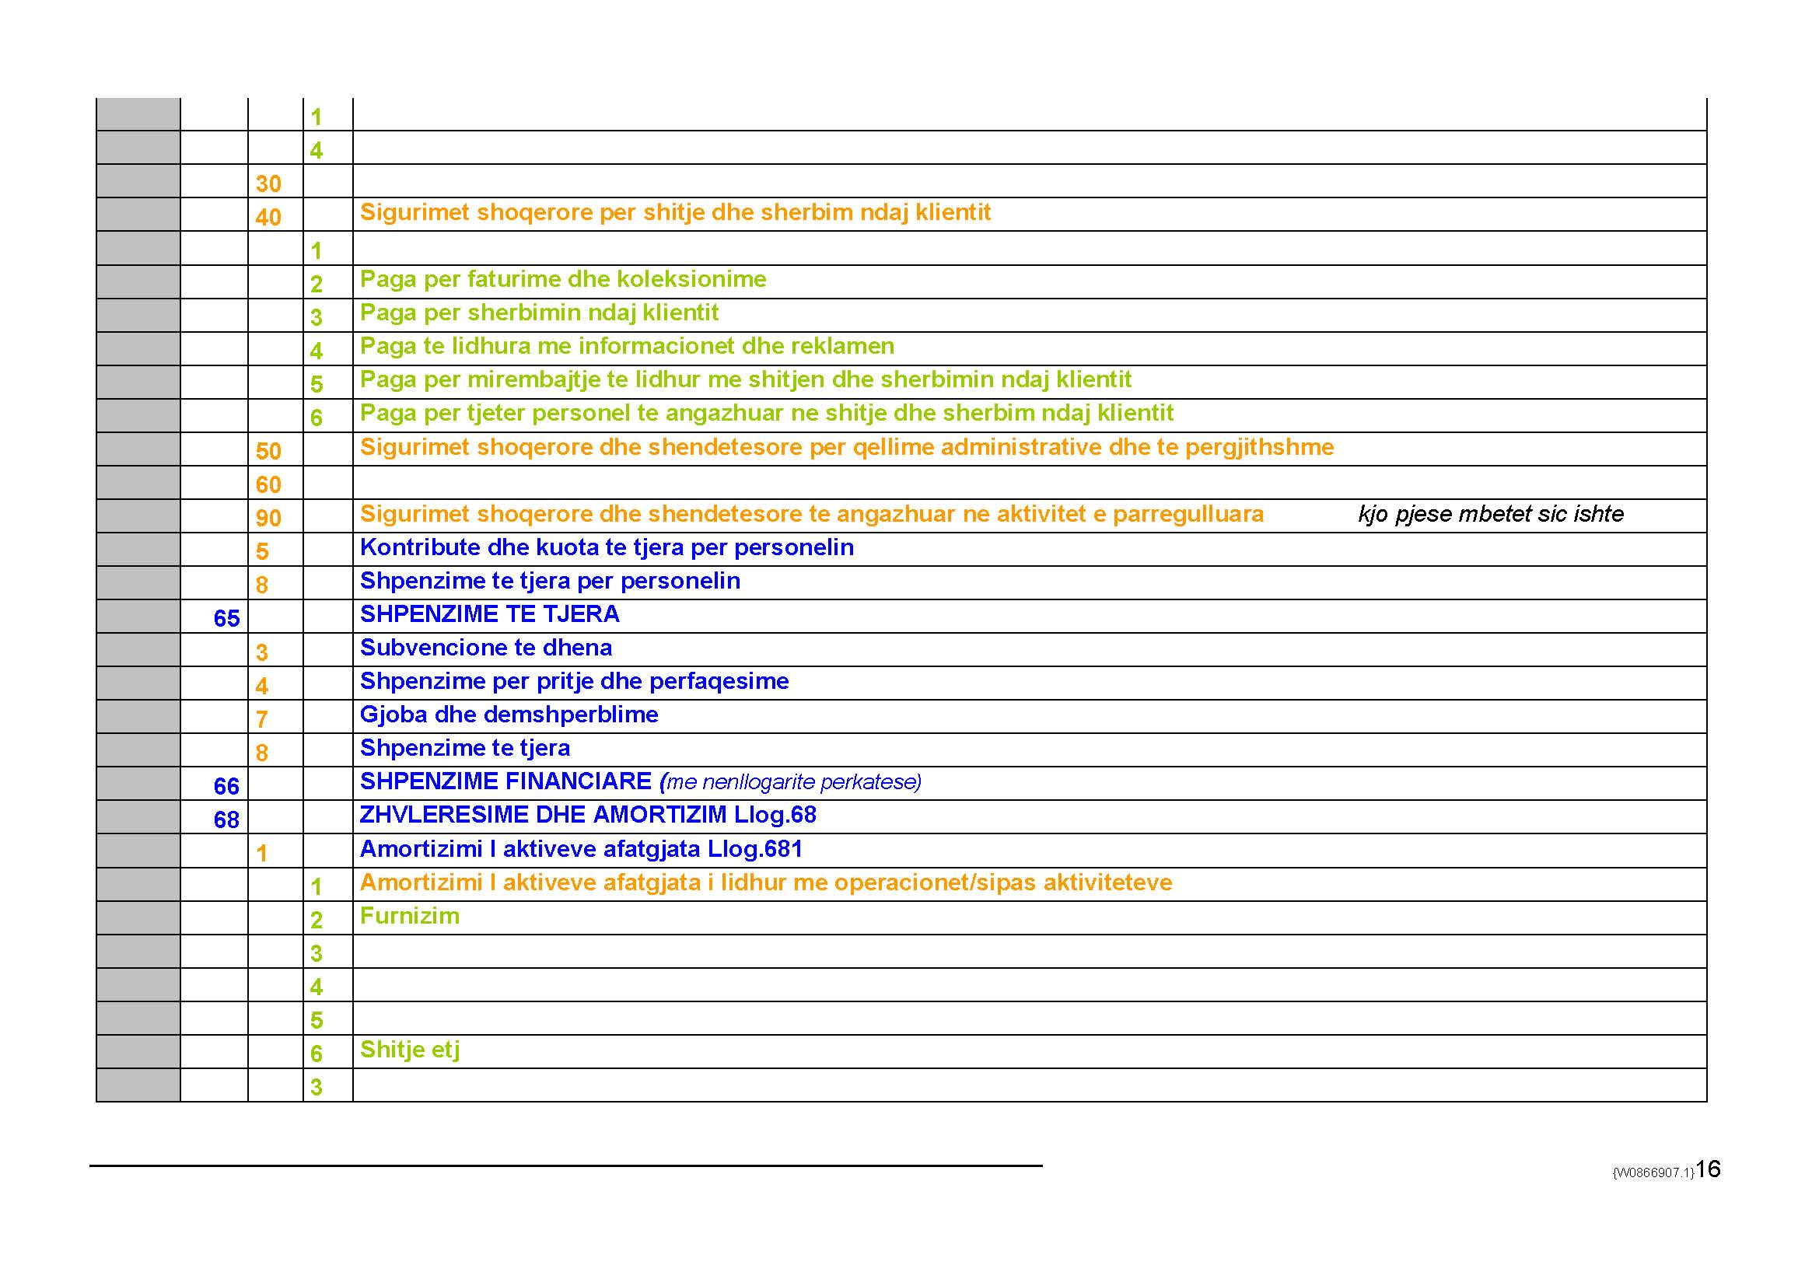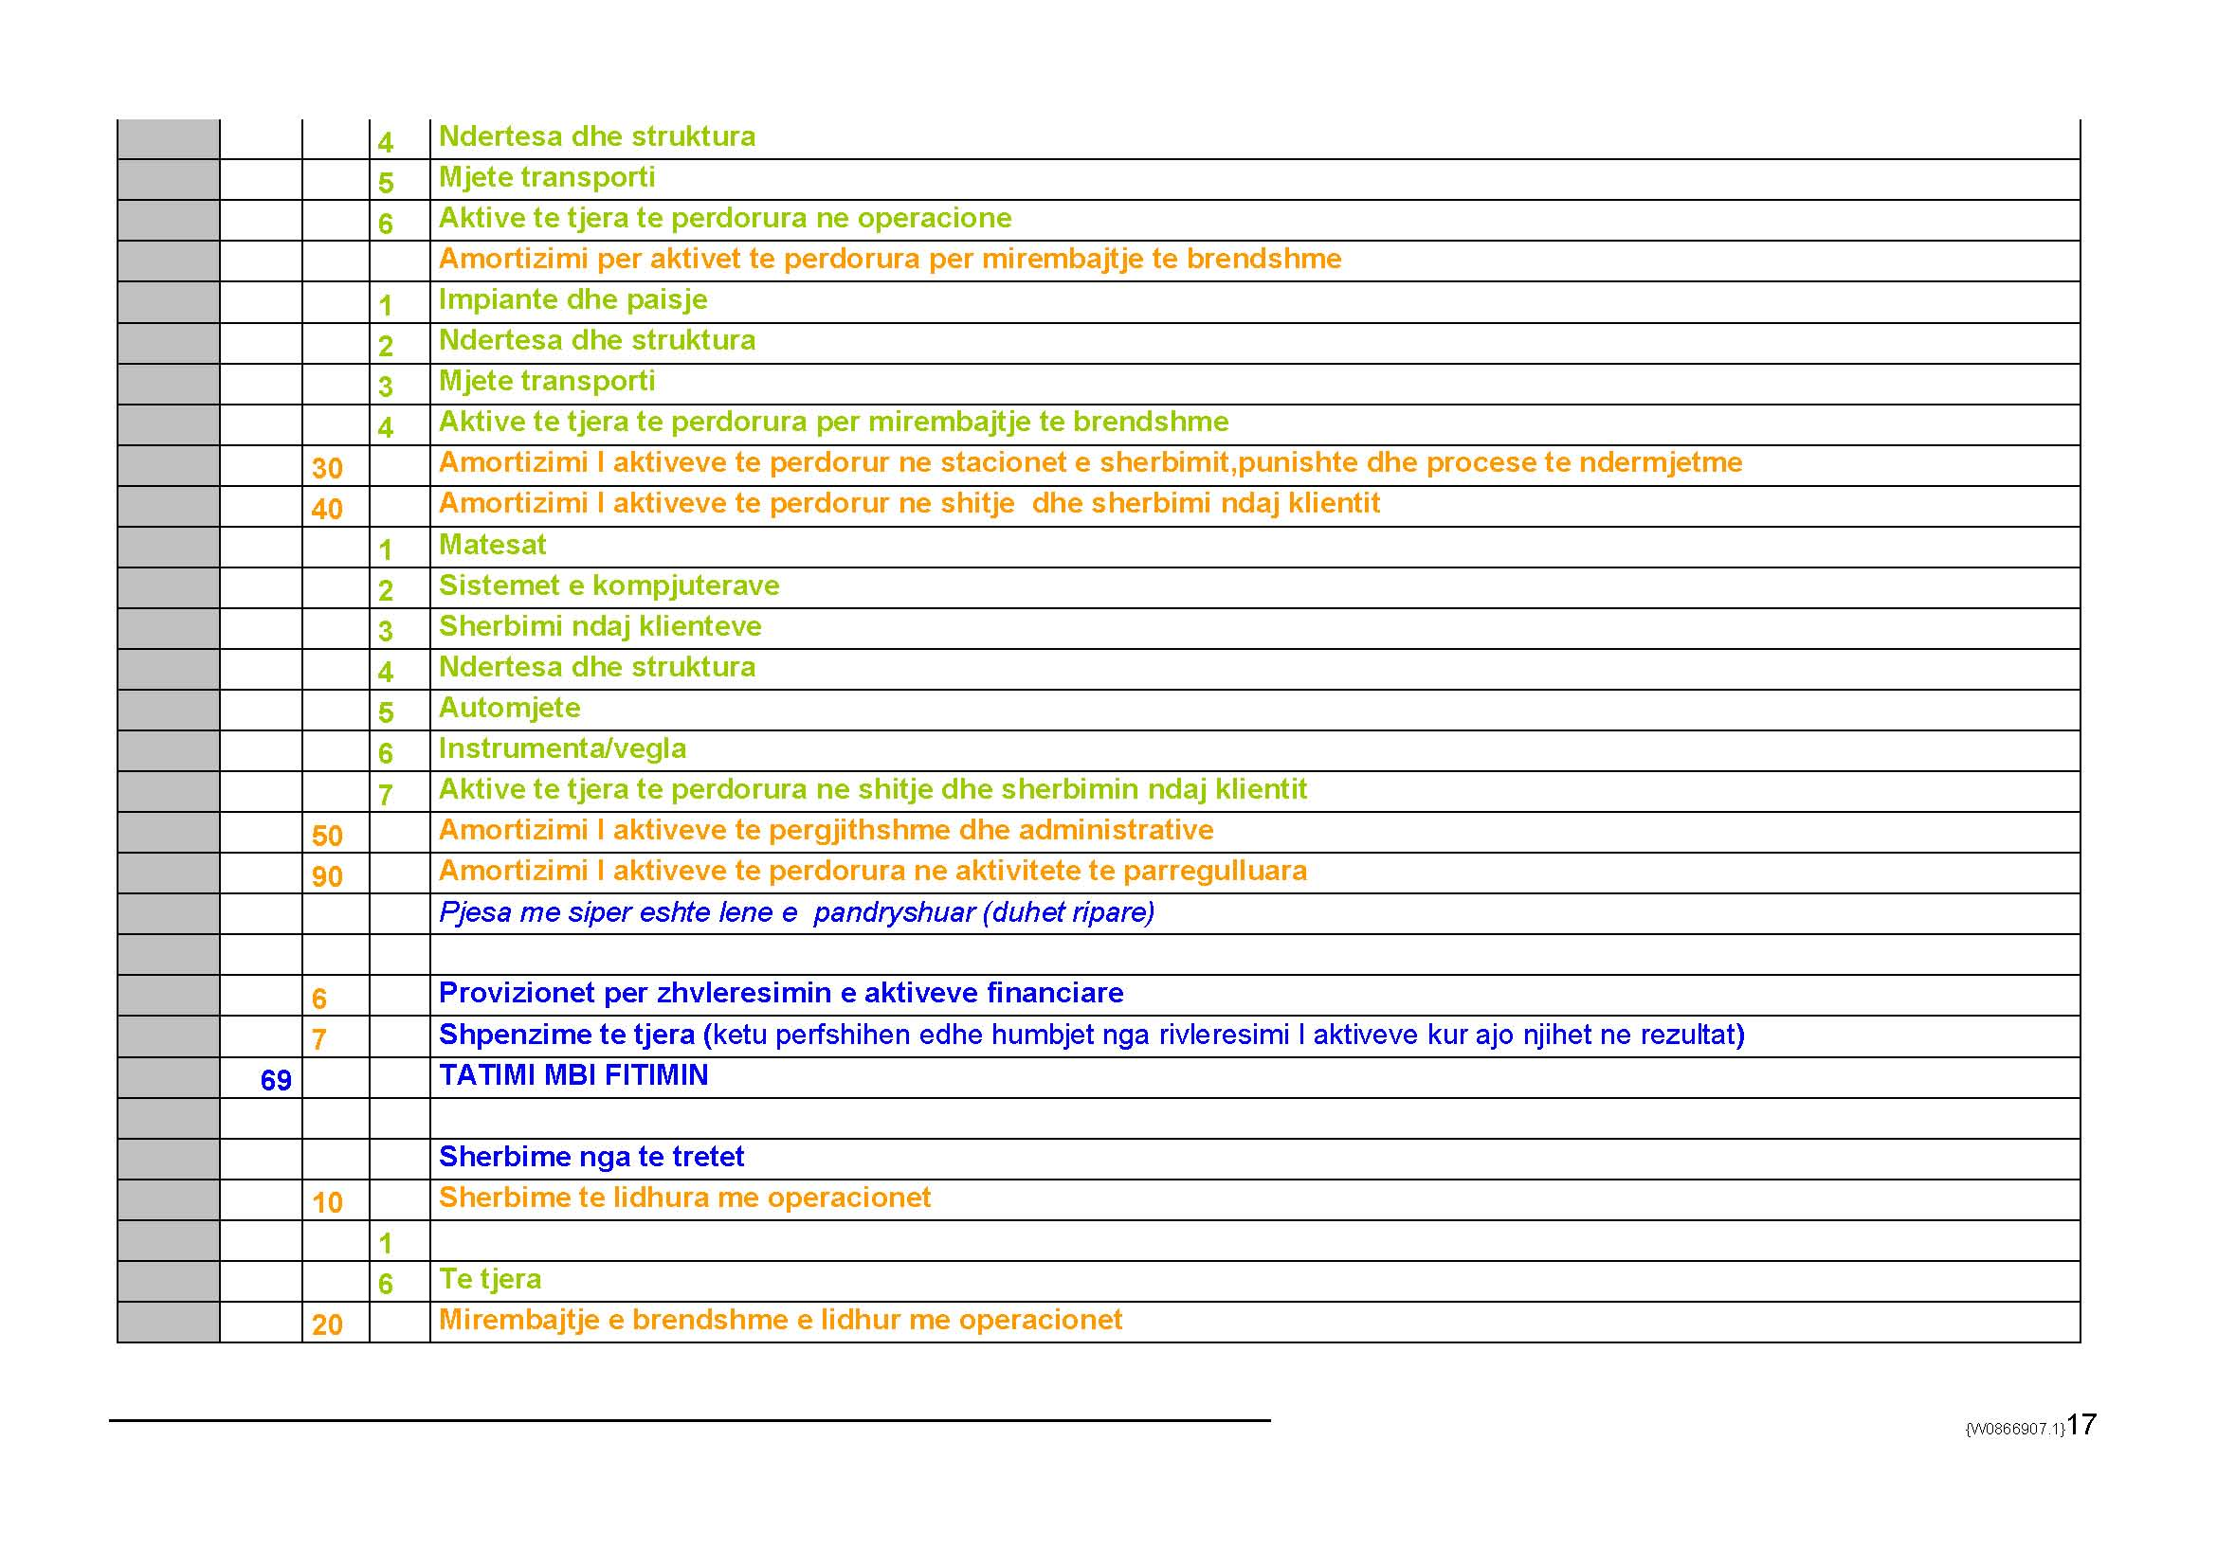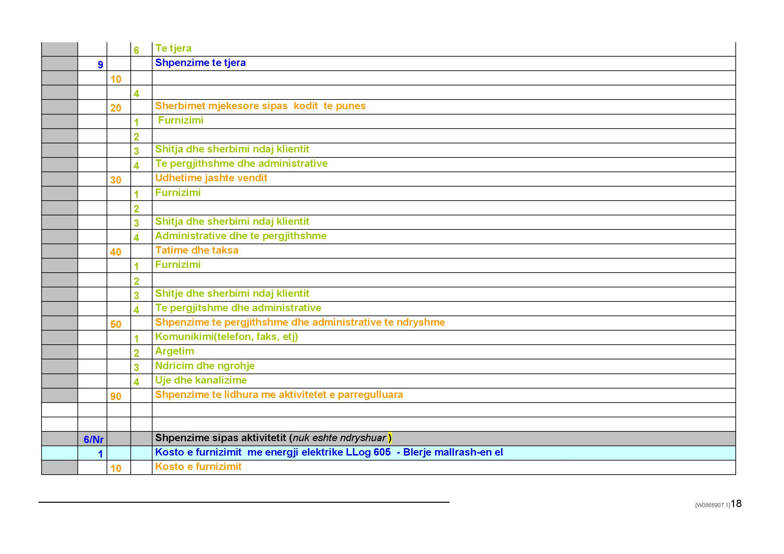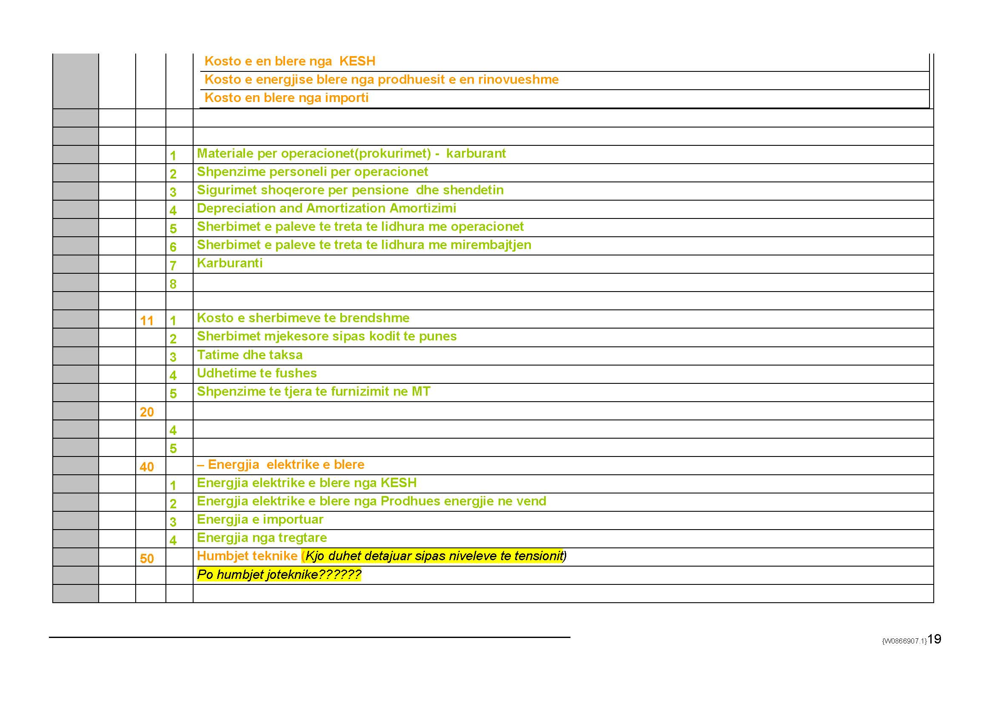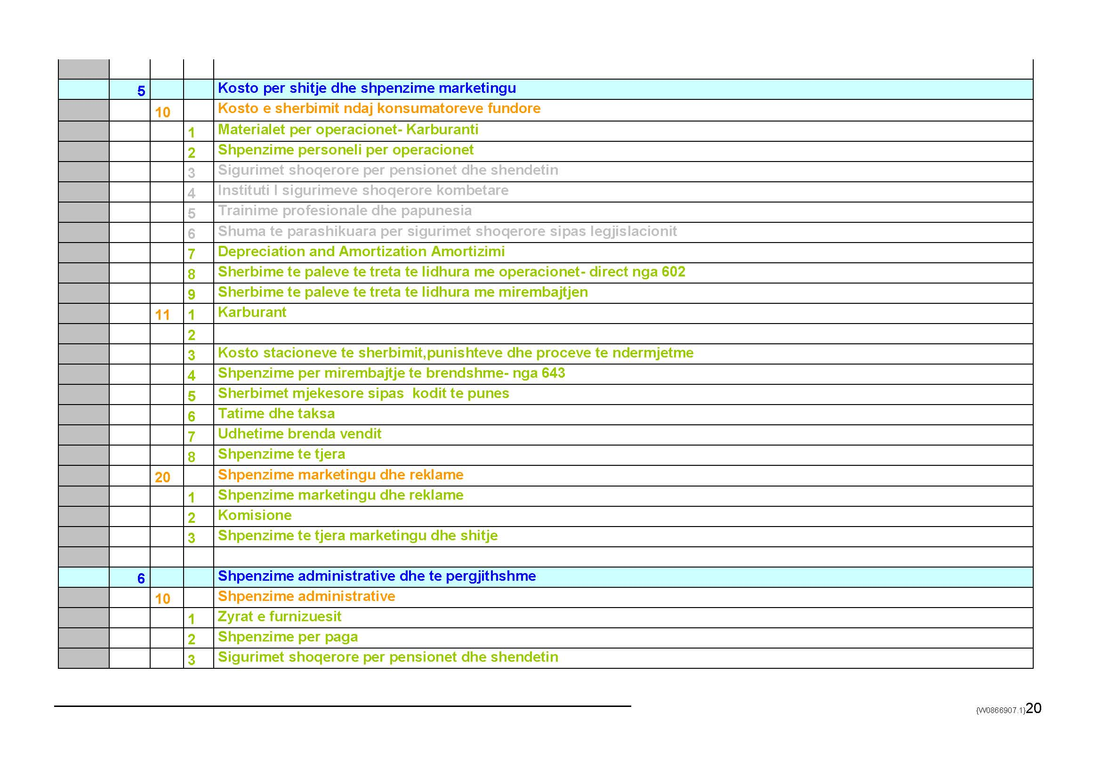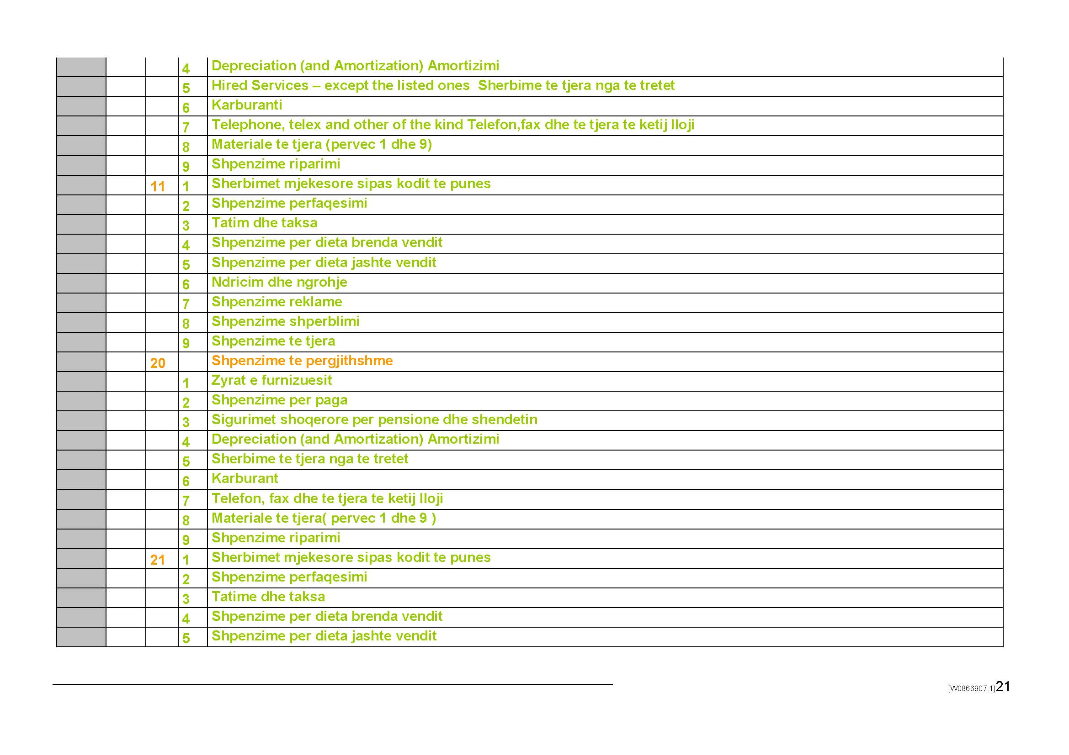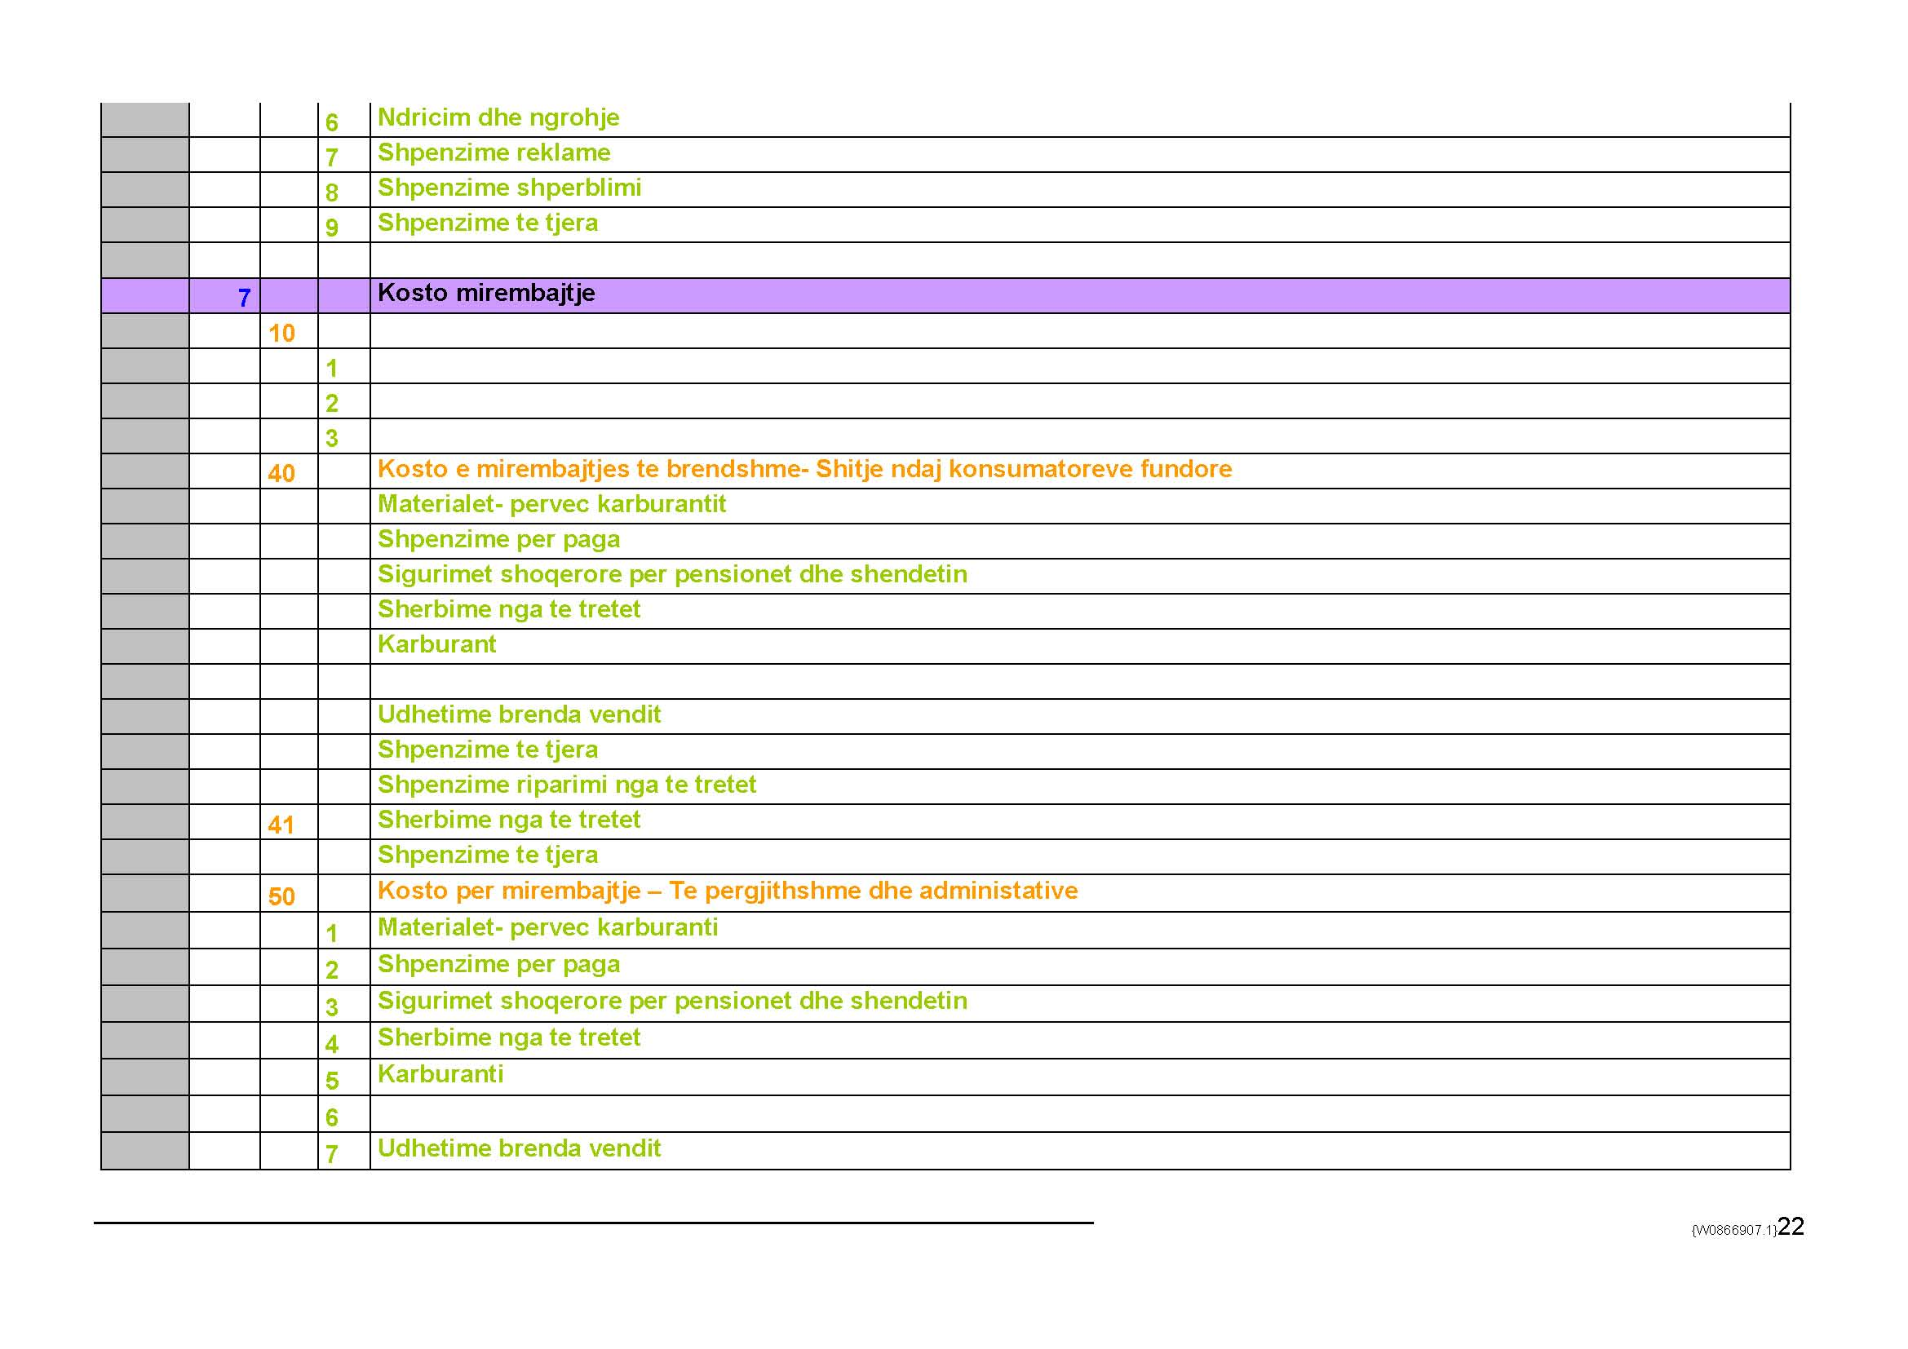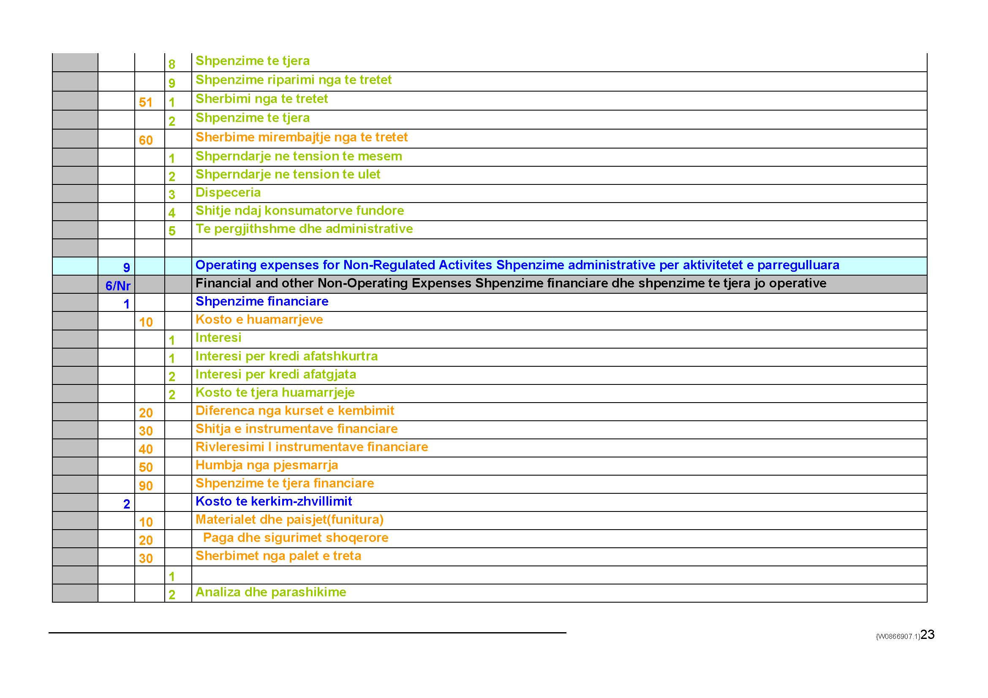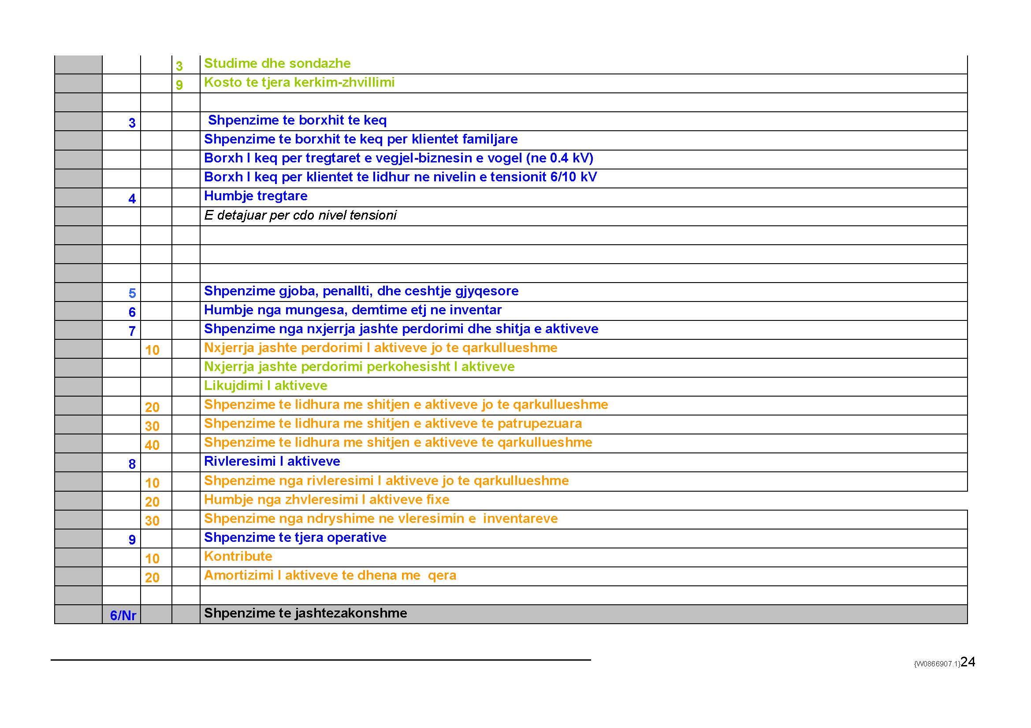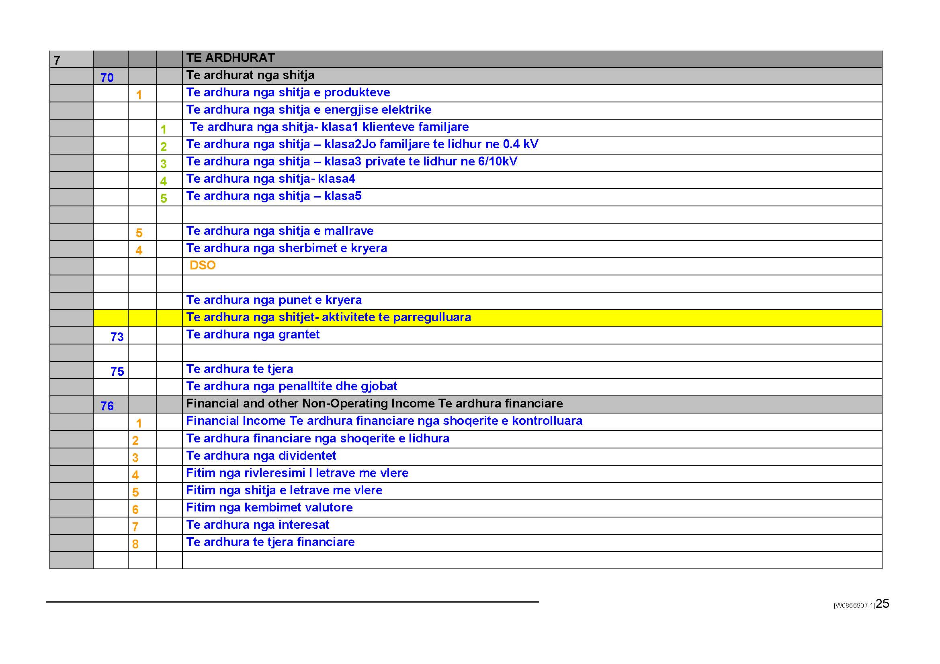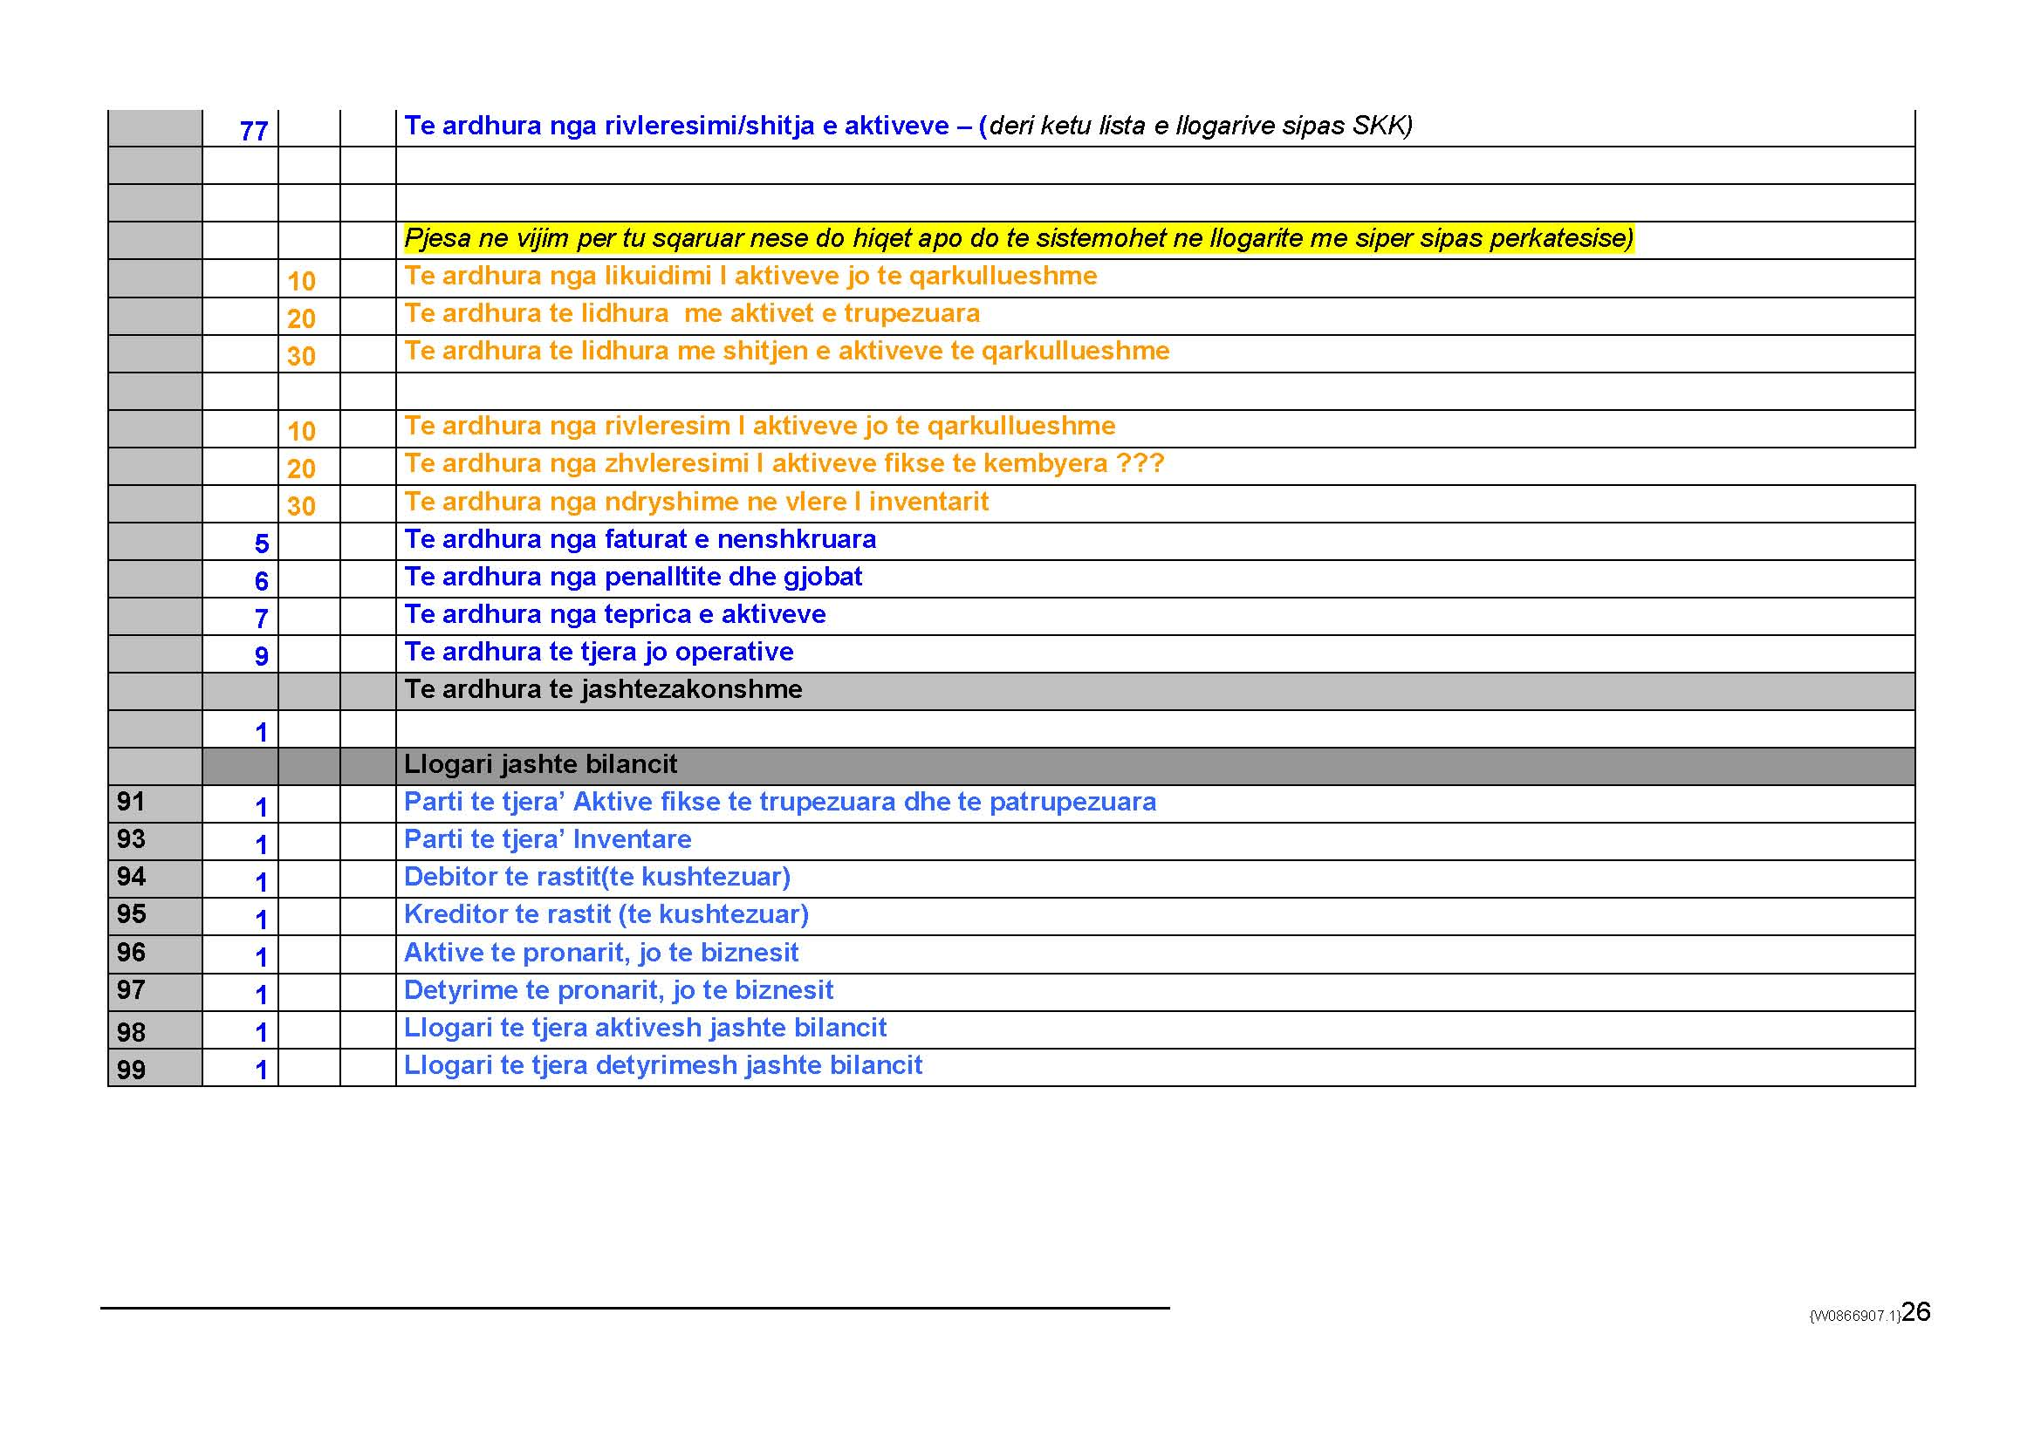
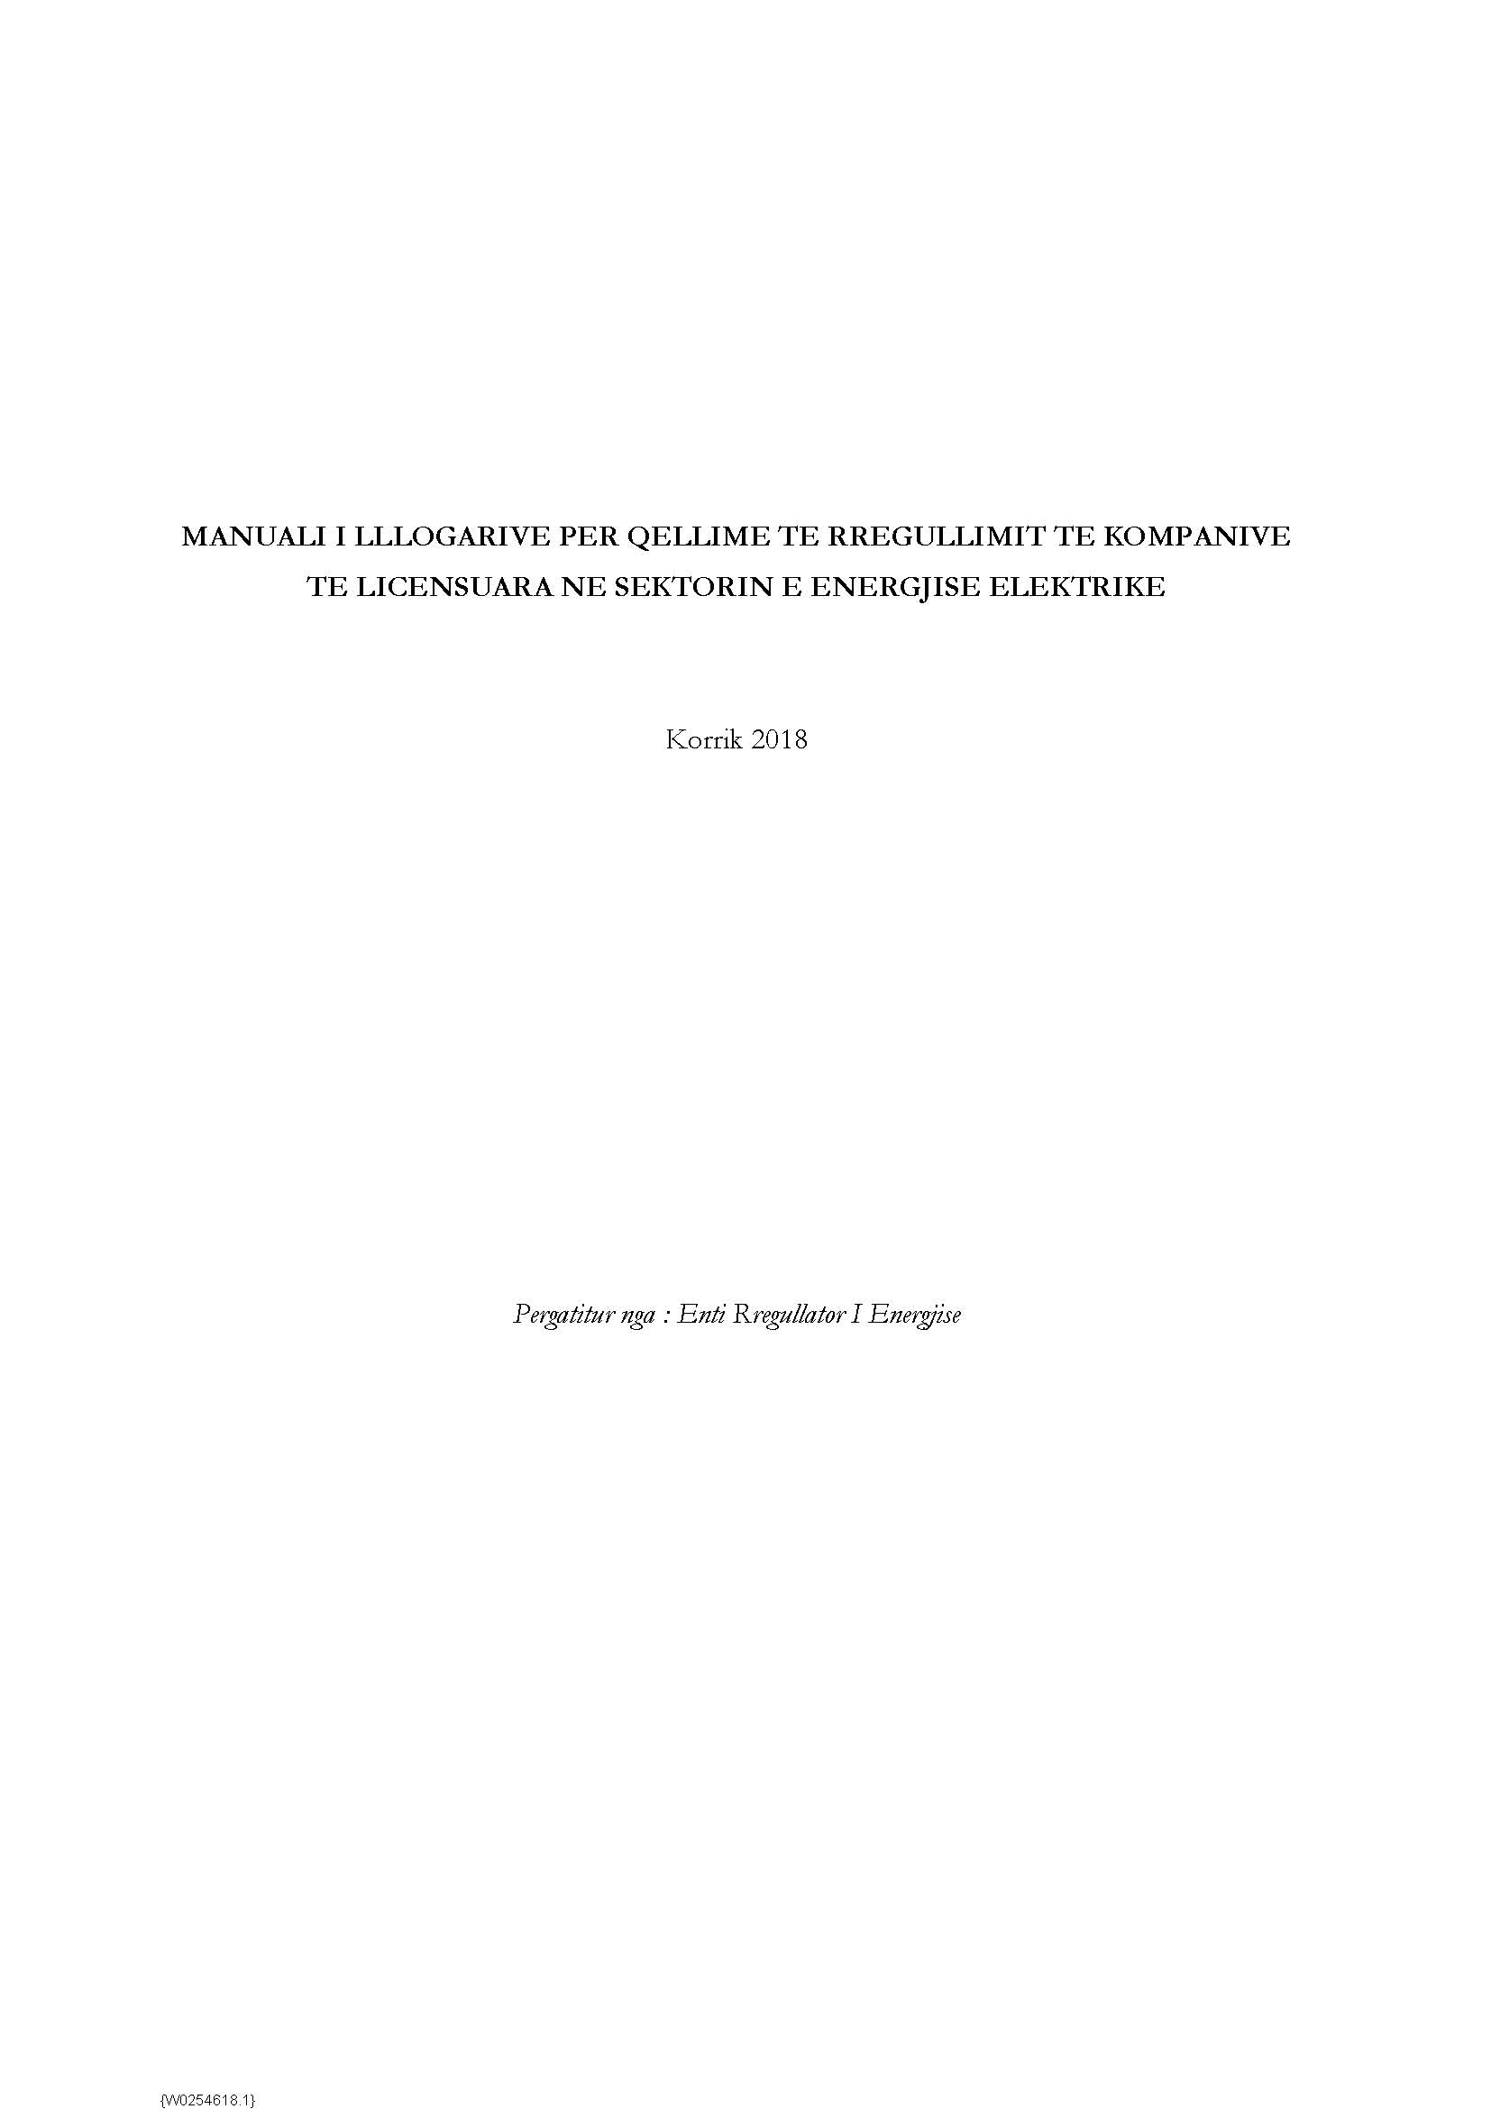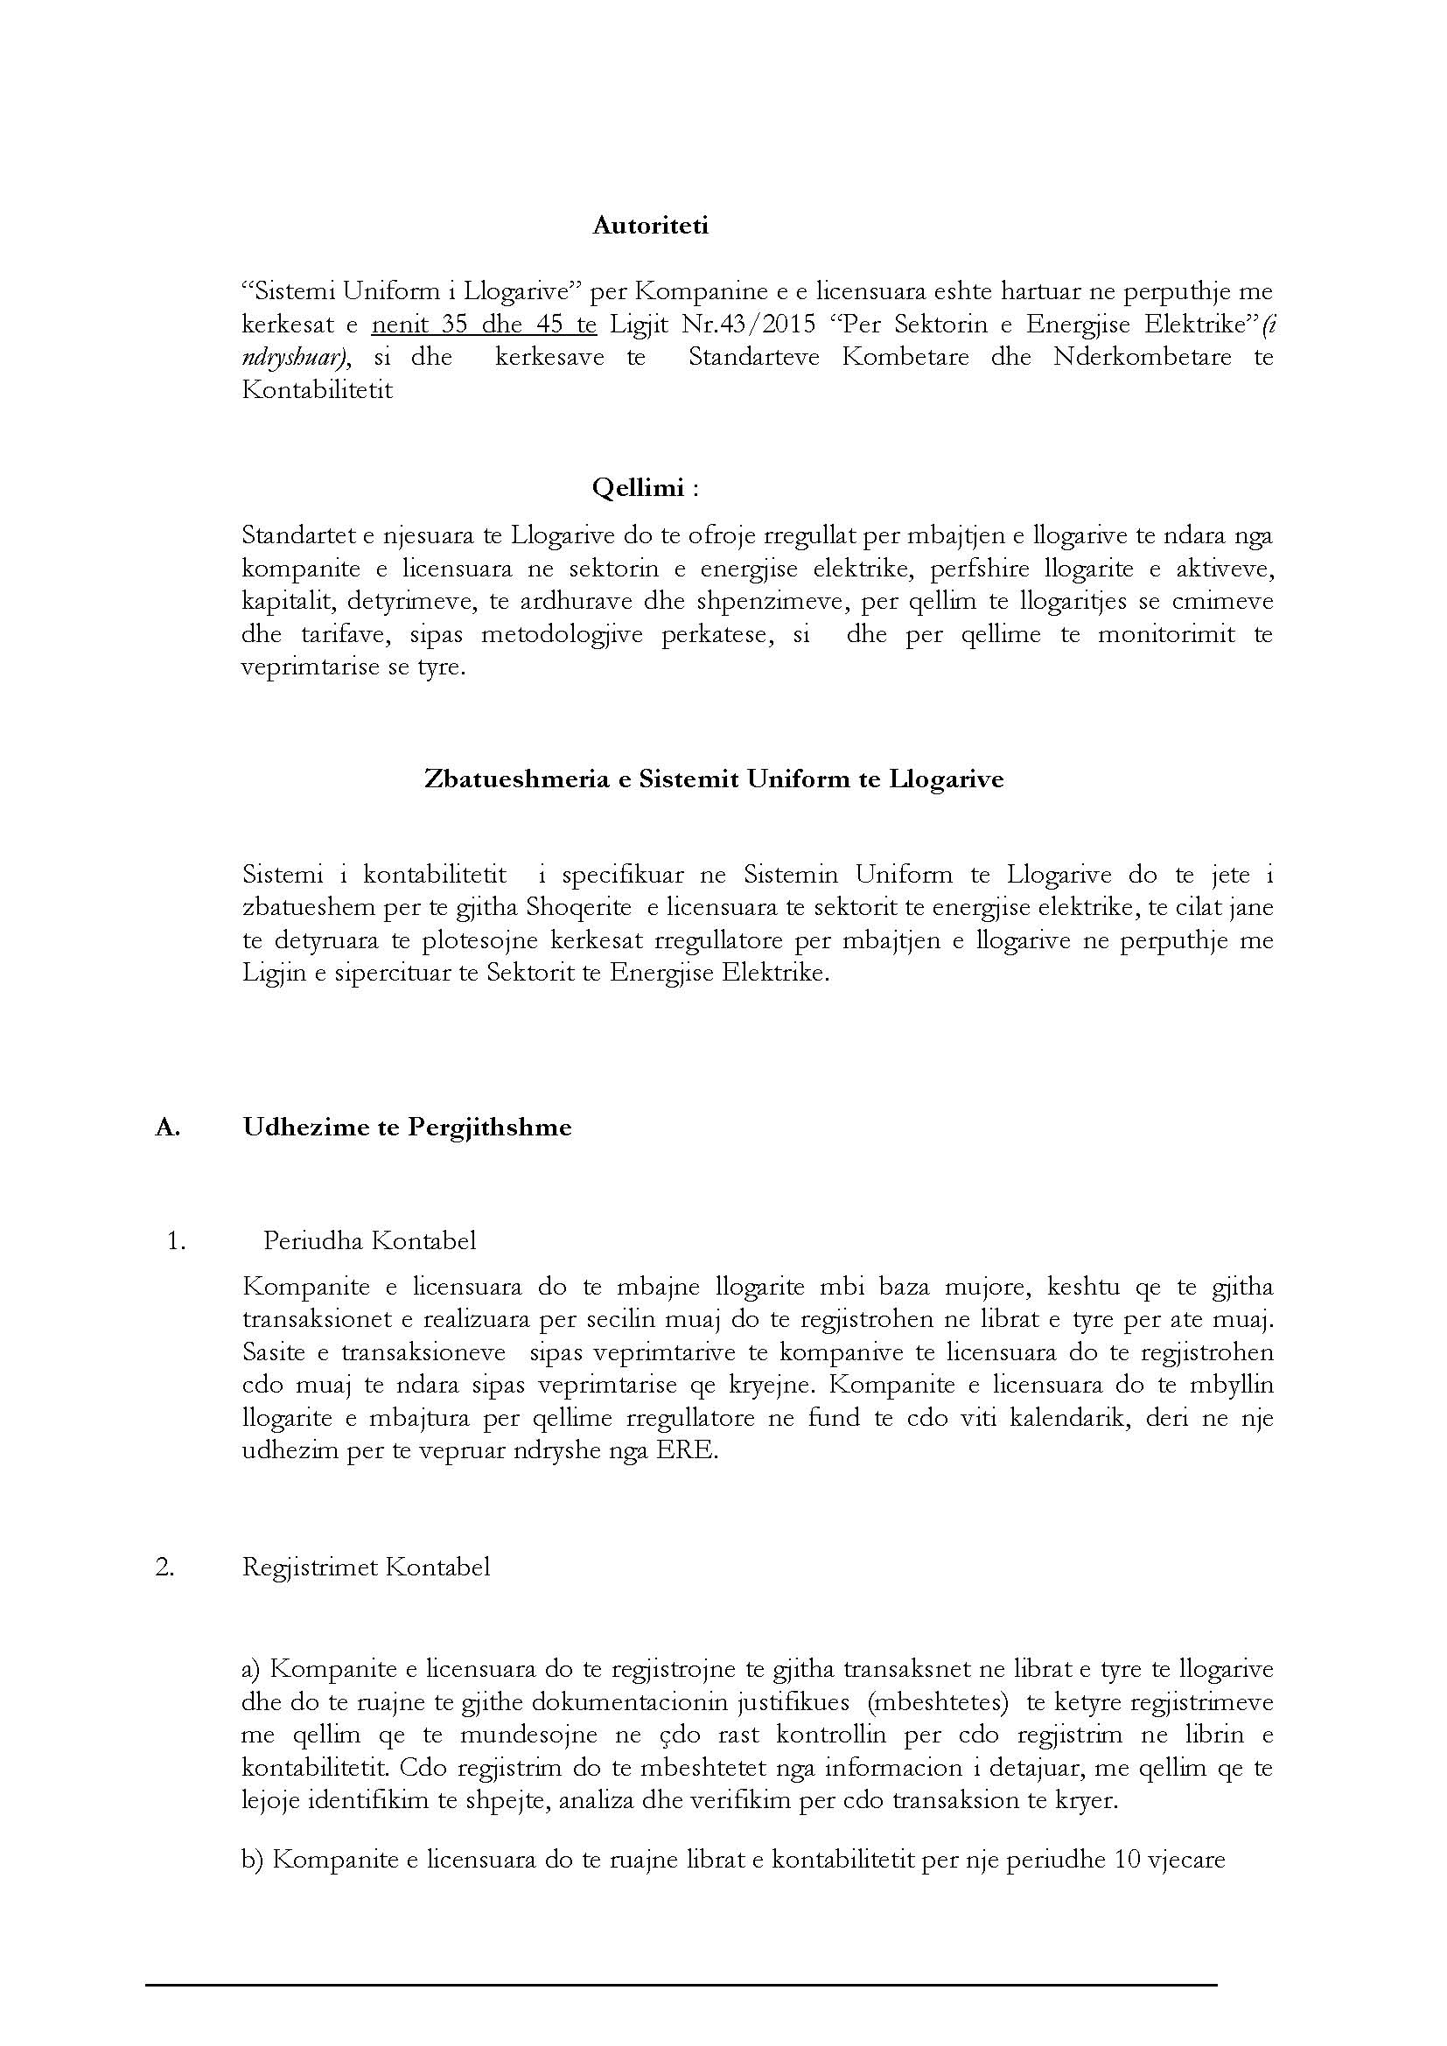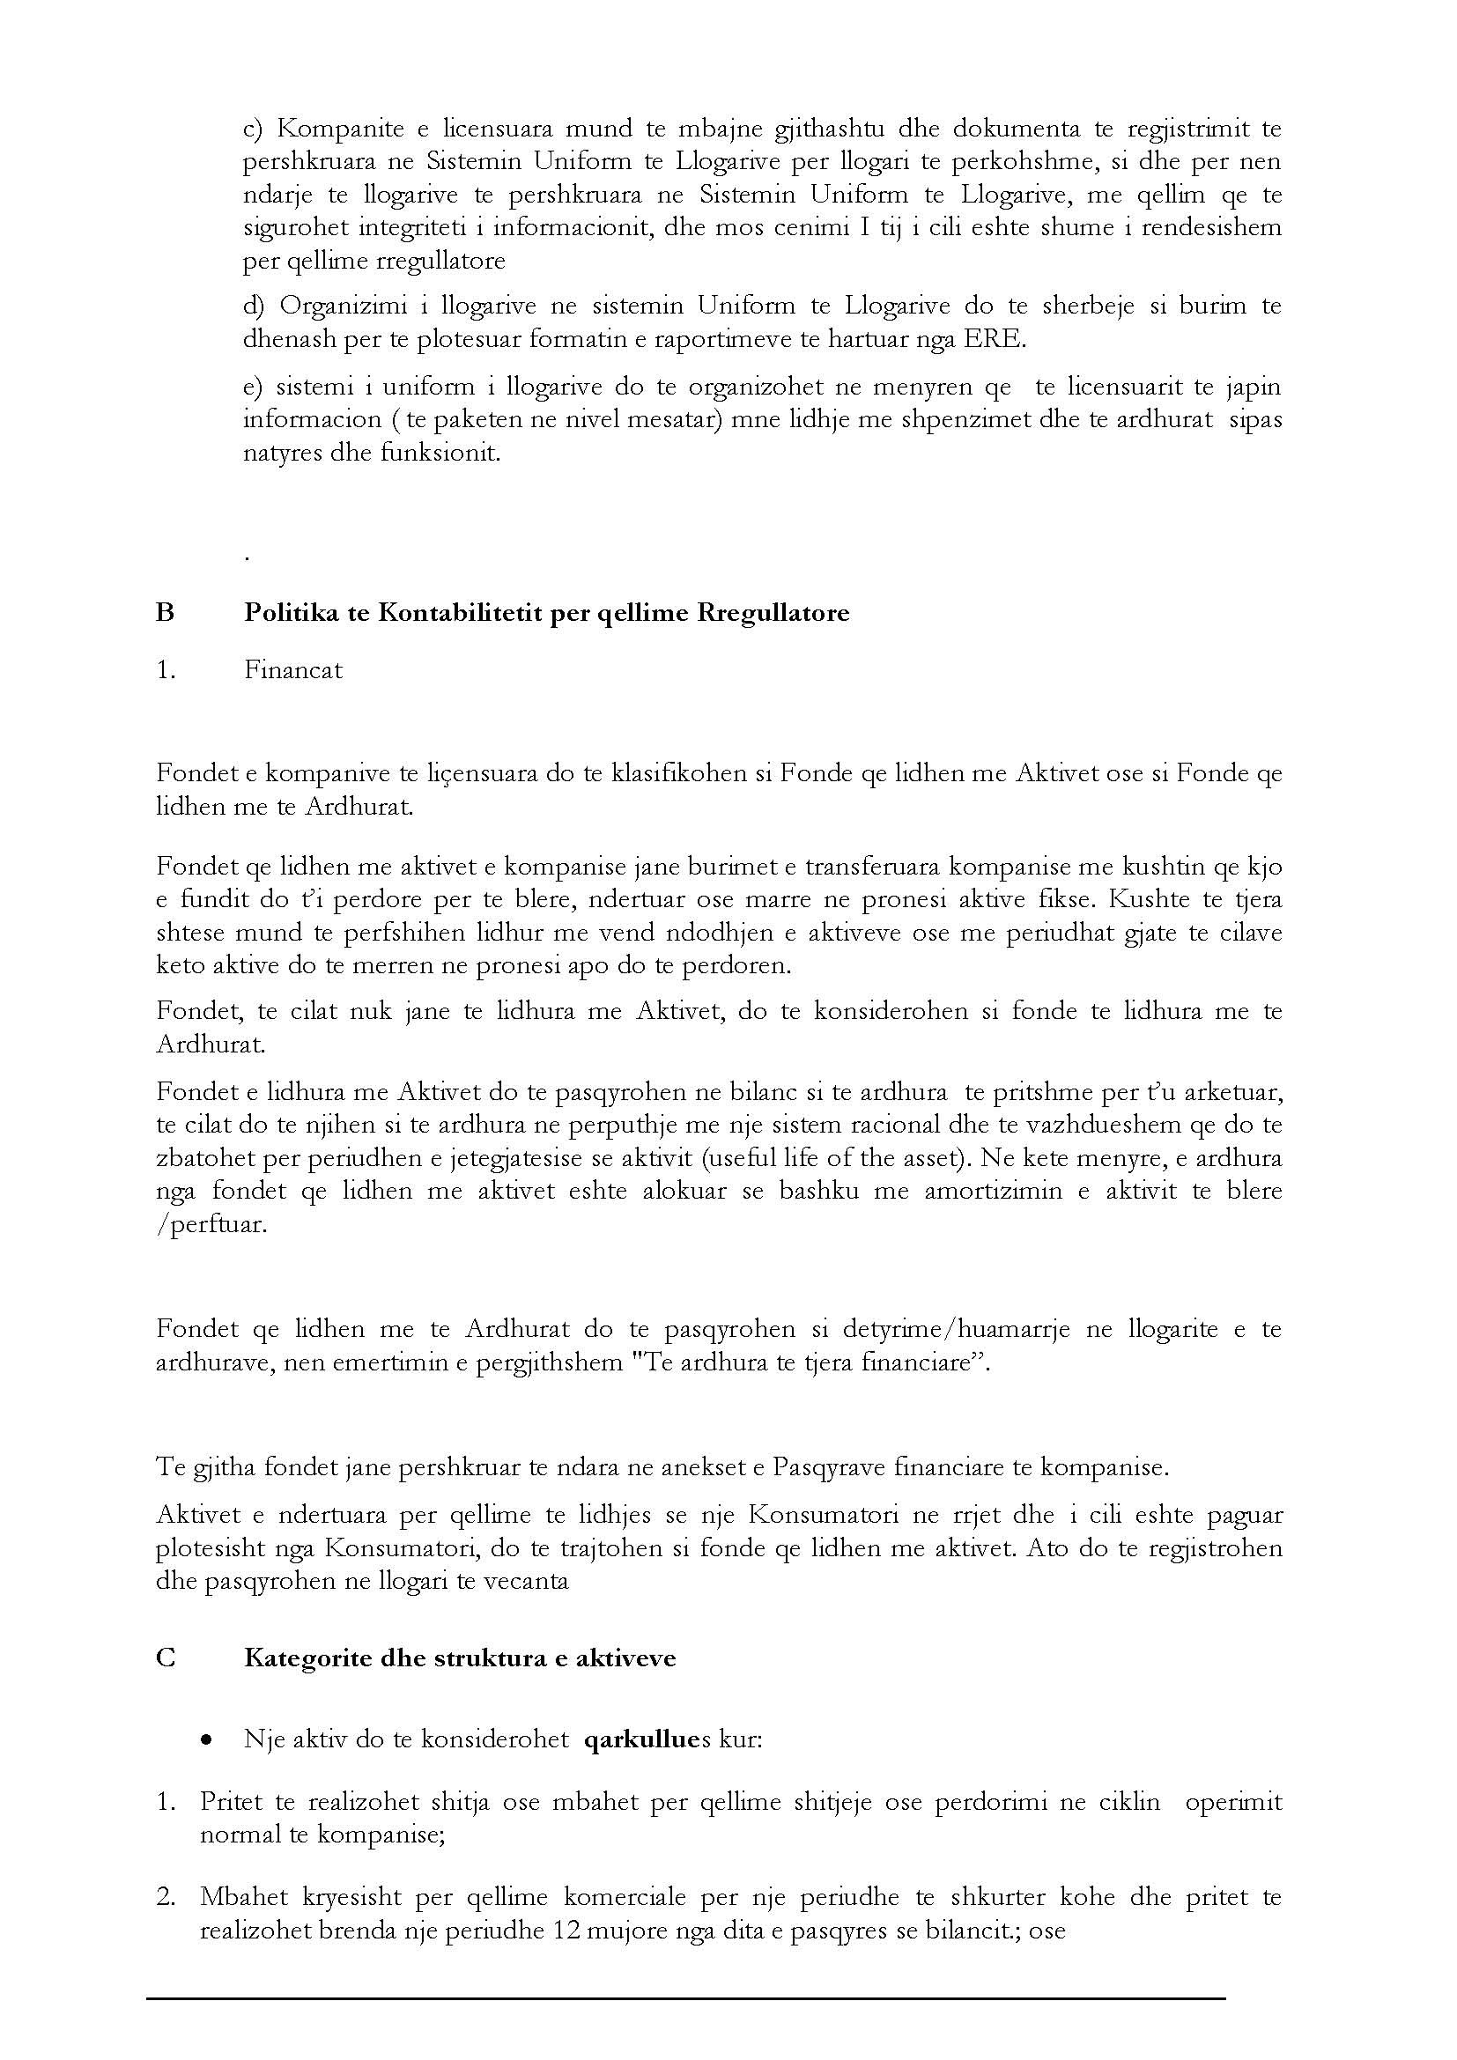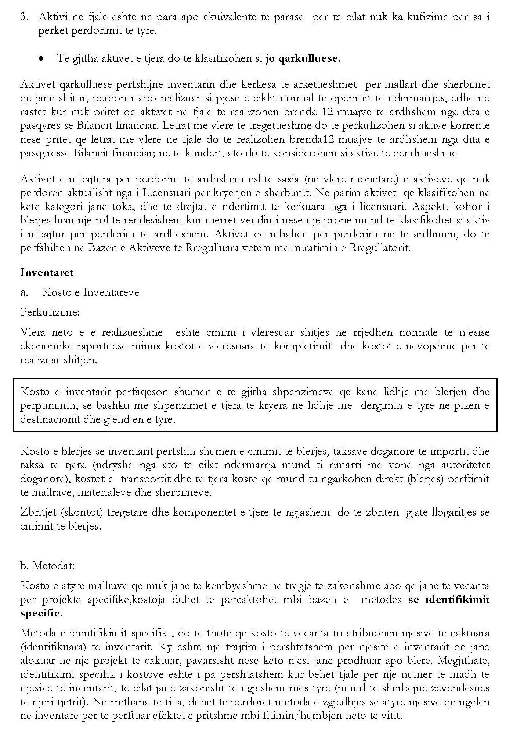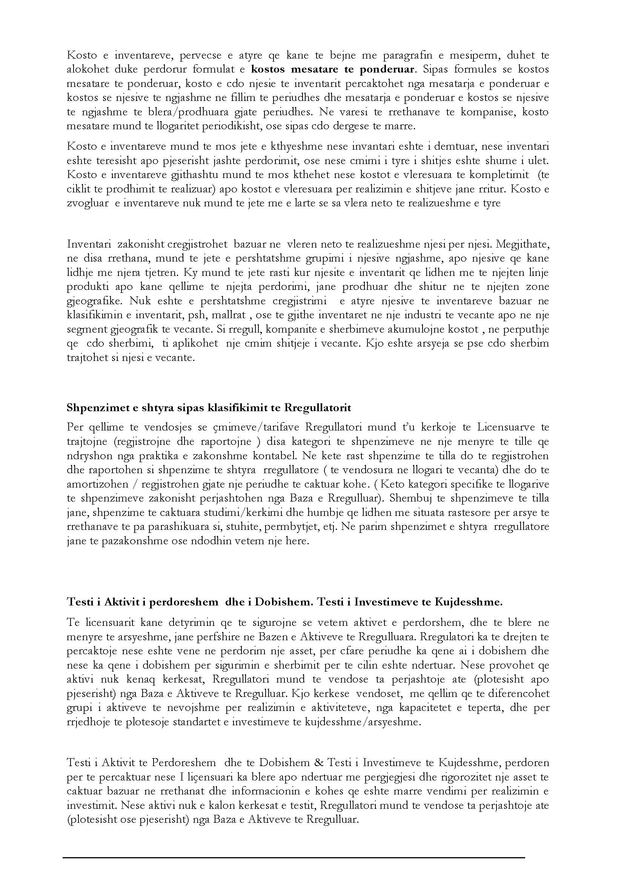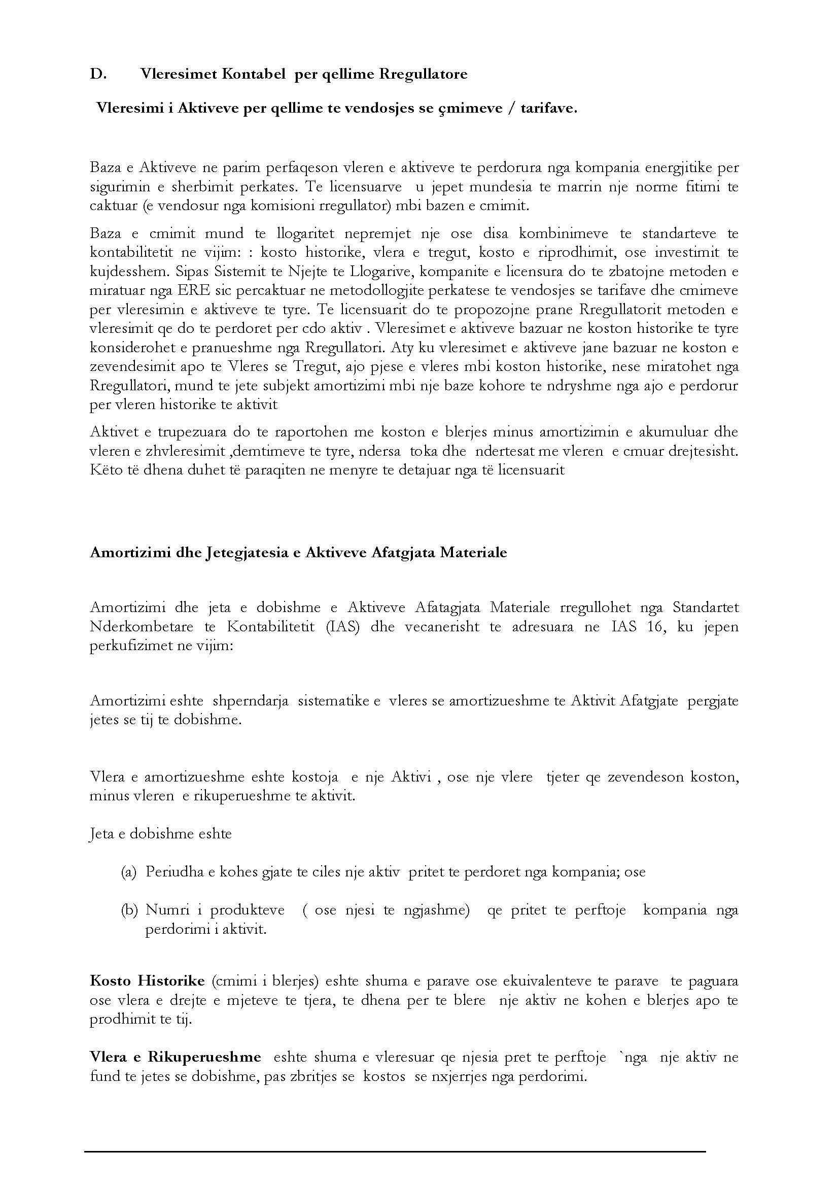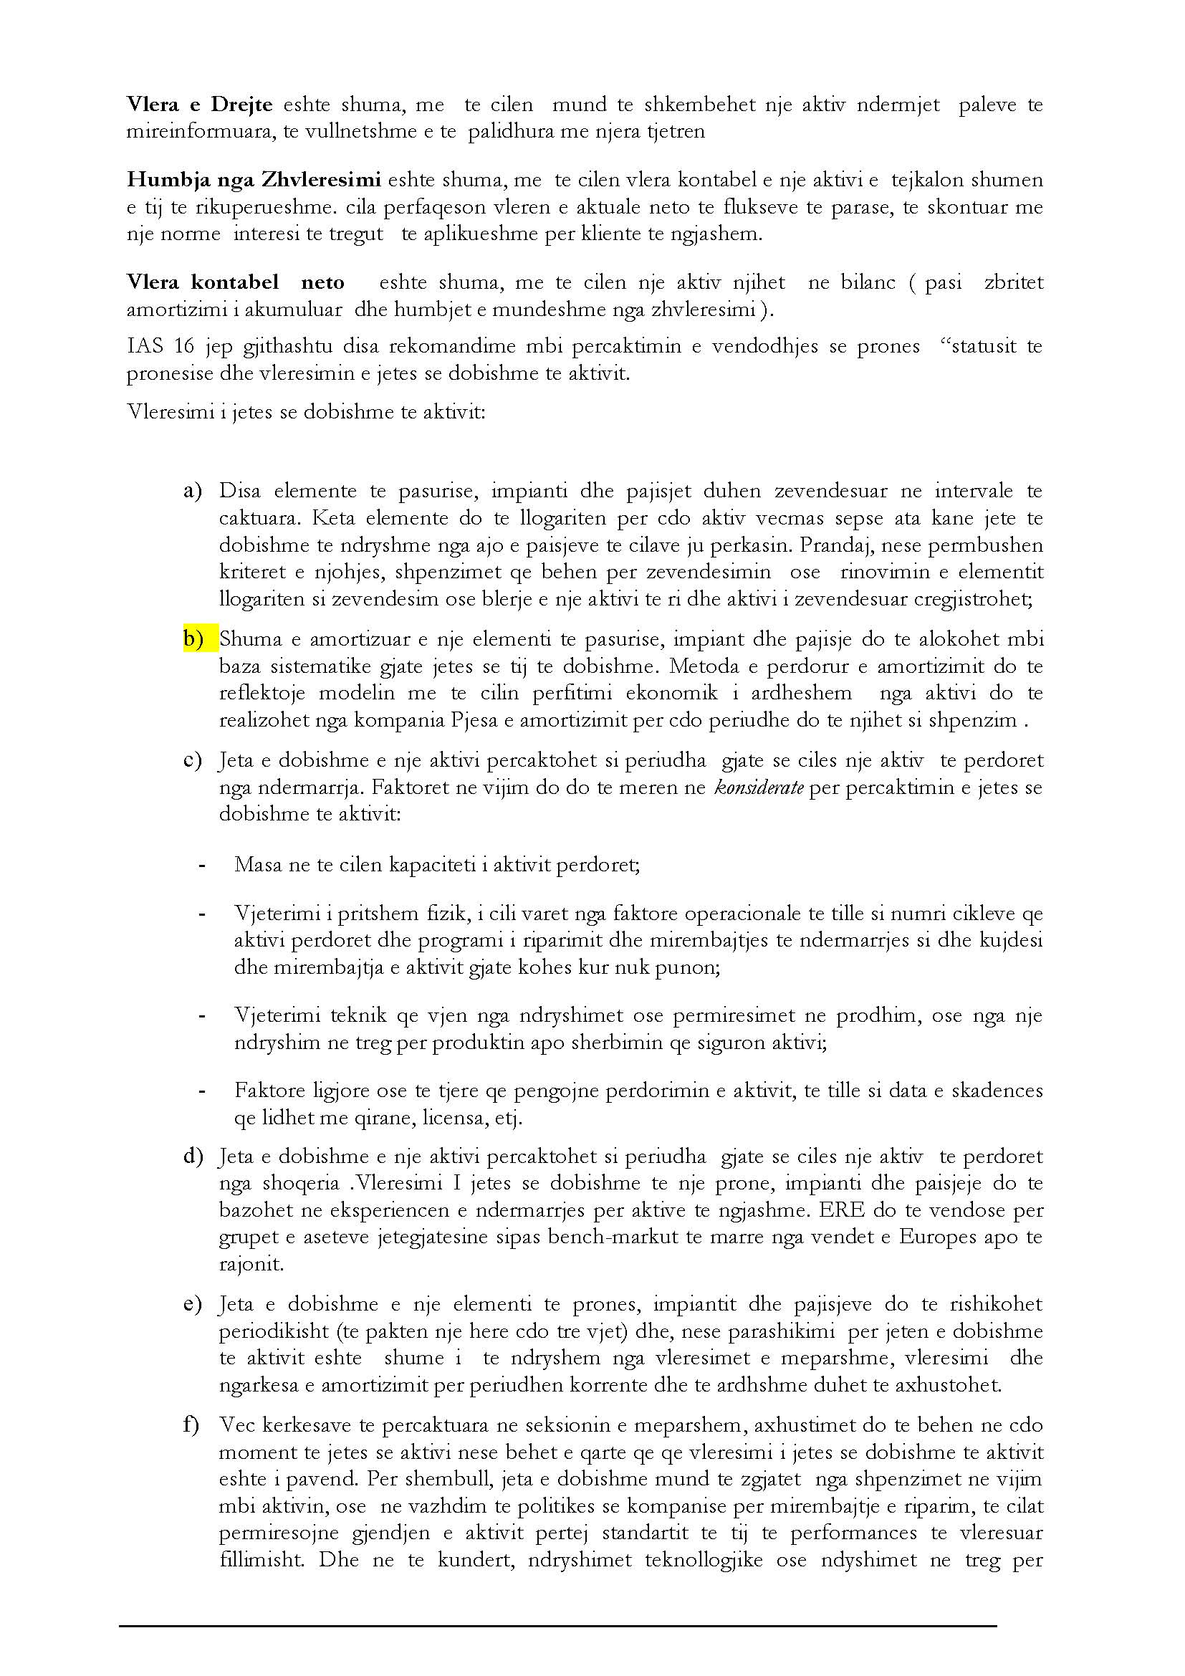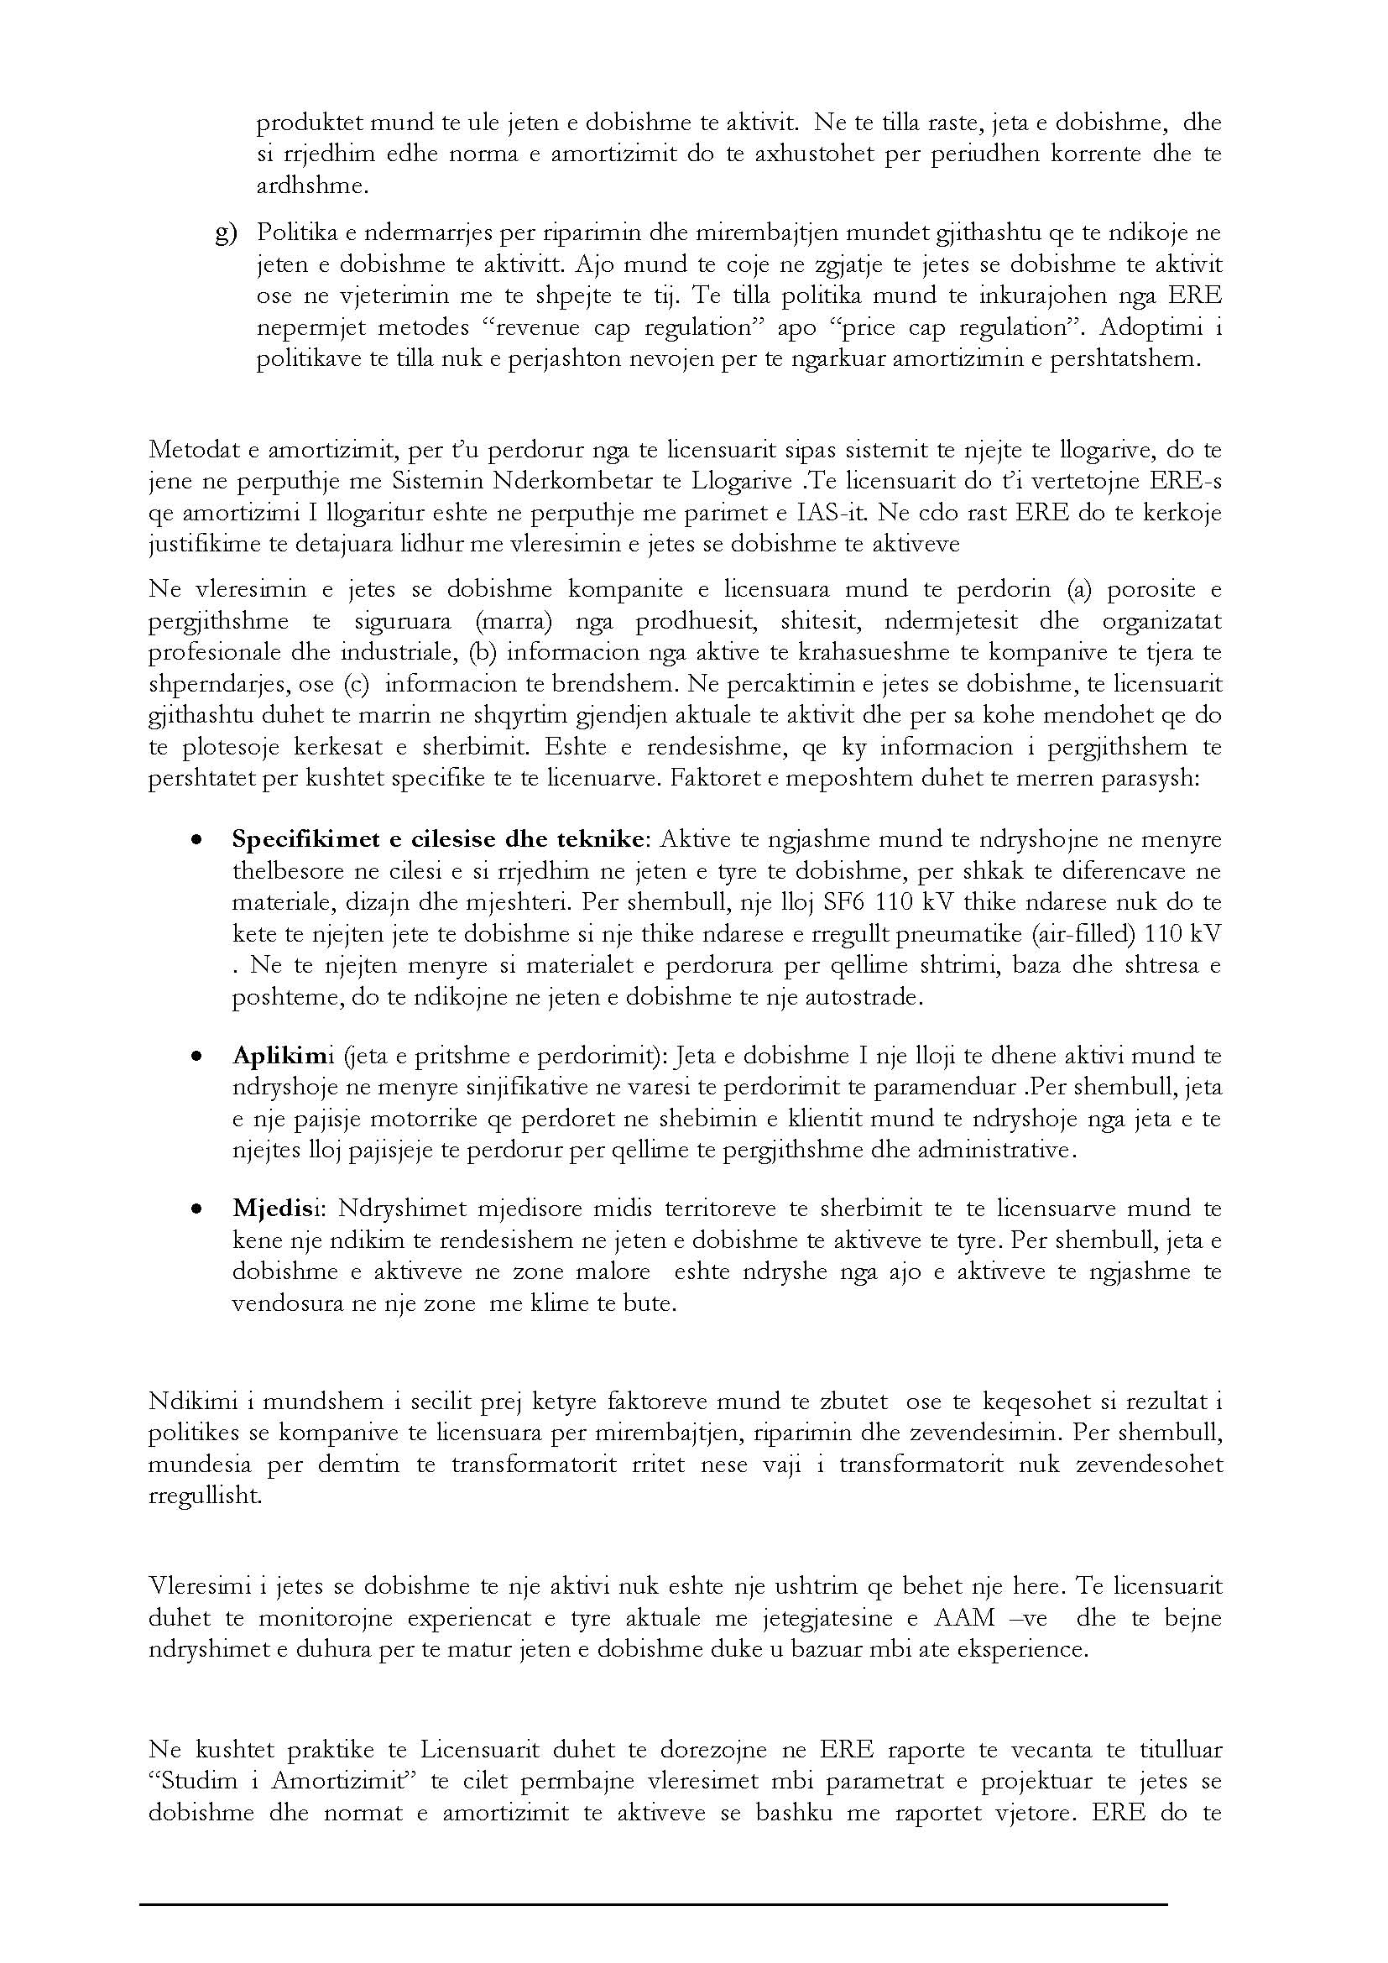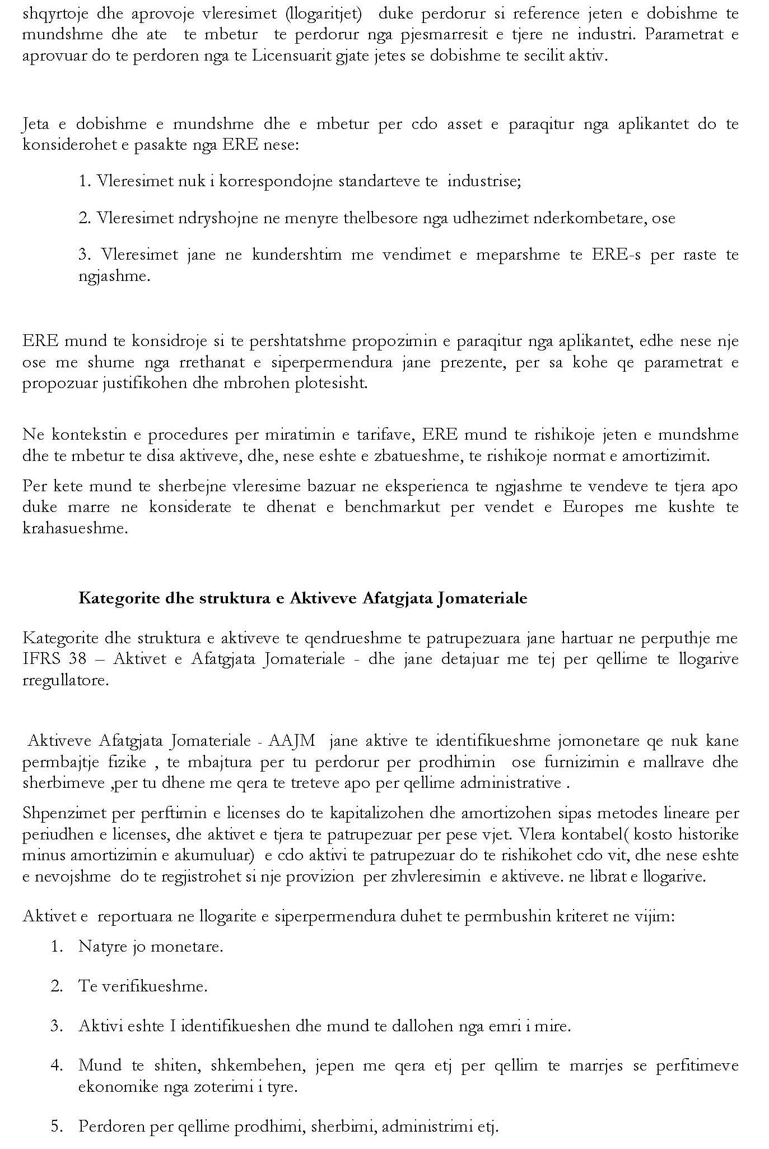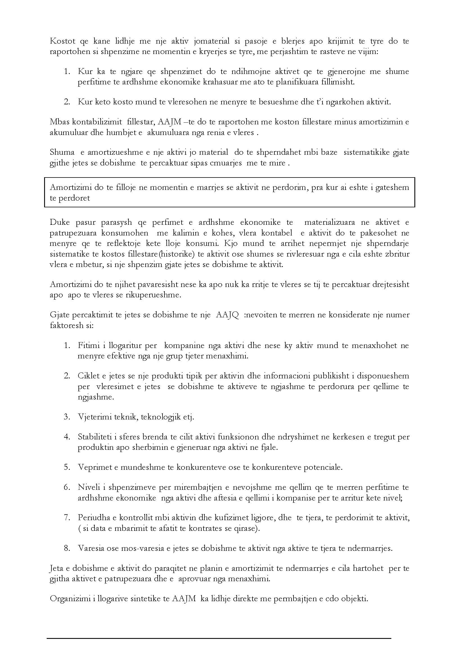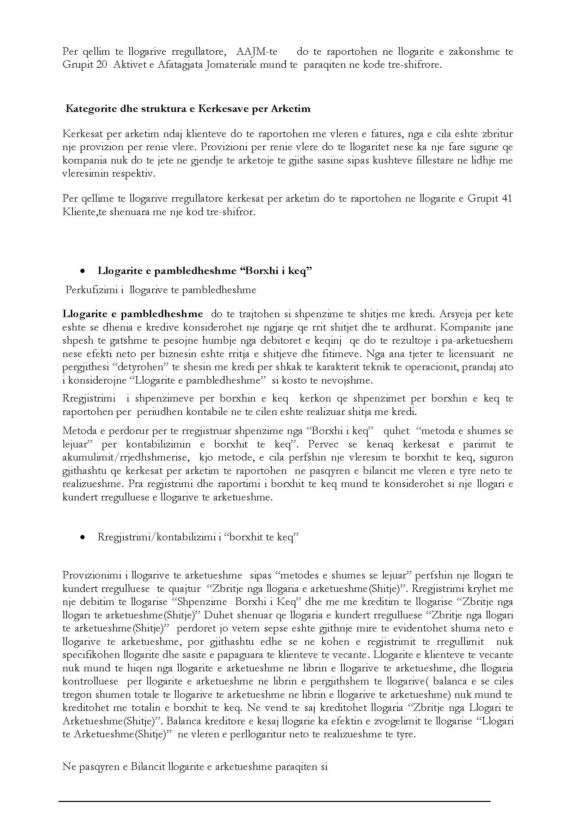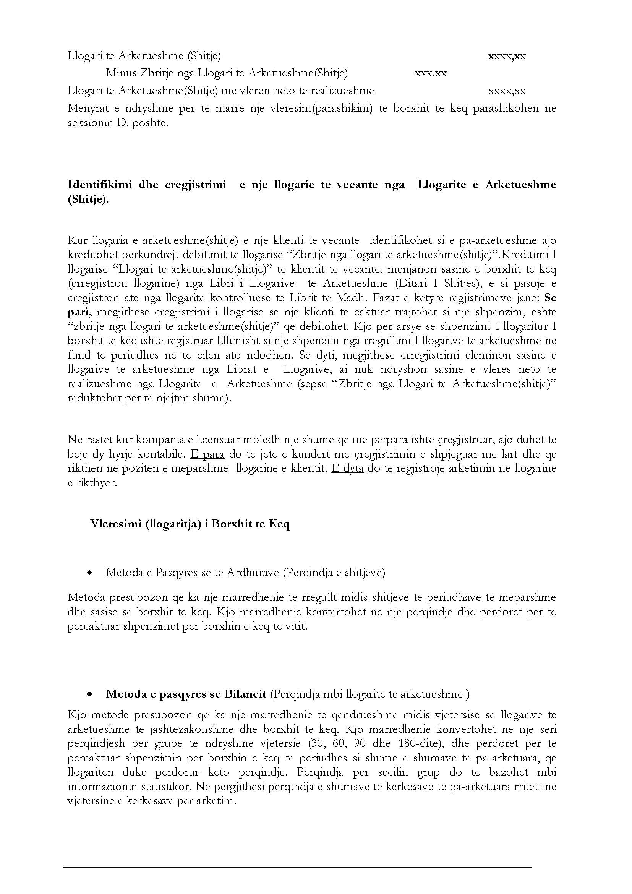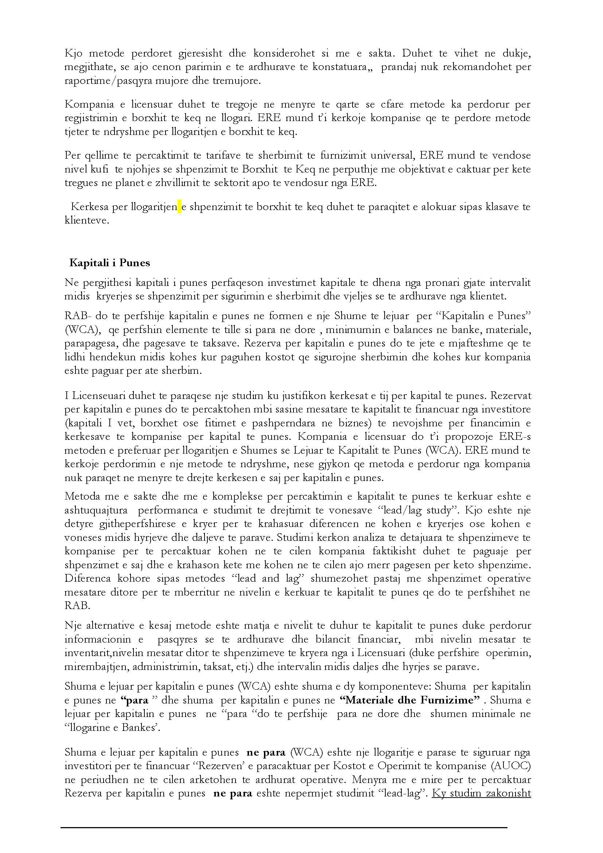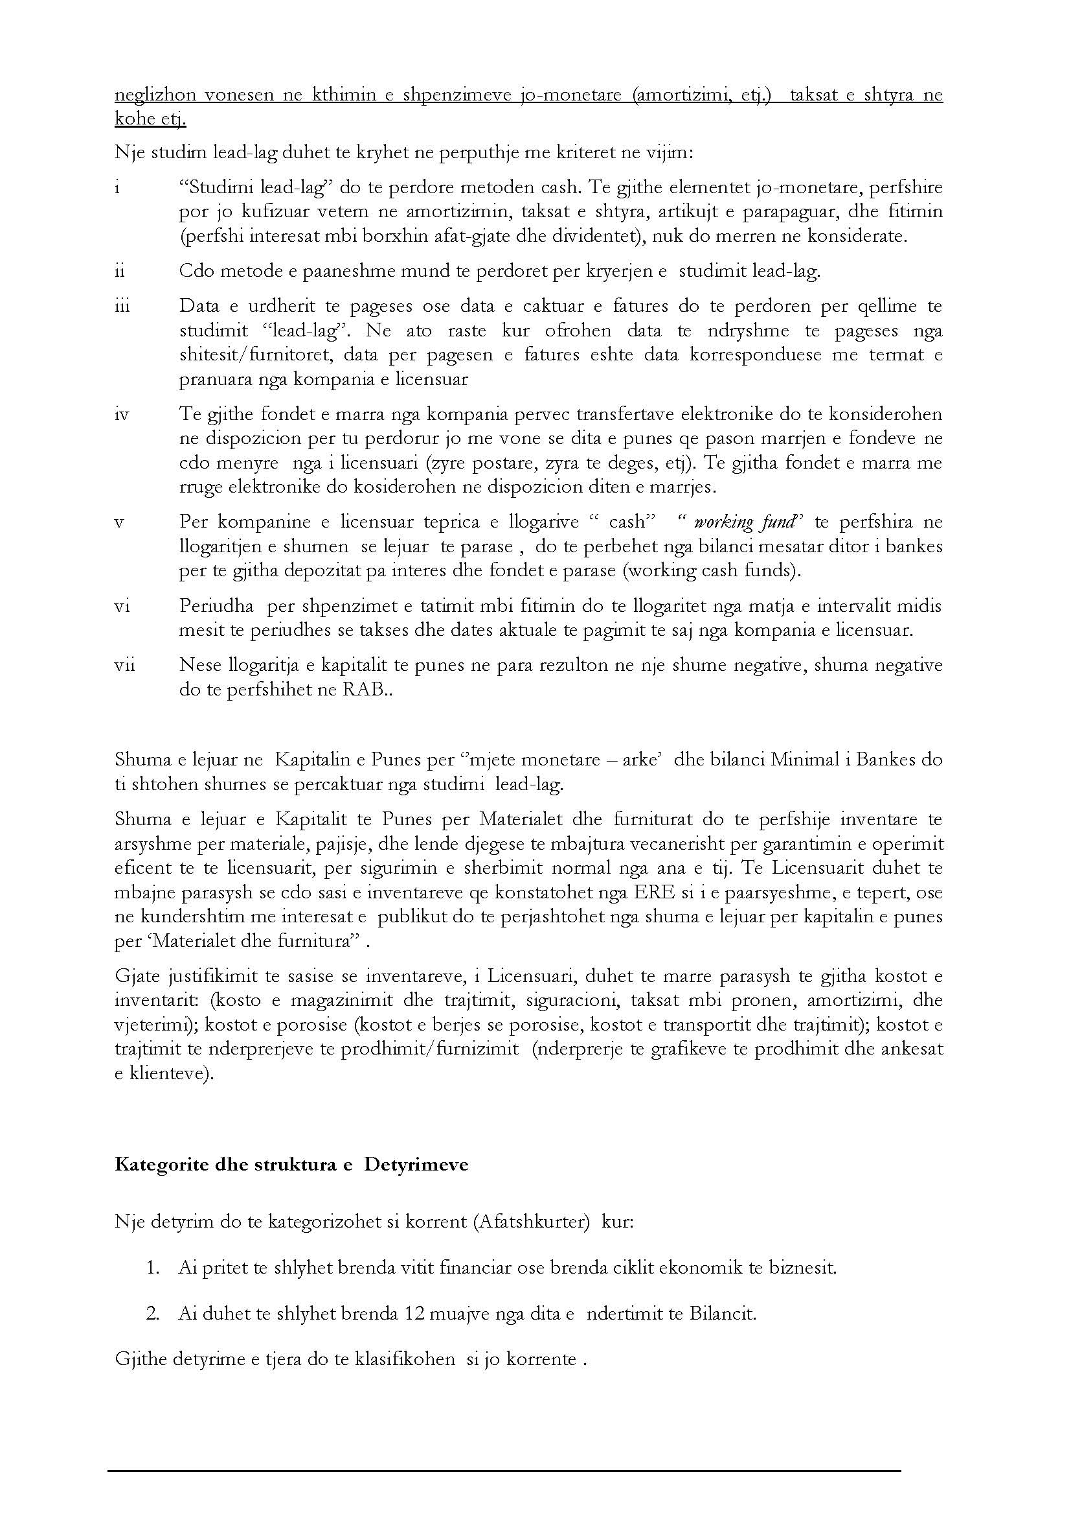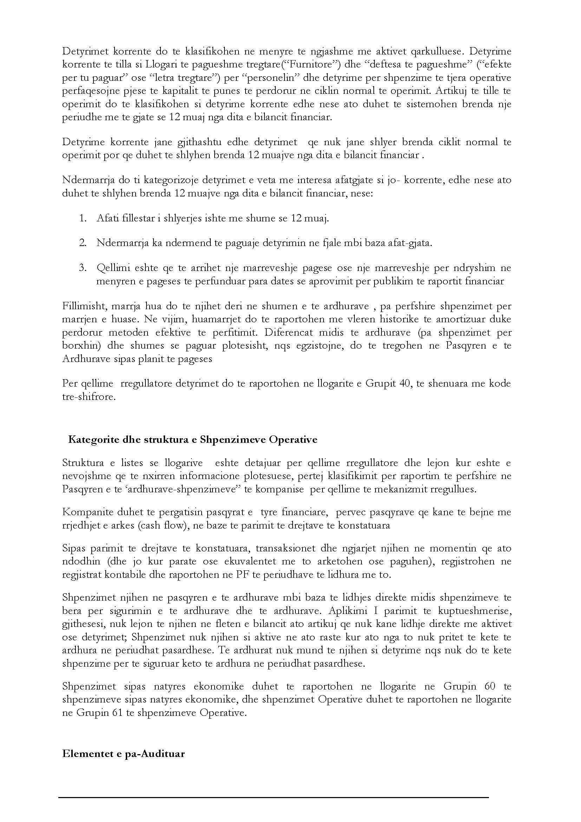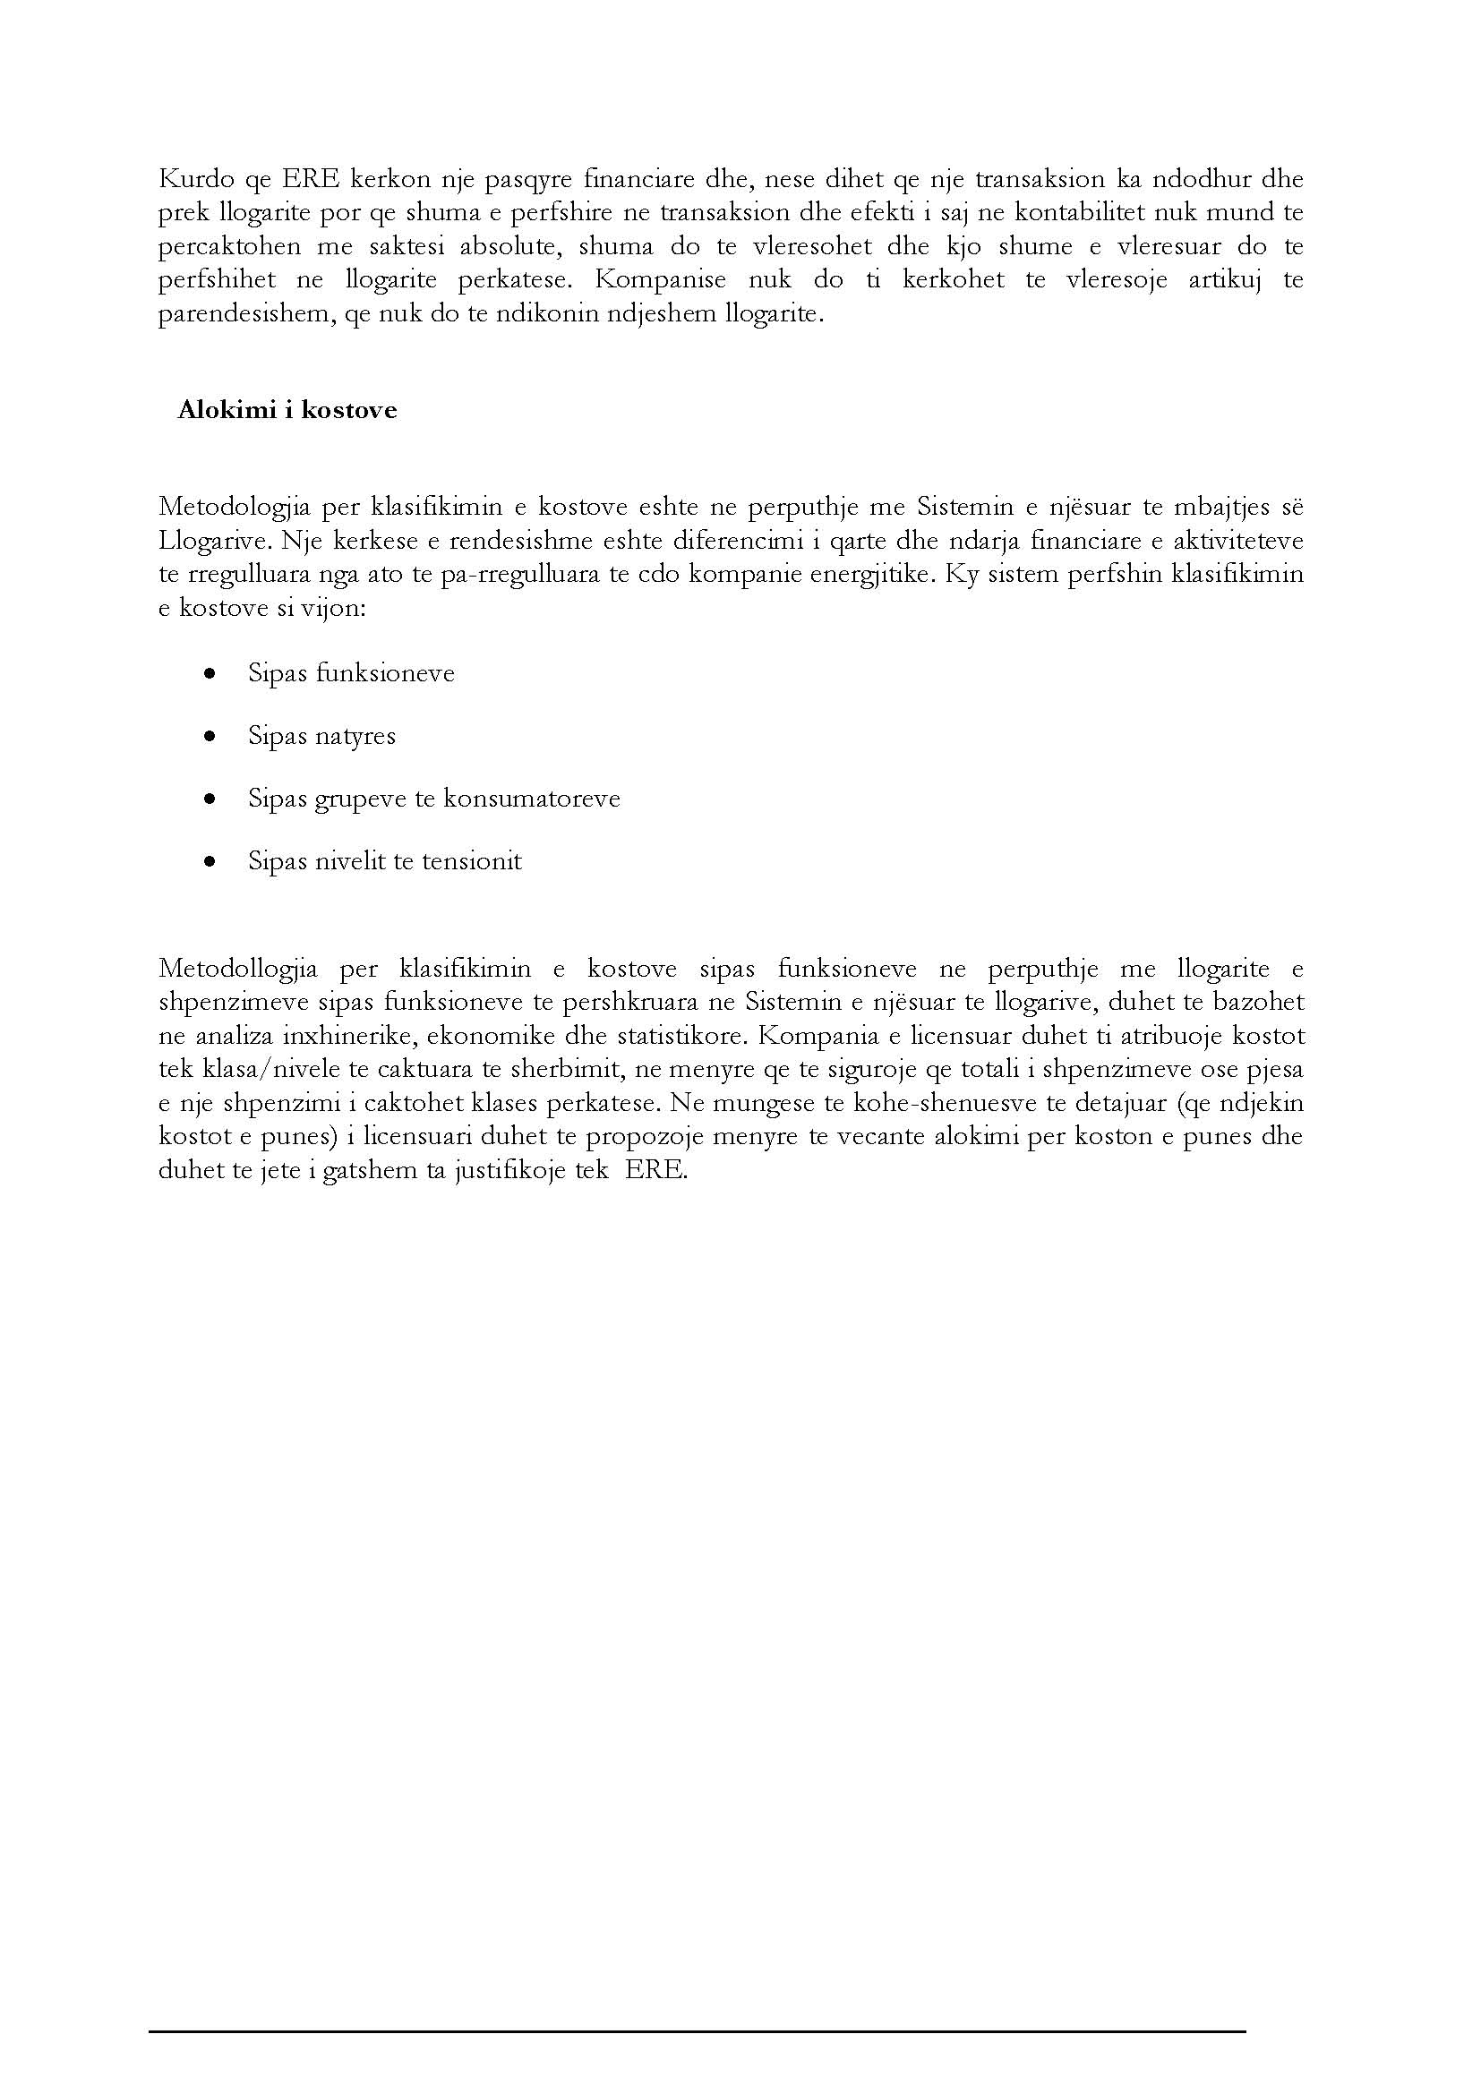

VENDIM

Nr. 167, datë 19.7.2018

MBI FILLIMIN E PROCEDURËS PËR LICENCIMIN E SHOQËRISË “DERBI-E” SHPK, NË VEPRIMTARINË E PRODHIMIT TË ENERGJISË NGA HEC “ANTENA”, ME FUQI TË INSTALUAR 1105 kw

Në mbështetje të neneve 16, 37, pika 2, germa “a”, të ligjit nr. 43/2015, “Për sektorin e energjisë elektrike” të ndryshuar; të neneve 4, pika 1, germa “a”; 5, pika 1, germa “a”; 10, pika 3, të “Rregullores për procedurat dhe afatet për dhënien, modifikimin, transferimin, rinovimin ose heqjen e licencave në sektorin e energjisë elektrike”, të miratuar me vendimin e bordit të ERE-s, nr. 109, datë 29.6.2016, dhe nenit 19, pika 1, germa “a”, të “Rregullave të organizimit, funksionimit dhe procedurave të ERE-s”, miratuar me vendimin e bordit të ERE-s nr. 96, datë 17.6.2016, bordi i ERE-s, në mbledhjen e tij të datës 19.7.2018, mbasi shqyrtoi relacionin e përgatitur nga Drejtoria e Licencimit dhe e Monitorimit të Tregut mbi fillimin e procedurave për licencimin e shoqërisë “DERBI-E” sh.p.k., në veprimtarinë e prodhimit të energjisë elektrike nga HEC “Antena”, me fuqi të instaluar 1105 kw,
konstatoi se:
Shoqëria “DERBI-E” sh.p.k., me shkresën nr. 69 prot., datë 11.7.2018, protokolluar në ERE me nr. 503 prot., datë 11.7.2018, ka paraqitur kërkesën për t’u pajisur me licencë në veprimtarinë e prodhimit të energjisë elektrike nga HEC “Antena”, me fuqi të instaluar 1105 kw, për një periudhë 49-vjeçare.
Aplikimi i shoqërisë “DERBI-E” sh.p.k. plotëson pjesërisht kërkesat e parashikuara nga ERE në “Rregulloren për procedurat dhe afatet për dhënien, modifikimin, transferimin, rinovimin ose heqjen e licencave në sektorin e energjisë elektrike”, si më poshtë:
- Formati i aplikimit (neni 9, pika 1, germat “a”, “b”, “c”) është plotësuar në mënyrë korrekte.
- Dokumentacioni juridik, administrativ dhe pronësor (neni 9, pika 2, germat “a”, “b”, “c”, “e”, “f”, “g”) është plotësuar në mënyrë korrekte.
- Dokumentacioni financiar dhe fiskal (neni 9, pika 3, germat “a”, “b”, “c” dhe “d”) është plotësuar në mënyrë korrekte.
- Dokumentacioni teknik (neni 9, pikat 4.1.1, 4.1.2, 4.1.3; germat “a”, “b”, “c”, “d”; 4.1.4, germat “a”, “b”, “c”, “d”, “e”; 4.1.5, germat “a”, “b” dhe “c”) është plotësuar në mënyrë korrekte.
Në lidhje me mungesën e dokumentacionit, që ka të bëjë me:
- Vërtetim nga prokuroria dhe gjykata për përfshirje ose jo në një proces penal të drejtuesve të shoqërisë, do të njoftohet subjekti që në bazë të nenit 11, pika 1, të “Rregullores për procedurat dhe afatet për dhënien, modifikimin, transferimin, rinovimin ose heqjen e licencave në sektorin e energjisë elektrike”, ta paraqesë atë në ERE, brenda afateve.
Për gjithë sa më sipër cituar, bordi i ERE-s

VENDOSI:

1. Të fillojë procedurën për licencimin e shoqërisë “DERBI-E” sh.p.k., në veprimtarinë e prodhimit të energjisë elektrike nga HEC “Antena”, me fuqi të instaluar 1105 kw, për një afat 30-vjeçar.
2. Drejtoria e Licencimit dhe e Monitorimit të Tregut të njoftojë aplikuesin për vendimin e Bordit të ERE-s.
Ky vendim hyn në fuqi menjëherë.
Ky vendim botohet në Fletoren Zyrtare.
Ky vendim mund të ankimohet në Gjykatën Administrative Tiranë, brenda 30 ditëve kalendarike nga botimi në Fletoren Zyrtare.

KRYETARI
Petrit Ahmeti

VENDIM

Nr. 168, datë 19.7.2018

MBI MIRATIMIN E ndryshimeve të propozuara nga TAP AG në metodologjinë e Tarifave të TAP Ag, të miratuar me Vendimin e ERE-s nr. 127, datë 7.11.2013

Në mbështetje të nenit 16, të ligjit nr. 43/2015, “Për sektorin e energjisë elektrike”, nenit 38, të ligjit nr. 102/2015, “Për sektorin e gazit natyror”, paragrafit 4.2, pika 1 e Final Joint Opinion, miratuar me vendimin nr. 64, datë 13.6.2013, si dhe nenit 15 të “Rregullores për organizimin, funksionimin dhe procedurave të ERE-s”, miratuar me vendimin e bordit të ERE-s nr. 96, datë 17.6.2016, bordi i ERE-s në mbledhjen e tij të datës 19.7.2018, mbasi shqyrtoi relacionin e përgatitur nga drejtoritë teknike mbi miratimin e ndryshimeve të propozuara nga TAP AG në Kodin e Tarifave të TAP-it, të miratuar me vendimin e ERE-s nr. 127, datë 7.11.2013,
konstatoi se:
- Bazuar në autoritetin që i është dhënë dhe në përputhje me përcaktimet e ligjit nr. 102/2015, “Për sektorin e gazit natyror”, ERE rregullon çështjet që lidhen ndër të tjera me përjashtimin e aksesit të palëve të treta.
- Rregullimi i çështjeve që lidhen me përjashtimin e aksesit të palëve të treta, bazohet në përcaktimet e:
1. Direktivës 2009/73/EC të Parlamentit Evropian dhe të Këshillit, të datës 13 korrik 2009 (në tekstin në vijim: direktiva);
2. Rregullores 713/2009/CE të Parlamentit Evropian dhe të Këshillit, të datës 13 korrik 2009 (në tekstin e mëtejmë: rregullorja ACER );
3. Rregullores 715/2009/CE të Parlamentit Evropian dhe të Këshillit, të datës 13 korrik 2009;
4. Rregullores së Parlamentit Evropian dhe Komisionit, e datës 11 maj 2016 (rregullore EU 2016/792);

- Vendimit nr. 27, datë 1.3.2013, të Bordit të Komisionerëve të ERE-s, “Për miratimin e përjashtimit të kushtëzuar të kompanisë TAP AG prej kërkesave të neneve 9, 32 dhe 41(6), (8) dhe (10) të direktivës 2009/73/EC për projektin Trans Adriatik Pipeline”;
- Vendimit nr. 64, datë 13.6.2013, të Bordit të Komisionerëve të ERE-s “Për amendimin e vendimit të Bordit të Komisionerëve të ERE-s, nr. 27, datë 1.3.2013, “Për miratimin e përjashtimit të kushtëzuar të kompanisë TAP AG, prej kërkesave të neneve 9, 32 dhe 41(6), (8) dhe (10) të direktivës 2009/73/EC për projektin Trans Adriatik Pipeline”, për marrjen në konsideratë të Opinionit të Sekretariatit të Komunitetit të Energjisë (nr. 1/2013) dhe vendimit të Komisionit Evropian C(2013)2949”, nëpërmjet miratimit të dokumentit “Opinion i përfundimtar i përbashkët i rregullatorëve të energjisë mbi aplikimin e TAP AG, për përjashtim. Autoriteti për Energjinë Elektrike dhe Gazin (Itali), Enti Rregullator i Energjisë (Shqipëri) dhe Autoriteti Rregullator i Greqisë (Greqi)”/Final Joint Opinion of the Energy Regulators on TAP AG's Exemption Application Autorita per l'Energia Elettrica e il Gas (Italy), Enti Rregullator i Energjise (Albania) and Regulatory Authority of Greece (Greece);
- Sipas paragrafit 4.2, pika 1 e Final Joint Opinion, dhënia e përjashtimit nga tarifat e rregulluara për produktet forward flow sanksionohet edhe me plotësimin e disa kushteve, të tilla si:
a) Metodologjia e Tarifave që do të aplikohet nga TAP AG do jetë subjekt i aprovimit të përbashkët të autoriteteve;
b) Tarifat duhet të jetë koherente me parimet e formuluara në vendimin e autoriteteve për përjashtim (Final Joint Opinion), që përfshin ndërmjet të tjerave aplikimin e së njëjtës tarifë për të njëjtin produkt, pavarësisht nëse ai është i ofruar prej kapacitetit të përjashtuar nga aksesi i palëve të treta apo prej kapacitetit jo të përjashtuar;
c) Metodologjia e tarifave të përbëjë një strukturë tarifore të tipit hyrëse-dalëse/entry-exit. Ajo duhet të përmbajë mekanizmat e përcaktimit të çmimeve për llojet e ndryshme të produkteve në drejtimin forward flow që kanë kohëzgjatje të ndryshme, janë të vazhdueshëm ose që mund të ndërpriten dhe në varësi të pikës së hyrjes (entry point) dhe të daljes (exit point);
d) Tarifa duhet të reflektojë kostot efikase, të jetë transparente dhe jodiskriminuese;
e) Tarifat duhet të jenë zbritëse në vijim të rritjes së kapaciteteve transportuese që do të përdoren;
f) Tarifa duhet të konsiderojë nivelin e ndryshëm të riskut të investimit fillestar dhe atë të zgjerimit të mëtejshëm kapacitetit.
- Paragrafi 4.2, pika 1, e Final Joint Opinion, u atribuon autoriteteve edhe detyrën e monitorimit të vazhdueshëm në mënyrë që tarifa e aplikuar nga TAP AG të jetë në përputhje me metodologjinë e tarifave të miratuara. TAP AG duhet të bashkëpunojë me autoritetet për këtë qëllim.
- Shoqëria TAP AG, me letrën e datës 11 tetor 2013, në kuptim të pikës 4.2, pika 1, të Final Joint Opinon, ka paraqitur pranë ERE-s një propozim të dokumentit të metodologjisë së tarifave, TAP Tariff Code. E njëjta kërkesë në të njëjtën kohë dhe e shoqëruar nga i njëjti dokument i është paraqitur për miratim edhe autoriteteve rregullatore të Italisë (AEEG) dhe Greqisë(RAE).
- Në këtë kuadër, Enti Rregullator i Energjisë miratoi Metodologjinë e Tarifave për Gazin, me anë të vendimit nr. 127, datë 7.11.2013, “Mbi miratimin e metodologjisë së tarifave (TAP Tariff Code), të propozuar nga TAP AG, sipas detyrimeve të përcaktuara në “Opinionin e përbashkët përfundimtar/Final Joint Opinion”.
- Në fillim të muajit nëntor 2013, autoritetet miratuan, me vendime të veçanta, Kodin e Tarifave të TAP (TAP Tariff Code), (vendimin e AEEG 495/2013/R/gas, datë 6.11.2013, vendimin e RAE 531/2013, datë 6.11.2013, vendimin e ERE-s nr. 127, datë 7.11.2013). Kodi i miratuar i tarifave të TAP-it përfshin pikën e mëposhtme: “Transportuesi duhet të marrë miratimin e rregullatorit para se të miratojë ndryshimet te Kodi i Tarifave të TAP-it, si kërkohet nga neni 4.2.1 i Opinionit të Përbashkët”.
Në datën 22 qershor 2018, TAP AG u dërgoi një letër autoriteteve ku u kërkonte disa ndryshime te Kodi i Tarifave të TAP-it. Në datën 22 qershor 2018, TAP AG u dërgoi një letër autoriteteve ku u kërkonte disa ndryshime te Kodi i Tarifave të TAP-it.
- Te formula që synon përshkallëzimin e të ardhurave (§2.1), indeksi MUICP (Indeksi i Bashkimit Monetar për Çmimet e Konsumatorëve), si përcaktohet në Rregulloren e Këshillit (EC) nr. 2494/95, datë 23 tetor 1995, është zëvendësuar me HICP (Indekset e Harmonizuara të Çmimeve të Konsumatorëve), si përcaktohen në rregulloren (EU) 2016/792 të Parlamentit Evropian dhe të Këshillit, datë 11 maj 2016, mbi indekset e harmonizuara të çmimeve të konsumatorëve dhe indeksin e çmimit të banesave, siç përcaktohet nga EUROSTAT.
- E njëjta formulë që synon përshkallëzimin e të ardhurave të pritshme (§2.1) duhet të përshtatet për vitet e brishta dhe në këtë mënyrë të ardhurat e pritshme qëndrojnë konstante midis viteve të brishta dhe viteve jo të brishta.
- Mekanizmi aktual i rishpërndarjes (si përmendet në paragrafin §5.1) parashikon rishpërndarjen e të ardhurave shtesë dy herë në vit. Ndryshimi parashikon shtrirjen e periudhës së rishpërndarjes me fundin e çdo viti për të mundësuar llogaritjen përfundimtare të të ardhurave shtesë krahasuar me të ardhurat e pritshme të vitit.
TAP AG u konsultua me transportuesit/ tregtarët ekzistues që kanë nënshkruar Gas Trasnportation Agreements dhe paraqiti rezultatin e tyre pozitiv, të dokumentuar për autoritetet nga TAP AG (lidhja/ankesi C).
Duke konsideruar se:
- Ndryshimet e propozuara janë në përputhje me parimet e përmendura tek Opinioni Përfundimtar i Përbashkët dhe, veçanërisht, ARERA të përmbledhura në pikat nga “a” te “f”.
- Në veçanti ato kanë për qëllim të përmirësojnë saktësinë dhe transparencën e metodologjisë së tarifave dhe nuk paraqesin pengesa të panevojshme për procesin e parashikuar të rezervimit afatshkurtër të kapacitetit;
- Aprovimi i këtyre ndryshimeve në Kodin e Tarifave është konsultuar me rregullatorët e Greqisë dhe Italisë, përkatësisht RAE dhe ARERA.
- Metodologjia e Tarifave, e amenduar, do të propozohet nga TAP AG te përdoruesit e saj potencialë në momentin e ofertës së produkteve të kapaciteteve dhe për këtë arsye është e nevojshme të mbahen të rezervuara në anekset B dhe C në këtë vendim.
Për gjithë sa më sipër, bordi i ERE-s

VENDOSI:

1. Të miratojë ndryshimet e propozuara nga TAP AG të Metodologjisë së Tarifave (Tap Tariff Code), të paraqitur nga shoqëria TAP AG, me letrën e datës 22 qershor 2018 (anekset B dhe C), të shprehur në vendimin e përbashkët me rregullatorët e Greqisë dhe Italisë, respektivisht RAE dhe (anekset A).
2. Drejtoria Juridike dhe e Mbrojtjes së Konsumatorit të njoftojë TAP AG, Autoritetet Rregullatore të Energjisë së Italisë (ARERA), Ministrinë e Infrastrukturës dhe Energjisë, si dhe palët e interesuara, për marrjen e këtij vendimi.
Ky vendim hyn në fuqi menjëherë.
Ky vendim botohet në Fletoren Zyrtare me përjashtim të anekseve B dhe C.
Ky vendim mund të ankimohet në Gjykatën Administrative Tiranë, brenda 45 ditëve kalendarike nga botimi në Fletoren Zyrtare.

KRYETARI
Petrit Ahmeti

